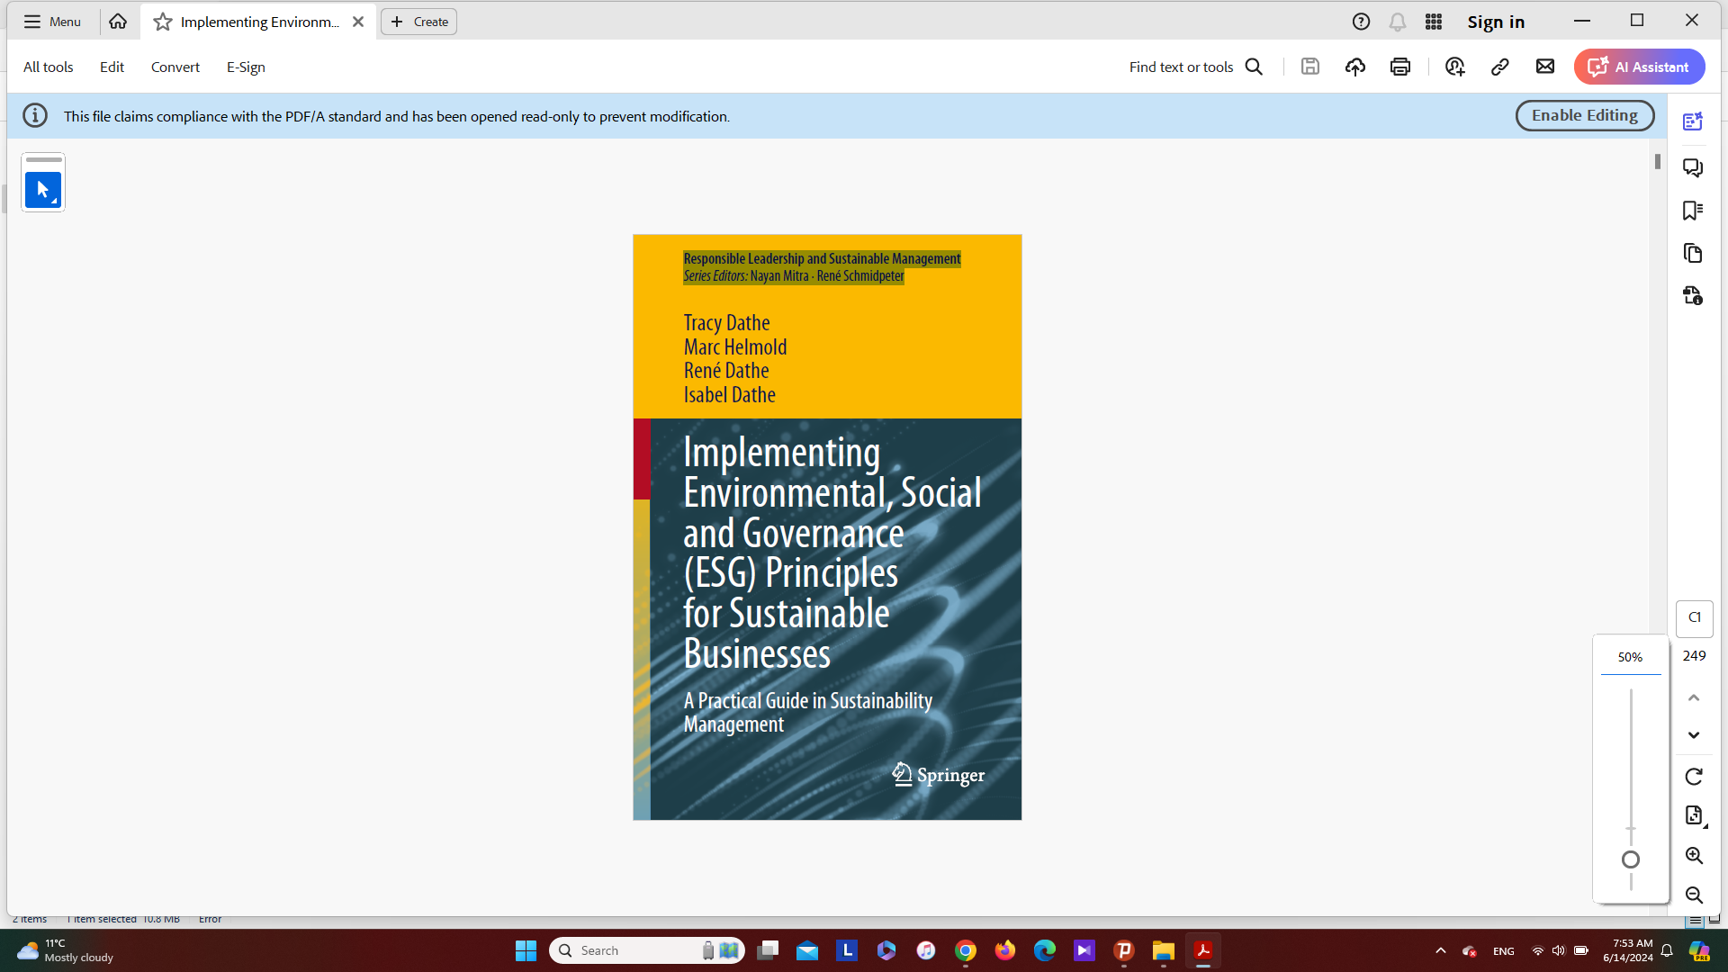

پیاده‌سازی مدیریت کسب و کارهای پایدار
مترجم: دکتر محمد کارگر شورکی
تحت نظر دکتر سید حامد وارث
رهبری مسئولانه و مدیریت پایدار
تریسی دات
مارک هلمولد
رنه داته
ایزابل داته
این مجموعه با هدف متحول ساختن سازمان‌ها به گونه‌ای سازگارتر با آینده، آخرین دیدگاه‌ها را از یادگیری، مدیریت و الگوی اداری بین‌فرهنگی و میان‌رشته‌ای گرد هم می‌آورد. این مجموعه نه تنها چشم‌اندازهای سیستمی در مورد چگونگی شکل‌گیری نهادهای جدید (دولتی و خصوصی)، سازمان‌ها و یا کسب‌وکارها را به نمایش می‌گذارد، بلکه با ورود به حوزه‌های کلیدی خاص، چالش‌های آن‌ها را به طور جامع آشکار می‌کند و راه‌حل‌هایی را پیشنهاد می‌نماید.
هدف این مجموعه، در دسترس قرار دادن مفاهیم، تحقیقات و شیوه‌های متنوع رهبری مسئولانه و مدیریت پایدار به منظور ارتقای درک و اجرای بهتر آن‌ها است. دامنه این مجموعه میان‌رشته‌ای خواهد بود و بر همکاری با پژوهشگران، متخصصان، سیاست‌گذاران و سایر ذینفعان جهانی استوار است تا رهبری مسئولانه و مدیریت پایدار به جریانی فراگیر تبدیل شود. اهداف این مجموعه عبارتند از:
الف) تقویت همکاری بین اروپا و آسیا در زمینه تولید محتوا و انتقال دانش در مورد این موضوع
ب) انتشار تحقیقاتی که بر ایجاد زنجیره ارزش بین‌المللی قوی، انعطاف‌پذیر و بازار مشترک متمرکز باشد
پ) پیشبرد تفکر جدید پایدار و مسئولانه
این مجموعه برای برجسته کردن شیوه‌های نوآورانه و بهترین شیوه‌های موجود در این زمینه، از تک‌نگاری‌های پژوهشی (اعم از آثار تالیفی و موردکاوی) و همچنین مجموعه‌های ویراسته‌شده که دیدگاه‌های متنوعی را گرد هم می‌آورند، منتشر می‌کند. محتوای تحت پوشش این مجموعه باید بین‌المللی باشد و با ارائه دیدگاه‌های تازه در مورد موضوعاتی که پتانسیل ایجاد تغییرات رهبری دگرگون‌کننده در سازمان‌ها را دارند، آن‌ها را در مسیر تکامل روان به سوی نهادهای آینده هدایت نماید.

•تریسی دات • مارک هلمولد• رنه داته • ایزابل داته

پیاده‌سازی مدیریت پایداری کسب و کار
مترجم: دکتر محمد کارگر شورکی
تحت نظر دکتر سید حامد وارث

تریسی دات برلین، برلین، آلمان
رنه داته برلین، آلمان
مارک هلمولد برلین، برلین، آلمان
ایزابل داته دانشگاه فنی برلینن، برلین، آلمان
اطلاعات کتابشناختی، حق تکثیر و سلب مسئولیت (مسئولیت رهبری و مدیریت پایدار)
شماره استاندارد بین‌المللی نشریه چاپی: 2730-9533
شماره استاندارد بین‌المللی نشریه الکترونیکی: 2730-9541
شماره استاندارد بین‌المللی کتاب چاپی: 978-3-031-52733-3
شماره استاندارد بین‌المللی کتاب الکترونیکی: 978-3-031-52734-0 (کتاب الکترونیکی)
لینک دسترسی به نسخه آنلاین https://www.springer.com/series/16697
حق تکثیر© ویراستاران (در صورت وجود) و نویسندگان، تحت لیسانس انحصاری Springer Nature Switzerland AG 2024

سلب مسئولیت
این اثر دارای حق تکثیر است. تمامی حقوق، به صورت کامل و انحصاری، توسط ناشر مجوز داده شده است، خواه کل یا بخشی از محتوا در نظر گرفته شود، به طور خاص حقوق ترجمه، تجدید چاپ، استفاده مجدد از تصاویر، قرائت، پخش، بازتولید بر روی میکروفیلم‌ها یا هر روش فیزیکی دیگر، و انتقال یا ذخیره و بازیابی اطلاعات، تطبیق الکترونیکی، نرم افزار رایانه‌ای، یا روش‌های مشابه یا نامشابه که اکنون شناخته شده یا پس از این توسعه می‌یابد. استفاده از نام‌های توصیفی عمومی، نام‌های ثبت‌شده، علائم تجاری، علائم خدمات و غیره در این نشریه، حتی در صورت عدم وجود یک عبارت خاص، به معنای معافیت چنین نام‌هایی از قوانین و مقررات حمایتی مربوطه و در نتیجه آزادی استفاده عمومی نیست. ناشر، نویسندگان و ویراستاران بر این باورند که توصیه‌ها و اطلاعات موجود در این کتاب در زمان انتشار صحیح و دقیق هستند. نه ناشر و نه نویسندگان یا ویراستاران ضمانتی، صریح یا ضمنی، در رابطه با مطالب موجود در این سند یا هرگونه خطا یا نقصی که ممکن است رخ داده باشد، ارائه نمی‌دهند. ناشر در قبال ادعاهای حوزه قضایی در نقشه‌های منتشر شده و وابستگی‌های نهادی بی‌طرف باقی می‌ماند.
این اثر با نشان اسپرینگر توسط شرکت ثبت‌شده Springer Nature Switzerland AG منتشر شده است.
آدرس شرکت ثبت‌شده: Gewerbestrasse 11، 6330 Cham، سوئیس
کاغذ این محصول قابل بازیافت است.

پیشگفتار
در دهه‌های اخیر، جهان شاهد تحولات قابل توجهی از جمله جهانی‌شدن بیشتر اقتصادها، پذیرش گسترده فناوری‌های دیجیتال و افزایش نفوذ رسانه‌های اجتماعی بوده است. این تغییرات منجر به تقاضای روزافزون برای ارتباط مؤثر و شفاف در مورد شیوه‌های کسب‌وکار مسئولانه در زمینه عملکرد زیست‌محیطی، مسئولیت اجتماعی و حاکمیت شرکتی شده است.
در نتیجه، شرکت‌ها با ریسک‌های حیاتی مرتبط با عملکرد زیست‌محیطی، مسئولیت اجتماعی و حاکمیت شرکتی مانند تأثیر تغییرات اقلیمی، شیوه‌های کار منصفانه و حفاظت از داده روبرو هستند. نادیده گرفتن انتظارات ذینفعان می‌تواند منجر به واکنش‌های منفی عمومی شود که می‌تواند به اعتبار و عملکرد مالی شرکت در بلندمدت آسیب بزند. با توجه به تقاضای فزاینده برای گزارش‌دهی عملکرد زیست‌محیطی، مسئولیت اجتماعی و حاکمیت شرکتی، پیچیدگی و هزینه‌های مربوط به فرآیندهای مناسب جمع‌آوری داده، تجزیه و تحلیل، گزارش‌دهی مطابق با چارچوب‌های گزارش‌دهی عملکرد زیست‌محیطی، مسئولیت اجتماعی و حاکمیت شرکتی شخص ثالث و ارتباط با ذینفعان، این وظایف جامع، به‌ویژه برای شرکت‌های کوچک و متوسط با منابع مالی محدود، اغلب در دنیای تجارت یک چالش به شمار می‌رود.
کتاب «چگونه یک کسب و کار مسئول باشیم»، ترکیبی منحصر به فرد از تحقیقات نظری و شیوه‌های عملی کسب‌وکار در دنیای واقعی را برای مدیریت اخلاقی ارائه می‌دهد. این رویکرد، کتاب را هم برای مدرسان و دانشجویان در مؤسسات آموزش عالی و هم برای فعالان کسب‌وکار ارزشمند می‌سازد.
این کتاب با بررسی نظریه‌های کلیدی، درک عمیقی از دیدگاه‌های مختلف در اخلاق کسب‌وکار از جمله اصول زیست‌محیطی، مسئولیت اجتماعی و حاکمیت شرکتی، مسئولیت اجتماعی شرکت‌ها، مفهوم پایداری و عملیاتی‌سازی مدیریت پایداری، در اختیار خوانندگان قرار می‌دهد. کتاب نشان می‌دهد که چگونه مدیریت اخلاقی را می‌توان در استراتژی‌های کلی کسب‌وکار ادغام کرد و با ارائه چارچوب‌های نظری مرتبط و نمونه‌های متعدد از شیوه‌های کسب‌وکار که به درک و تشویق کاربرد عملی کمک می‌کند، رابطه بین ایجاد ارزش و مدیریت اخلاقی را بررسی می‌نماید.
این کتاب که توسط تیمی متشکل از دانشگاهیان باتجربه، مدیران اجرایی کسب‌وکار و یک فعال جوان نوشته شده است، به خوانندگان کمک می‌کند تا تئوری‌های اساسی مدیریت اخلاقی را درک کنند و فعالان کسب‌وکار را در ایجاد زنجیره‌های ارزش پایدار و بلندمدت با شرکای ملی یا بین‌المللی راهنمایی می‌کند.
در نهایت، نویسندگان از تیم اسپرینگر به خاطر کمک‌های دوستانه و حرفه‌ای آن‌ها در انتشار این کتاب قدردانی می‌کنند.
برلین، آلمان
سپتامبر ۲۰۲۳
تریسی داته، رنه داته، ایسابل داته، مارک هلمولد

فهرست مطالب
فصل ۱: مقدمه: عملکرد زیست‌محیطی، اجتماعی و حاکمیت شرکتی و پاسخگویی شرکتی.......................................................1
منابع..................................................................................................................................................................................................................................4
فصل ۲: ظهور اصول عملکرد زیست‌محیطی، اجتماعی و حاکمیت شرکتی...........................................................................................5
۲.۱ ابتکار اولیه................................................................................................................................................................................................................5
۲.۲ مفهوم عملکرد زیست‌محیطی، اجتماعی و حاکمیت شرکتی.......................................................................................................................8
3.2 گروه‌های اصلی ذینفع عملکرد زیست‌محیطی، مسئولیت اجتماعی و حاکمیت شرکتی .....................................................................11
4.2 کنفرانس‌های طرفین (COP)...........................................................................................................................................................................15
منابع................................................................................................................................................................................................................................20
فصل ۳: چارچوب‌های نظری مرتبط با عملکرد زیست‌محیطی، اجتماعی و حاکمیت شرکتی............................................23
1.3 مفهوم پایداری: مدل سه ستونی........................................................................................................................................................................23
2.3 مسئولیت اجتماعی شرکت‌ها (CSR).............................................................................................................................................................24
1.۲.3 مفهوم اساسی....................................................................................................................................................................................................24
2.۲.3 هرم مسئولیت اجتماعی شرکت‌ها (CSR) کارول....................................................................................................................................26
۳.۲.۳ مدل دو بعدی کوازی و اوبراین.....................................................................................................................................................................30
4.۲.3 مدل سه حوزه‌ای کارول و شوارتز.................................................................................................................................................................32
5.۲.3 شهروندی شرکتی (CC)................................................................................................................................................................................36
۳.3 اهداف توسعه پایدار (SDGs)..........................................................................................................................................................................38
منابع...............................................................................................................................................................................................................................39
فصل ۴: سیاست‌های عمومی........................................................................................................................................41
1.4 نقش دولت............................................................................................................................................................................................................41
2.4 سیاست‌های عمومی اقتصادی...........................................................................................................................................................................42
3.4 قدرت سیاسی کسب و کار خصوصی...............................................................................................................................................................46
۴.۴ سازمان غیردولتی (NGO)...............................................................................................................................................................................50
5.4 بنگاه اجتماعی.......................................................................................................................................................................................................54
6.4 مطالعه موردی: سازمان تجارت جهانی عادلانه (WFTO).........................................................................................................................55
منابع................................................................................................................................................................................................................................56
فصل ۵: استراتژی شرکتی.................................................................................................................................................57
1.5 استراتژی شرکتی و هرم استراتژی...................................................................................................................................................................57
2.5 مدیریت استراتژیک و مثلث استراتژی.............................................................................................................................................................60
3.5 تجزیه و تحلیل استراتژی................................................................................................................................................................................. 61
1.3.5 عوامل داخلی و خارجی................................................................................................................................................................................... 61
2.3.5 تجزیه و تحلیل PESTEL .........................................................................................................................................................................63
3.3.5 نیروهای پنجگانه پورتر................................................................................................................................................................................... 65
4.3.5 تحلیل SWOT ..............................................................................................................................................................................................66
5.3.5 تجزیه و تحلیل شایستگی های اصلی......................................................................................................................................................... 67
منابع ............................................................................................................................................................................................................................. 67
6 انتخاب استراتژی........................................................................................................................................................... 69
1.6 تعریف استراتژی مینتزبرگ (مدل Ps5)....................................................................................................................................................... 69
2.6 معیارهای انتخاب............................................................................................................................................................................................... 71
3.6 ابزارهای مدیریت استراتژیک............................................................................................................................................................................. 72
1.3.6 استراتژی های عمومی پورتر....................................................................................................................................................................... 72
2.3.6 ماتریس آنسوف............................................................................................................................................................................................... 73
3.3.6 ماتریس کارت امتیازی متوازن......................................................................................................................................................................76
4.3.6 مدل McKinsey 7-S.............................................................................................................................................................................78
5.3.6 اقیانوس آبی در مقابل استراتژی اقیانوس قرمز..................................................................................................................................... 80
4.6 مطالعه موردی: تحول استراتژی مارولز........................................................................................................................................................ 82
منابع.............................................................................................................................................................................................................................. 83
7 اجرای استراتژی........................................................................................................................................................ 85
1.7 فرآیند اجرای استراتژی.................................................................................................................................................................................... 85
2.7 معماری استراتژیک............................................................................................................................................................................................ 87
3.7 کارت امتیازی متوازن..........................................................................................................................................................................................88
1.3.7 مفهوم بنیادی کارت امتیازی متوازن ...........................................................................................................................................................88
2.3.7 چشم انداز، استراتژی و مدیریت عملکرد ................................................................................................................................................. 90
4.7 مدیریت تغییر.................................................................................................................................................................................................... 91
1.4.7 استراتژی مدیریت تغییر.............................................................................................................................................................................. 91
2.4.7 مدل مدیریت تغییر لوین............................................................................................................................................................................ 92
3.4.7 مدل تغییر هشت مرحله‌ای کوتر.............................................................................................................................................................. 93
5.7 مطالعه موردی: بیانیه چشم انداز گروه فولکس واگن و استراتژی پایداری.......................................................................................... 95
منابع............................................................................................................................................................................................................................ 96
8 رویکرد به سیاست عملکرد زیست‌محیطی، مسئولیت اجتماعی و حاکمیت شرکتی...................................................99
1.8 چالش‌ها در رویه تجاری................................................................................................................................................................................ 99
2.8 رویکرد عملکرد زیست‌محیطی، مسئولیت اجتماعی و حاکمیت شرکتی مک کینزی........................................................................ 99
1.2.8 نقطه شروع: هدف عملکرد زیست‌محیطی، مسئولیت اجتماعی و حاکمیت شرکتی و سطح جاه طلبی .................................100
2.2.8 چرخه فرآیند عملکرد زیست‌محیطی، مسئولیت اجتماعی و حاکمیت شرکتی.............................................................................104
3.8 مطالعه موردی: استراتژی عملکرد زیست‌محیطی، مسئولیت اجتماعی و حاکمیت شرکتی لوفت هانزا.................................... 108
منابع........................................................................................................................................................................................................................ 112
9 ذینفع عملکرد زیست‌محیطی، مسئولیت اجتماعی و حاکمیت شرکتی .................................................................................................113
1.9 مفهوم ذینفع................................................................................................................................................................................................... 113
1.1.9 نظریه کلاسیک سهامداران....................................................................................................................................................................... 113
2.1.9 مدل سهامداران فریمن............................................................................................................................................................................... 114
3.1.9 نظریه ذینفعان در مقابل رویکرد ارزش سهامدار.................................................................................................................................. 116
4.1.9 ذینفعان داخلی در مقابل خارجی............................................................................................................................................................ 116
2.9 روابط ذینفعان و استراتژی عملکرد زیست‌محیطی، مسئولیت اجتماعی و حاکمیت شرکتی ..........................................................117
1.2.9 مدیریت ارتباط با ذینفعان (SRM).........................................................................................................................................................117
2.2.9 شناسایی ذینفعان....................................................................................................................................................................................... 119
3.2.9 اولویت بندی سهامداران............................................................................................................................................................................. 121
4.2.9 تجسم جامعه ذینفعان............................................................................................................................................................................... 122
5.2.9 درگیر کردن ذینفعان: طرح ارتباطات......................................................................................................................................................124
6.2.9 نظارت بر روابط ذینفعان ............................................................................................................................................................................127
3.9 مطالعه موردی LVMH Louis Vuitton Moët Hennessy SE.........................................................................................128
1.3.9 هنر و فرهنگ............................................................................................................................................................................................... 128
2.3.9 زندگی 360 درجه........................................................................................................................................................................................129
9.3.3 نقشه راه 2025 CSR ..............................................................................................................................................................................130
منابع........................................................................................................................................................................................................................... 131
10 عملکرد زیست‌محیطی، مسئولیت اجتماعی و حاکمیت شرکتی در مدیریت ریسک.............................................. 133
1.10 اصول مدیریت ریسک.................................................................................................................................................................................. 133
2.10 چارچوب چهار مرحله ای PWC برای مدیریت ریسک ESG-135...............................................................................................135
3.10 ISO 31000:2018 و مدیریت ریسک عملکرد زیست‌محیطی، مسئولیت اجتماعی و حاکمیت شرکتی ............................137
4.10 مطالعه موردی: Nestlé S.A. ...............................................................................................................................................................140
منابع......................................................................................................................................................................................................................... 144
11 قانون گزارش عملکرد زیست‌محیطی، مسئولیت اجتماعی و حاکمیت شرکتی .....................................................147
1.11 حاکمیت شرکتی.......................................................................................................................................................................................... 147
2.11 جهانی شدن و گزارش عملکرد زیست‌محیطی، مسئولیت اجتماعی و حاکمیت شرکتی ...........................................................148
3.11 تنظیم کننده گزارش عملکرد زیست‌محیطی، مسئولیت اجتماعی و حاکمیت شرکتی .............................................................149
4.11 الزامات گزارش عملکرد زیست‌محیطی، مسئولیت اجتماعی و حاکمیت شرکتی در اروپا..........................................................150
1.4.11 قوانین و مقررات قابل اجرا ................................................................................................................................................................... 150
2.4.11 طبقه بندی اتحادیه اروپا برای فعالیت های پایدار ......................................................................................................................... 150
3.4.11 دستورالعمل گزارش دهی پایداری شرکت (CSRD).....................................................................................................................152
4.4.11 استانداردهای گزارش عملکرد زیست‌محیطی، مسئولیت اجتماعی و حاکمیت شرکتی .........................................................153
منابع......................................................................................................................................................................................................................... 157
12 معیار عملکرد زیست‌محیطی، مسئولیت اجتماعی و حاکمیت شرکتی ..................................................................159
1.12 انواع معیارهای عملکرد زیست‌محیطی، مسئولیت اجتماعی و حاکمیت شرکتی ...........................................................................159
2.12 رتبه بندی عملکرد زیست‌محیطی، مسئولیت اجتماعی و حاکمیت شرکتی ..................................................................................160
12.3 استانداردها و گواهینامه های ایزو............................................................................................................................................................. 164
1.3.12 استانداردها و گواهینامه های ایزو مربوط به عملکرد زیست‌محیطی، مسئولیت اجتماعی و حاکمیت شرکتی ....................164
2.3.12 تأثیر جهانی استانداردها و گواهینامه های ایزو ..................................................................................................................................167
3.3.12 فرآیند صدور گواهینامه در نمونه ایزو 9001: 2015.........................................................................................................................169
4.12 مطالعه موردی: مورد DWS .....................................................................................................................................................................172
منابع.......................................................................................................................................................................................................................... 174
13 رابطه مصرف کننده و مدیریت استعدادهای پایدار .................................................................................................. 175
1.13 ذینفعان در توجه عمومی............................................................................................................................................................................ 175
2.13 رابطه با مصرف کننده................................................................................................................................................................................ 175
1.2.13 قدرت مصرف کننده و مصرف پایدار ................................................................................................................................................... 175
2.2.13 حمایت از مصرف کننده.......................................................................................................................................................................... 177
3.13 مدیریت استعداد پایدار............................................................................................................................................................................... 181
1.3.13 مدل دیوید اولریش و نقش استعدادمدیریت....................................................................................................................................... 181
2.3.13 فرآیندهای مدیریت استعداد................................................................................................................................................................... 183
3.3.13 اولویت بندی تجربه کارکنان.................................................................................................................................................................. 184
4.13 مطالعه موردی: شرکت اپل..........................................................................................................................................................................189
منابع ......................................................................................................................................................................................................................... 191
14 بازاریابی پایدار................................................................................................................................................................................................. 195
1.14 استراتژی بازاریابی...................................................................................................................................................................................... 195
1.1.14هدف استراتژی بازاریابی........................................................................................................................................................................ 195
2.1.14 ترکیب بازاریابی برای محصولات فیزیکی: مدل PS 4 ..................................................................................................................198
3.1.14 ترکیب بازاریابی برای صنعت خدمات: مدل PS7...........................................................................................................................198
2.14 استراتژی بازاریابی به عنوان محرک اجرای عملکرد زیست‌محیطی، مسئولیت اجتماعی و حاکمیت شرکتی ........................199
1.2.14 مفهوم بازاریابی تحول آفرین با عملکرد زیست‌محیطی، مسئولیت اجتماعی و حاکمیت شرکتی .......................................199
2.2.14 ایجاد ارزش مشترک (CSV) ...........................................................................................................................................................200
3.2.14 بازاریابی مرتبط با علت (CRM) ....................................................................................................................................................200
4.2.14 مفهوم بازاریابی متحول....................................................................................................................................................................... 201
3.14 مطالعه موردی: تسلا و اختلال در صنعت خودرو............................................................................................................................. 204
4.14 مطالعه موردی: مفهوم عملکرد زیست‌محیطی، مسئولیت اجتماعی و حاکمیت شرکتی شرکت والت دیزنی.................. 205
منابع..................................................................................................................................................................................................................... 207
15 زنجیره تأمین پایدار................................................................................................................................................................................... 211
1.15 قانون زنجیره تامین آلمان..................................................................................................................................................................... 211
2.15 شبکه زنجیره تأمین.............................................................................................................................................................................. 212
1.2.15 تهیه و مدیریت زنجیره تأمین.......................................................................................................................................................... 212
2.2.15 اهداف مدیریت زنجیره تأمین........................................................................................................................................................... 215
3.15 تصمیمات ویژه در مدیریت تأمین کننده انتخاب............................................................................................................................218
4.15 مسائل عملکرد زیست‌محیطی، مسئولیت اجتماعی و حاکمیت شرکتی در مدیریت تأمین کننده................................... 219
1.4.15 نقش عملکرد زیست‌محیطی، مسئولیت اجتماعی و حاکمیت شرکتی در مدیریت تامین کنندگان................................219
2.4.15 حقوق بشر ........................................................................................................................................................................................... 219
3.4.15 حفاظت از محیط زیست................................................................................................................................................................... 220
4.4.15 تجارت منصفانه و تجارت اخلاقی.................................................................................................................................................. 221
5.4.15 رقابت منصفانه................................................................................................................................................................................... 221
5.15 مطالعه موردی: مفهوم عملکرد زیست‌محیطی، مسئولیت اجتماعی و حاکمیت شرکتی .................................................... 222
منابع................................................................................................................................................................................................................... 226
16 چشم‌انداز روندهای آینده عملکرد زیست‌محیطی، مسئولیت اجتماعی و حاکمیت شرکتی .................................227
1.16دعوی حقوقی آب و هوا........................................................................................................................................................................ 227
2.16 تامین مالی سبز.................................................................................................................................................................................... 228
3.16 قیمت گذاری کربن.............................................................................................................................................................................. 229
4.16 ادغام استانداردهای گزارشگری عملکرد زیست‌محیطی، مسئولیت اجتماعی و حاکمیت شرکتی ......................................229
5.16 چالش نوآوری های مختل کننده چالش............................................................................................................................................231
منابع................................................................................................................................................................................................................... 232
ضمائم.................................................................................................................................................................................................................. 235

فهرست اصطلاحات و اختصارات
گروه کاری مدیریت دارایی (AMWG) Asset Management Working Group
اتحادیه مدیریت منابع آب (AWS) Alliance for Water Stewardship
انجمن کارفرمایان حمل و نقل و ترافیک آلمان(BG Verkehr) Berufsgenossenschaft für Transport und Verkehrswirtschaft, the Employers’ Liability Insurance Association for Transport and Traffic in Germany
سیاه‌پوستان، بومیان و رنگین‌پوستان (BIPOC) Black, indigenous and people of colours
کارت امتیازی متوازن (BSC) Balanced Scorecard
مؤسسه استاندارد بریتانیا (BSI) British Standards Institution
اقدام اصلاحی و پیشگیرانه (CAPA) Corrective and Preventive Action
شهروندی شرکتی (CC) Corporate Citizenship
ابتکار افشای کربن (CDP) Carbon Disclosure Project
ابتکار گزارشگری جهانی (GRI) Global Reporting Initiative
هیأت استانداردهای افشای اطلاعات اقلیمی (CDSB) Climate Disclosure Standards Board
مرکز تعالی (COE) Center of Excellence
کنفرانس طرفین (COP) Conference of the Parties
مؤسسه رتبه‌بندی اعتباری (CRA) Credit Rating Agency
بازاریابی مرتبط با علت (CRM) cause-related marketing
مسئولیت اجتماعی شرکت‌ها (CSR) Corporate Social Responsibility
کمیسیون تنظیم مقررات اوراق بهادار چین (CSRC) China Securities and Regulatory Committee
دستورالعمل گزارشگری پایداری شرکتی اتحادیه اروپا (CSRD) Corporate Sustainability Reporting Directive by the European Union
خلق ارزش مشترک (CSV) creating shared value
تنوع و شمولیت (D&I) Diversity and Inclusion
تنوع، برابری و شمولیت (DEI) Diversity, Equity and Inclusion
کمیسیون اروپا (EC) European Commission
گروه مشاوره گزارشگری مالی اروپا (EFRAG) European Financial Reporting Advisory Group
آژانس حفاظت محیط زیست (EPA) Environmental Protection Agency
گروه‌های منابع کارمندی (ERG) Employee Resource Groups
برنامه‌ریزی منابع سازمانی (ERP) Enterprise Resource Planning
محیط زیستی، اجتماعی و حاکمیت شرکتی (ESG) Environmental, Social and Governance
استانداردهای گزارشگری پایداری اروپا (ESRS) European Sustainability Reporting Standards
صندوق قابل معامله در بورس (ETF) exchange-traded fund
سیستم‌های تجارت انتشارات (ETS) emissions trading systems
اتحادیه اروپا (EU) European Union
خودروهای برقی (EV) electrical vehicles
هیئت ثبات مالی (FSB) Financial Stability Board
تجارت عادلانه (FT) Fair Trade
بنگاه اجتماعی تجارت عادلانه (FTSE) Fair Trade Social Enterprise
مقررات عمومی حفاظت از داده اتحادیه اروپا (GDPR) European Union’s General Data Protection Regulation
گازهای گلخانه‌ای (GHG) greenhouse gases
معیار جهانی پایداری املاک (GRESB) Global Real Estate Sustainability Benchmark
ابتکار گزارشگری جهانی (GRI) Global Reporting Initiative
منابع انسانی (HR) human resources
هیئت استانداردهای حسابداری بین‌المللی (IASB) International Accounting Standards Board
هیئت بنیاد استانداردهای حسابداری بین‌المللی (IASCF) International Accounting Standards Committee Foundation
استانداردهای بین‌المللی گزارشگری مالی (IFRS) International Financial Reporting Standards
هیئت بنیاد استانداردهای بین‌المللی گزارشگری مالی (IFRSF) International Financial Reporting Standards Foundation
شورای بین‌المللی گزارشگری یکپارچه (IIRC) International Integrated Reporting Council
مؤسسه بین‌المللی توسعه پایدار (IISD) International Institute for Sustainable Development
سازمان بین‌المللی کمیسیون‌های اوراق بهادار (IOSCO) International Organization of Securities Commission
مؤسسه امور عمومی و محیط زیست چین (IPE) China’s Institute of Public and Environmental Affairs
هیئت استانداردهای بین‌المللی پایداری (ISSB) International Sustainability Standards Board
شاخص کلیدی عملکرد (KPI) key performance indicator
شاخص کلیدی کیفیت (KQI) key quality indicator
ارزیابی چرخه حیات (LCA) lifecycle assessment
مدیریت چرخه حیات (LCM) life cycle management
مشوق‌های بلندمدت (LTI) long-term incentives
ادغام و تملیک (M&A) merger and acquisition
بحث و تجزیه و تحلیل مدیریت (MD&A) (همچنین به عنوان تفسیر مدیریت شناخته می‌شود) management discussion and analysis (also known as management commentary)
اهداف توسعه هزاره (MDGs) Millennium Development Goals
سیستم اطلاعات مدیریت (MIS) management information system
شرکت چندملیتی (MNC) multi-national corporation
دستورالعمل گزارشگری غیرمالی اتحادیه اروپا (NFRD) the EU Non-Financial Reporting Directive
سازمان غیردولتی (NGO) non-governmental organization
بورس اوراق بهادار نیویورک (NYSE) the New York Stock Exchange
اثبات کار (PoW) proof-of-work
اصول سرمایه‌گذاری مسئولانه (PRI) Principles for Responsible Investment
عملکرد، هزینه و تحویل (QCD) quality, costs and delivery performance
عملکرد، هزینه و تحویل به علاوه آلفا (عوامل مهم اضافی) (QCD plus alpha) quality, costs, delivery performance and additional significant factors
کیفیت سیستم‌های مدیریت (QMS) quality of management systems
تحقیق و توسعه research and development (R&D)
صندوق سرمایه‌گذاری املاک و مستغلات (REIT) Real Estate Investment Trust
بازگشت سرمایه (ROI) return on investment
ائتلاف پوشاک پایدار (SAC) Sustainable Apparel Coalition
سوخت هواپیمایی پایدار (SAF) sustainable aviation fuel
هیئت استانداردهای حسابداری پایدار (SASB) Sustainable Accounting Standards Board
ابتکار عمل اهداف مبتنی بر علم (SBTi) Science Based Targets initiative
اهداف توسعه پایدار (SDGs) Sustainable Development Goals
کمیسیون بورس و اوراق بهادار آمریکا (SEC) the US Securities and Exchange Commission
بنگاه کوچک و متوسط (SME) small- and medium-sized enterprise
مدیریت ارتباط با ذینفعان (SRM) Stakeholder Relationship Management
مرکز خدمات مشترک (SSC) shared service center
مشوق کوتاه مدت (STI) short-term incentive
کارگروه افشاگری‌های مالی مرتبط با آب و هوا (TCFD) Task Force for Climate-Related Financial Disclosures
کل هزینه مالکیت (TCO) Total Cost of Ownership
کارگروه افشاگری‌های مالی مرتبط با طبیعت (TNFD) Task Force on Nature-related Financial Disclosures
سازمان ملل متحد (UN) the United Nations
کنفرانس تجارت و توسعه سازمان ملل متحد (UNCTAD) United Nations Conference on Trade and Development
کنوانسیون چارچوب سازمان ملل متحد در مورد تغییر اقلیم (UNFCCC) the United Nations Framework Convention on Climate change
برنامه محیط زیست سازمان ملل متحد (UNEP) the United Nations Environment Programme
ابتکار مالی برنامه محیط زیست سازمان ملل متحد (UNEP FI) the United Nations Environment Programme Finance Initiative
کمیسیون بورس و اوراق بهادار آمریکا (US SEC) the U.S. Securities and Exchange Commission
بنیاد گزارشگری ارزش (VRF) Value Reporting Foundation
سازمان تجارت جهانی عادلانه (WFTO) World Fair Trade Organization
مؤسسه منابع جهانی (WRI) World Resources Institute
صندوق جهانی طبیعت (WWF) World Wild Fund for Nation

1.مقدمه: عملکرد زیست‌محیطی، مسئولیت اجتماعی و حاکمیت شرکتی و پاسخگویی شرکتی
___________________________________________________________________
جهان شاهد تحولات قابل توجهی در جنبه‌های مختلف جامعه و اقتصاد بوده است، از جمله جنبش‌های اجتماعی طرفدار محیط‌زیست و معضلات اجتماعی، ادغام جهانی اقتصادها از طریق جهانی‌سازی، پذیرش سریع فناوری‌های دیجیتال در فرآیندهای صنعتی و تأثیر فراگیر رسانه‌های اجتماعی که همگی به پویایی و به هم پیوستگی جهان کمک کرده‌اند (دِته و همکاران، ۲۰۲۲).
در نتیجه، تقاضا برای شیوه‌های کسب و کار مسئولانه در بخش خصوصی و ارتباطات شفاف در مورد عملکرد آن‌ها از منظر زیست‌محیطی، مسئولیت اجتماعی و حاکمیت شرکتی به صورت تصاعدی افزایش یافته است (دِته و همکاران، ۲۰۲۲). عوامل متعددی تقاضای خاص برای عملکرد و ارتباطات زیست‌محیطی، مسئولیت اجتماعی و حاکمیت شرکتی را مانند موارد زیر هدایت می‌کنند (دِته و همکاران، ۲۰۲۲؛ دلوچه، ۲۰۲۳):
• علاقه سرمایه‌گذاران: سرمایه‌گذاران نهادی، مدیران دارایی و سرمایه‌گذاران حقیقی به این نتیجه رسیده‌اند که عوامل زیست‌محیطی، مسئولیت اجتماعی و حاکمیت شرکتی می‌توانند تأثیر بسزایی بر عملکرد بلندمدت و ریسک‌پذیری یک شرکت داشته باشند. در حال حاضر، سرمایه‌گذاران با در نظر گرفتن معیارهای زیست‌محیطی، مسئولیت اجتماعی و حاکمیت شرکتی در تصمیمات سرمایه‌گذاری خود، سبد سهام خود را با ملاحظات اخلاقی و پایداری همسو می‌کنند.
• انتظارات ذی‌نفعان: افراد، گروه‌ها و سازمان‌های مختلف، از جمله سهام‌داران، مشتریان، تأمین‌کنندگان، کارکنان، جوامع و نهادهای نظارتی، به طور فزاینده‌ای نسبت به تأثیر فعالیت‌های تجاری بر جامعه و محیط‌زیست آگاه می‌شوند. بنابراین، آن‌ها شفافیت و پاسخگویی بیشتری از شرکت‌ها در رسیدگی به مسائل زیست‌محیطی، مسئولیت اجتماعی و حاکمیت شرکتی انتظار دارند.
• کاهش ریسک: شرکت‌ها به طور فزاینده‌ای با مجموعه‌ای از ریسک‌های حیاتی مرتبط با زیست‌محیطی، مسئولیت اجتماعی و حاکمیت شرکتی مواجه هستند، مانند تأثیر تغییرات اقلیمی و تأثیر بر تنوع زیستی ناشی از عملیات تجاری، سیاست‌های منابع انسانی در مورد دستمزد عادلانه، شرایط کاری، تنوع، برابری و شمول و نگرانی‌های مربوط به حفاظت از داده‌ها مطابق با استانداردهای اخلاقی. غفلت از این مسائل می‌تواند موجب واکنش منفی عمومی شود که در نهایت پذیرش اجتماعی شرکت برای فعالیت و عملکرد مالی بلندمدت آن را تضعیف می‌کند.
• رعایت قوانین و مقررات: دولت‌ها و نهادهای تنظیم‌گر در سراسر جهان الزامات و دستورالعمل‌های گزارش‌دهی زیست‌محیطی، مسئولیت اجتماعی و حاکمیت شرکتی را معرفی کرده‌اند. رعایت چنین مقرراتی برای شرکت‌ها برای اجتناب از مجازات‌های بالقوه حقوقی و مالی ضروری است.
به طور کلی، درک عمومی از عملکرد زیست‌محیطی، مسئولیت اجتماعی و حاکمیت شرکتی یک شرکت می‌تواند تأثیر قابل توجهی بر شهرت سازمانی و تصویر برند آن داشته باشد. عملکرد مثبت زیست‌محیطی، مسئولیت اجتماعی و حاکمیت شرکتی اعتماد و اعتبار را در میان ذی‌نفعان افزایش می‌دهد، در حالی که عملکرد ضعیف زیست‌محیطی، مسئولیت اجتماعی و حاکمیت شرکتی می‌تواند منجر به آسیب به شهرت و از دست دادن اعتماد و در نهایت، خسارت مالی شود.
تأکید بر عملکرد زیست‌محیطی، مسئولیت اجتماعی و حاکمیت شرکتی، ارزش‌آفرینی بلندمدت را تقویت می‌کند. سازمان‌ها با ادغام ملاحظات پایداری در استراتژی‌های کلی کسب‌وکار خود، می‌توانند بهتر با پویایی‌های متغیر بازار سازگار شوند، استعدادها را جذب و حفظ کنند و روابط قوی با ذینفعان برقرار کنند. سازمان‌هایی که به طور پیشگیرانه به مسائل زیست‌محیطی، مسئولیت اجتماعی و حاکمیت شرکتی رسیدگی می‌کنند، اغلب مورد علاقه مشتریان و سرمایه‌گذاران با وجدان اجتماعی قرار می‌گیرند. بنابراین، استراتژی مؤثر زیست‌محیطی، مسئولیت اجتماعی و حاکمیت شرکتی و ارتباطات زیست‌محیطی، مسئولیت اجتماعی و حاکمیت شرکتی می‌تواند برای شرکت‌ها، به ویژه در صنایعی که شیوه‌های پایداری به یک عامل موفقیت حیاتی تبدیل شده است، به عنوان یک عامل تمایز عمل کند.
جهانی شدن اهمیت گزارشگری زیست‌محیطی، مسئولیت اجتماعی و حاکمیت شرکتی را بیش از پیش افزایش داده است، زیرا مشاغل بیشتری در فراسوی مرزها فعالیت می‌کنند و با بازارهای فرهنگ‌های متنوع درگیر می‌شوند. شرکت‌هایی که در چندین کشور فعالیت می‌کنند، گاهی اوقات با چارچوب‌های نظارتی و انتظارات اجتماعی متفاوتی در زمینه مسائل زیست‌محیطی، مسئولیت اجتماعی و حاکمیت شرکتی مواجه می‌شوند. این امر مستلزم رویه‌های گزارشگری زیست‌محیطی، مسئولیت اجتماعی و حاکمیت شرکتی جامع و استاندارد برای برقراری ارتباط مؤثر با تعهدات و عملکرد شرکت‌ها در سراسر جهان است.
در سطح جهان، ذی‌نفعان از جمله سرمایه‌گذاران، مشتریان، تأمین‌کنندگان، کارکنان، جوامع و نهادهای نظارتی نسبت به تأثیر فعالیت‌های تجاری بر جامعه مدنی آگاه‌تر شده‌اند. در نتیجه، آن‌ها به طور فزاینده‌ای خواستار آن هستند که شرکت‌ها در رسیدگی به مسائل زیست‌محیطی، مسئولیت اجتماعی و حاکمیت شرکتی در سراسر فعالیت‌های تجاری خود شفاف، پاسخگو و پیشگام باشند.
انقلاب دیجیتال نیز نقش مهمی در چشم‌انداز رو به رشد گزارشگری زیست‌محیطی، مسئولیت اجتماعی و حاکمیت شرکتی ایفا کرده است. با ظهور فناوری‌های دیجیتال، جمع‌آوری، تجزیه و تحلیل و انتشار داده‌ها سریع‌تر و در دسترس‌تر شده است. علاوه بر این، پلتفرم‌های رسانه‌های اجتماعی به کانالی قدرتمند برای ذی‌نفعان برای بیان نظرات و تأثیرگذاری بر رفتارهای شرکتی تبدیل شده‌اند. چنین شرایطی فشار بیشتری را بر شرکت‌ها وارد می‌کند تا با چالش‌های مدیریت شهرت شرکتی در عصر دیجیتال مقابله کنند و به روایت‌های هدایت‌شده توسط رسانه‌های اجتماعی در مورد مسائل مرتبط با زیست‌محیطی، مسئولیت اجتماعی و حاکمیت شرکتی پاسخ دهند.
برای برآوردن انتظارات و تقاضای رو به رشد برای گزارشگری زیست‌محیطی، مسئولیت اجتماعی و حاکمیت شرکتی ، شرکت‌ها امروزه باید روی سیستم‌ها، فرآیندها و استعدادهای مستحکم سرمایه‌گذاری کنند. این ممکن است شامل اجرای فناوری‌های جدید برای جمع‌آوری و تجزیه و تحلیل داده‌ها، تعامل با چارچوب‌ها و استانداردهای گزارشگری زیست‌محیطی، مسئولیت اجتماعی و حاکمیت شرکتی شخص ثالث، انجام حسابرسی‌های دقیق از عملیات و زنجیره‌های تأمین و تقویت تلاش‌های ذی‌نفعان باشد.
همراه با افزایش تقاضا برای گزارشگری زیست‌محیطی، مسئولیت اجتماعی و حاکمیت شرکتی، پیچیدگی و هزینه‌های مربوطه نیز افزایش می‌یابد. گزارشگری زیست‌محیطی، مسئولیت اجتماعی و حاکمیت شرکتی باید چندوجهی باشد و طیف وسیعی از موضوعات مانند تأثیر زیست‌محیطی، رفاه کارکنان، تنوع و شمول، اخلاق زنجیره تأمین، حاکمیت شرکتی و موارد دیگر را در بر گیرد. گردآوری، تحلیل و گزارش دوره‌ای این مجموعه متنوع از داده‌ها نیازمند منابع و تخصص قابل توجهی است و اغلب برای شرکت‌های متوسط با محدودیت‌های مالی بیشتر، چالش ایجاد می‌کند.
هدف اصلی این کتاب حمایت از فعالیت‌های زیست‌محیطی، مسئولیت اجتماعی و حاکمیت شرکتی در بخش خصوصی با بررسی نظریه‌های مرتبط و راه‌حل‌های عملی است تا بتواند بین کمک‌های اجتماعی و پایداری اقتصادی تعادل برقرار کند. برای دستیابی به این هدف بلندپروازانه، نویسندگان در چندین حوزه تحقیقاتی که برای درک و اجرای استراتژی‌های مؤثر زیست‌محیطی، مسئولیت اجتماعی و حاکمیت شرکتی حیاتی هستند، عمیق می‌شوند، از جمله:
• ظهور اصول زیست‌محیطی، مسئولیت اجتماعی و حاکمیت شرکتی (فصل ۲)
• معرفی مفاهیم مرتبط در جنبش‌های اجتماعی، سیاست‌های عمومی و تحقیقات دانشگاهی مانند مسئولیت اجتماعی شرکت‌ها، اصول زیست‌محیطی، مسئولیت اجتماعی و حاکمیت شرکتی، مفهوم پایداری و اهداف توسعه پایدار ارائه شده توسط سازمان ملل متحد. متعاقباً، این کتاب مقایسه‌ای جامع از این مفاهیم ارائه می‌کند و روابط متقابل و پیامدهای آن‌ها را برای شیوه‌های زیست‌محیطی، مسئولیت اجتماعی و حاکمیت شرکتی آشکار می‌کند (فصل ۳)
• نقش سیاست‌های عمومی در هدایت شیوه‌های زیست‌محیطی، مسئولیت اجتماعی و حاکمیت شرکتی در یک جامعه (فصل ۴)
• فرآیند مدیریت استراتژیک، از جمله توسعه مفهوم استراتژیک، انتخاب استراتژی و اجرای استراتژی، با تمرکز بر جنبه‌های مختلف رویکرد مدیریت عملی برای ایجاد یک استراتژی جامع پاسخگویی اجتماعی همسو با استراتژی کلی کسب و کار (فصول ۵، ۶ و ۷)
• چگونگی تعیین سطح مناسب تلاش‌های زیست‌محیطی، مسئولیت اجتماعی و حاکمیت شرکتی بر اساس هدف استراتژیک ابتکارات زیست‌محیطی، مسئولیت اجتماعی و حاکمیت شرکتی در محیط‌های تجاری خاص (فصل ۸)
• طراحی تعامل مؤثر ذی‌نفعان و ارتباطات برای کسب و حفظ مجوز فعالیت (فصول ۹ و ۱۳)
• جنبه‌های حیاتی ریسک‌های زیست‌محیطی، مسئولیت اجتماعی و حاکمیت شرکتی و مفاهیم مناسب مدیریت ریسک (فصل ۱۰)
• الزامات نظارتی موجود و نوظهور در مورد عملکرد و گزارشگری زیست‌محیطی، مسئولیت اجتماعی و حاکمیت شرکتی (فصل ۱۱)
• انتخاب معیارهای مناسب زیست‌محیطی، مسئولیت اجتماعی و حاکمیت شرکتی برای پایش و برقراری ارتباط عملکرد زیست‌محیطی، مسئولیت اجتماعی و حاکمیت شرکتی (فصل ۱۲)
• چگونگی اجرای مفاهیم زیست‌محیطی، مسئولیت اجتماعی و حاکمیت شرکتی در کل زنجیره تأمین برای ایجاد ارزش (فصول ۱۴ و ۱۵)
این کتاب، بحث‌های عمیق و انتقادی را در مورد چارچوب‌های نظری و راه‌حل‌های عملی برای چالش‌های زیست‌محیطی، مسئولیت اجتماعی و حاکمیت شرکتی ارائه می‌دهد و به سازمان‌های شرکتی اجازه می‌دهد تا در چشم‌انداز پیچیده الزامات پاسخگویی اجتماعی در یک اقتصاد جهانی‌شده با تفاوت‌ها و تضادهای فرهنگی و سیاسی حرکت کنند.
برای تجهیز خوانندگان با استراتژی‌های خاص برای رسیدگی به مسائل زیست‌محیطی، مسئولیت اجتماعی و حاکمیت شرکتی مرتبط با حوزه کسب و کار خاص آن‌ها، این کتاب بینش‌هایی را از بهترین شیوه‌های فعلی پاسخگویی اجتماعی در دنیای واقعی با تمرکز ویژه بر استراتژی زیست‌محیطی، مسئولیت اجتماعی و حاکمیت شرکتی و اجرای آن در بخش‌های مختلف صنعت ارائه می‌دهد. خوانندگان می‌توانند با ادغام راه‌حل‌های نوآورانه در پاسخگویی اجتماعی، درک چگونگی ایجاد الگوهای کسب و کار جدید را به دست آورند. این امر خلاقیت و انعطاف‌پذیری را که در دنیای تجارت در حال تغییر سریع ضروری است، تقویت می‌کند.
یکی از مزایای ارزشمند این کتاب، راهنمایی برای توسعه مفهومی گزارشگری مطابق با الزامات نظارتی است. این کتاب به سازمان‌ها در انتخاب استانداردهای مناسب گزارشگری جهانی و درک اصول کلیدی برای ایجاد یک چارچوب گزارشگری پربازده، تضمین شفافیت و پاسخگویی، به ویژه در بازار سرمایه و ارتباطات عمومی، کمک می‌کند.
در نهایت، نویسندگان پیش‌بینی برخی از روندهای آتی در الزامات و راه‌حل‌های زیست‌محیطی، مسئولیت اجتماعی و حاکمیت شرکتی را دارند تا سازمان‌ها را به بینش‌های لازم برای رسیدگی پیشگیرانه به پویایی‌های اقتصادی و سیاسی در حال تحول مجهز کنند.
منابع:
-Dathe, T., Dathe, R., Dathe, I., & Helmold, M. (2022). Corporate social responsibility (CSR), sustainability and environmental, Social & Governance (ESG). Springer.
-Deloitte. (2023). Incorporating ESG: Living up to stakeholder expectations and business opportunities - Five steps to make a tangible impact. https://www2.deloitte.com/ce/en/pages/real-estate/articles/incorporating- esg- living- up- to- stakeholder- expectations- and- business- opportunities.html. Retrieved 28.07.2023.

2. ظهور اصول زیست‌محیطی، مسئولیت اجتماعی و حاکمیت شرکتی
___________________________________________________________________
1.2 ابتکار اول
ESG مخفف کلمات محیط زیست (Environmental-E) ، اجتماعی (Social-S) و حاکمیت شرکتی (Governance -G) است. داستان شکل‌گیری زیست‌محیطی، مسئولیت اجتماعی و حاکمیت شرکتی به اوایل سال ۲۰۰۴ برمی‌گردد، زمانی که کوفی عنان، دبیرکل سازمان ملل متحد، از بیش از ۵۰ مدیرعامل مؤسسات مالی بزرگ برای پیوستن به یک گروه ویژه سازمان ملل با هدف ارتقای درک مشترک از پایداری به عنوان جنبه‌ای مهم از مسئولیت اجتماعی شرکت‌ها دعوت کرد. نتایج این ابتکار مشترک متعاقباً در بازارهای بزرگ سرمایه جهانی برای هدایت رفتارهای شرکتی اجرا می‌شد (کل، ۲۰۱۸).
یکی از اولین نتایج ابتکار فوق کوفی عنان، گزارش «چه کسی اهمیت می‌دهد، برنده است» اثر مشاور سوئیسی، ایوو کنوپفل بود که چارچوبی کلی برای ادغام اهداف زیست‌محیطی، مسئولیت اجتماعی و حاکمیت شرکتی در مدیریت دارایی و استراتژی‌های سرمایه‌گذاری کارگزاری ارائه داد (سازمان ملل متحد، ۲۰۰۴؛ کل، ۲۰۱۸). در ابتدا، بسیاری از با نفوذترین مؤسسات اعتباری و بانک‌های سرمایه‌گذاری در سراسر جهان، تعهد خود را به اصول پیشنهادی گزارش «چه کسی اهمیت می‌دهد، برنده است» اعلام کردند که شامل موارد زیر هستند (سازمان ملل متحد، ۲۰۰۴؛ دِته و همکاران، ۲۰۲۲):
• ای‌بی‌ان آمرو
• آویوا
• گروه آکسا
• بانکو دو برزیل
• بانک ساراسین
• بی‌ان‌پی پاریبا
• گروه کالورت
• شرکت سهام آسا
• گروه کردیت سوئیس
• دویچه بانک
• گلدمن سچز
• هندرسون گلوبال اینوستورز
• گروه اچ‌اس‌بی‌سی
• مؤسسه مالی بین‌المللی
• اینووست
• آیسیس ایسات منیجمنت
• بیمه کی ال پی
• بیمه میتسویی سومیتومو
• مورگان استنلی
• آر سی ام (عضو آلیانز درسدنر ایسات منیجمنت)
• یو بی اس
• وستپک
• گروه بانک جهانی
این مشاهده که سه بانک سرمایه‌گذاری بزرگ و موفق آن زمان، یعنی برادران لیمن، مریل لینچ و بر استرنز، در پروژه‌ی زیست‌محیطی، مسئولیت اجتماعی و حاکمیت شرکتی مشارکت نداشتند و بعداً در بحران مالی سال ۲۰۰۸ متحمل ضررهای هنگفتی شدند، در نوع خود جالب است. در نتیجه؛ برادران لیمن،اعلام ورشکستگی کرد (ویگینز و همکاران، 2014)، مریل لینچ، توسط بانک آمریکا خریداری شد (کمپبل، 2013) و بر استرنز، با دریافت کمک مالی از بانک مرکزی ایالات متحده از ورشکستگی نجات یافت و بعداً به جی‌پی‌مورگان چیس فروخته شد (وایت،2008). در مقابل، عملکرد بانک‌های سوئیسی مانند یو بی اس و کردیت سوییس و همچنین ارائه دهندگان خدمات مالی مستقر در ایالات متحده مانند مورگان استنلی و گلدمن ساکس، که در آن زمان در پروژه‌ی زیست‌محیطی، مسئولیت اجتماعی و حاکمیت شرکتی مشارکت داشتند، به طور قابل توجهی بهتر بود (دته و همکاران، 2022).
در سال‌های اخیر، بسیاری از مؤسسات مالی از جمله بانک‌ها، شرکت‌های مدیریت دارایی و صندوق‌های بازنشستگی، اصول زیست‌محیطی، مسئولیت اجتماعی و حاکمیت شرکتی را در فرآیندها و استراتژی‌های سرمایه‌گذاری خود ادغام کرده‌اند. در ژانویه ۲۰۲۰، لری فینک، یکی از بنیان‌گذاران و مدیرعامل شرکت بلک راک، در نامه‌ی سالانه‌ی خود به مدیران عامل شرکت‌ها، از بازنگری استراتژی سرمایه‌گذاری با تأکید قابل توجه بر عوامل پروژه‌ی زیست‌محیطی، مسئولیت اجتماعی و حاکمیت شرکتی در فرآیند تصمیم‌گیری داخلی خبر داد. بلک‌راک در ابتدا از برکناری ۵۳ هیئت نظارت یا عضو هیئت نظارت برخی از شرکت‌های چندملیتی، از جمله شرکت‌های زیر، خودداری کرد (کولر و لاندگراف، ۲۰۲۰):
• دایملر
• لوفتهانزا
• یونیپر
• هایدلبرگ‌زمینت
• اکسون
• ولوو
بلک‌راک متعاقباً مجموعه‌ای از صندوق‌های قابل معامله در بورس با محوریت زیست‌محیطی، مسئولیت اجتماعی و حاکمیت شرکتی راه‌اندازی کرد تا تمرکز بر عملکرد زیست‌محیطی، مسئولیت اجتماعی و حاکمیت شرکتی را با هدف کاهش ریسک در مدیریت دارایی خود افزایش دهد. در مجموع، قدرت مالی غالب ارائه دهندگان خدمات مالی نقش مهمی در تبدیل اصول زیست‌محیطی، مسئولیت اجتماعی و حاکمیت شرکتی از یک دغدغه خاص به یک ملاحظه‌ جریان اصلی در بازارهای سرمایه ایفا کرده است. علاوه بر این، آنها از شرکت‌های دولتی و خصوصی در سبد سهام خود خواستار افشای دقیق‌تر و استانداردسازی شده در مورد عملکرد پایداری آنها شدند (کولر و لاندگراف، ۲۰۲۰).
در نتیجه تقاضای روزافزون برای سرمایه‌گذاری پایدار، ارائه دهندگان خدمات مالی پیشرو و آژانس‌های رتبه‌بندی مانند ام اس سی آی و استاندارد اند پور طیف وسیعی از خدمات مشاوره و رتبه‌بندی مرتبط با عوامل زیست‌محیطی، مسئولیت اجتماعی و حاکمیت شرکتی را برای ارائه ارزیابی و تجزیه و تحلیل استاندارد به سرمایه‌گذاران بر اساس مجموعه‌ای از عوامل، توسعه داده‌اند. رتبه‌بندی‌های عوامل زیست‌محیطی، مسئولیت اجتماعی و حاکمیت شرکتی به جزء جدایی‌ناپذیر فرآیند ارزش‌گذاری بازار برای بورس‌های اوراق بهادار اصلی مانند داو جونز، ام اس سی آی، دکس و غیره تبدیل شده است (کونتیگوکس، ۲۰۲۱). تأثیر عوامل زیست‌محیطی، مسئولیت اجتماعی و حاکمیت شرکتی بر ارزش سهام، ترجیح شرکت‌ها و مدیران کسب و کار برای راه‌حل‌های سرمایه‌گذاری دوستدار محیط زیست را به طور سیستماتیک افزایش داده است (دِته و همکاران، ۲۰۲۲).
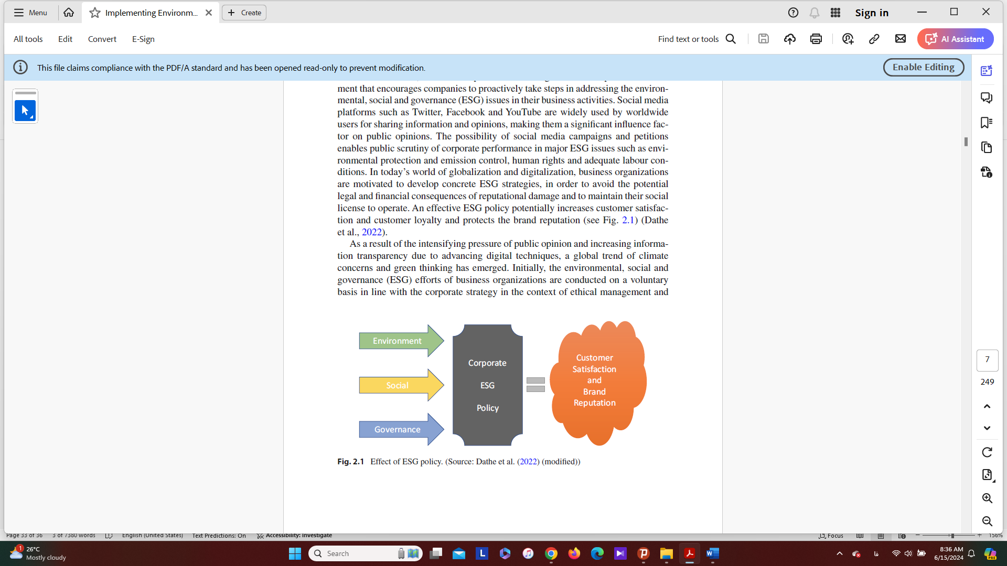
رضایت مشتری و شهرت برند
حاکمیت سیاست زیست‌محیطی، اجتماعی و حاکمیتی شرکت
دولتی
اجتماعی
زیست محیطی
شکل 1.2 تأثیر سیاست زیست‌محیطی، مسئولیت اجتماعی و حاکمیت شرکتی. (منبع: دته و همکاران (2022) (اصلاح شده)
این متن به بررسی اهمیت رویکرد زیست‌محیطی، مسئولیت اجتماعی و حاکمیت شرکتی در دنیای تجارت مدرن، به‌ویژه در عصر دیجیتال می‌پردازد. رویکرد زیست‌محیطی، مسئولیت اجتماعی و حاکمیت شرکتی مجموعه‌ای از اصول است که شرکت‌ها را تشویق می‌کند تا به طور پیشگیرانه اقداماتی را برای رسیدگی به مسائل زیست‌محیطی، مسئولیت اجتماعی و حاکمیت شرکتی در فعالیت‌های تجاری خود انجام دهند. در کنار ابزارهای سنتی، فشار ناشی از رسانه‌های اجتماعی به عنوان ابزاری قدرتمند دیگر ظهور کرده است. پلتفرم‌های رسانه‌های اجتماعی مانند توییتر، فیس‌بوک و یوتیوب توسط کاربران سراسر جهان برای به اشتراک گذاشتن اطلاعات و نظرات مورد استفاده قرار می‌گیرند و تأثیر قابل توجهی بر افکار عمومی دارند. امکان راه‌اندازی کمپین‌های رسانه‌های اجتماعی و امضا طومارهای آنلاین، امکان نظارت عمومی بر عملکرد شرکت‌ها را در قبال مسائل مهم زیست‌محیطی، مسئولیت اجتماعی و حاکمیت شرکتی مانند حفاظت از محیط زیست و کنترل انتشار آلاینده‌ها، حقوق بشر و شرایط مناسب کار فراهم می‌کند. سازمان‌های تجاری در دنیای جهانی‌شده و دیجیتال امروز، برای حفظ شهرت و مجوز اجتماعی خود برای فعالیت انگیزه پیدا می‌کنند تا استراتژی‌های مشخص زیست‌محیطی، مسئولیت اجتماعی و حاکمیت شرکتی را توسعه دهند. یک سیاست مؤثر زیست‌محیطی، مسئولیت اجتماعی و حاکمیت شرکتی به طور بالقوه رضایت و وفاداری مشتری را افزایش می‌دهد و از شهرت برند محافظت می‌کند (شکل 2.1 را ببینید) (دته و همکاران، 2022).
در نتیجه تشدید فشار افکار عمومی و افزایش شفافیت اطلاعات به دلیل پیشرفت تکنیک‌های دیجیتال، یک روند جهانی نگرانی‌های اقلیمی و تفکر سبز پدیدار شده است. در ابتدا، تلاش‌های زیست‌محیطی، مسئولیت اجتماعی و حاکمیت شرکتی سازمان‌های تجاری به‌صورت داوطلبانه و مطابق با استراتژی شرکت در چارچوب مدیریت اخلاقی و نه بر اساس قوانین و مقررات خاص انجام می‌شود. در افکار عمومی، عملکرد زیست‌محیطی، مسئولیت اجتماعی و حاکمیت شرکتی شرکت‌ها اغلب به عنوان تحقق قابل اندازه‌گیری مسئولیت اجتماعی شرکت تلقی می‌شود که به‌طور معمول در جنبه‌های زیر متجلی می‌گردد (آرامکو،2021):
- مفهوم اکولوژیکی محصولات و خدمات، به عنوان مثال وسایل نقلیه الکتریکی و محصولات فتوولتائیک
- فناوری‌های تولید سازگار با محیط زیست، به عنوان مثال استفاده از انرژی‌های تجدیدپذیر، کاهش ردپای کربن، کاهش مصرف انرژی و غیره.
- محصولات ایمن و باکیفیت
- پرداخت برابر و منصفانه برای کارکنان
- تلاش‌های ضد تبعیض: شمول و تنوع
- تلاش‌های ضد فساد و جلوگیری از رشوه و پولشویی
____________________________________________________________________
۲.۲ عملکرد زیست‌محیطی، مسئولیت اجتماعی و حاکمیت شرکتی : مفهوم «چه کسی اهمیت می‌دهد، برنده است» و گزارش فرشفیلدز
گزارش «چه کسی اهمیت می‌دهد، برنده است» که توسط مشاور سوئیسی ایوو کنوپفل تهیه و توسط ابتکار مالی برنامه محیط زیست سازمان ملل متحد منتشر شده است، نتیجه اولیه همکاری سازمان ملل متحد با مؤسسات مالی کلیدی به منظور ترویج سرمایه‌گذاری پایدار و مسئولانه از طریق اجرای اهداف زیست‌محیطی، مسئولیت اجتماعی و حاکمیت شرکتی در بازارهای سرمایه است (سازمان ملل متحد، ۲۰۰۴).
مفهوم ارائه‌شده در گزارش «چه کسی اهمیت می‌دهد، برنده است» این ایده را منعکس می‌کند که شرکت‌های متعهد به اصول زیست‌محیطی، مسئولیت اجتماعی و حاکمیت شرکتی به احتمال زیاد در برابر چالش‌های زیست‌محیطی مانند تغییرات آب و هوا، نابرابری اجتماعی و بی‌ثباتی اقتصادی انعطاف‌پذیرتر خواهند بود. در نتیجه، شرکت‌هایی که اولویت را بر اصول زیست‌محیطی، مسئولیت اجتماعی و حاکمیت شرکتی قرار می‌دهند، ارزش بلندمدت بیشتری برای سهامداران و سایر ذی‌نفعان خود، از جمله مشتریان، تامین‌کنندگان، کارکنان و جامعه وسیع‌تر ایجاد می‌کنند. در مجموع، مفهوم «چه کسی اهمیت می‌دهد، برنده است» بر تأثیر فزاینده بالقوه عوامل زیست‌محیطی، مسئولیت اجتماعی و حاکمیت شرکتی در استراتژی‌های سرمایه‌گذاری برای ارائه دهندگان خدمات مالی به دلیل پتانسیل فرصت‌های سرمایه‌گذاری پایدار و مسئولانه برای ایجاد ارزش بلندمدت‌تر برای سرمایه‌گذاران و جامعه به طور کلی تأکید می‌کند. در عمل، محبوبیت مفهوم «چه کسی اهمیت می‌دهد، برنده است» منجر به افزایش تقاضا برای محصولات و خدمات مالی مرتبط با عوامل زیست‌محیطی، مسئولیت اجتماعی و حاکمیت شرکتی به صورت داوطلبانه مانند صندوق‌های قابل معامله در بورس با تمرکز بر عوامل زیست‌محیطی، مسئولیت اجتماعی و حاکمیت شرکتی ، صندوق‌های شاخص و همچنین مشاوره زیست‌محیطی، مسئولیت اجتماعی و حاکمیت شرکتی و رتبه‌بندی عوامل زیست‌محیطی، مسئولیت اجتماعی و حاکمیت شرکتی شده است، (کل، ۲۰۱۸).
در سال ۲۰۰۵، برنامه محیط زیست سازمان ملل متحد سند دیگری را موسوم به فرشفیلدز منتشر کرد که به انگیزه مهم دیگری برای توسعه جهانی زیست‌محیطی، مسئولیت اجتماعی و حاکمیت شرکتی تبدیل شد». در این گزارش با عنوان «چارچوب حقوقی برای ادغام مسائل زیست‌محیطی، مسئولیت اجتماعی و حاکمیت شرکتی در سرمایه‌گذاری نهادی»، شرکت حقوقی بریتانیایی «فرشفیلدز بروکهاس درینجر» تحلیلی جامع در مورد محدودیت‌های قانونی برای اجرای اصول زیست‌محیطی، مسئولیت اجتماعی و حاکمیت شرکتی در راستای حمایت از منافع مالی سرمایه‌گذاران و همچنین تأثیر استراتژی اصول زیست‌محیطی، مسئولیت اجتماعی و حاکمیت شرکتی بر فرآیند قیمت‌گذاری سهام انجام داد. برای هدف فوق، کارشناسان حقوقی فرشفیلدز بروکهاس درینجر حوزه‌های قضایی در قوانین بین‌المللی، اتحادیه اروپا و همچنین قوانین ملی در کشورهای منتخب در قاره‌های مختلف را بررسی کردند (سازمان ملل متحد، ۲۰۰۵):
- آسیا-اقیانوسیه: استرالیا و ژاپن
- اروپا: فرانسه، آلمان، ایتالیا، اسپانیا و بریتانیا
- آمریکای شمالی: کانادا و ایالات متحده
گزارش فرشفیلدز در سال ۲۰۰۵ صنعت سرمایه‌گذاری را به عنوان بازیگری مهم در صحنه اقتصادی جهانی به تصویر کشید. طبق برآوردهای سال ۲۰۰۲، کل حجم سرمایه‌گذاری صندوق‌های جهانی از ۴۲ تریلیون دلار آمریکا فراتر رفت که از این مبلغ، سهم ایالات متحده بیش از ۱۹ تریلیون دلار آمریکا، ژاپن بیش از ۳.۶ تریلیون دلار آمریکا و مجموع فرانسه، آلمان، اسپانیا و ایتالیا بیش از ۴.۵ تریلیون دلار آمریکا بود. بخش عمده این وجوه در اختیار سرمایه‌گذاران نهادی مانند شرکت‌های بیمه و صندوق‌های بازنشستگی قرار داشت که در گذشته عمدتاً روی اوراق بهادار سهام و بدهی سرمایه‌گذاری می‌کردند، با این حال، به سمت تنوع بیشتر در املاک و مستغلات، صندوق‌های تامینی، سهام خصوصی و سایر گزینه‌های جایگزین حرکت کردند. با توجه به حجم منابع مالی در اختیار سرمایه‌گذاران نهادی، تغییر در استراتژی سرمایه‌گذاری آن‌ها به نفع اهداف زیست‌محیطی، مسئولیت اجتماعی و حاکمیت شرکتی تأثیر قابل توجهی بر رفتار شرکت‌ها و جامعه به طور کلی خواهد داشت (سازمان ملل متحد، ۲۰۰۵).
بر اساس نظرسنجی انجام شده توسط مشاوره سرمایه‌گذاری مرسر در سال ۲۰۰۵، ۷۰ درصد از ۱۹۵ مدیر صندوق جهانی که در مطالعه تجربی مورد بررسی قرار گرفتند، پیش‌بینی می‌کردند که غربالگری مثبت عملکرد زیست‌محیطی، اجتماعی و اخلاقی شرکت‌های هدف به عنوان بخشی جدایی‌ناپذیر از استراتژی سرمایه‌گذاری در میان سرمایه‌گذاران نهادی جریان اصلی شود. بدین ترتیب، پیگیری اهداف زیست‌محیطی، مسئولیت اجتماعی و حاکمیت شرکتی در بلندمدت منجر به کاهش بدهی‌ها و زیان‌های آتی و ایجاد عملکرد مالی بهتر می‌شد. ادغام فزاینده نگرانی‌های زیست‌محیطی، مسئولیت اجتماعی و حاکمیت شرکتی در استراتژی سرمایه‌گذاری با تعدادی از عوامل تأثیرگذار از جمله موارد زیر توجیه می‌شد، (سازمان ملل متحد، ۲۰۰۵):
- همبستگی مثبت بین عملکرد در زمینه مسائل زیست‌محیطی، مسئولیت اجتماعی و حاکمیت شرکتی
- و عملکرد مالی
- فعالیت‌های سهامداری ذین‌نفع
- نگرانی‌های مربوط به شهرت شرکتی
- فعالیت‌های حمایتی مصرف‌کنندگان و افکار عمومی
- فعالیت‌های حمایتی سرمایه‌گذاران و فشار از سوی سازمان‌های غیردولتی و مردم نهاد و تحقیقات آن‌ها
- فشار از سوی سرمایه‌گذاران نهادی
- اجرای الزامات گزارش‌دهی زیست‌محیطی شرکت‌ها
- ظهور شرکت جهانی
- پذیرش دستورالعمل‌های سرمایه‌گذاری توسط بانک‌های توسعه‌ای مانند بانک جهانی، مؤسسه مالی بین‌المللی و سایر وام‌دهندگان بین دولتی
- افزایش شفافیت شرکتی
- پیشرفت و انقلاب فناوری اطلاعات
- مقررات الزام آور برای افشای سیاست‌های سرمایه‌گذاری مرتبط با مسائل زیست‌محیطی، مسئولیت اجتماعی و حاکمیت شرکتی
به طور کلی این باور وجود دارد که گنجاندن ملاحظات زیست‌محیطی، مسئولیت اجتماعی و حاکمیت شرکتی در استراتژی‌های سرمایه‌گذاری می‌تواند عملکرد اقتصادی بلندمدت را بهبود بخشد. با این حال، از آنجایی که اکثر سرمایه‌گذاران گزینه‌های سرمایه‌گذاری را در افق کوتاه‌مدت تا میان‌مدت ارزیابی می‌کنند، اجماع نظر در میان بسیاری از مدیران دارایی این است که غربالگری زیست‌محیطی، مسئولیت اجتماعی و حاکمیت شرکتی تنها در صورتی باید اجرا شود که اصل حداکثر کردن سود را به خطر نیندازد (سازمان ملل متحد، ۲۰۰۵).
گزارش فرشفیلدز پیشنهاد می‌کند که برای هدایت مؤثر رفتار شرکت‌ها در بخش‌های سرمایه‌گذاری و تجاری، اجرای الزامات قانونی باید هم توسط دولت‌های ملی و هم سازمان‌های بین دولتی انجام شود.
شکل ۲.۲، تمرکز اصلی نشریات کلیدی «چه کسی اهمیت می‌دهد، برنده است» و گزارش فرشفیلدز توسط ابتکار مالی برنامه محیط زیست سازمان ملل متحد را نشان می‌دهد. هدف اصلی این دو سند، ادغام داوطلبانه یا اجباری عوامل زیست‌محیطی، مسئولیت اجتماعی و حاکمیت شرکتی در فرآیند تصمیم‌گیری مدیریت دارایی و بخش خصوصی است. در حالی که مقاله «چه کسی اهمیت می‌دهد، برنده است» بر ابتکار داوطلبانه سرمایه‌گذاران نهادی مانند بانک‌های سرمایه‌گذاری، مدیران صندوق‌های بازنشستگی و شرکت‌های بیمه تمرکز دارد، گزارش فرشفیلدز عمدتاً ابزارهای محیط حقوقی را برای ارتقای عملکرد زیست‌محیطی، مسئولیت اجتماعی و حاکمیت شرکتی در کل جامعه بررسی می‌کند (سازمان ملل متحد، ۲۰۰۵؛ کل، ۲۰۱۸).
ابتکار مالی برنامه محیط زیست سازمان ملل متحد وظیفه چالش‌برانگیز توضیح انتظارات از بخش کسب‌وکار در قبال عملکرد زیست‌محیطی، مسئولیت اجتماعی و حاکمیت شرکتی آن‌ها، به ویژه در جنبه‌های زیر را بر عهده گرفته است (سازمان ملل متحد، ۲۰۰۵):
- توسعه دستورالعمل‌هایی برای اجرای سرمایه‌گذاری مسئولانه از طریق چارچوب حقوقی بین‌المللی
- توسعه دستورالعمل‌های گزارش پایداری با همکاری ابتکارهای گزارش‌دهی جهانی
امروزه، اصول عملکرد زیست‌محیطی، مسئولیت اجتماعی و حاکمیت شرکتی به لطف نیروهای محرک سرمایه‌گذاران نهادی و آژانس‌های رتبه‌بندی مانند بلک راک، ام اس سی آی و استاندارد اند پورز و با حمایت فزاینده مقررات از سوی نهادهای دولتی و سازمان‌های سیاسی، به جریان اصلی تبدیل شده‌اند (دته و همکاران، 2022).
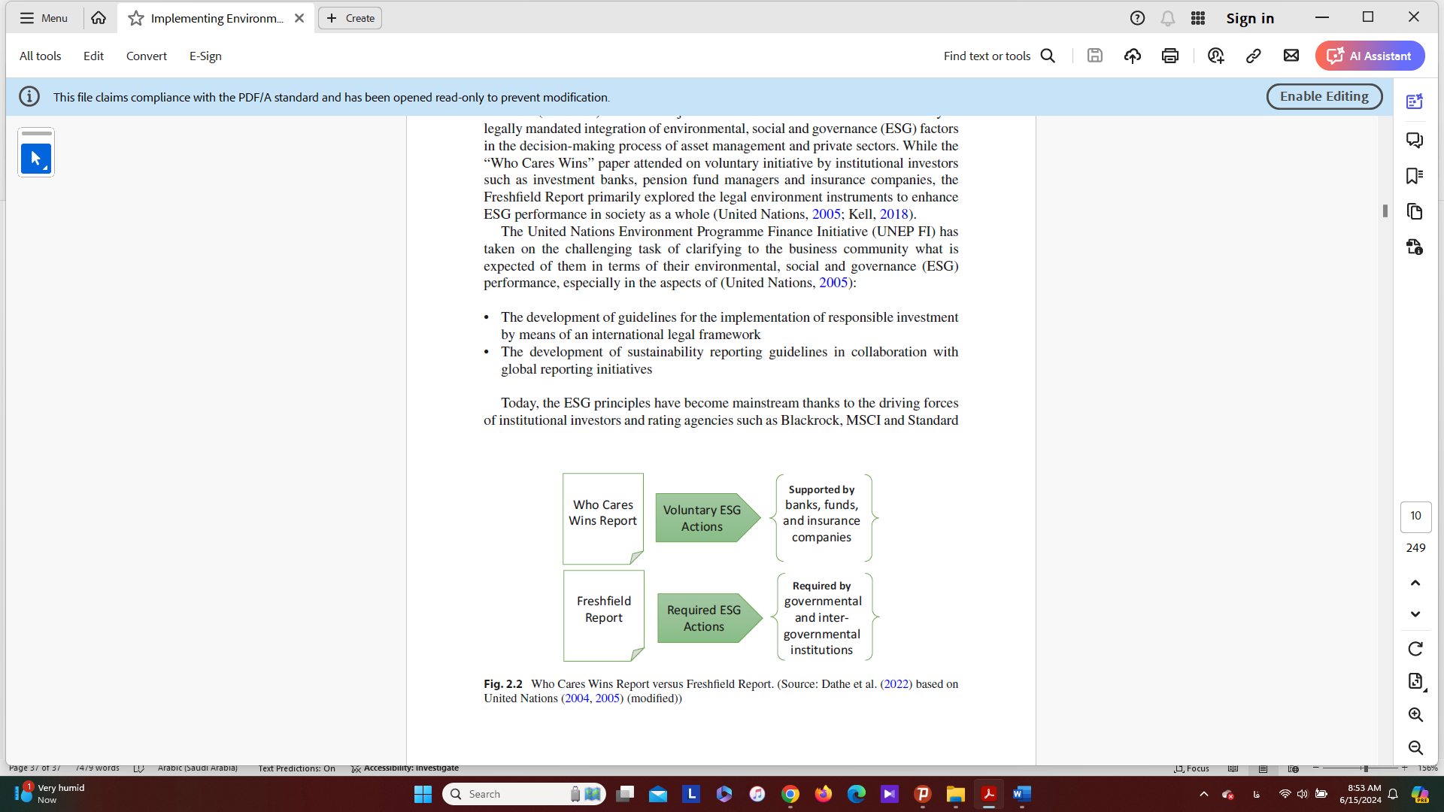
گزارش چه کسی اهمیت می‌دهد برنده است.
حمایت بانک‌ها، صندوق‌ها و شرکت‌های بیمه
اقدامات داوطلبانه زیست‌محیطی، اجتماعی و حاکمیتی
مورد نیاز نهادهای دولتی و بین دولتی
اقدامات لازم زیست‌محیطی، اجتماعی و حاکمیتی

گزارش فرشفیلدز
شکل2.2 گزارش چه کسی اهمیت می دهد برنده است در مقابل گزارش فرشفیلدز. (منبع: دَته و همکاران (2022) بر اساس سازمان ملل متحد (2004، 2005) (اصلاح شده)
______________________________________________________________________________
3.2 گروه‌های اصلی ذی‌نفع عوامل زیست‌محیطی، مسئولیت اجتماعی و حاکمیت شرکتی
ابتکار مالی برنامه محیط زیست سازمان ملل متحد عمدتاً بر نه گروه ذی‌نفع کلیدی برای اجرای اهداف زیست‌محیطی، مسئولیت اجتماعی و حاکمیت شرکتی تمرکز دارد (دَته و همکاران، 2022؛ سازمان ملل متحد، ۲۰۰۴) (شکل 3.2 را ببینید):
- تحلیلگران
با توجه به محبوبیت روزافزون اصول زیست‌محیطی، مسئولیت اجتماعی و حاکمیت شرکتی ، تقاضا برای تحلیلگران زیست‌محیطی، مسئولیت اجتماعی و حاکمیت شرکتی در حال افزایش است. درک مشترکی وجود دارد که شرکت‌هایی که اولویت را بر عوامل زیست‌محیطی، مسئولیت اجتماعی و حاکمیت شرکتی قرار می‌دهند، تمایل به مدیریت ریسک مؤثرتر و دستیابی به بازده مالی بالاتر در بلندمدت دارند. در نتیجه، سرمایه‌گذاران به طور فزاینده‌ای به دنبال شرکت‌هایی هستند که عوامل زیست‌محیطی، مسئولیت اجتماعی و حاکمیت شرکتی را در مدل کسب‌وکار خود ادغام کرده‌اند.
برای اجرای اصول زیست‌محیطی، مسئولیت اجتماعی و حاکمیت شرکتی ، درک عمیقی از فرصت‌ها و ریسک‌های مرتبط با مسائل زیست‌محیطی، مسئولیت اجتماعی و حاکمیت شرکتی در عملیات روزانه، مانند کنترل مصرف منابع و ردپای کربن، استانداردهای حمایت از نیروی کار و روابط با جامعه و اینکه چگونه عوامل زیست‌محیطی، مسئولیت اجتماعی و حاکمیت شرکتی ممکن است بر عملکرد مالی شرکت تأثیر بگذارند، مورد نیاز است.
عملکرد زیست‌محیطی، مسئولیت اجتماعی و حاکمیت شرکتی یک رویداد یک‌بار مصرف نیست، بلکه یک فرآیند مداوم است که نیازمند نظارت و ارزیابی مستمر بر روندها و تحولات جدید است.
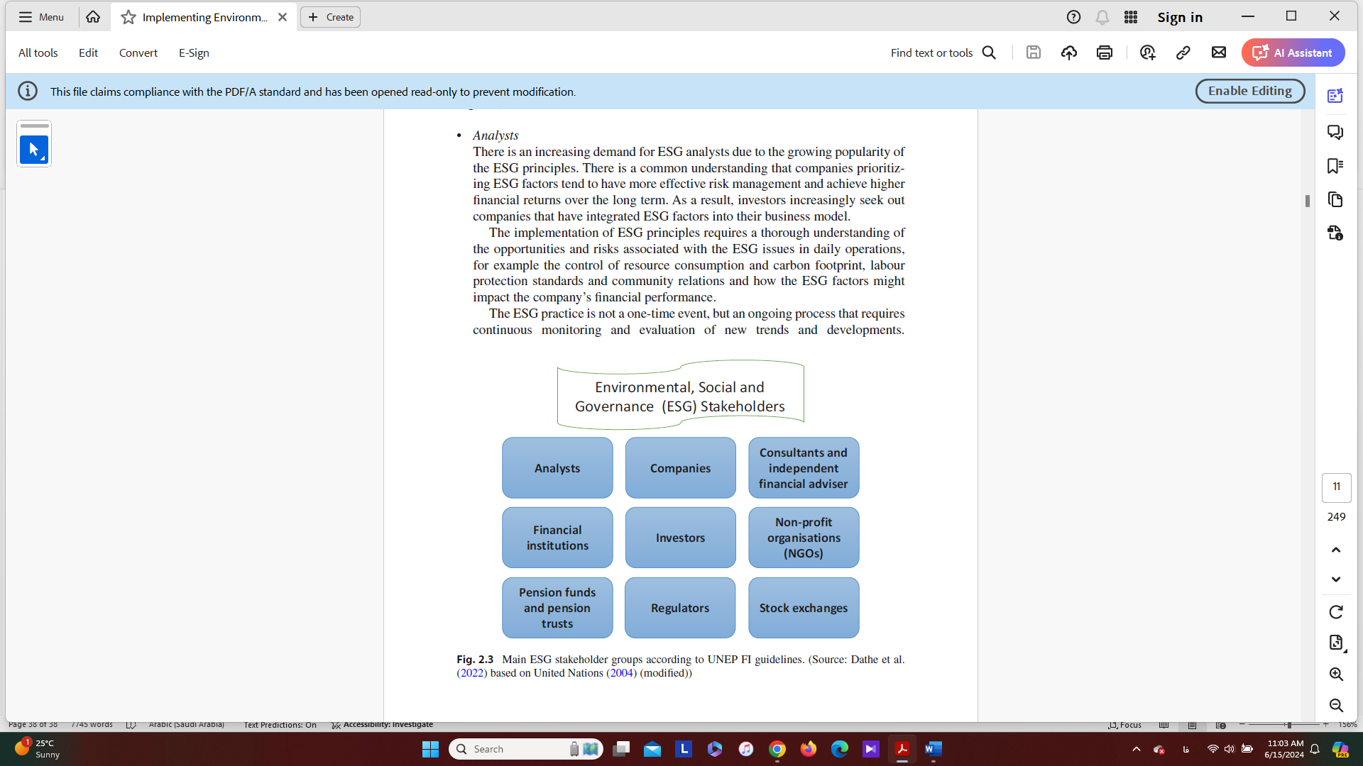
معامله‌گران بورس
مهارکننده‌ها
صندوق های بازنشستگی و صندوق‌های امانت
سازمان‌ غیر دولتی یا سازمان مردم نهاد
سرمایه‌گذاران
موسسات مالی
مشاوران و مشاوران مالی مستقل
شرکت‌ها
تحلیلگران
ذینفعان محیطی، اجتماعی و حاکمیتی اجتماعی و حاکمیتی (ESG). ذینفعان محیطی، اجتماعی و حاکمیتی (ESG).
شکل3.2 گروه‌های ذینفعان اصلی محیطی، اجتماعی و حاکمیتی طبق دستورالعمل های ابتکار مالی برنامه محیط زیست سازمان ملل متحد. (منبع: دته و همکاران (2022) بر اساس سازمان ملل متحد (2004) (اصلاح شده)
علاوه بر این، فرآیند جهانی شدن به دلیل تفاوت در ارزش‌های فرهنگی و نظام‌های سیاسی، به پیچیدگی مسائل محیطی، اجتماعی و حاکمیتی می‌افزاید.
- بخش خصوصی
با آگاه‌تر شدن جهان نسبت به تأثیر کسب‌وکارها بر محیط زیست و جامعه، توجه جهانی به مدل محیطی، اجتماعی و حاکمیتی به طور مداوم در حال افزایش است. این بدان معناست که یک شرکت نه تنها بر اساس عملکرد مالی بلکه بر اساس تأثیر بر محیط زیست، رفتار با کارکنان خود و سایر ذی‌نفعان و همچنین شیوه‌های حکومتی خود مورد ارزیابی قرار می‌گیرد. در چشم‌انداز امروزی شرکت‌ها، اجرای اصول محیطی، اجتماعی و حاکمیتی در مدل‌های کسب‌وکار مدت‌هاست که به جریان اصلی تبدیل شده است. انتظار می‌رود عملکرد محیطی، اجتماعی و حاکمیتی نه تنها استانداردهای اخلاقی را بهبود بخشد، بلکه پایداری کسب‌وکار در بلندمدت را نیز تضمین کند.
ارتباط عمومی عنصر کلیدی در استراتژی محیطی، اجتماعی و حاکمیتی برای بخش خصوصی است و هدف اصلی آن اطلاع‌رسانی به عموم مردم در مورد عملکرد و پیشرفت محیطی، اجتماعی و حاکمیتی از طریق کانال‌های ارتباطی است. این اطلاعات معمولاً به صورت گزارش‌های سه ماهه و سالانه طبق استانداردها و عرف بخش‌های کسب‌وکار ارائه می‌شود. عملیات روزانه سازمان‌های تجاری توسط سیستم‌های اطلاعاتی هدایت می‌شود.
استانداردسازی گزارش‌دهی به سرمایه‌گذاران امکان تصمیم‌گیری آگاهانه می‌دهد. شرکت‌ها باید یک سیستم اطلاعاتی کارآمد برای جمع‌آوری، تجزیه و تحلیل و انتشار داده‌های محیطی، اجتماعی و حاکمیتی ایجاد کنند تا بتوانند ادغام اصول محیطی، اجتماعی و حاکمیتی را ردیابی کرده و پیشرفت عملکرد را برای سرمایه‌گذاران و سایر ذی‌نفعان به طور مؤثر اندازه‌گیری و گزارش کنند.
به طور خلاصه، عوامل محیطی، اجتماعی و حاکمیتی جنبه‌ای اساسی از پایداری کسب‌وکار است. برای ارتقای عملکرد عوامل محیطی، اجتماعی و حاکمیتی و تضمین پایداری کسب‌وکار، شرکت‌ها نه تنها باید یک مفهوم مناسب محیطی، اجتماعی و حاکمیتی برای ارتقای عملکرد اخلاقی توسعه دهند، بلکه باید یک سیستم اطلاعاتی قوی ایجاد کنند که عملکرد کسب‌وکار را با وضوح و دقت ارتباط دهد.
- مشاوران و مشاوران مالی مستقل
برای رسیدگی به موضوعات خاص مرتبط با عوامل زیست‌محیطی، مسئولیت اجتماعی و حاکمیت شرکتی مانند روندهای جهانی و استراتژی‌های مقابله با تضاد و پیچیدگی در فرآیند جهانی شدن، رویه متعارف صنعت و چشم‌انداز بیرونی، بخش کسب‌وکار اغلب به حمایت مشاوران تخصصی و مشاوران مالی مستقل متکی است. از برجسته‌ترین ارائه‌دهندگان خدمات در این زمینه، شرکت‌های مشاوره بزرگ چهارگانه PwC، Deloitte، Ernst & Young و KPMG و همچنین ارائه‌دهندگان خدمات مالی گلدمن ساکس و جی پی مورگان هستند.
مشاوران نه تنها دانش ویژه‌ای ارائه می‌دهند، بلکه به عنوان کاتالیزوری برای مدیریت تغییر و تعدیل تحول در سازمان‌های شرکتی عمل می‌کنند.
- مؤسسات مالی
مؤسسات سرمایه‌گذاری مانند مدیران دارایی، سهام و اوراق بدهی نقش کلیدی در ترویج سرمایه‌گذاری پایدار و تحقیقات زیست‌محیطی، مسئولیت اجتماعی و حاکمیت شرکتی ایفا می‌کنند. استراتژی‌های سرمایه‌گذاری این مؤسسات، تأثیر قابل توجهی بر رفتار شرکت‌ها در سراسر جهان دارد. با تمرکز بر عوامل زیست‌محیطی، مسئولیت اجتماعی و حاکمیت شرکتی، مؤسسات مالی شرکت‌ها را تشویق می‌کنند تا عملکرد بلندمدت و پایداری خود را بهبود بخشند. شرکت‌هایی که عوامل زیست‌محیطی، مسئولیت اجتماعی و حاکمیت شرکتی را در مدل‌های کسب‌وکار خود ادغام می‌کنند، در بلندمدت از انعطاف‌پذیری و تاب‌آوری بیشتری برخوردار تلقی می‌شوند. دلیل این امر آن است که این شرکت‌ها به دغدغه‌های زیست‌محیطی، مسئولیت اجتماعی و حاکمیت شرکتی که به طور بالقوه می‌توانند بر کسب‌وکار آن‌ها در آینده تأثیر بگذارد، رسیدگی می‌کنند. به عبارت ساده‌تر، مؤسسات مالی از قدرت سرمایه‌گذاری خود برای سوق دادن شرکت‌ها به سمت شیوه‌های پایدارتر و مسئولانه‌تر استفاده می‌کنند. این امر در نهایت به نفع محیط زیست، جامعه و سلامت بلندمدت خود شرکت‌ها خواهد بود.
علاوه بر این، مؤسسات مالی از تدوین‌کنندگان استانداردها، مؤسسات بین دولتی و دولت‌های ملی در تدوین دستورالعمل‌های قضایی و استانداردهای گزارشگری برای ترویج روندهای جهانی زیست‌محیطی، مسئولیت اجتماعی و حاکمیت شرکتی حمایت می‌کنند. آن‌ها ممکن است در مباحث سیاسی انجمن‌های صنفی مشارکت کرده و از تغییرات نظارتی برای ارتقای پایداری و رویه‌های زیست‌محیطی، مسئولیت اجتماعی و حاکمیت شرکتی حمایت کنند. مؤسسات مالی اغلب بر اساس تحلیل‌های دقیق، تحقیقات مستقل در حوزه زیست‌محیطی، مسئولیت اجتماعی و حاکمیت شرکتی انجام می‌دهند. این مؤسسات با تعامل با شرکت‌ها و اتخاذ تصمیمات سرمایه‌گذاری آگاهانه، به آن‌ها در بهبود عملکرد زیست‌محیطی، مسئولیت اجتماعی و حاکمیت شرکتی و بازده مالی بلندمدت کمک می‌کنند.
- سرمایه‌گذاران خصوصی
ظهور استانداردهای زیست‌محیطی، مسئولیت اجتماعی و حاکمیت شرکتی و استراتژی‌های سرمایه‌گذاری مؤسسات مالی، به تغییر قابل توجهی در استراتژی‌های سرمایه‌گذاری سرمایه‌گذاران خصوصی منجر شده است. آن‌ها متوجه شده‌اند که سرمایه‌گذاری در گزینه‌های مرتبط با زیست‌محیطی، مسئولیت اجتماعی و حاکمیت شرکتی در بلندمدت برای سرمایه‌گذاران سود مالی به همراه خواهد داشت. در نتیجه، تمایل بیشتری در بین سرمایه‌گذاران برای جستجوی شرکت‌هایی که اولویت را بر اهداف زیست‌محیطی، مسئولیت اجتماعی و حاکمیت شرکتی در شیوه‌های کسب‌وکار خود قرار می‌دهند، وجود دارد.
برای اتخاذ تصمیمات آگاهانه، سرمایه‌گذاران اغلب از شاخص‌های کلیدی عملکرد زیست‌محیطی، مسئولیت اجتماعی و حاکمیت شرکتی و شاخص‌های کلیدی کیفیت برای اندازه‌گیری عملکرد و پیشرفت شرکت‌هایی که برای سرمایه‌گذاری در نظر می‌گیرند، استفاده می‌کنند. این مدل‌ها، مدل‌های کاربردی هستند که بر اساس تحقیقات علمی و رویه‌های صنعت، و با توجه به اهداف فردی سرمایه‌گذاران، سفارشی شده‌اند. با تحلیل عملکرد یک شرکت در طیف وسیعی از عوامل زیست‌محیطی، مسئولیت اجتماعی و حاکمیت شرکتی، سرمایه‌گذاران می‌توانند درک عمیق‌تری از پایداری کلی آن، تأثیر بالقوه بر محیط زیست و جامعه و کیفیت برتری در دستیابی به اهداف خاص زیست‌محیطی، مسئولیت اجتماعی و حاکمیت شرکتی خود به دست آورند.
با ادغام ملاحظات زیست‌محیطی، مسئولیت اجتماعی و حاکمیت شرکتی در تصمیمات سرمایه‌گذاری خود، سرمایه‌گذاران به هدایت تغییر در شیوه‌های کسب‌وکار با هدایت سرمایه‌گذاری‌ها به سمت شرکت‌هایی که اولویت را بر اهداف زیست‌محیطی، مسئولیت اجتماعی و حاکمیت شرکتی می‌دهند، کمک می‌کنند. توجه فزاینده به عوامل زیست‌محیطی، مسئولیت اجتماعی و حاکمیت شرکتی منجر به افزایش گزارشگری زیست‌محیطی، مسئولیت اجتماعی و حاکمیت شرکتی توسط شرکت‌ها و تمرکز بیشتر بر بهبود عملکرد زیست‌محیطی، مسئولیت اجتماعی و حاکمیت شرکتی آن‌ها شده است. اعتقاد بر این است که روند سرمایه‌گذاری پایدار، آینده‌ای پایدارتر و عادلانه‌تر را در جامعه جهانی رقم خواهد زد.
- سازمان‌های مردم‌نهاد
سازمان‌های مردم‌نهاد، به عنوان یک گروه ذینفع مهم دیگر در اقتصاد جهانی، برای ایفای نقش در ترویج و تسریع پذیرش مدل زیست‌محیطی، مسئولیت اجتماعی و حاکمیت شرکتی دعوت می‌شوند. سازمان‌های مردم‌نهاد معمولاً با پاسخگو کردن شرکت‌ها نسبت به تأثیراتشان بر محیط زیست و جامعه و همچنین فشار برای شفافیت و افشاگری بیشتر در مورد شیوه‌های زیست‌محیطی، مسئولیت اجتماعی و حاکمیت شرکتی، نفوذ خود را اعمال می‌کنند.
سازمان‌های مردم‌نهاد می‌توانند با نظارت و تجزیه و تحلیل عملکرد و پیشرفت زیست‌محیطی، مسئولیت اجتماعی و حاکمیت شرکتی سازمان‌های تجاری و بخش‌های صنعتی، رفتار شرکت‌ها را رصد کنند. آن‌ها می‌توانند به شناسایی زمینه‌های مشکل‌دار و تعیین اهداف برای بهبود کمک کنند. همچنین می‌توانند با ارائه راهنمایی و اطلاعات در مورد بهترین شیوه‌ها، از شرکت‌ها برای دستیابی به عملکرد بهتر زیست‌محیطی، مسئولیت اجتماعی و حاکمیت شرکتی حمایت کنند.
- صندوق‌های بازنشستگی و وجوه امانی بازنشستگی
صندوق‌های بازنشستگی و وجوه امانی بازنشستگی مسئولیت قابل توجهی در قبال سرمایه‌گذاری وجوه مشتریان خود دارند. آن‌ها به عنوان امین، موظف هستند مدل‌های تصمیم‌گیری قابل اعتماد و رویکردهای مبتنی بر ریسک را ایجاد کنند که از منافع مشتریان آن‌ها محافظت کند.
استفاده از معیارهای زیست‌محیطی، مسئولیت اجتماعی و حاکمیت شرکتی در صندوق‌های بازنشستگی و وجوه امانی بازنشستگی به همسو کردن تصمیمات سرمایه‌گذاری با ارزش‌های مشتریان کمک می‌کند، زیرا افراد بیشتری به اهمیت پایداری و مسئولیت اجتماعی در تصمیمات سرمایه‌گذاری خود آگاه می‌شوند.
صندوق‌های بازنشستگی و وجوه امانی بازنشستگی با اتخاذ رویکرد سرمایه‌گذاری پیشگیرانه مطابق با اصول زیست‌محیطی، مسئولیت اجتماعی و حاکمیت شرکتی، به کاهش ریسک‌های مرتبط با تغییرات آب و هوایی، کمبود منابع و بی‌ثباتی اجتماعی کمک می‌کنند. همچنین با اولویت دادن به سرمایه‌گذاری در شرکت‌هایی که رویه‌های حاکمیتی خوبی دارند، می‌توانند به کاهش ریسک‌های مرتبط با مدیریت و نظارت ضعیف کمک کنند.
- مهارکننده‌ها
وظیفه اصلی تنظیم‌کننده‌ها شکل‌دهی به نظام مالی از طریق قوانین و مقررات است تا اطمینان حاصل شود که این نظام به صورت ایمن و مسئولانه عمل می‌کند. با توجه به اهمیت فزاینده عوامل زیست‌محیطی، مسئولیت اجتماعی و حاکمیت شرکتی در تصمیمات سرمایه‌گذاری، از تنظیم‌کننده‌ها خواسته می‌شود تا رویکرد داوطلبانه اولیه زیست‌محیطی، مسئولیت اجتماعی و حاکمیت شرکتی بانک‌ها، سرمایه‌گذاران نهادی، کارگزاران و تحلیلگران را تقویت کنند.
بسیاری از تنظیم‌کننده‌ها در سراسر جهان، از جمله بانک مرکزی فدرال آمریکا و بانک مرکزی اروپا، اقداماتی را برای تدوین دستورالعمل‌ها یا مقرراتی برای حمایت از رویه زیست‌محیطی، مسئولیت اجتماعی و حاکمیت شرکتی و هدایت مؤسسات مالی به توجه بیشتر به تأثیر بلندمدت سرمایه‌گذاری‌های خود بر جامعه و محیط زیست انجام داده‌اند. در نتیجه، مؤسسات مالی استراتژی‌های سرمایه‌گذاری خود را برای ترویج رشد اقتصادی پایدار و پیشرفت اجتماعی و تقویت استراتژی مدیریت ریسک در کاهش اثرات منفی احتمالی آسیب‌های زیست‌محیطی و نقض حقوق بشر تغییر داده‌اند.
- مبادله گران بورس‌های اوراق بهادار
بورس‌های اوراق بهادار، بازارهایی برای تجارت سهام، اوراق قرضه و سایر اوراق بهادار هستند. در نتیجه روند جهانی زیست‌محیطی، مسئولیت اجتماعی و حاکمیت شرکتی، بسیاری از بورس‌های اوراق بهادار در سراسر جهان نیز به طور فزاینده‌ای عوامل زیست‌محیطی، مسئولیت اجتماعی و حاکمیت شرکتی را در سبد محصولات و عملیات تجاری خود ادغام می‌کنند. به عنوان مثال، بورس اوراق بهادار نیویورک و نزدک هر دو استانداردهای گزارشگری زیست‌محیطی، مسئولیت اجتماعی و حاکمیت شرکتی را به عنوان ابتکارهای داوطلبانه برای شرکت‌های تحت پوشش خود معرفی کرده‌اند.
به طور خاص، در حالی که بورس اوراق بهادار نیویورک از شرکت‌های تحت پوشش خود می‌خواهد علاوه بر گزارش‌های مالی، شیوه‌ها و سیاست‌های زیست‌محیطی، مسئولیت اجتماعی و حاکمیت شرکتی خود را نیز افشا کنند (بورس اوراق بهادار نیویورک،2023)، نزدک در سال ۲۰۱۹ چارچوبی برای گزارش پایداری برای شرکت‌های تحت پوشش خود راه‌اندازی کرد (نزدک،2023). به طور مشابه، بورس اوراق بهادار پان اروپایی یورونکست که در هفت کشور اروپایی از جمله هلند، بلژیک، پرتغال، ایرلند، ایتالیا، نروژ و فرانسه فعالیت می‌کند، مجموعه‌ای از شاخص‌های زیست‌محیطی، مسئولیت اجتماعی و حاکمیت شرکتی را معرفی کرد، از جمله یورونکست ویجئو اریس ورلد که رده‌بندی زیست‌محیطی، مسئولیت اجتماعی و حاکمیت شرکتی شرکت‌های تحت پوشش را دنبال می‌کند (یورونکست،2023).
یورو نکست. علاوه بر این، این مؤسسات شاخص‌های شناخته شده‌تری به عنوان مثال نماد وال استریت داو جونز و اس اند پی 500، جرمن دکس یا شانگهای و غیره ایجاد می‌کنند. در ابتدای امر، بازارهای بورس بر برقراری ارتباط فعالانه در مورد رفتارهای زیست‌محیطی، مسئولیت اجتماعی و حاکمیت شرکتی شرکت‌های پذیرفته‌شده تمرکز کردند. همچنین با همکاری مؤسسات رتبه‌بندی مانند اس اند پی، مودیس و فیچ (که به عنوان سه رکن اصلی رتبه‌بندی شناخته می‌شوند)، تلاش نمودند تا علاوه بر معیارهای مالی سنتی، جنبه‌های زیست‌محیطی، مسئولیت اجتماعی و حاکمیت شرکتی را نیز در شاخص‌های کلیدی عملکرد گنجانند. ام اس سی آی نیز با شاخص‌های خود، مانند ام اس سی آی ورلد یا مشتقات زیست‌محیطی، مسئولیت اجتماعی و حاکمیت شرکتی که امروزه کاربرد دارند، نقش مهمی ایفا می‌کند. بورس اوراق بهادار شانگهای با انتشار «اوراق بهادار سبز» و الزامات افشای پایداری، بر نوآوری و حفاظت از محیط زیست تأکید می‌کند. این بورس همچنین خواستار افشای اطلاعات در خصوص پذیرش مسئولیت اجتماعی، مشارکت در توسعه پایدار و حفاظت از محیط زیست مطابق با دستورالعمل‌های کمیته تنظیم مقررات اوراق بهادار چین است. (مبادرة بازارهای بورس پایدار، ۲۰۱۹). بورس ملی هند نیز از شرکت‌های تحت نظارت خود خواسته است تا گزارش‌هایی در خصوص مسئولیت‌پذیری اجتماعی ارائه دهند (بورس اوراق بهادار هند، ۲۰۲۳).
به طور کلی، ادغام ملاحظات زیست‌محیطی، مسئولیت اجتماعی و حاکمیت شرکتی در بورس‌ها نشان‌دهنده‌ی افزایش تقاضای سرمایه‌گذاران برای گزینه‌های سرمایه‌گذاری پایدار و مسئولانه است. این روند، چشم‌اندازی را رقم می‌زند که در آن شرکت‌ها نسبت به تأثیرات زیست‌محیطی و اجتماعی خود پاسخگو هستند. تحت تأثیر بورس‌ها، شاخص‌های زیست‌محیطی، مسئولیت اجتماعی و حاکمیت شرکتی برای مثال شاخص زیست‌محیطی، مسئولیت اجتماعی و حاکمیت شرکتی دکس 50 توسط کونتیگو، (کونتیگو، 2023) و شاخص‌های زیست‌محیطی، مسئولیت اجتماعی و حاکمیت شرکتی ام اس سی آی توسط ام اس سی آی، (ام اس سی آی، 2023)، ظاهر شده‌اند. علاوه بر این، رتبه‌بندی‌های ویژه زیست‌محیطی، مسئولیت اجتماعی و حاکمیت شرکتی برای تسهیل ردیابی عملکرد زیست‌محیطی، مسئولیت اجتماعی و حاکمیت شرکتی شرکت‌ها ایجاد شده است. تأثیرگذارترین رتبه‌بندی‌های زیست‌محیطی، مسئولیت اجتماعی و حاکمیت شرکتی توسط آژانس‌های رتبه‌بندی مانند استاندارد اند پورز، مودیس اند فیچ (سه بزرگ) و بورس‌ها (به عنوان مثال امتیاز زیست‌محیطی، مسئولیت اجتماعی و حاکمیت شرکتی ام اس سی آی) ارائه می‌شوند.
4.2 کنفرانس های احزاب
سازمان ملل متحد (سازمان ملل متحد) تأکید قابل توجهی بر تغییرات آب و هوا، گرم شدن کره زمین و اثرات گلخانه‌ای دارد (سازمان ملل متحد، 2023). الگوهای دمای جهانی در درازمدت تغییر کرده‌اند و فعالیت‌های انسانی با استفاده از سوخت‌های فسیلی مانند زغال سنگ، گاز و نفت که گازهای گلخانه‌ای را در جو منتشر می‌کنند، این پدیده را تقویت کرده است (سازمان ملل، 2023). گازهای گلخانه‌ای معمولی عبارتند از (بودانسکی، 1993):
•بخار آب: H₂O
•دی اکسید کربن CO₂
• متان CH₄
• اکسید نیتروژن N₂O
•اوزون O₃
•غیره
به گفته محققان جریان اصلی آب و هوا، اثر گلخانه‌ای منجر به گرم شدن مداوم سیاره آبی ما، زمین، افزایش دمای جهانی، ذوب شدن یخ های قطبی و افزایش سطح دریا شده است. این تغییرات به طور فزاینده‌ای بر اقلیم به طرق مختلف مانند الگوهای آب و هوای تغییر یافته، عدم تعادل اکولوژیکی و بلایای طبیعی مکرر و شدیدتر، تأثیر می‌گذارد (سازمان ملل، 2023).
با این اثر، سیاره آبی زیبا، زمین، در حال گرم شدن است (ملت متحد، 2023؛ بودانسکی، 1993؛ هوتون، 2005) و سطح آب دریاها در حال افزایش است که جزایر زیبای مانند جزیره «کوفی فی فی له» را به خطر می‌اندازد.
برای مقابله با تغییرات آب و هوایی از طریق تلاش‌های مشترک، سازمان ملل متحد تریبون‌های جهانی برای بحث‌های چندجانبه کنفرانس‌های تغییرات آب و هوایی سازمان ملل متحد را تشکیل داد. به عنوان اعضای مؤسس کنفرانس‌های تغییرات آب و هوایی سازمان ملل متحد، ۱۵۴ کشور در سال ۱۹۹۲ در ریو دو ژانیرو، برزیل، در کنفرانس توسعه و محیط زیست سازمان ملل متحد (کنفرانس سازمان ملل متحد در مورد محیط زیست و توسعه، که به عنوان سرزمین‌نشست شناخته می‌شود) معاهده زیست‌محیطی «چارچوب کنوانسیون تغییرات آب و هوایی سازمان ملل متحد» را امضا کردند. از سال ۲۰۲۲، چارچوب کنوانسیون تغییرات آب و هوایی سازمان ملل متحد دارای ۱۹۸ عضو است و رکن اصلی تصمیم‌گیری آن، یعنی «کنفرانس طرف‌های کنوانسیون» به صورت سالانه تشکیل جلسه می‌دهد تا پیشرفت‌ها را بررسی کرده و اقدامات حفاظت از آب و هوا را به‌روزرسانی کند (سازمان ملل متحد، n.d.-a, n.d.-b.). به طور کلی، کنفرانس طرف‌های کنوانسیون مسئولیت هماهنگ‌سازی سیاست‌های ملی در مورد اقدامات کنترل تغییرات آب و هوا را بر عهده دارد و ارتباط بین کشورهای مختلف، که همچنین به عنوان طرف‌های کنوانسیون شناخته می‌شوند، را تسهیل می‌کند (سازمان ملل متحد، n.d.-a, n.d.-b, n.d.-c, n.d.-d). تا سال ۲۰۲۳، ۲۸ کنفرانس کنفرانس طرف‌های کنوانسیون برگزار شده است (به جدول ۲.۱ مراجعه کنید).
جدول 2.1 مروری بر کنفرانس‌های طرف‌های کنوانسیون چارچوب کنوانسیون تغییرات آب و هوایی سازمان ملل متحد
اسم | سال | موقعیت | منطقه
COP 1 | 1995 | برلین | اروپا
COP 2 | 1996 | ژنو | اروپا
COP 3 | 1997 | کیوتو | آسیا
COP 4 | 1998 | بوینس آیرس | اروپا
COP 5 | 1999 | بن | اروپا
COP 6 | 2000 | لاهه | اروپا
COP 6 | 2001 | بن | اروپا
COP 7 | 2001 | مراکش | آفریقا
COP 8 | 2002 | دهلی نو | آسیا
COP 9 | 2003 | میلان | اروپا
COP 10 | 2004 | بوینس آیرس | آمریکای جنوبی
COP 11 | 2005 | مونترال | آمریکای شمالی
COP 12 | 2006 | نایروبی | آفریقا
COP 13 | 2007 | بالی | آسیا
COP 14 | 2008 | پوزنان | اروپا
COP 15 | 2009 | کوپنهاگن | اروپا
COP 16 | 2010 | کانکون | آمریکای شمالی
COP 17 | 2011 | دوربان | آفریقا
COP 18 | 2012 | دوحه | خاورمیانه
COP 19 | 2013 | ورشو | اروپا
COP 20 | 2014 | لیما | آمریکای جنوبی
COP 21 | 2015 | پاریس | اروپا
COP 22 | 2016 | مراکش | آفریقا
COP 23 | 2017 | بن | اروپا
COP 24 | 2018 | کاتوویتس | اروپا
COP 25 | 2019 | مادرید | اروپا
COP 26 | 2021 | گلاسکو | اروپا
COP 27 | 2022 | شرم الشیخ | آفریقا
COP 28 | 2023 | دوبی | خاورمیانه
COP 29 | 2024 | تأیید می‌شود. | تأیید می‌شود.
COP30 | 2025 | تأیید می‌شود. | تأیید می‌شود.

اولین «کنفرانس طرف‌های کنوانسیون» در سال ۱۹۹۵ در برلین، آلمان، برگزار شد و دبیرخانه آن در شهر بن قرار داشت. پس از اتحاد مجدد آلمان، بن به شهری با همکاری گسترده تبدیل شد و در حال حاضر، ۲۰ دفتر نمایندگی سازمان ملل متحد در پردیس سازمان ملل متحد در بن از جمله دبیرخانه «چارچوب کنوانسیون تغییرات آب و هوایی سازمان ملل متحد» مستقر هستند، که بخشی از توافق برلین/بن در سال ۱۹۹۴ است (سازمان ملل متحد در بن، ۲۰۲۳).
ریاست اجلاس کنفرانس طرفین معاهده به صورت چرخشی بین مناطق زیر سازمان ملل متحد تقسیم می‌شود (سازمان ملل متحد، n.d.-a, n.d.-b, n.d.-c, n.d.-d).
• آفریقا
• آسیا
• آمریکای لاتین و کارائیب
• اروپای مرکزی و شرقی
• اروپای غربی
• سایر مناطق
کنوانسیون چارچوب سازمان ملل متحد در مورد تغییر اقلیم، سه دسته اصلی مسئولیت برای کشورهای عضو پیش‌بینی می‌کند (سازمان ملل متحد، a.n.d.-a، a.n.d.-b):
- کشورهای توسعه‌یافته (که به عنوان «کشورهای پیوست یک» نیز شناخته می‌شوند، جدول 2.2 را ببینید)
- کشورهای توسعه‌یافته با مسئولیت‌های مالی ویژه: ارائه منابع مالی برای هزینه‌های متحمل شده توسط کشورهای در حال توسعه در جهت اجرای تعهدات کنترل انتشار گازهای گلخانه‌ای
- کشورهای در حال توسعه
تلاش‌های کنفرانس‌های طرفین به نتایج مهمی از جمله معاهده بین‌المللی کیوتو در سال 1997 منجر شده است که اهداف بلندپروازانه‌ای را برای کاهش انتشار گازهای گلخانه‌ای بر اساس اجماع علمی و توافق‌نامه پاریس پس از آن تعیین می‌کند (رابینز، 2016؛ آی کوت و همکاران، 2017؛ سازمان ملل متحد، n.d.-a, n.d.-b, n.d.-c ؛ دات و همکاران، 2022؛ رابینز، 2016؛ آی کوت و همکاران، 2017).
توافقنامه پاریس در پانزدهمین کنفرانس طرفین مذاکره و تصویب شد. هدف این توافقنامه محدود کردن افزایش دمای جهانی بلندمدت به کمتر از 2 درجه سانتی‌گراد (3.6 درجه فارنهایت) نسبت به دوره پیش از صنعتی شدن و همچنین محدود کردن افزایش کلی دمای جهانی به کمتر از 1.5 درجه سانتی‌گراد (2.7 درجه فارنهایت) است (نگاه کنید به شکل 2.4). این توافقنامه در روز زمین سال 2016 در نیویورک برای امضا گشوده شد. پس از تصویب توسط اتحادیه اروپا، در مجموع 174 کشور این توافقنامه را تصویب کردند (سازمان ملل متحد، n.d.-a, n.d.-b, n.d.-c, n.d.-d؛ دات و همکاران، 2022؛ رابینز، 2016؛ آی کوت و همکاران، 2017).
در طول همه‌گیری کووید-19 از سال 2020 تا 2022، تمامی کنفرانس‌های طرفین برنامه‌ریزی شده بدون تعویق برگزار شدند که نشان‌دهنده اهمیت تلاش‌های همه کشورهای عضو برای دستیابی به اهداف تعیین شده توسط کنوانسیون چارچوب سازمان ملل متحد در مورد تغییر اقلیم برای حفاظت از سیاره زمین است. در بیست و هفتمین کنفرانس طرفین که در سال 2022 در شرم الشیخ مصر برگزار شد، برای اولین بار توافقی برای ایجاد صندوق خسارت و زیان به عمل آمد که قرار است به کشورهایی با تأثیرات قابل توجه تغییرات اقلیمی مانند افزایش سطح دریا ارائه شود. این توافق به عنوان یک پیشرفت در ارائه حمایت به کشورهای در حال توسعه‌ای که آسیب‌پذیرترین و تحت تأثیر تغییرات اقلیمی هستند، تلقی می‌شود (وارنر و ون در گیست، 2013؛ اتوولی و همکاران، 2022؛ پفلیگر، 2023).
جدول 2.2 ضمیمه یک پروتکل کیوتو: کشورهای عضو دارای وضعیت تا 25 اکتبر 2022
کشورهای عضو پیوست I | استرالیا-اتریش-بلاروس-بلژیک-بلغارستان-کانادا-کرواسی-قبرس-چک-دانمارک-استونی-اتحادیه اروپا-فنلاند-فرانسه-آلمان-یونان-مجارستان-ایسلند-ایرلند-ایتالیا-ژاپن-لتونی-لیختن اشتاین-لیتوانی-لوکزامبورگ-مالت-موناکو-هلند-نیوزلند-نروژ-لهستان-کشور پرتغال-رومانی-فدراسیون روسیه-اسلواکی-اسلوونی-اسپانیا-سوئد  سوئیس-ترکیه-اوکراین-پادشاهی متحده بریتانیای کبیر و ایرلند شمالی-ایالات متحده آمریکا
منبع: سازمان ملل متحد (n.d.-c)
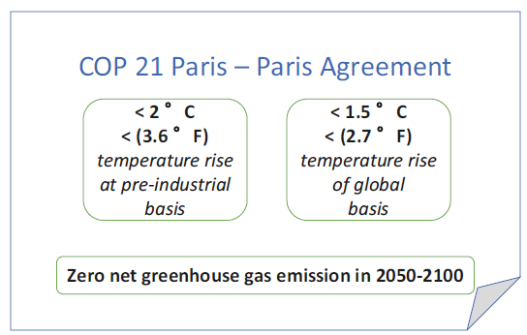
انتشار خالص گازهای گلخانه‌ای در سال 2050-2100

<1.5 درجه سانتی گراد < (2.7 درجه فارنهایت)
افزایش درجه حرارت بر اساس جهانی

انتشار خالص گازهای گلخانه ای در سال 2050-2100
افزایش دما در شرایط پیش از صنعتی شدن
<2 درجه سانتیگراد
<(3.6 درجه فارنهایت)
افزایش دما در شرایط پیش از صنعتی شدن (3.6 درجه فارنهایت)

افزایش دما در شرایط پیش از صنعتی شدن
بیست و یکمین کنفرانس طرفین پاریس - توافقنامه پاریس
شکل 2.4 نتیجه بیست و یکمین کنفرانس طرفین: توافق پاریس. (منبع داده: سازمان ملل متحد n.d.-a)، n.d.-b، n.d.-c، (n.d.-d، داته و همکاران (2022)، رابینز (2016)، آیکوت و همکاران (2017))
منابع
Atwoli, L., Erhabor, G. E., Gbakima, A. A., Haileamlak, A., Ntumba, J. M., Kigera, J., & Zielinski, C. (2022). COP27 Climate Change Conference: urgent action needed for Africa and the world. The Lancet Oncology, 23(12), 1486–1488.
Aykut, S. C., Foyer, J., & Morena, E. (2017). Globalising the climate: COP21 and the climatisation of global debates. Routledge.
Bodansky, D. (1993). The United Nations framework convention on climate change: a commentary. Yale Journal of International Law, 18, 451.
Campbell, D. (2013). Bank of America finishes Merger of Merrill Lynch into parent. https://www.bloomberg.com/news/articles/2013-10- 01/bank- of- america- finishes- merger- of- merrill- lynch- into-parent- 1-. Retrieved 24.04.2023.
Dathe, T., Dathe, R., Dathe, I., & Helmold, M. (2022). Corporate Social Responsibility (CSR), Sustainability and Environmental, Social & Governance (ESG) (pp. 109–141). Springer.
Euramco. (2021). EURAMCO ASSET MANAGEMENT GLOSSAR/WISSENSDATENBANK. https://www.euramco-asset.de/glossar/environmental- social- governance-esg/. Retrieved 24.04.2023.
Euronext. (2023). ESG: Empowering sustainable growth. Euronext connects European economies to global capital markets, to accelerate innovation and sustainable growth: https://www.euronext.com/en/about/esg-empowering- sustainable- growth. Retrieved 24.04.2023.
Houghton, J. (2005). Global warming. Reports on Progress in Physics, 68(6), 1343.
IISD. (2023). 2023 UN climate change conference (UNFCCC COP 28). International Institute for Sustainable Development: https://sdg.iisd.org/events/2022-un- climate- change- conference- unfccc-cop- 28/. Retrieved 24.04.2023.
Kell, G. (2018). The remarkable rise of ESG. Forbes. https://www.forbes.com/sites/georgkell/2018/07/11/the-remarkable- rise- of- esg/?sh=54e411821695. Retrieved 24.04.2023.
Köhler, P., & Landgraf, R. (2020). ESG-KRITERIEN: Blackrock greift beim Klimaschutz durch. https://www.handelsblatt.com/finanzen/banken-versicherungen/banken/esg- kriterien-blackrock- greift- beim- klimaschutz- durch/26000222.html?ticket=ST- 6001466- RZdGOqF26LWR7seH0bhG-ap5. Retrieved 24.04.2023.
MSCI. (2023). ESG investing. https://www.msci.com/our-solutions/esg- investing. Retrieved 24.04.2023.
Nasdaq. (2023). ESG reporting guide: A voluntary support program for companies. https://www.nasdaq.com/ESG-Guide. Retrieved 24.04.2023.
NSE. (2023). NSE business responsibility report. https://www.nseindia.com/regulations/exchange-disclosures-nse- business- responsibility- report. Retrieved 24.04.2023.
NYSE. (2023). New York Stock Exchange ESG guidance: Best practices for sustainability reporting. https://www.nyse.com/esg-guidance. Retrieved 24.04.2023.
Pflieger, G. (2023). COP27: One step on loss and damage for the most vulnerable countries, no step for the fight against climate change. Journal PLOS Climate. https://doi.org/10.1371/journal.pclm.0000136. Retrieved 24.04.2023.
Qontigo. (2023). DAX® setzt den neuen Maßstab für nachhaltige deutsche Aktienportfolios. https://qontigo.com/products/dax-50- esg- de/. Retrieved 24.04.2023.
QONTIGOX. (2021). DAX® 50 ESG (PR) EUR. https://www.dax-indices.com/index- details?isin=DE000A0S3E04. Retrieved 24.04.2023.
Robbins, A. (2016). How to understand the results of the climate change summit: Conference of Parties21 (COP21) Paris 201. Journal of Public Health Policy, 37(2), 129–132.
Sustainable Stock Exchange Initiative (SSE). (2019). Shanghai Stock Exchange. https://sseinitiative.org/stock-exchange/sse/. Retrieved 24.04.2023.
UN Bonn. (2023). Secretariat of the United Nations. Framework Convention on Climate Change ( UNFCCC ): https://www.unbonn.org/UNFCCC. Retrieved 24.04.2023.
United Nations. (2004). Who cares wins. The global compact, connecting financial markets to a changing world. United Nations Environment Programme (UNEP) Finance Initiative: https://www.unepfi.org/fileadmin/events/2004/stocks/who_cares_wins_global_compact_2004.pdf. Retrieved 24.04.2023.
United Nations. (2005, Oct). Innovative financing for sustainability A legal framework for the integration of environmental, social and governance issues into institutional investment. Asset Management Working Group. United Nations Environment Programme (UNEP) Finance Initiative: https://www.unepfi.org/fileadmin/documents/freshfields_legal_resp_20051123.pdf. Retrieved 24.04.2023.
United Nations. (2023). What Is climate change? https://www.un.org/en/climatechange/what-is- climate-change. Retrieved 24.04.2023.
United Nations. (n.d.-a). About the secretariat. The United Nations Framework Convention on Climate change (UNFCCC): https://unfccc.int/about-us/about- the- secretariat. Retrieved 24.04.2023.
United Nations. (n.d.-b). BODIES Conference of the Parties (COP). The United Nations Framework Convention on Climate change (UNFCCC): https://unfccc.int/process/bodies/supreme-bodies/conference-of- the- parties- cop. Retrieved 24.04.2023.
United Nations. (n.d.-c). Parties to the United Nations Framework Convention on Climate Change. The United Nations Framework Convention on Climate change (UNFCCC): https://unfccc.int/process/parties-non- party- stakeholders/parties- convention- and- observer- states. Retrieved 24.04.2023.
United Nations. (n.d.-d). The Paris Agreement. The United Nations Framework Convention on Climate change (UNFCCC): https://unfccc.int/process-and- meetings/the- paris- agreement. Retrieved 24.04.2023.
Warner, K., & van der Geest, K. (2013). Loss and damage from climate change: Local-level evidence from nine vulnerable countries. International Journal of Global Warming, 5(4), 367–386.
White, B. (2008). Bear Stearns passes into Wall Street history. Financial Times. https://www.ft.com/content/d42c01d2-2d8d- 11dd- b92a- 000077b07658. Retrieved 24.04.2023.

چارچوب‌های نظری مرتبط با اصول محیط زیست، اجتماعی و حاکمیت شرکتی 3.
____________________________________________________________________
1.3. مفهوم پایداری: مدل سه ستونی
مفهوم پایداری به طور نزدیکی با چارچوب محیطی، اجتماعی و حاکمیت شرکتی مرتبط است. طی دهه‌های گذشته، تقاضا برای شیوه‌های کسب‌وکار پایدار توسط جامعه به شدت افزایش یافته است. بر اساس گزارش برانتلند با عنوان «آینده مشترک ما» از کمیسیون جهانی محیط زیست و توسعه، پایداری را می‌توان به عنوان «استراتژی توسعه اجتماعی که نیازهای حال را بدون به خطر انداختن توانایی نسل‌های آینده برای برآوردن نیازهای خود برآورده می‌کند» تعریف کرد (سازمان ملل متحد، 1987).
مدل سه ستونی که توسط الکینگتون ابداع شد و به عنوان سه گانگی یا سه رویکرد پایدار نیز شناخته می‌شود، چارچوبی است که به طور گسترده برای درک اهداف توسعه پایدار و ارزیابی عملکردهای پایدار مورد استفاده قرار می‌گیرد. این چارچوب شامل سه ستون محیطی، اقتصادی و اجتماعی است (الکینگتون، 1998).
- ستون محیطی: شامل حفظ منابع ملی (مانند آب و هوا) و کاهش آلودگی (مانند انتشار گازهای گلخانه‌ای) به ویژه از طریق حداقل‌سازی پسماندها و همچنین ترویج منابع انرژی تجدیدپذیر و تنوع زیستی است.
- ستون اجتماعی: شامل ارتقای رفاه اجتماعی، عدالت اجتماعی و برابری اجتماعی است، برای مثال از طریق بهبود شرایط کاری کارکنان، فراهم کردن دسترسی به مراقبت‌های بهداشتی و آموزش یا حمایت از جوامع محلی.
- ستون اقتصادی: نشان‌دهنده ثبات مالی و توسعه مثبت وضعیت مالی است.

مدل سه ستونی، وابستگی متقابل سه بعد پایداری را نشان می‌دهد. به عنوان مثال، بهبود عملکرد محیطی از طریق افزایش انرژی‌های تجدیدپذیر ممکن است نیازمند سرمایه‌گذاری‌های کلانی باشد که می‌تواند بر عملکرد اقتصادی تأثیر بگذارد. بنابراین، رویکرد پایداری باید تعادل متوازنی بین اهداف محیطی، اقتصادی و اجتماعی ایجاد کند (الکینگتون، 1998). در عمل، استراتژی‌های تجاری ممکن است بر اساس تمرکز بر سه جنبه تشکیل‌دهنده به هفت دسته تقسیم شوند (نگاه کنید به شکل 1.3)

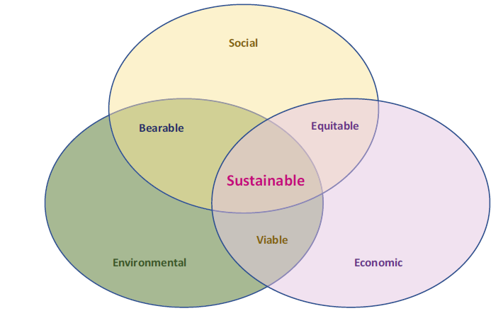
قابل دوام
پایدار
قابل تحمل
منصفانه
محیطی
اقتصادی
اجتماعی
مدل سه پایه پایداری (منبع: بر اساس الکینگتون (1998))
استراتژی برای اکثر سازمان‌های تجاری، که اغلب به صورت عمومی در یک «بیانیه پایداری» و یا یک «گزارش جامع پایداری» ارائه می‌شود (نگاه کنید به جدول 1.3).
____________________________________________________________________
2.3 مسئولیت اجتماعی شرکت‌ها
1.2.3مفهوم بنیادی
اگرچه نگرانی‌ها درباره تأثیرات منفی فعالیت‌های تجاری جدید نیستند، اما تا اواسط قرن بیستم این مفهوم توجه گسترده جامعه را به خود جلب نکرد. اصطلاح مسئولیت اجتماعی شرکت‌ها توسط هاوارد آر. بوون در کتاب «مسئولیت‌های اجتماعی تاجر» در سال 1953 ذکر شد، که در آن بوون با توجه به قدرت اقتصادی قابل توجه شرکت‌های بزرگ در ایالات متحده و تأثیرات گسترده فعالیت‌های تجاری آن‌ها بر مردم عادی، طرفدار مشارکت بیشتر این شرکت‌ها در جامعه مدنی بود. مفهوم بنیادی مسئولیت اجتماعی شرکت‌ها بر این باور استوار است که سازمان‌های تجاری، چه شرکت‌های بزرگ چندملیتی و چه شرکت‌های کوچک و متوسط، مسئولیت دارند اطمینان حاصل کنند که فعالیت‌های تجاری آن‌ها تأثیرات منفی بر جامعه و محیط زیست ندارد (بوون، 1953، ص xi).

جدول 1.3 نمونه هایی از بیانیه‌های پایداری
شرکت | بیانیه پایداری | تمرکز
فولکس واگن | برای فولکس‌واگن، پایداری به معنای پیگیری همزمان و با انرژی برابر اهداف اقتصادی، اجتماعی و زیست‌محیطی است. هدف ما ایجاد ارزش‌های پایدار، ارائه شرایط کاری خوب و حفظ منابع و محیط زیست است.  با مفهوم پایداری خود، ما می‌خواهیم اطمینان حاصل کنیم که فرصت‌ها و ریسک‌های مرتبط با فعالیت‌های محیطی، اجتماعی و حاکمیت شرکتی ما در هر مرحله از فرآیند خلق ارزش در اسرع وقت شناسایی شوند. در راستای این هدف، ما مصمم هستیم که فعالیت‌های مسئولیت اجتماعی شرکت ما تأثیر مثبت و ماندگاری بر ارزش و شهرت شرکت داشته باشد. | اقتصادی، اجتماعی و زیست محیطی
دويچه بان | «پایداری در دويتشه بان  حفاظت از آب و هوا: ما به سمت بی‌طرفی کربنی حرکت می‌کنیم.  حفاظت از طبیعت: ما از گونه‌ها محافظت می‌کنیم.  حفاظت از منابع: ما منابع را حفظ می‌کنیم.  کاهش سر و صدا: ما راه‌آهن را ساکت‌تر می‌کنیم.  مسئولیت اجتماعی: ما ارزش‌ها را زندگی می‌کنیم.» | اجتماعی و زیست محیطی
زیمنس | «چارچوب دیگری» ما اهداف واضح و قابل اندازه‌گیری را تعیین می‌کند:  «کاهش کربن  اخلاق  حاکمیت  بهره‌وری منابع  عدالت  اشتغال‌پذیری» | اقتصادی، اجتماعی و زیست محیطی
منابع: فولکس واگن (2023)، دویچه بان (2023)، زیمنس (2023)
مفهوم مسئولیت اجتماعی شرکت‌ها در طول زمان تکامل یافته است. در دهه‌های 1960 و 1970، جنبش‌های اجتماعی مانند جنبش حقوق مدنی، جنبش مصرف‌کننده، جنبش محیط زیست و جنبش زنان نقش مهمی در شکل‌دهی انتظارات جامعه نسبت به شرکت‌ها ایفا کردند. از آن زمان، کسب‌وکارها دیگر صرفاً مسئولیت افزایش سود برای سهام‌داران خود را ندارند، بلکه مسئولیت تأثیرات خود بر طیف گسترده‌ای از ذینفعان از جمله کارکنان، مشتریان، جوامع و محیط زیست را نیز بر عهده دارند (کارول، 2016). در نتیجه فشارهای خارجی، کسب‌وکارها به طور فزاینده‌ای فعالیت‌های مسئولیت اجتماعی شرکت‌ها مانند بهبود شرایط کاری کارکنان، استفاده از فناوری‌های دوستدار محیط زیست و حمایت از علل اجتماعی را اتخاذ می‌کنند، (کارول، 2016؛ دات و همکاران، 2022).
امروزه، مفهوم مسئولیت اجتماعی شرکت‌ها به طور معمول به عنوان عنصری جدایی‌ناپذیر از استراتژی‌های شرکتی در نظر گرفته می‌شود. اجماع جهانی بر این است که اولویت‌بندی اهداف مسئولیت اجتماعی شرکت‌ها و ایجاد تعادل بین اهداف اجتماعی، زیست‌محیطی و اقتصادی می‌تواند ارزش‌آفرینی بلندمدت برای مثال از طریق ارتقای شهرت شرکت، افزایش رضایت و حفظ کارکنان و تقویت روابط با سهامداران، مشتریان، تأمین‌کنندگان و سایر ذینفعان را بهبود بخشد. علاوه بر این، درک مشترک مسئولیت اجتماعی شرکت‌ها گفتگوها و همکاری‌ها بین کسب‌وکارها، دولت‌ها و جامعه مدنی را افزایش می‌دهد. در نتیجه تغییرات سیستماتیک، مدل‌های کسب‌وکار جدیدی برای هدایت نوآوری و ایجاد اعتماد با ذینفعان بر اساس استراتژی‌های مسئولیت اجتماعی شرکت‌ها مدرن و یکپارچه ظهور کرده‌اند (داته و همکاران، 2022).
با وجود توجه جهانی و تحقیقات گسترده در طول دهه‌های گذشته، هنوز تعریف پذیرفته‌شده‌ای برای اصطلاح مسئولیت اجتماعی شرکت‌ها وجود ندارد. در بخش‌های بعدی، چندین چارچوب نظری اصلی مرتبط با مسئولیت اجتماعی شرکت‌ها را معرفی خواهیم کرد که در توسعه استراتژی‌های کلی موثر مسئولیت اجتماعی شرکت‌ها در عمل کسب‌وکار مفید هستند.
مسئولیت اجتماعی شرکت‌ها با چارچوب محیط زیست، اجتماع و حاکمیت شرکتی مرتبط است. هر دو مفهوم در شکل‌دهی رفتارهای شرکتی مطابق با انتظارات جامعه اهمیت یافته‌اند (یورامکو، 2021). با این حال، تفاوت‌های مشخصی نیز بین این دو مفهوم وجود دارد. در حالی که نظریه‌های مسئولیت اجتماعی شرکت‌ها عمدتاً بر ساختار مدیریت اخلاقی در درون یک شرکت تمرکز دارند، اصول اجتماعی، زیست‌محیطی و اقتصادی تأکید بیشتری بر توسعه معیارهای مناسب برای هدایت و ارزیابی عملکرد اخلاقی با تمرکز بیشتر بر عمل حاکمیت دارد (گوپتا، 2021). جدول 2.3 برخی تفاوت‌های بین این دو مفهوم را نشان می‌دهد. به طور کلی، درک کامل چارچوب‌های مسئولیت اجتماعی شرکت‌ها می‌تواند در فهم و رعایت استانداردهای اصول اجتماعی، زیست‌محیطی و اقتصادی مفید باشد (داته و همکاران، 2022).
2.2.3 هرم مسئولیت اجتماعی شرکت کارول
مدل هرمی چهار مرحله‌ای مسئولیت اجتماعی شرکت که توسط ای. کارول در سال 1979 توسعه یافت، یک مدل مسئولیت اجتماعی شرکت شناخته شده است که به طور گسترده در دنیای کسب‌وکار و تحقیقات دانشگاهی مورد استفاده قرار گرفته است. یکی از مزایای اصلی این مدل ساختار واضح آن است که امکان بحث در مورد استراتژی‌ها و عملکردهای مسئولیت اجتماعی شرکت را در داخل و بین سازمان‌ها با یک زبان مشترک فراهم می‌کند. با استفاده از هرم مسئولیت اجتماعی شرکت کارول به عنوان یک مدل مرجع برای ارتباط با ذینفعان از جمله کارکنان، سرمایه‌گذاران، مشتریان، تأمین‌کنندگان و عموم مردم، شرکت‌ها می‌توانند ابتکارات مسئولیت اجتماعی شرکت و استراتژی‌های مدیریت اخلاقی خود را به طور جامع ارائه دهند.
جدول 2.3 مقایسه مسئولیت اجتماعی شرکت‌ها و اصول اجتماعی، زیست‌محیطی و اقتصادی
 | مسئولیت اجتماعی شرکت | اصول اجتماعی، زیست‌محیطی و اقتصادی
هدف اصلی | ارتباط مشارکت در توسعه پایدار جامعه | استراتژی سرمایه گذاری پایدار
تمرکز | پایداری زیست محیطی، اجتماعی و اقتصادی | پایداری زیست محیطی و اجتماعی و فرآیند حاکمیت
مخاطبان اصلی | مصرف کنندگان، کارکنان و سایر ذینفعان | سرمایه‌گذاران، موسسات مالی و آژانس‌های رتبه‌بندی
ارزیابی عملکرد | ذهنی، بر اساس استانداردهای داخلی | هدف، بر اساس استانداردهای ارزیابی خارجی اصول اجتماعی، زیست‌محیطی و اقتصادی
گزارش دهی | در درجه اول کیفی | در درجه اول کمی

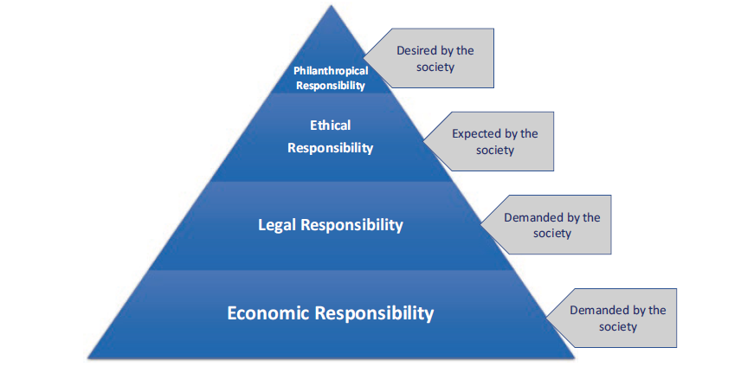
مسئولیت خیرخواهانه
مسئولیت اخلاقی
مورد نظر جامعه
مسئولیت قانونی
مسئولیت اقتصادی
خواسته جامعه
مورد انتظار جامعه
خواسته جامعه

هرم چهار مرحله‌ای مسئولیت اجتماعی شرکت‌ها کارول. (منبع: داته و همکاران (2022) بر اساس کارول (1979)
با این حال، در عمل، اغلب یافتن مرزهای واضح بین سطوح مختلف هرم آسان نیست (دات و همکاران، 2022). در هرم چهار مرحله‌ای مسئولیت اجتماعی شرکت، کارول چهار سطح سلسله مراتبی مسئولیت اجتماعی شرکت را تعیین می‌کند که می‌تواند برای ساختاردهی تلاش‌های شرکت‌ها در تحقق مسئولیت اجتماعی شرکت استفاده شود (دات و همکاران، 2022) (نگاه کنید به شکل 3.2):
1.مسئولیت اقتصادی 2.مسئولیت قانونی 3.مسئولیت اخلاقی 4.مسئولیت خیرخواهانه

مسئولیت اقتصادی
مسئولیت اقتصادی، اولین سطح هرم مسئولیت اجتماعی شرکت‌ است. این سطح بر هدف اصلی شرکت یعنی ایجاد سود و بازدهی برای سهامداران در طول زمان تأکید می‌کند، در عین حال منافع گروه گسترده‌تری از ذینفعان را نیز در نظر می‌گیرد. تنها زمانی که یک شرکت مسئولیت اقتصادی خود را برآورده کند و از نظر مالی پایدار بماند، می‌تواند محصولات و خدمات مفیدی را به بازار عرضه کند، مشاغل امن ایجاد کند و از طریق پرداخت مالیات به جامعه کمک کند. با توجه به مسئولیت اقتصادی خود، یک شرکت باید بر پایا‌یی مالی، سودآوری و پایداری اقتصادی اولویت قائل شود و اقداماتی را برای رشد و نوآوری انجام دهد. مسئولیت اقتصادی پایه و اساس مسئولیت اجتماعی شرکت را تشکیل می‌دهد.
مسئولیت قانونی
مسئولیت قانونی، دومین سطح مسئولیت اجتماعی است. این به تعهد یک شرکت برای فعالیت در محدوده قانون و مطابق با تمام قوانین و مقررات قابل اجرا در پیگیری ایجاد ارزش برای سهامداران از جمله قوانین و مقررات مربوط به شیوه‌های کار، استانداردهای بهداشت و ایمنی و حفاظت از محیط زیست، اشاره دارد.
برای اطمینان از رعایت قوانین و مقررات و جلوگیری از هرگونه آسیب به افراد، جوامع و محیط زیست، شرکت‌ها می‌توانند برنامه‌های انطباق قوی از جمله دستورالعمل‌ها و رویه‌ها مانند اجرای یک سیستم گزارش‌دهی موثر برای افزایش شفافیت اطلاعات، و ارائه آموزش کارکنان و تعامل با ذینفعان برای هماهنگی شیوه‌های تجاری آن‌ها با الزامات قانونی را ایجاد کنند.
رعایت مسئولیت قانونی نه تنها به شرکت‌ها در جلوگیری از جریمه‌های قانونی و خسارات وجهه کمک می‌کند، بلکه به ایجاد اعتماد با ذینفعان، حفظ روابط خوب با تنظیم‌کننده‌ها در نشان دادن تعهد خود به شیوه‌های تجاری مسئولانه نیز کمک می‌کند. در نتیجه، این امر به بهبود پایداری و یکپارچگی کلی محیط کسب‌وکار کمک می‌کند.
مسئولیت اخلاقی
در حالی که رعایت قوانین و مقررات بسیار مهم است، شرکت‌ها همچنین باید تلاش کنند فراتر از حداقل الزامات قانونی رفته و استانداردهای اخلاقی بالاتری را در انطباق با انتظارات جامعه اتخاذ کنند. تحقق مسئولیت اخلاقی شامل در نظر گرفتن تأثیر گسترده‌تر تصمیمات و اقدامات تجاری بر ذینفعان مختلف از جمله کارکنان، مشتریان، تأمین‌کنندگان و جوامع می‌شود. مسئولیت اخلاقی شامل رفتارهایی مطابق با اصول عدالت، صداقت، یکپارچگی و احترام به حقوق بشر برای مثال در ترویج رفتارهای اخلاقی در سراسر سازمان از نظر شناخت و احترام به کرامت، تنوع و حقوق افراد،است.
در عمل، یک چارچوب اخلاقی قوی برای اجرای استانداردهای اخلاقی سازمانی مفید است که اغلب توسط کد رفتار هدایت می‌شود. کد رفتار سندی است که برای رفتار کارکنان و سایر ذینفعان با ترویج فرهنگ صداقت و عدالت، تضمین عدم تبعیض و فرصت‌های برابر بین کارکنان و در روابط با تأمین‌کنندگان و مشتریان و تضمین شرایط کار مناسب و تأثیر زیست‌محیطی در کل زنجیره تأمین، راهنمایی ارائه می‌دهد.
مسئولیت خیرخواهانه
مسئولیت خیرخواهانه، بالاترین سطح مسئولیت اجتماعی شرکت است. این به تلاش‌های داوطلبانه و کمک یک شرکت برای بهبود کیفیت زندگی کارکنان و جامعه به طور کلی اشاره دارد که فراتر از مسئولیت‌های قانونی و اخلاقی است.
یک شرکت می‌تواند مسئولیت خیرخواهانه خود را از طریق اقداماتی مانند ارائه ساعات کاری منعطف مناسب خانواده یا ارائه امکانات مراقبت از کودک در محل کار برای بهبود رفاه کارکنان، ترویج تعادل بین کار و زندگی و افزایش رضایت و حفظ کارکنان، اهدای کمک‌های مالی به سازمان‌های خیریه، حمایت از پروژه‌های توسعه جامعه، سرمایه‌گذاری در ابتکارات آموزشی و بهداشتی و مشارکت در تلاش‌های حفاظت از محیط زیست برعهده بگیرد. چنین اقداماتی می‌تواند به شکل کمک‌های مالی، کمک‌های غیرنقدی، برنامه‌های داوطلبانه کارکنان، خدمات رایگان یا مشارکت با سازمان‌های غیرانتفاعی انجام شود. ابتکارات خیرخواهانه می‌توانند به تقویت روابط مثبت با جوامع محلی، بهبود شهرت شرکت و کمک به حفظ مجوز اجتماعی برای فعالیت آن کمک کنند.
مسئولیت خیرخواهانه موثر، شامل همسو کردن کمک‌های اجتماعی و سرمایه‌گذاری‌های اجتماعی با ارزش‌های اصلی شرکت، تخصص و نیازهای جامعه و جوامعی است که به آن‌ها خدمت می‌کند با تمرکز بر مناطقی که شرکت بیشترین پتانسیل برای ایجاد تأثیر قابل توجه را دارد.
با وجود محبوبیت مدل کارول، چارچوب هرمی دارای محدودیت‌هایی است. انتقاد اصلی این است که ساختار سلسله مراتبی نشان‌دهنده پیشرفت خطی چهار سطح مسئولیت اجتماعی شرکت است. به عنوان مثال، یک شرکت باید قبل از رسیدگی به سطوح بالاتر مسئولیت اجتماعی، مسئولیت اقتصادی خود را برآورده کند. با این حال، در واقعیت، اکثر شرکت‌ها چندین حوزه مختلف مسئولیت اجتماعی را همزمان مورد توجه قرار می‌دهند، مثلاً با هدف قرار دادن اهداف خیرخواهانه در عین تلاش برای کسب سود. بنابراین، برخی از متخصصان و دانشگاهیان ساختار سلسله مراتبی را گیج‌کننده می‌دانند زیرا ادغام استراتژی مسئولیت اجتماعی شرکت در استراتژی‌های اصلی کسب‌وکار یک فرآیند گام به گام نیست، بلکه یک رویکرد جامع و یکپارچه است. خیرخواهی نباید به عنوان اعمال سطحی درک شود و سطوح پایین‌تر حوزه‌های مسئولیت از اهمیت کمتری برای جامعه برخوردار نیستند (شوارتز و کارول، 2003؛ داته و همکاران، 2022).
علاوه بر این، چارچوب هرمی پیچیدگی واقعیت را ساده‌سازی می‌کند و ارتباط بین چهار سطح مسئولیت اجتماعی شرکت را نشان نمی‌دهد. به عنوان مثال، رفتارهای اخلاقی می‌تواند منجر به هزینه‌های بالاتر شود اما رابطه اعتماد با ذینفعان را بهبود می‌بخشد که به نوبه خود می‌تواند بر گردش مالی و سود مثبت تأثیر بگذارد. ساختار هرمی ممکن است این تصور غلط را ایجاد کند که چهار حوزه اصلی متمایز هستند و می‌توان به صورت متوالی به آن‌ها پرداخت (شوارتز و کارول، 2003؛ دات و همکاران، 2022).
به طور مشابه، برخی منتقدان استدلال می‌کنند که مدل هرمی کارول نتوانسته است زمینه‌ها و دینامیک‌های خاص صنعت را که کسب‌وکار در آن فعالیت می‌کند، در نظر بگیرد. در واقع، صنایع مختلف دارای تأثیرات اجتماعی و زیست‌محیطی متفاوتی هستند، بنابراین ابتکارات مسئولیت اجتماعی شرکت باید برای رفع ویژگی‌های خاص هر صنعت تنظیم شود. چارچوب هرمی کارول انعطاف‌پذیری لازم برای در نظر گرفتن چنین تغییرات برای درک کامل تفاوت‌های تقاضای مسئولیت اجتماعی شرکت در صنایع مختلف را فراهم نمی‌کند (شوارتز و کارول، 2003؛ دات و همکاران، 2022).
علاوه بر این، این چارچوب به طور صریح دیدگاه‌ها و نظرات گروه‌های مختلف ذینفعان را در نظر نمی‌گیرد. به عنوان مثال، فرآیند جهانی‌سازی منجر به انتقال مکان‌های تولید به کشورهای با دستمزد پایین شده است که منجر به مزایای ایجاد شغل و درآمدهای مالیاتی شده است، اما در عین حال باعث از دست دادن شغل و تشدید تقسیم‌بندی اجتماعی در کشورهای مبدا نیز شده است، مانند تضاد منافع گروه‌های مختلف ذینفعان (شوارتز و کارول، 2003؛ داته و همکاران، 2022).
محدودیت دیگر مدل هرمی عدم وجود رویکرد عملی برای تمایز بین چهار سطح مسئولیت اجتماعی شرکت است، به عنوان مثال به نظر می‌رسد همپوشانی زیادی بین مسئولیت اخلاقی و خیرخواهی در کاربردهای عملی وجود دارد (شوارتز و کارول، 2003).
به طور خلاصه، مدل هرمی چهار مرحله‌ای کارول چارچوبی واضح و ساده ارائه می‌دهد که می‌تواند به طور موثر برای درک و ارتباط مسئولیت اجتماعی شرکت در هر دو زمینه عمل تجاری و تحقیقات دانشگاهی مورد استفاده قرار گیرد.
ساختار سلسله‌مراتبی بر اولویت‌بندی مسئولیت اقتصادی در کل استراتژی مسئولیت اجتماعی شرکت تأکید می‌کند. این به شرکت‌ها کمک می‌کند تا اهمیت پایداری اقتصادی را که پایه و اساس حوزه‌های دیگر مسئولیت اجتماعی شرکت است، انتقال دهند. به طور کلی، این مدل دیدگاه جامع‌تری از جنبه‌های مختلف نحوه مشارکت شرکت‌ها در جامعه ارائه می‌دهد.
با این حال، این مدل همچنین دارای محدودیت‌هایی مانند عدم توجه به ارتباطات بین سطوح مختلف مسئولیت و تضاد بین گروه‌های ذینفع است. در نتیجه، ضعف‌های این مدل می‌تواند منجر به سردرگمی و مشکلات در پیاده‌سازی‌های دنیای واقعی شود. برای جبران برخی از این ضعف‌ها، برخی از محققان تغییراتی در این مدل پایه ایجاد کرده‌اند. یک مثال از چنین چارچوب‌های اصلاح‌شده مسئولیت اجتماعی شرکت مدل سه حوزه توسط کارول و شوارتز است (نگاه کنید به بخش 3.2).
3.2.3 مدل دو بعدی کوازی و اوبراین
مدل دو بعدی مسئولیت اجتماعی شرکت توسط کوازی و اوبراین چارچوبی جامع برای طبقه‌بندی استراتژی‌های مسئولیت اجتماعی شرکت ارائه می‌دهد. قدرت اصلی این مدل در تعریف واضح ویژگی‌های استراتژی‌های مسئولیت اجتماعی شرکت توسط دو عامل کلیدی؛ درک مفهوم مسئولیت اجتماعی شرکت و مزایا در مقابل هزینه‌های فعالیت‌های مسئولیت اجتماعی شرکت است.
عامل اول یعنی درک مفهوم مسئولیت اجتماعی شرکت، بر اساس دامنه گسترده یا محدود مسئولیت تعریف می‌شود. درک محدودی از مفهوم مسئولیت اجتماعی شرکت دامنه مسئولیت را به سهامداران محدود کرده و عمدتا بر نتایج اقتصادی مانند سودآوری و ارزش بازار تمرکز می‌کند. تعریف گسترده مسئولیت دامنه مسئولیت را برای شامل شدن ذینفعان بیشتر کسب‌وکار مانند کارکنان، مشتریان، تامین‌کنندگان و جوامع اجتماعی گسترش می‌دهد. تعریف گسترده مسئولیت اجتماعی شرکت، عملکرد مالی بلندمدت شرکت و تأثیر آن بر جامعه را در اولویت قرار می‌دهد.
عامل دوم، نسبت مزایا به هزینه‌های فعالیت‌های مسئولیت اجتماعی شرکت، برای ارزیابی اقدامات مسئولیت اجتماعی شرکت در فرآیند تصمیم‌گیری بسیار مهم است. مزایای فعالیت‌های مسئولیت اجتماعی شرکت می‌تواند شامل افزایش وفاداری مشتری، بهبود شهرت برند و تقویت روحیه کارکنان باشد. هزینه‌های فعالیت‌های مسئولیت اجتماعی شرکت می‌تواند شامل هزینه‌های اضافی، ریسک‌های بالقوه و هزینه‌های فرصت باشد.
این مدل می‌تواند به عنوان یک ابزار موثر برای توسعه استراتژی‌های مسئولیت اجتماعی شرکت در عمل کسب‌وکار، صرف نظر از محیط فرهنگی یا ترکیب بازار، با تقسیم همه استراتژی‌های ممکن به چهار دسته بر اساس دو عامل کلیدی فوق استفاده شود (داته و همکاران، 2022؛ کوازی و اوبراین، 2000) (نگاه کنید به شکل 3.3).
- دیدگاه کلاسیک. این دیدگاه، در مورد فعالیت‌های مسئولیت اجتماعی شرکت شامل درک محدودی از مسئولیت اجتماعی و تأکید بیش از حد بر هزینه‌ها به جای مزایای فعالیت‌های مسئولیت اجتماعی شرکت در ارزیابی استراتژیک است. این رویکرد منجر به یک استراتژی دفاعی مسئولیت اجتماعی شرکت می‌شود که اولویت را به ملاحظات اقتصادی کوتاه‌مدت می‌دهد. این نوع استراتژی با تمرکز اصلی بر کاهش ریسک از نظر تأثیرات منفی خسارات وجهه و جریمه‌های قانونی مشخص می‌شود. شرکت‌هایی که این نوع استراتژی مسئولیت اجتماعی شرکت را اتخاذ می‌کنند، معمولاً فعالیت‌های مسئولیت اجتماعی شرکت را به گزینه‌های کم‌هزینه مانند رعایت مقررات زیست‌محیطی، ایمنی محل کار و قوانین حمایت از مصرف‌کننده محدود می‌کنند.
منافع ناشی از اقدام مسئولیت اجتماعی شرکت
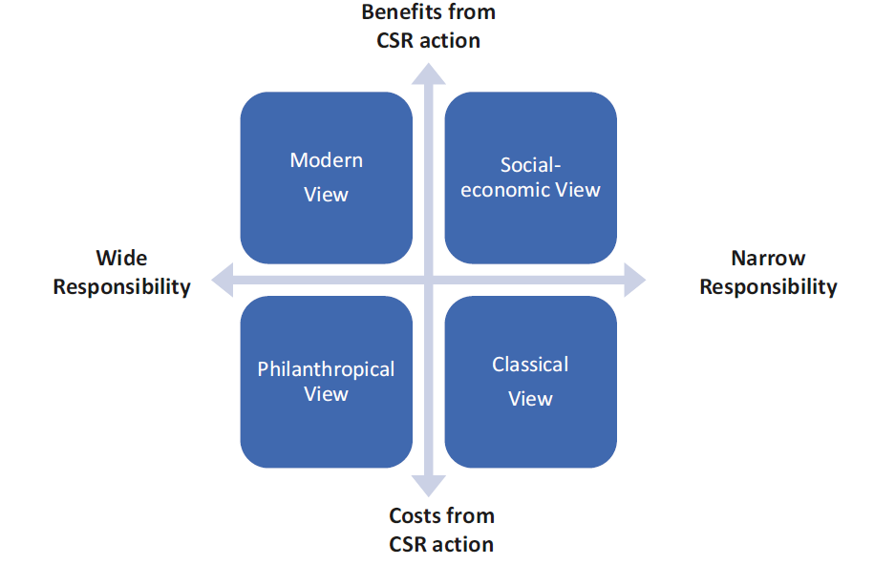
دیدگاه خیرخواهانه
دیدگاه کلاسیک
دیدگاه مدرن
دیدگاه اقتصادی-اجتماعی
هزینه های ناشی از اقدام مسئولیت اجتماعی شرکت
مسئولیت محدود
مسئولیت گسترده
شکل3.3مدل دو بعدی کوازی و اوبراین. (منبع: داته و همکاران، 2022 بر اساس کوازی و اوبراین، 2000)
- دیدگاه اقتصادی-اجتماعی. ترکیب درک محدودی از مسئولیت اجتماعی شرکت و شناخت مزایای بالقوه فعالیت‌های مسئولیت اجتماعی شرکت معمولاً منجر به یک استراتژی مسئولیت اجتماعی شرکت مبتنی بر ملاحظات هزینه-فایده می‌شود. شرکت‌هایی که این استراتژی را اتخاذ می‌کنند، فعالیت‌های مسئولیت اجتماعی شرکت را انتخاب می‌کنند که انتظار می‌رود مزایای ملموس بالاتری نسبت به هزینه‌های مربوطه مانند صرفه‌جویی در انرژی، کاهش ضایعات و برنامه‌های آموزش کارکنان،داشته باشد.
- دیدگاه مدرن. دیدگاه مدرن در مورد فعالیت‌های مسئولیت اجتماعی شرکت بر درک جامعی از مسئولیت اجتماعی شرکت و همچنین مزایای فعالیت‌های مسئولیت اجتماعی شرکت به جای هزینه‌ها در ارزیابی استراتژیک تأکید دارد. از این دیدگاه معاصر، فعالیت‌های مسئولیت اجتماعی شرکت عمدتاً به عنوان فرصتی برای ایجاد ارزش برای هم شرکت و هم جامعه دیده می‌شوند. استراتژی مسئولیت اجتماعی شرکت مبتنی بر دیدگاه مدرن در مورد فعالیت‌های مسئولیت اجتماعی شرکت توسط تأثیر چنین فعالیت‌هایی بر ارزش سهام شکل می‌گیرد. شرکت‌هایی که این نوع استراتژی مسئولیت اجتماعی شرکت را اتخاذ می‌کنند، معمولاً مشارکت بلندمدت فعالیت‌های مسئولیت اجتماعی شرکت در عملکرد مالی شرکت را در نظر می‌گیرند، برای مثال با سرمایه‌گذاری در منابع انرژی تجدیدپذیر که می‌تواند با بهره‌مندی از محیط زیست و کاهش هزینه‌های انرژی در کوتاه‌مدت یا بلندمدت، به تقویت شهرت شرکت کمک کند.
- دیدگاه خیرخواهانه. اصطلاح خیرخواهانه به معنای بخشیدن وسایل مالی برای ارتقای رفاه دیگران است (دانشنامه کمبریج، 2023). دیدگاه خیرخواهانه فعالیت‌های مسئولیت اجتماعی شرکت شامل درک جامعی از مسئولیت اجتماعی شرکت و پذیرش هزینه‌های بالاتر از مزایای اقتصادی فعالیت‌های خیریه است. این بدان معناست که معیار اصلی برای ارزیابی استراتژی مسئولیت اجتماعی شرکت حمایت از علل اجتماعی و نه بازده مثبت سرمایه‌گذاری است. با این حال، این نوع استراتژی مسئولیت اجتماعی شرکت تنها می‌تواند در شرکتی اجرا شود که قادر به حفظ ثبات مالی خود و توجیه استفاده از منابع مالی برای اهداف خیرخواهانه به سهامداران خود باشد.
به طور خلاصه، مدل دو بعدی مسئولیت اجتماعی شرکت کوازی و اوبراین ابزاری موثر برای توسعه و اجرای استراتژی‌های مسئولیت اجتماعی شرکت در عمل کسب‌وکار است. با این حال، در حالی که این چارچوب به همسو کردن فعالیت‌های مسئولیت اجتماعی شرکت با اهداف کلی کسب‌وکار کمک می‌کند، رویکرد عملیاتی سیستماتیکی که استراتژی را به فعالیت‌های فردی مسئولیت اجتماعی شرکت مرتبط کند، ارائه نمی‌دهد. بنابراین، برای کاربرد در عمل کسب‌وکار، پس از تعیین اهداف و اولویت‌های مسئولیت اجتماعی شرکت بر اساس این چارچوب، شرکت‌ها رویکردهای اضافی برای اتصال استراتژی کلی به فعالیت‌های فردی مسئولیت اجتماعی شرکت مثلاً با ایجاد یک نقشه راه دقیق برای فعالیت‌های پشتیبانی را توسعه می‌دهند.
4.2.3 مدل سه دامنه کارول و شوارتز
مدل سه دامنه مسئولیت اجتماعی شرکت توسط کارول و شوارتز توسعه یافته است که گسترش مدل هرمی چهار مرحله‌ای مسئولیت اجتماعی شرکت توسعه یافته توسط آرچی کارول است. این مدل با هدف غلبه بر برخی از محدودیت‌های مدل هرمی که مسئولیت اجتماعی شرکت را به صورت سلسله مراتبی به عنوان مسئولیت اقتصادی، قانونی، اخلاقی و خیرخواهانه طبقه‌بندی می‌کند، توسعه یافته است (نگاه کنید به بخش 2.3).
یکی از ضعف‌های اصلی مدل هرمی چهار مرحله‌ای مسئولیت اجتماعی شرکت این است که ساختار سلسله‌ مراتبی مدل این تصور گمراه‌کننده را ایجاد می‌کند که سطوح بالای هرم مسئولیت از اهمیت بیشتری برخوردار هستند. علاوه بر این، شکل خالص چهار سطح مسئولیت اجتماعی شرکت به ندرت در عمل کسب‌وکار یافت می‌شود. برای غلبه بر محدودیت‌های فوق مدل هرمی مسئولیت اجتماعی شرکت کارول، مدل سه حوزه سطوح سلسله مراتبی را گسترش می‌دهد و اشکال ترکیبی اضافی از جهت‌گیری‌های استراتژیک برای اجرای فعالیت‌های مسئولیت اجتماعی شرکت ارائه می‌دهد (شوارتز و کارول، 2003).
در مجموع، مدل سه دامنه، سه حوزه اصلی اهداف مسئولیت اجتماعی شرکت یعنی اقتصادی، اجتماعی و محیطی را شناسایی می‌کند. این حوزه‌ها همچنین اجزای بنیادی مدل هرمی چهار مرحله‌ای کارول هستند. با این حال، مدل سه حوزه تعریف دقیق‌تری از این حوزه‌های اصلی ارائه می‌دهد. علاوه بر این، این مدل هفت دسته از مشارکت‌های مسئولیت اجتماعی شرکت را معرفی می‌کند که ترکیبات مختلفی از این سه حوزه را نشان می‌دهد (داته و همکاران، 2022؛ شوارتز و کارول، 2003) (نگاه کنید به شکل 4.3).

- حوزه اقتصادی.
در مدل سه دامنه، مسئولیت اقتصادی اساسی‌ترین دسته از مسئولیت اجتماعی شرکت است که توسط جامعه مورد نیاز است (در مقایسه با هرم مسئولیت اجتماعی شرکت کارول در بخش 2.3). مسئولیت اقتصادی اصلی یک شرکت ایجاد ارزش برای سهامداران خود است. تنها زمانی که یک شرکت سودآوری بلندمدت و ثبات مالی خود را حفظ کند، می‌تواند با ارائه محصولات یا خدمات ایمن، قابل اعتماد و مقرون به صرفه مورد نیاز مشتریان، ایجاد فرصت‌های شغلی امن برای کارکنان خود و پرداخت مالیات برای تامین مالی سایر پروژه‌ها و اهداف اجتماعی، به جامعه کمک کند.
در مدل سه حوزه، تعریف حوزه اقتصادی برای تمایز بین اقدامات اقتصادی مستقیم و غیرمستقیم بر اساس اثرات مثبت اقتصادی مورد نظر اصلاح شده است. یک تأثیر اقتصادی مثبت مستقیم را می‌توان بر اساس دو معیار وابسته به هم تشخیص داد: (الف) حداکثر کردن سود و یا (ب) حداکثر کردن ارزش هر سهم. تأثیر مستقیم را می‌توان معمولا با اقداماتی که مستقیما درآمد فروش را افزایش می‌دهند و هزینه‌ها را کاهش می‌دهند، به عنوان مثال برای اختلافات حقوقی بالقوه، به دست آورد. اقدامات اقتصادی غیرمستقیم معمولاً با هدف بهبود روحیه کارکنان یا افزایش شهرت شرکت انجام می‌‍شود که در نهایت منجر به حداکثر شدن سود و یا حداکثر شدن ارزش هر سهم می شود.
به طور کلی، اکثر اقدامات شرکت‌ها ماهیت اقتصادی دارند. تنها فعالیت‌های استثنایی خارج از حوزه اقتصادی قرار می‌گیرند که در آن حداکثر سود و یا ارزش سهام مد نظر نیست یا اگر عوامل هزینه بخشی از ملاحظات مدیریت نباشد. صرفا اقتصادی
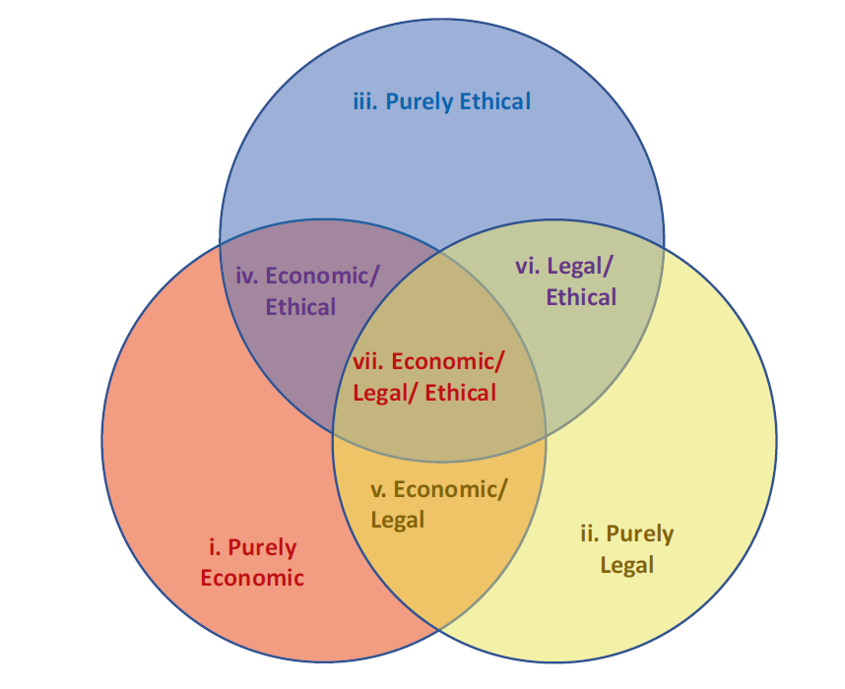
4.اقتصادی/ اخلاقی
7. قانونی/ اخلاقی/ اقتصادی
6.قانونی/ اخلاقی
5. اقتصادی/ قانونی
3. کاملاً قانونی
2. کاملاً اخلاقی
1. کاملاً اقتصادی
شکل4.3.مدل سه دامنه‌ای کارول و شوارتز. (منبع: داته و همکاران (2022) بر اساس (شوارتز و کارول (2003))
- حوزه قانونی
این یک تقاضای اساسی از شرکت‌ها است که مانند همه اعضای دیگر جامعه، با تمام قوانین و مقررات قابل اجرا، مانند قوانین کار، مقررات ایمنی محل کار، قوانین حمایت از مصرف‌کننده و مقررات حفاظت از محیط زیست، مطابقت داشته باشند. نقض قوانین و مقررات منجر به تحریم‌های قانونی و خسارات وجهه می‌شود که به نوبه خود منجر به ضررهای مالی می‌شود. یک شرکت می‌تواند عملکرد خود را در حوزه قانونی با آموزش کارکنان خود و اجرای فرآیندهای حکمرانی مناسب بهبود بخشد.
مدل سه حوزه، قانونی بودن را به سه دسته اصلی بر اساس انگیزه اقدامات طبقه‌بندی می‌کند (نگاه کنید به جدول 3.3):
(الف) انطباق: این به سه زیرگروه تقسیم می‌شود: انطباق منفعل یا تصادفی، انطباق محدودکننده و انطباق فرصت‌طلبانه.
(ب) اجتناب از دادرسی مدنی.
(ج) پیش‌بینی قانون.
- حوزه اخلاقی
در مدل هرمی مسئولیت اجتماعی شرکت ، مسئولیت اخلاقی نماینده رفتارهای شرکتی است که توسط عموم مردم بر اساس ارزش‌های اخلاقی، شامل هر دو الزام اخلاقی داخلی و بین‌المللی، مورد انتظار است.
مدل سه حوزه تعریف را در مدل هرمی کارول گسترش می‌دهد و استانداردهای اخلاقی را به سه گروه تقسیم می‌کند: استانداردهای متعارف، استانداردهای پیامدگرا و استانداردهای وظیفه‌گرا (نگاه کنید به جدول 4.3).
جدول 3.3 انگیزه‌های قانونی با توجه به مدل سه دامنه‌ای مسئولیت اجتماعی شرکت توسط شوارتز و کارول
نوع انگیزه قانونی | توضیحات | مثال
انطباق غیرفعال/تصادفی (خارج از حوزه قانونی) | انطباق ناخواسته/ناخودآگاه قوانین و مقررات | رانندگی با خودرو با سرعت مجاز به دلیل شرایط نامناسب خیابان، نه به دلیل قوانین راهنمایی و رانندگی
انطباق محدودکننده | رعایت عمدی قوانین و مقررات محدودکننده | رعایت استانداردهای کنترل انتشار در فرآیند تولید
انطباق فرصت‌طلبانه | جستجوی سودآورترین گزینه در سیستم قانونی | انتخاب مکان‌های تجاری با استانداردهای کنترل ضعیف‌تر یا تعهدات مالیاتی پایین‌تر
اجتناب از دادرسی مدنی | هدف اصلی اجتناب از دادرسی مدنی احتمالی به دلیل سهل‌انگاری قانون | بازگرداندن خودخواسته محصولات با نقص کیفی
پیش‌بینی قانون | عمل بر اساس تغییرات پیش‌بینی‌شده در قانون، به عنوان مثال بر اساس قوانین در سایر مناطق قانون‌گذاری | استفاده از فناوری تولید با استانداردهای بالاتر حفاظت از محیط زیست که هنوز قابل اجرا نیستند اما در جامعه بین‌المللی پذیرفته شده‌اند.
منبع اطلاعات: شوارتز و کارول (2003)
جدول 4.3 استانداردهای اخلاقی بر اساس مدل سه حوزه مسئولیت اجتماعی شرکت توسط شوارتز و کارول
نوع استانداردهای اخلاقی | توضیحات | مشخصات
استانداردهای متعارف | استانداردهای اخلاقی کنوانسیون‌های پذیرفته شده گسترده توسط ذینفعان با تمرکز بر زمینه/وضعیت | استانداردها یا هنجارهای یک سازمان، یک بخش صنعت، یک حرفه یا یک جامعه
استانداردهای پیامدگرا | استانداردهای اخلاقی با تمرکز اصلی بر پیامدها | اقداماتی با هدف بهره‌مندی جامعه یا دستیابی به بیشترین سود خالص برای جامعه در مقایسه با گزینه‌های دیگر
استانداردهای وظیفه‌گرا | استانداردهای اخلاقی با تمرکز اصلی بر مفهوم وظیفه یا تعهد | حقوق اخلاقی یا عدالت گسترده پذیرفته شده در جامعه
منبع اطلاعات: شوارتز و کارول (2003)
بر اساس سه شکل خالص حوزه‌های اقدامات مسئولیت اجتماعی شرکت، مدل سه حوزه هفت حوزه مسئولیت اجتماعی شرکت ایجاد می‌کند که شامل چهار حوزه همپوشانی به شرح زیر است: (نگاه کنید به نمودار ون در شکل 4.3):
1. کاملاً اقتصادی
2. کاملاً قانونی
3. کاملاً اخلاقی
4. اقتصادی/اخلاقی
5. اقتصادی/قانونی
6. قانونی/اخلاقی
7. اقتصادی/قانونی/اخلاقی
مدل سه حوزه می‌تواند برای طبقه‌بندی استراتژی‌های مسئولیت اجتماعی شرکت دنیای واقعی استفاده شود. در مقایسه با مدل هرمی چهار مرحله‌ای کارول، این مدل در بازتاب پیچیدگی‌های شرایط کسب‌وکار قدرت نشان می‌دهد. همچنین امکان جالبی را برای تصویرسازی گرافیکی پروفایل یک شرکت از نظر استراتژی مسئولیت اجتماعی شرکت فراهم می‌کند (نگاه کنید به شکل 5.3).
با این حال، محدودیت‌های جدی نیز در کاربرد مدل سه حوزه وجود دارد. به عنوان مثال، اغلب تعیین موقعیت‌های تجاری خاص در دسته‌های تعریف‌شده مسئولیت اجتماعی شرکت به دلیل وابستگی متقابل حوزه‌ها با وضوح مطلق دشوار است (شوارتز و کارول، 2003).
با توجه به نگرانی‌های شدید عمومی در مورد تأثیر زیست‌محیطی فعالیت‌های تجاری، برخی محققان پیشنهاد کردند که یک حوزه اضافی برای اقدامات زیست‌محیطی به مدل سه حوزه مسئولیت اجتماعی شرکت اضافه شود (ولزل، 2008، ص 262).
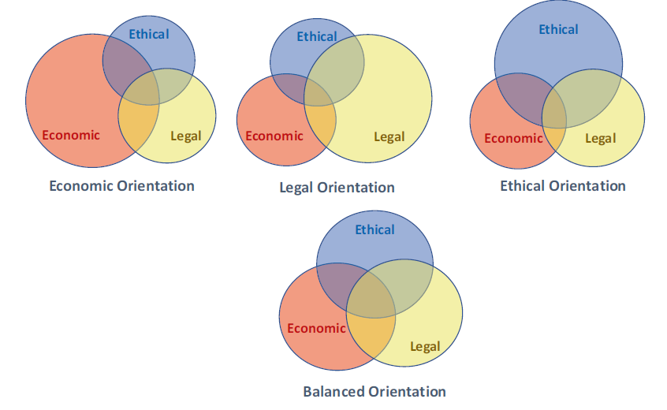
اخلاقی
جهت گیری متعادل

جهت گیری اخلاقی

جهت گیری قانونی

جهت گیری اقتصادی

اقتصادی
اقتصادی
اقتصادی
اخلاقی
اخلاقی
اخلاقی
قانونی
قانونی
قانونی
قانونی
اقتصادی
شکل5.3. نمایه مسئولیت اجتماعی شرکتی در مدل مسئولیت اجتماعی شرکتی سه حوزه‌ای. (منبع: داته و همکاران (2022) بر اساس شوارتز و کارول (2003))
5.2.3 شهروندی شرکتی
شهروندی شرکتی، اصطلاح دیگری است که به طور گسترده برای توصیف نقش اجتماعی شرکت‌ها استفاده می‌شود. با این حال، این اصطلاح به روش‌های مختلفی در ادبیات استفاده شده است که این عبارت را با تفاوت‌های ظریف محتوا پر می‌کند (کرین و ماتن، 2016، ص 69):
• در تفسیر شهروندی شرکتی در معنای محدود، این اصطلاح به معنای انسان‌دوستی در مسئولیت اجتماعی شرکت به عنوان مثال مشارکت در پروژه‌های خیریه و کمک‌های مالی به علل اجتماعی است.
• در تفسیر شهروندی شرکتی به معنای برابر، اصطلاح شهروندی شرکتی مترادف با «مسئولیت اجتماعی شرکت» استفاده می‌شود.
• شامل هم مسئولیت اجتماعی شرکت و یک حوزه سیاسی اضافی است به این معنی که، به ویژه شرکت‌های بزرگ چندملیتی نباید فعالیت‌های خود را به عمل اصلی کسب‌وکار محدود کنند، بلکه باید از قدرت اقتصادی غالب خود برای اعمال نفوذ سیاسی و شکل‌دهی سیاست‌های عمومی استفاده کنند. این حوزه سیاسی عمدتاً در سه جنبه مورد بحث قرار می‌گیرد (نگاه کنید به شکل 6.3):
- حقوق اجتماعی، شامل حق افراد برای مشارکت در جامعه است که شامل دسترسی به آموزش، مراقبت پزشکی و سایر اشکال رفاه اجتماعی می‌شود.
- حقوق مدنی، نشان‌دهنده آزادی از سوء استفاده و دخالت، به ویژه توسط دولت، و شامل آزادی‌هایی مانند آزادی بیان و حق مالکیت است.
- حقوق سیاسی، شامل حق افراد برای رأی دادن، حق تصدی مقام دولتی یا به طور کلی حق مشارکت در روند سیاسی مدنی است.
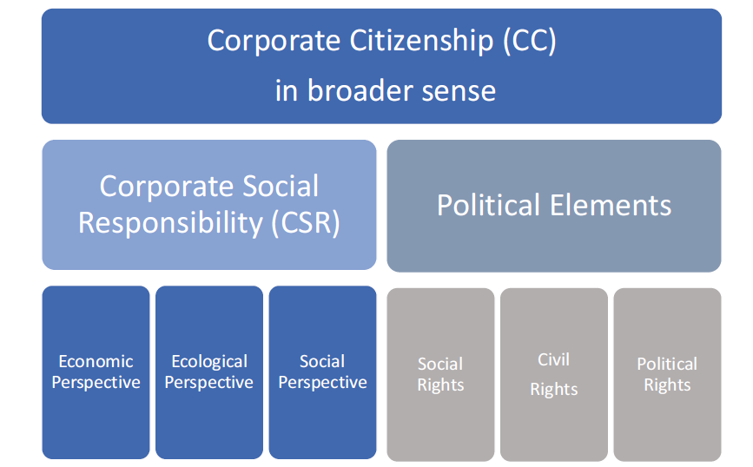
حقوق سیاسی
حقوق شهری
حقوق اجتماعی
دیدگاه اجتماعی
دیدگاه زیست محیطی
دیدگاه اقتصادی
عناصر سیاسی
مسئولیت اجتماعی شرکت
شهروندی شرکتی به معنای گسترده‌تر
شکل6.3 مفهوم شهروندی شرکتی به معنای گسترده‌تر. (منبع: داته و همکاران (2022) بر اساس کرین و ماتن (2016))
برای دهه‌ها، شرکت‌های چندملیتی از کشورهای صنعتی تشویق می‌شدند از قدرت اقتصادی خود برای تأثیرگذاری فعال بر سیاست‌های عمومی در کشورهای در حال توسعه استفاده کنند. با این حال، با ظهور اقتصادهای نوظهور مانند چین و هند و پیچیدگی فزاینده درگیری‌های فرهنگی و ژئوپلیتیک، این رویکرد به طور فزاینده‌ای مورد انتقاد قرار گرفته است. بسیاری از منتقدان استدلال می‌کنند که مسئولیت سیاسی صرفاً بر عهده دولت‌های مستقل است و شرکت‌های چندملیتی نباید در امور داخلی کشورهای دیگر با هنجارهای فرهنگی، سیستم‌های سیاسی و ساختارهای اقتصادی متفاوت دخالت کنند. در گذشته، شرکت‌های چندملیتی گاهی متهم به سوء استفاده از قدرت خود برای پیشبرد منافع و برنامه‌های خود، اغلب به قیمت جمعیت محلی شده‌اند.
به طور خلاصه، نقش شرکت‌های چندملیتی در شکل‌دهی سیاست در کشورهای در حال توسعه با پیچیدگی و انتقاد فزاینده‌ای به چالش کشیده می‌شود. در حالی که شرکت‌های چندملیتی دارای ابزار اقتصادی برای کسب نفوذ هستند، آن‌ها همچنین وظیفه دارند به حاکمیت و هنجارهای فرهنگی در کشورهای میزبان خود احترام بگذارند. به شرکت‌های چندملیتی توصیه می‌شود با حساسیت و احترام به آداب و رسوم و قوانین محلی، پیچیدگی‌های جهان جهانی‌شده را پیمایش کنند.
3.3 اهداف توسعه پایدار
در سال 2015، سازمان ملل متحد 17 هدف توسعه پایدار را به عنوان یک نقشه راه جهانی برای دولت‌ها، سازمان‌های تجاری، جامعه مدنی و افراد برای مقابله با چالش‌های جهانی و همکاری در جهت آینده‌ای پایدارتر و برابرتر اعلام کرد (نگاه کنید به شکل 3.7).
به منظور اهداف مشترک با اجماع گسترده و بسیج موثر تلاش‌های جهانی، سازمان ملل متحد ابتدا اهداف توسعه هزاره را در سال 2000 تأسیس کرد، با تاکید بر کاهش فقر، آموزش، مسائل بهداشتی، برابری جنسیتی و پایداری محیط زیست. برای غلبه بر برخی محدودیت‌های اهداف توسعه هزاره، مجمع عمومی سازمان ملل متحد خواستار توسعه مجموعه‌ای از اهداف جهانی برای جانشینی اهداف توسعه هزاره در کنفرانس توسعه پایدار سازمان ملل متحد که در ریودوژانیرو برزیل در سال 2012 برگزار شد، شد. در ادامه، فرآیندی آغاز شد که شامل مشورت‌های گسترده و تعامل با ذینفعان مختلف از جمله دولت‌ها، سازمان‌های جامعه مدنی، دانشگاهیان و بخش خصوصی برای اطمینان از طراحی یک چارچوب جامع‌تر و جهانی‌تر با در نظر گرفتن دیدگاه‌ها و منافع متنوع بود. در نتیجه، اهداف توسعه پایدار رویکرد چند بعدی را اتخاذ کرد که طیف گسترده‌ای از اهداف مرتبط با هم را بر اساس تجربه عملی و تحقیقات علمی در بر می‌گیرد. اهداف توسعه پایدار در سپتامبر 2015 توسط مجمع عمومی سازمان ملل متحد همانطور که در سند با عنوان تبدیل جهان ما؛ دستور کار 2030 برای توسعه پایدار اعلام شد، به طور رسمی تصویب شد (برنامه پیشرفت و توسعه ملل متحد، 2023).
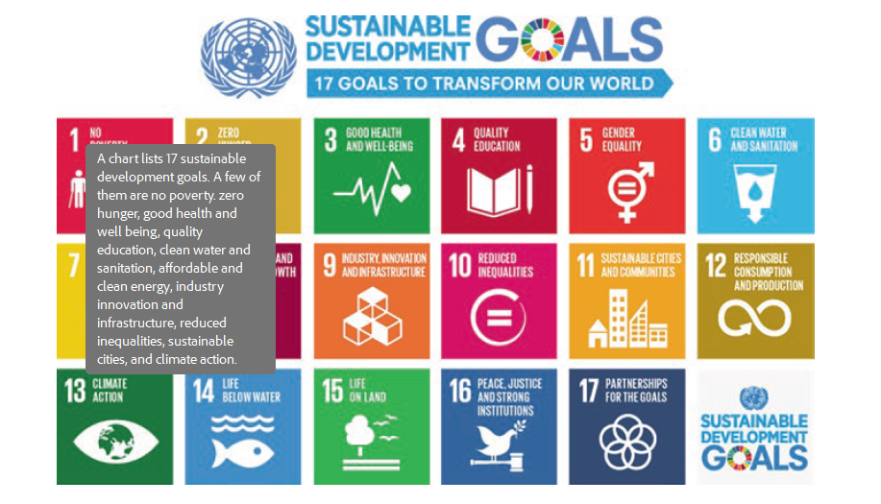
شکل7.3 اهداف توسعه پایدار: 17 هدف برای متحول کردن جهان ما. (منبع: سازمان ملل متحد، 2015)
در حالی که اهداف توسعه پایدار و اصول زیست‌محیطی، مسئولیت اجتماعی و حاکمیت شرکتی دو چارچوب مجزا هستند، اما دارای اهداف مشترک مشترکی هستند. در عمل، ملاحظات اصول زیست‌محیطی، مسئولیت اجتماعی و حاکمیت شرکتی را می‌توان با اصول و اهداف گسترده‌تر توسعه پایدار که توسط اهداف توسعه پایدار در بر گرفته شده است، هماهنگ کرد. شرکت‌ها می‌توانند معیارهای زیست‌محیطی، مسئولیت اجتماعی و حاکمیت شرکتی خود را با رسیدگی به مسائل زیست‌محیطی و اجتماعی و اتخاذ شیوه‌های حکمرانی مناسب با ادغام پایداری در عملیات تجاری، زنجیره‌های تأمین و تعاملات ذینفعان مطابق با دستور کار اهداف توسعه پایدار تعیین کنند. در مقابل، معیارها و چارچوب‌های گزارش‌دهی زیست‌محیطی، مسئولیت اجتماعی و حاکمیت شرکتی همچنین می‌توانند برای اندازه‌گیری پیشرفت به سمت اهداف توسعه پایدار و افزایش پاسخگویی و شفافیت استفاده شوند (داته و همکاران، 2022).
منابع
Bowen, H. (1953). Social responsibilities of the businessman. Harper & Row.
Cambridge Dictionary. (2023). Philanthropy/American dictionary. Cambridge University Press. https://dictionary.cambridge.org/dictionary/english/philanthropy. Retrieved 06.05.2023
Carroll, A. B. (1979). A three-dimensional conceptual model of corporate social performance. Academy of Management Review, P4, 497–505.
Carroll, A. B. (2016). Carroll’s pyramid of CSR: Taking another look. International Journal of Corporate Social Responsibility. International Journal of Corporate Social Responsibility, 1, 3.
Crane, A., & Matten, D. (2016). Business ethics. Managing corporate citizenship and sustainability in the age of globalization (4th ed.). Oxford University Press.
Dathe, T., Dathe, R., Dathe, I., & Helmold, M. (2022). Corporate social responsibility (CSR), sustainability and environmental, social & governance (ESG). Springer.
Deutsche Bahn. (2023). Sustainability at Deutsche Bahn. https://nachhaltigkeit.deutschebahn.com/en. Retrieved 01.05.2023.
Elkington, J. (1998). Cannibals with forks: The triple bottom line of 21st century business. University of Michigan, S. New Society Publishers.
Euramco. (2021). Euramco asset management glossar/Wissensdatenbank. https://www.euramco-asset.de/glossar/environmental-social- governance- esg/. Retrieved 01.05.2023.
Gupta, P. (2021). Understanding and adopting ESG – an overview part I: The evolution of ESG from CSR. https://www.rhtlawasia.com/wp-content/uploads/2021/03/ESG- Part- I- The- Evolution-of- ESG- from- CSR.pdf. Retrieved 01.05.2023.
Quazi, A., & O’Brien, D. (2000). An empirical test of a cross-national model of corporate social responsibility. Journal of Business Ethics, 25(1), 33–51.
Schwartz, M., & Carroll, A. (2003). Corporate social responsibility: A three-domain approach. Business Ethics Quarterly, 13, 503–530.
Siemens. (2023). Our sustainability indicators. https://new.siemens.com/global/en/company/sustainability/sustainability-figures.html#DEGREE. Retrieved 01.05.2023.
UNDP. (2023). Sustainable development goals: Background on the goals. By United Nations Development Programme: https://www.undp.org/sdg-accelerator/background- goals. Retrieved 06.05.2023.
United Nations. (1987). Our common future. Retrieved from Report of the World Commission on Environment and Development. http://netzwerk-n.org/wp- content/uploads/2017/04/0_Brundtland_Report-1987- Our_Common_Future.pdf. Retrieved 06.05.2023.
United Nations. (2015, Dec). Sustainable Development Goals kick off with start of new year. Von News, Secretary-General, Sustainable Development Agenda: https://www.un.org/sustainabledevelopment/blog/2015/12/sustainable-development- goals- kick- off- with- start- of- new- year/. Retrieved 06.05.2023.
Volkswagen. (2023). Sustainability. https://www.volkswagenag.com/en/sustainability.html. Retrieved 01.05.2023.
Welzel, E. (2008). Corporate social responsibility oder corporate citizenship. Interdisziplinäre theoretische Konzepte als Grundlage der Begriffasabgrenzung der CSR. In M. M & S. S (Eds.), Corporate social responsibility - trend oder Modeerscheinung. HRSG.

4. سیاست های عمومی
___________________________________________________________________
1.4 نقش دولت
دولت به عنوان بالاترین نهاد سیاسی یک کشور، نقش مهمی در تنظیم بازار و شکل‌دهی محیط اقتصادی برای افراد و فعالیت‌های تجاری ایفا می‌کند. بسته به سیستم سیاسی و زمینه فرهنگی، نقش دولت در کشورهای مختلف متفاوت است. با این حال، چندین عملکرد و مسئولیت اساسی وجود دارد که معمولاً با دولت‌ها مرتبط است، مانند (بنز و همکاران، 2007؛ داته و همکاران، 2022):
• عملکرد قانونگذاری: دولت‌ها اختیار ایجاد قوانین و مقررات حاکم بر جامعه را دارند. به این ترتیب، آنها چارچوب قانونی‌ای را ایجاد می‌کنند که قوانینی را برای افراد، مشاغل و سازمان‌ها تعیین می‌کند تا ایمنی عمومی را حفظ کند، نظم را تضمین کند و انسجام اجتماعی را ارتقا بخشد.
• عملکرد اجرایی: دولت‌ها قدرت اجرایی برای اجرای قوانین و مقررات، اجرای سیاست‌ها، اداره خدمات عمومی و مدیریت سازمان‌های دولتی برای اطمینان از عملکرد موثر جامعه دارند.
• عملکرد قضایی: دولت‌ها سیستم قضایی را برای تفسیر و اعمال قوانین، از جمله دادگاه‌ها و فرایندهای قضایی برای حل اختلافات، حمایت از عدالت و حفاظت از حقوق افراد و مشاغل فراهم می‌کنند.
• حفاظت و امنیت: یکی از نقش‌های اصلی دولت‌ها محافظت از شهروندان و حفظ امنیت ملی با حفظ نیروهای نظامی، سازمان‌های اجرای قانون و سازمان‌های اطلاعاتی برای دفاع از کشور در برابر تهدیدات خارجی و تضمین امنیت داخلی است.
• مدیریت اقتصادی: دولت‌ها نقش مهمی در تنظیم اقتصاد ملی با ایجاد سیاست‌ها، اقدامات مالی و سیستم‌های پولی برای ارتقای رشد اقتصادی، ثبات و توزیع عادلانه ثروت دارند. به طور خاص، دولت‌ها سیاست‌های عمومی را برای تنظیم صنایع و نظارت بر معاملات تجاری و تجاری اجرا می‌کنند.
• کالاها و خدمات عمومی: دولت‌ها کالاها و خدمات عمومی ضروری را که برای رفاه جامعه ضروری هستند، از جمله توسعه زیرساخت‌ها (مانند خیابان‌ها، راه‌آهن، سیستم‌های مخابراتی و غیره)، مراقبت‌های بهداشتی، آموزش و حمل‌ونقل عمومی، ارائه می‌کنند.
• عدالت اجتماعی و رفاه: دولت‌ها همچنین مسئولیت تضمین عدالت اجتماعی و رفاه را با ارتقای شمولیت، کاهش فقر و ارائه کمک‌های اجتماعی بر عهده دارند.
• روابط بین‌الملل: دولت‌ها در روابط دیپلماتیک با سایر کشورها در مسائل بین‌المللی مانند امنیت ملی و بین‌المللی، تجارت خارجی و تغییرات آب و هوایی با مذاکره در مورد توافقنامه‌های تجاری و سایر معاهدات، مشارکت در حاکمیت جهانی و همکاری با دولت‌ها و سازمان‌های بین‌المللی دیگر مشارکت می‌کنند.
2.4 سیاست‌های عمومی اقتصادی
در زمینه اقتصادی، اهداف مقررات دولتی برای بازار معمولاً در زمینه‌های زیر مورد توجه قرار می‌گیرد (بنز و همکاران، 2007؛ داته و همکاران، 2022):
• انحصار طبیعی: در برخی از بخش‌های کسب‌وکار، رقابت به دلیل موانع بالای ورود به بازار، به عنوان مثال به دلیل نیاز به سرمایه‌گذاری‌های بزرگ و اقتصادهای مقیاس قابل توجه، محدود است. این بخش‌ها ممکن است تحت نظارت دولتی برای اطمینان از دسترسی و مقرون به صرفه بودن برای عموم مردم با جلوگیری از اقدامات انحصاری قرار گیرند.
• اثر خارجی منفی: فعالیت‌های تجاری شرکت باعث ایجاد اثرات اقتصادی، اکولوژیکی یا اجتماعی بر روی طرف‌های ثالث می‌شود. این اثر به عنوان اثر خارجی فعالیت‌های تجاری شناخته می‌شود. اثر خارجی می‌تواند هم مثبت (مثلاً ایجاد فرصت‌های شغلی جدید) و هم منفی (مثلاً آلودگی هوا یا آب) باشد. نظارت دولت با هدف داخلی‌سازی هزینه‌های اثر خارجی برای هدایت شیوه‌های تجاری به شیوه‌های مطلوب، به عنوان مثال با ارائه یارانه برای ارتقای سیستم‌های فنی سازگار با محیط زیست، وضع مالیات یا اجرای مقررات برای کاهش انتشار آلاینده‌ها انجام می‌شود.
• عدم تقارن اطلاعات: عدم تقارن اطلاعات زمانی رخ می‌دهد که یک طرف در یک تراکنش اطلاعات بیشتری نسبت به طرف دیگر داشته باشد که منجر به عدم تعادل و سوء استفاده بالقوه می‌شود (به عنوان مشکل اصلی عامل کلاسیک معروف است). در زمینه عدم تقارن اطلاعات، دولت‌ها اغلب بر حفاظت از مصرف‌کننده تمرکز می‌کنند و ممکن است مقررات را برای اطمینان از شفافیت اطلاعات، شیوه‌های عادلانه و مکانیسم‌های تضمین برای مصرف‌کنندگان معرفی کنند. به ویژه در بخش مالی، دولت‌ها مقررات خاصی را برای محدود کردن ورود به بازار و محافظت از منافع سرمایه‌گذاران اجرا کرده‌اند.
علاوه بر این، مقررات خصوصی که توسط شرکت‌های خصوصی، انجمن‌های تجاری یا سازمان‌های حقوق مدنی «سازمان‌های غیر دولتی» آغاز شده است، به عنوان وسیله‌ای برای هماهنگ‌سازی استانداردهای اخلاقی در شیوه‌های تجاری ادغام شده است. این نوع مقررات خصوصی معمولاً از طریق مکانیسم‌های بازار اجرا می‌شود. در صنعت مالی، نهادهای خصوصی مانند اداره رفتار مالی، مرجع نظارت احتیاطی در بریتانیا و کمیسیون بورس و اوراق بهادار در ایالات متحده مقررات مهمی را شکل می‌دهند. به طور کلی، سازمان‌های غیر دولتی نقش مهمی در توسعه مقررات برای شیوه‌های مسئولانه تجاری با حمایت از مشارکت‌های اقتصادی، اجتماعی و زیست‌محیطی خاص برای جامعه از طریق فعالیت‌های سیاسی خود ایفا می‌کنند (گوتز، 2008؛ دات و همکاران، 2022).
علاوه بر این، سازمان‌های تجاری نیز به خودتنظیمی بر اساس داوطلبانه علاقه‌مند هستند. در عمل، مقررات نقش مهمی در عملکرد مسئولیت اجتماعی شرکت‌ها دارند و می‌توانند توسط دولت، سازمان‌های غیر دولتی یا مشاغل خصوصی شکل بگیرند. انواع مختلفی از همکاری‌های بازیگران فوق به عنوان طراحان مقررات وجود دارد (نگاه کنید به شکل 1.4):
مشاغل خصوصی ممکن است خودتنظیم‌گری داوطلبانه را به دلیل طیف وسیعی از انگیزه‌ها جذاب بدانند، به عنوان مثال (وان کالستر و دکتلایر، 2001؛ داته و همکاران، 2022):
• پیش‌بینی مقررات خارجی: با اجرای پیشگیرانه اقدامات خودتنظیمی، کسب‌وکارها می‌توانند جهت چارچوب‌های نظارتی آینده را تحت تأثیر قرار دهند یا نیاز به مداخله بیشتر دولت را از بین ببرند. این می‌تواند به طور بالقوه مقررات خارجی سختگیرانه‌تر و پرهزینه‌تر را پیش‌بینی کند.
• انعطاف‌پذیری و سازگاری: خودتنظیمی به کسب‌وکارها این امکان را می‌دهد تا قوانین و استانداردها را با عملیات تجاری خود مطابقت دهند و رویکردهایی را اتخاذ کنند که برای مدل‌های تجاری، محصولات و خدمات خود مناسب‌تر هستند. با این کار، شرکت‌ها می‌توانند سریع‌تر از مقررات رسمی با شرایط بازار در حال تغییر و چالش‌های جدید سازگار شوند.
• رهبری صنعت و همکاری: مشارکت در خودتنظیمی به کسب‌وکارها اجازه می‌دهد تا با اتخاذ گام‌های پیشگیرانه برای رسیدگی به مسائل زیست‌محیطی، اجتماعی و اقتصادی، رهبری صنعت را نشان دهند. با همکاری با سایر بازیگران صنعت، شرکت‌ها می‌توانند برای توسعه استانداردها و بهترین شیوه‌های مشترک همکاری کنند و تلاش‌های جمعی را برای توسعه پایدار و مسئولیت‌پذیری و رفتار تجاری تقویت کنند.
• بهره‌وری هزینه: خودتنظیم‌گری داوطلبانه می‌تواند به طور بالقوه هزینه‌های اداری و انطباق را در مقایسه با چارچوب‌های نظارتی اجباری کاهش دهد. فشار زمانی کمتری برای اجرا وجود دارد زیرا مقررات داوطلبانه معمولاً به تعهدات زمانی محدود نمی‌شوند. مشاکلات آزادی انتخاب موثرترین و کارآمدترین رویکرد برای دستیابی به اهداف پایداری خود را دارند. انعطاف‌پذیری، به عنوان مثال داشتن آزادی انتخاب فناوری برای گواهینامه‌های انتشار گازهای گلخانه‌ای، می‌تواند راه‌حل‌های نوآورانه را تشویق کند، اقدامات صرفه‌جویی در هزینه را ارتقا بخشد و در نهایت به سودآوری کمک کند.
• دسترسی به بازار و اعتماد ذینفعان: خودتنظیم‌گری می‌تواند به مشاکلات کمک کند تا تعهد خود را به پایداری و شیوه‌های مسئولانه نشان دهند و آن‌ها را برای مصرف‌کنندگان و سرمایه‌گذاران آگاه اجتماعی جذاب‌تر کنند. این امر به نوبه خود می‌تواند شهرت شرکت‌ها را افزایش دهد و اعتماد بین ذینفعان از جمله مشتریان، تامین‌کنندگان، کارکنان، سرمایه‌گذاران و عموم مردم را تقویت کند. نشان دادن تعهد به رفتارهای تجاری مسئولانه می‌تواند به جذب و حفظ مشتریان، تمایز کسب‌وکار از رقبا و بهبود تصویر کلی برند کمک کند.
به طور خلاصه، دولت نقش پیچیده‌ای بین کسب‌وکار خصوصی و جامعه مدنی ایفا می‌کند. رابطه بین دولت، جامعه مدنی و مشاغل خصوصی با وابستگی متقابل و تعادل ظریف نقش‌ها مشخص می‌شود (نگاه کنید به شکل 2.4).
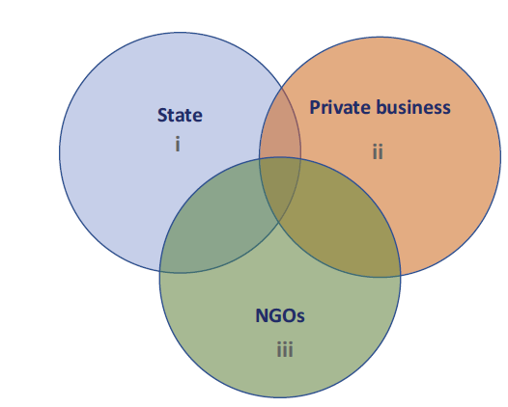
سازمان‌های غیر دولتی
کسب و کارهای خصوصی
دولت
شکل1.4 طراحان مقررات (منبع: داته و همکاران (2022) بر اساس کرین و ماتن (2016))
اول، دولت مسئولیت مهم حفاظت از منافع عموم مردم از طریق مکانیسم‌های نظارتی را بر عهده دارد. این به عنوان نماینده طبیعی شهروندان عمل می‌کند، با هدف محافظت از حقوق آن‌ها، تضمین امنیت عمومی و ارتقای رفاه کلی جامعه. جامعه مدنی به عملکرد محافظتی دولت متکی است و برای تدوین و اجرای قوانین و مقرراتی که ارزش‌ها و استانداردهای اجتماعی را حفظ می‌کند، به آن چشم دوخته است.
دوم، دولت برای حفظ مشروعیت و حفظ خود به رضایت و حمایت جامعه متکی است. باید با عمل به منافع آنها و رسیدگی به نگرانی‌هایشان، اعتماد و تأیید عمومی را جلب کند.
علاوه بر این، برای پاسخگویی به نیازهای اقتصادی جامعه مدنی، مانند دستیابی به نرخ بالای اشتغال و بهبود پایدار سطح درآمد، دولت به مشارکت شرکت‌های خصوصی در قالب پرداخت مالیات، پیشنهاد شغل، سرمایه‌گذاری و غیره متکی است. بخش خصوصی نیز به محیط مساعدی که توسط دولت فراهم می‌شود، از جمله توسعه زیرساخت‌ها، چارچوب‌های قانونی و خدمات عمومی مرتبط با عملیات تجاری خود، متکی است. رابطه بین دولت و بخش خصوصی مبتنی بر وابستگی متقابل است.
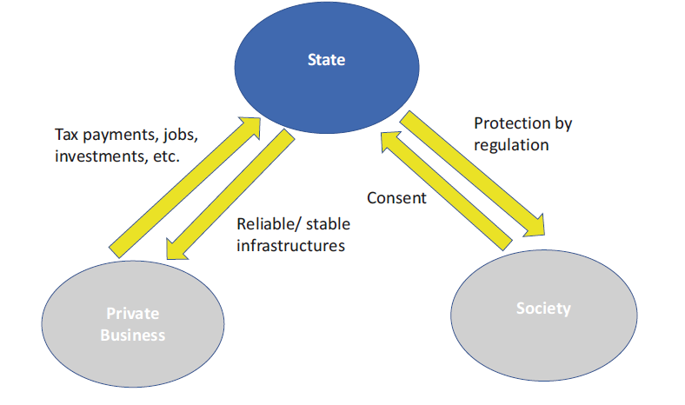
زیرساخت قابل اعتماد و پایدار
رضایت
حفاظت توسط مقررات
پرداخت مالیات، مشاغل، سرمایه گذاری و غیره
جامعه
کسب و کارهای خصوصی
دولت
شکل2.4 نقش دولت بین بخش خصوصی و جامعه مدنی (منبع: داته و همکاران (2022) بر اساس میچل، 1990)
به طور خلاصه، دولت باید نقش‌های ظاهراً متناقض خود را هدایت کند. از یک سو، به عنوان نماینده منافع شهروندان عمل می‌کند و از حقوق و رفاه آن‌ها محافظت می‌کند. از سوی دیگر، دولت بازیگری با منافع خود در بازار است و نیاز به ایجاد زمینه بازی برابر برای رقابت منصفانه دارد. هماهنگی این نقش‌ها برای دولت برای خدمت موثر به مردم، ارتقای شکوفایی اقتصادی و تضمین جامعه پایدار و پایدار ضروری است (نگاه کنید به شکل 4.3).
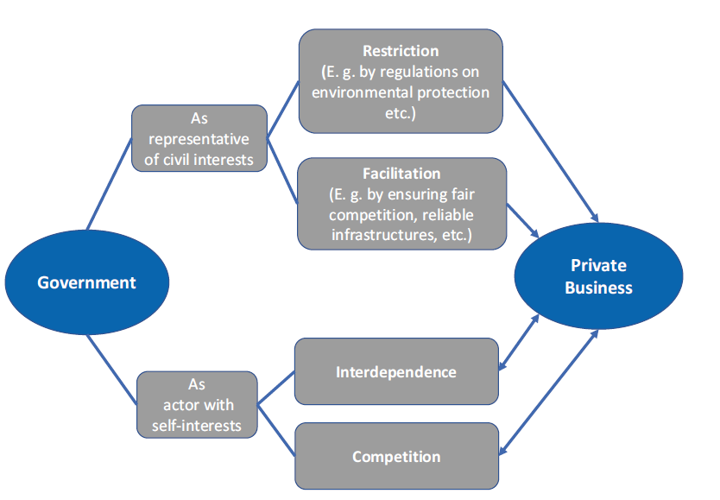
رقابت
وابستگی متقابل
تسهیل (به عنوان مثال با تضمین رقابت منصفانه، زیرساخت های قابل اعتماد و غیره)
محدودیت (به عنوان مثال توسط مقررات حفاظت از محیط زیست و غیره)
به عنوان بازیگر با منافع شخصی
به عنوان نماینده منافع مدنی
دولت
کسب و کارهای خصوصی
شکل3.4. وظایف دولت برای تجارت خصوصی (منبع: داته و همکاران (2022) بر اساس کرین و ماتن (2016))
3.4 قدرت سیاسی کسب‌وکار خصوصی
دولت اغلب به دلیل اولویت‌بندی منافع سیاسی بخش خصوصی بر منافع عمومی مورد انتقاد قرار می‌گیرد. کسب‌وکارهای خصوصی اغلب در سه بعد بر چشم‌انداز سیاسی و روند تصمیم‌گیری در یک جامعه تأثیر می‌گذارند (گتز، 1997):
• دسترسی به تصمیم‌گیرنده: شرکت‌ها به دنبال روش‌های مختلف برای دسترسی مستقیم به تصمیم‌گیرندگان در دولت هستند. تماس شخصی با سیاست‌گذاران، مانند جلسات شخصی، فعالیت‌های لابی‌گری یا مشارکت در رویدادهای صنعت، دسترسی مستقیم برای شرکت‌ها برای ارائه دیدگاه‌ها، نگرانی‌ها و اولویت‌های سیاستی خود فراهم می‌کند. علاوه بر این، شرکت‌ها ممکن است از روش‌های غیرمستقیم مانند تبلیغات، کمپین‌ها یا ابتکارات رسانه‌ای برای شکل‌دهی افکار عمومی و تأثیرگذاری غیرمستقیم بر تصمیمات سیاسی استفاده کنند.
• دسترسی عمومی به اطلاعات: سطح شفافیت در مورد تأثیر شرکت‌ها بر دولت می‌تواند متفاوت باشد. در شرایطی، شرکت‌ها ممکن است تعامل خود با سیاست‌گذاران را برای عموم افشا کنند و به عموم اجازه دهند تا از مشارکت خود آگاه شوند. این شفافیت امکان بررسی عمومی و گفت‌وگوی آگاهانه در مورد تضاد منافع بالقوه بخش خصوصی در مشارکت در تصمیم‌گیری سیاسی را فراهم می‌کند. از سوی دیگر، شرکت‌ها ممکن است بدون اطلاع و شفافیت عمومی با سیاستمداران پشت درهای بسته تعامل داشته باشند. چنین تعاملات پنهانی معمولاً نگرانی‌هایی را در مورد برنامه‌های پنهان و تعصبات سیاسی در فرآیندهای تصمیم‌گیری ایجاد می‌کند.
• نوع استدلال‌ها: در عمل، شرکت‌ها در هنگام تلاش برای تأثیرگذاری بر تصمیم‌گیری سیاسی از استراتژی‌های مختلفی استفاده می‌کنند. آنها ممکن است سعی کنند تصمیم‌گیرندگان را از طریق استدلال‌های واقعی، ارائه شواهد مانند داده‌ها یا تحقیقات برای حمایت از مواضع خود متقاعد کنند. در این موارد، شرکت‌ها به قدرت استدلال‌های خود برای گفتگوی منطقی اعتماد می‌کنند. از سوی دیگر، شرکت‌ها ممکن است با استفاده از قدرت اقتصادی خود از نظر تأثیرگذاری بر بازار یا تأثیر بالقوه بر اشتغال و سرمایه‌گذاری، فشار بر سیاست‌گذاران را در پیش‌زمینه قرار دهند. این رویکرد بیشتر به اهرم اقتصادی و پیامدهای بالقوه تصمیمات سیاسی متکی است.
ارزیابی انتقادی تأثیر بخش خصوصی بر دولت‌ها مهم است، زیرا این امر سؤالاتی را در مورد یکپارچگی فرآیندهای تصمیم‌گیری و میزان نمایندگی کافی منافع عمومی ایجاد می‌کند. موارد مشکل اخلاقی بیشتر زمانی رخ می‌دهد که مشاغل خصوصی از طریق دسترسی مستقیم به سیاست‌ها نفوذ خود را اعمال می‌کنند. سطح نفوذ سیاسی اعمال شده توسط شرکت‌ها را می‌توان در چندین درجه طبقه‌بندی کرد که هر کدام دارای پیامدها و ملاحظات اخلاقی خاص خود هستند (نگاه کنید به شکل 4.4):
لابی‌گری. لابی‌گری شکلی از نفوذ مستقیم است که در آن شرکت‌ها با ارائه استدلال‌های قانع‌کننده به دنبال دسترسی به قانون‌گذاران هستند تا اینکه فشار صریح وارد کنند. در حالی که لابی‌گری ضعیف‌ترین شکل نفوذ مستقیم بخش خصوصی بر دولت در نظر گرفته می‌شود، اما همچنان می‌تواند مشکل‌ساز باشد زمانی که سیاستمداران در معرض اطلاعات یک‌طرفه یا نفوذ نامناسب قرار می‌گیرند. در دوران مدرن، لابی‌گری به یک فعالیت حرفه‌ای تبدیل شده است که توسط افراد متخصص، مدیران یا بخش‌های داخلی برای روابط دولتی یا امور عمومی، شرکت‌های مشاوره‌ای و انجمن‌های صنعت و تجارت انجام می‌شود. هدف آنها شکل‌دهی قانون‌گذاری و سیاست‌ها به نفع منافع تجاری است که نمایندگی می‌کنند (مک‌گرات، 2005).
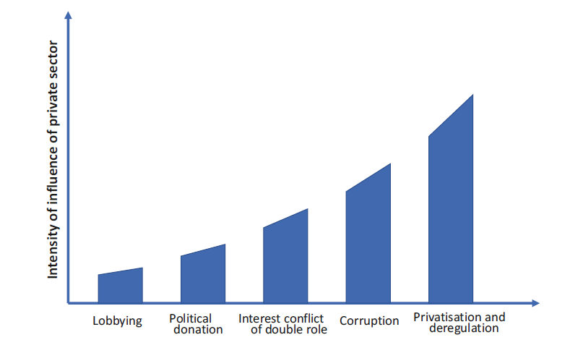
فساد
تضاد منافع ناشی از نقش‌های دوگانه
خصوصی سازی و مقررات زدایی
لابی گری
کمک‌های مالی سیاسی
شدت نفوذ بخش خصوصی
شکل4.4 اشکال نفوذ سیاسی بخش خصوصی (منبع داته و همکاران (2022) بر اساس کرین و ماتن (2016))
کمک‌های مالی سیاسی. احزاب سیاسی در سیستم‌های دموکراتیک اغلب به کمک‌های مالی از منابع مختلف از جمله کمک‌های مالی مشاغل خصوصی متکی هستند. در حالی که احزاب برای کمک‌های مالی نیازهای قانونی دارند، آنها همچنین در قبال عموم به عنوان نماینده منافع جامعه مدنی پاسخگو هستند. بنابراین، انتظار می‌رود که اطلاعات مربوط به کمک‌های مالی دریافتی خود را افشا کنند. به طور کلی، کمک‌های مالی از بخش خصوصی توسط عموم با دیدگاه انتقادی دیده می‌شود، زیرا ممکن است به عنوان وسیله‌ای برای تأثیرگذاری بر تصمیمات سیاسی در ازای حمایت مالی درک شود. برخی از سازمان‌های مردم‌نهاد نیز مظنون به حمایت مالی از احزاب سیاسی برای پیشبرد اهداف استراتژیک خود هستند (هریس و لاک، 2002).
تضاد منافع ناشی از نقش‌های دوگانه. تضاد منافع زمانی ایجاد می‌شود که افراد همزمان دارای سمت‌هایی در بخش خصوصی و دولت باشند، که منجر به تضاد بالقوه بین منافع شخصی یا شرکتی و خیر عمومی می‌شود. نمونه‌های بسیاری از رهبران سیاسی وجود دارد که دارای روابط تجاری یا مالکیت قابل توجهی هستند، رسانه‌های تأثیرگذار با جاه‌طلبی‌های سیاسی یا سیاستمداران سابق که به سمت مشاغل عالی در بخش خصوصی تغییر مسیر می‌دهند، مانند:
- دونالد ترامپ: در دوران ریاست جمهوری خود در ایالات متحده، دونالد ترامپ به دلیل حفظ مالکیت امپراتوری تجاری خود مورد بررسی قرار گرفت که نگرانی هایی را در مورد تضاد منافع احتمالی ایجاد کرد. منتقدان استدلال می‌کردند که منافع تجاری شخصی او می‌تواند تصمیم‌های سیاستی او را به نفع شرکت‌های خودش شکل دهد. او همچنین به دلیل استخدام اعضای نزدیک خانواده با پیشینه اقتصادی قوی به عنوان مشاور سیاسی مهم خود مورد انتقاد قرار گرفت.
- سیلویو برلوسکونی: سیلویو برلوسکونی، نخست وزیر سابق ایتالیا، از طریق مالکیت سه ایستگاه تلویزیونی با نفوذ و یک موسسه انتشاراتی بزرگ، بر فضای رسانه‌ای سراسر کشور تسلط داشت. این موضوع باعث نگرانی عمومی در مورد تمرکز قدرت رسانه‌ای و تضاد منافع احتمالی شد.
- گرهارد شرودر: گرهارد شرودر پس از تصدی صدراعظم آلمان، سمت‌های بلندپایه مختلفی را در بخش خصوصی به عهده گرفت، از جمله به عنوان رئیس هیئت نظارت نورد استریم ای جی، شرکتی که در عملیات خط لوله برای حمل و نقل طبیعی فعالیت می‌کند. گاز روسیه به آلمان این انتقال نگرانی های عمده ای را در مورد دریچه گردان بین سیاست و تجارت در میان اروپایی‌ها ایجاد کرد.
- رابرت مرداک: بنیانگذار شرکت نیوز کورپوریشن، به دلیل امپراتوری رسانه‌ای خود که شامل فاکس نیوز، وال استریت ژورنال و بسیاری از رسانه‌های دیگر می‌شود، شناخته شده است. بسیاری از افراد، نفوذ رسانه‌ای مرداک را ابزاری بالقوه برای شکل‌دهی افکار عمومی و پیشبرد منافع سیاسی شخصی‌اش می‌دانند.
- مایکل بلومبرگ: بنیانگذار بلومبرگ ال‌پی، یک شرکت جهانی داده‌های مالی و رسانه‌ای، چندین بار برای تصدی پست‌های سیاسی نامزد شده است، از جمله نامزدی برای شهرداری نیویورک و نامزدی برای کسب نامزدی حزب دموکرات برای ریاست جمهوری ایالات متحده. پلتفرم رسانه‌ای او، بلومبرگ نیوز، در ترویج برنامه سیاسی‌اش نقش مهمی داشته است.
- تونی بلر: پس از خدمت به عنوان نخست وزیر بریتانیا، تونی بلر، سرمایه‌گذاری های تجاری و شرکت‌های مشاوره‌ای مختلفی را برای مشاوره به دولت‌ها و شرکت‌های چند ملیتی تأسیس کرد.
- خوزه مانوئل باروسو: رئیس سابق کمیسیون اروپا پس از ترک پست سیاسی خود به عنوان مشاور و رئیس بخش بین‌المللی به گلدمن ساکس پیوست. این اقدام انتقادها و اتهاماتی را در مورد وجود دری چرخان بین سیاست و بخش خصوصی مالی برانگیخت.
نمونه‌های مذکور، پتانسیل بروز تضاد منافع و ابهام در مرز بین حوزه‌های سیاسی و اقتصادی را آشکار می‌سازد. چنین شرایطی، دغدغه‌هایی را در خصوص بی‌طرفی و احتمال سوءاستفاده از قدرت به نفع گروه‌های ذینفع خصوصی به جای منافع عمومی ایجاد می‌نماید. اگرچه برخی بر این باورند که این ارتباطات می‌تواند به ارتقای نتایج اقتصادی بیانجامد، اما منتقدان نسبت به عادلانه و بی‌طرفانه بودن فرآیند تصمیم‌گیری ابراز تردید می‌نمایند. به منظور صیانت از منافع جمعی، ضرورت شفافیت بیشتر و وضع مقررات جامع‌تر امری اجتناب‌ناپذیر است.
فساد. فساد شامل سوءاستفاده از قدرت برای منافع شخصی است و به عنوان نقض منافع عمومی تلقی می‌شود (روگو و لاسول، ۱۹۶۳، ص ۱۳۲-۱۳۳). در حالی که اشکال پیش گفته تلاش شرکت‌های خصوصی برای اعمال نفوذ سیاسی نگرانی‌های اخلاقی را برمی‌انگیزد، عمل فساد تخلفی آشکار از استانداردهای قانونی و اخلاقی است. فساد به ویژه در فرهنگ‌ها و مناطقی که گسترده است و به عنوان «خدمت دوستی» تفسیر می‌شود، رایج است. در چنین شرایطی، شرکت‌هایی که در فساد شرکت نمی‌کنند ممکن است با چالش‌هایی در رقابت یا حتی ایجاد پایگاه در چنین محیط‌هایی مواجه شوند.

خصوصی‌سازی و آزادسازی. خصوصی‌سازی شامل انتقال رسمی دارایی‌های عمومی به مالکیت خصوصی است. آزادسازی شامل حذف مقررات محدودکننده دولتی است. در نتیجه این فرآیندها، کسب‌وکار خصوصی جایگزین دولت در بخشی از عملکرد می‌شود. نمونه‌هایی از خصوصی‌سازی و آزادسازی عبارتند از:
- خصوصی‌سازی صنعت مخابرات: بسیاری از کشورهای جهان بخش مخابراتی خود را خصوصی‌سازی کرده‌اند. به عنوان مثال، در بریتانیا، بریتیش تلکام در سال ۱۹۸۴ خصوصی شد و از انحصار دولتی به یک شرکت خصوصی تبدیل شد. این امر منجر به افزایش رقابت، نوآوری و سرمایه‌گذاری در صنعت مخابرات شد (دورانت و همکاران، ۱۹۹۸).
- آزادسازی صنعت هواپیمایی: در ایالات متحده، قانون آزادسازی هواپیمایی سال ۱۹۷۸ کنترل دولت بر نرخ‌ها، مسیرها و ورود به بازار برای خطوط هوایی را حذف کرد. این امر منجر به افزایش رقابت، کاهش نرخ‌ها و انتخاب بیشتر برای مصرف‌کنندگان شد. در نتیجه، ظهور شرکت‌های هواپیمایی کم‌هزینه مانند جت بلو نیز حاصل شد (بِیلی، ۱۹۸۵).
- خصوصی‌سازی بخش انرژی: کشورهای مختلفی فرآیند خصوصی‌سازی بخش انرژی را تجربه کرده‌اند. به عنوان مثال، آرژانتین در دهه ۱۹۹۰ صنایع انرژی خود شامل نفت، گاز و برق را خصوصی کرد. هدف اولیه خصوصی‌سازی جذب سرمایه‌گذاری خصوصی، معرفی رقابت بازار و افزایش بهره‌وری بود (پریستون، ۱۹۹۶).
- خصوصی‌سازی خدمات پستی: در هلند، پست‌ ان ال (که پیش‌تر تی ان تی پست نام داشت) در سال ۱۹۹۴ تا حدودی خصوصی شد. سیاست‌گذاران معتقد بودند که خصوصی‌سازی امکان انعطاف‌پذیری و بهره‌وری هزینه بیشتر را برای سازگاری با بازار پستی در حال تغییر فراهم می‌کند (انجمن ملی نامه‌رسانان، ۲۰۱۳).
- آزادسازی صنعت بانکداری: لغو قانون گلاس-استیگل در ایالات متحده در سال ۱۹۹۹ با حذف جدایی بین بانکداری تجاری و سرمایه‌گذاری، صنعت بانکداری را آزادسازی کرد. این امر پیامدهای قابل توجهی برای بخش مالی داشت که منجر به افزایش ادغام و محصولات مالی پیچیده شد. به طور پس‌نگر، این امر به عنوان یکی از عوامل اصلی ایجاد بحران مالی جهانی در سال ۲۰۰۸ شناخته شد (مک‌دانلد، ۲۰۱۶).
نمونه‌های فوق نشان می‌دهند که خصوصی‌سازی و آزادسازی می‌توانند هم مزایا و هم چالش‌هایی را به همراه داشته باشند. در حالی که چنین تغییرات سیاستی می‌تواند رقابت و نوآوری را تقویت کرده و در نتیجه منجر به افزایش بهره‌وری هزینه شود، آن‌ها همچنین نیازمند توجه دقیق به منافع عمومی، حمایت از مصرف‌کننده و سایر پیامدهای منفی بالقوه هستند.
با وجود نگرانی‌های مطرح شده در مورد افزایش قدرت سیاسی کسب‌وکارهای خصوصی، شایان ذکر است که شرکت‌ها نیز پتانسیل کمک‌های مثبت به جامعه با قدرت سیاسی خود را دارند. به عنوان مثال، شرکت‌های چندملیتی با موفقیت از نفوذ جهانی خود برای ارتقای پایداری محیط زیست، توسعه اجتماعی-سیاسی و استانداردهای حقوق بشر برای شهروندان فردی در محیط‌های سیاسی و فرهنگی مختلف استفاده کرده‌اند (داته و همکاران، ۲۰۲۲).
4.4 سازمان مردم‌نهاد
NGO، مخفف سازمان مردم‌نهاد است. یک سازمان مردم‌نهاد مستقل از دولت عمل می‌کند و با انگیزه‌های سودآوری هدایت نمی‌شود. در عوض، سازمان‌های مردم‌نهاد برای نمایندگی منافع جامعه مدنی از طریق تعهد به مسائل مختلف، به ویژه در مسائل زیست‌محیطی و اجتماعی-سیاسی تلاش می‌کنند (مرکز فدرال آموزش سیاسی، ۲۰۱۷). نمونه‌های برجسته سازمان‌های مردم‌نهاد تأثیرگذار شامل گرین‌پیس و صندوق جهانی طبیعت هستند (داته و همکاران، ۲۰۲۲).
بسیاری از سازمان‌های مردم‌نهاد در سطح بین‌المللی فعال هستند و بر رسیدگی به مسائل مهمی مانند حفاظت از محیط زیست، حقوق بشر، کاهش فقر و مبارزه با نابرابری اجتماعی تمرکز می‌کنند. اگرچه بخش خصوصی در درجه اول با اهداف سودمحور فعالیت می‌کند، با اهمیت فزاینده رسیدگی به نگرانی‌های اجتماعی و زیست‌محیطی، روند رو به رشدی از همکاری بین سازمان‌های مردم‌نهاد و بخش خصوصی در سال‌های اخیر مشاهده شده است (کرین و ماتن، ۲۰۱۶، ص ۴۵۱).
بسته به ماهیت پروژه‌ها و اهداف درگیر، همکاری‌های بین سازمان‌های مردم‌نهاد و بخش خصوصی اشکال مختلفی از پروژه‌های ساده تا مشارکت‌های بلندمدت، به ویژه برای مدیریت پروژه‌های زیست‌محیطی و اجتماعی و همچنین پروژه‌های اقتصادی را در بر می‌گیرد.
مزایای بسیاری برای چنین همکاری‌هایی وجود دارد. سازمان‌های مردم‌نهاد به منابع، تخصص و بخش مالی دسترسی پیدا می‌کنند که به آن‌ها امکان می‌دهد تأثیر خود را تقویت کرده و مخاطبان گسترده‌تری را جذب کنند. علاوه بر این، شبکه‌ها و نفوذ بخش تجاری می‌توانند به سازمان‌های مردم‌نهاد در دفاع از تغییرات سیاستی یا بسیج حمایت برای علل خود کمک کند.
برای بخش خصوصی، همکاری با سازمان‌های مردم‌نهاد فرصت‌هایی را برای نشان دادن تعهد خود به مسئولیت اجتماعی، پایداری و سایر مشارکت‌های اخلاقی با جامعه فراهم می‌کند. این به آن‌ها بستری برای رسیدگی به نگرانی‌های اجتماعی و بهبود تصویر عمومی خود می‌دهد.
یه طور خلاصه، همکاری فزاینده بین سازمان‌های مردم‌نهاد و بخش خصوصی با ارزش‌ها و مسئولیت‌های مشترک، فرصت‌هایی را برای شرکای همکاری فراهم می‌کند تا از نقاط قوت و منابع فردی خود برای ایجاد تغییرات مثبت، ارتقای توسعه پایدار و مشارکت در جامعه‌ای فراگیرتر و برابرتر استفاده کنند. با این حال، لازم به ذکر است که همکاری‌های بین سازمان‌های مردم‌نهاد و بخش خصوصی بدون چالش نیست. اولویت‌های متضاد و تضاد منافع می‌تواند در طول فرآیند همکاری ایجاد شود. برای منافع بهترین جامعه‌ها و عللی که آن‌ها قصد حمایت از آن را دارند، ایجاد فرآیندهای حکمرانی مناسب برای اطمینان از استقلال سازمان‌های مردم ‌نهاد و حفظ شفافیت و پاسخگویی روشن در مشارکت با بخش خصوصی مهم است.
سازمان‌های مردم‌نهاد برای ترویج اهداف خود و ایجاد تغییرات اجتماعی مطلوب، از طیف گسترده‌ای از تاکتیک‌ها، چه مستقیم و چه غیرمستقیم، استفاده می‌کنند که همیشه از نظر اخلاقی بی‌چون و چرا نیستند. در شکل ۴.۵، می‌توان برخی از استراتژی‌های رایج مورد استفاده سازمان‌های مردم‌نهاد برای پیشبرد اهداف خود را بررسی کرد. سازمان‌های مردم‌نهاد برای دستیابی به اهداف خود در ترویج تغییرات اجتماعی و حفظ محیط زیست، از تاکتیک‌های مختلفی استفاده می‌کنند. فعالیت‌های آن‌ها را می‌توان به دو دسته اقدامات مستقیم و غیرمستقیم تقسیم کرد.
اقدامات مستقیم استراتژی‌های آشکار هستند که سازمان‌های مردم‌نهاد برای ایجاد تأثیر فوری و توجه عمومی به کار می‌گیرند. این تاکتیک‌ها اغلب شامل تظاهرات عمومی و رویارویی‌ها هستند.

اقدام مستقیم: بدون استفاده از زور
اقدامات مستقیم سازمان‌های مردم‌نهاد به عنوان ابزاری حیاتی برای افزایش آگاهی، چالش ساختارهای قدرت و دفاع از تغییرات اجتماعی، زیست‌محیطی و سیاسی عمل می‌کنند. این اقدامات نقش مهمی در تقویت صدای جوامع حاشیه‌نشین، ترویج عدالت اجتماعی و تلاش برای دستیابی به جهانی برابرتر و پایدارتر دارند. اقدامات مستقیم سازمان‌های مردم‌نهاد معمولاً صلح‌آمیز و همسو با ارزش‌های سازمانی آن‌ها هستند. با این حال، اثربخشی و پیامدهای اخلاقی برخی از اقدامات مورد بحث است، زیرا ممکن است شامل تاکتیک‌های تقابلی، اختلال در نظم عمومی و منجر به تنش با مقامات یا سایر ذینفعان شود. در اینجا برخی از نمونه‌های اقدامات مستقیم سازمان‌های مردم‌نهاد آمده است (داته و همکاران، ۲۰۲۲؛ کرین و ماتن، ۲۰۱۶):
لابی‌گری مستقیم: سازمان‌های مردم‌نهاد برای تأثیرگذاری بر سیاست‌گذاران، درگیر فعالیت‌های وکالتی می‌شوند. آن‌ها از کانال‌های مختلفی برای بیان نگرانی‌های خود، پیشنهاد توصیه‌های سیاستی و لابی‌گری برای تغییرات قانونی استفاده می‌کنند.
اعتراض و تظاهرات: سازمان‌های مردم‌نهاد، اغلب تظاهرات و اعتراضات عمومی را سازماندهی کرده و در آن‌ها شرکت می‌کنند تا با بسیج حامیان و ایجاد پوشش رسانه‌ای، توجه را به علل خود جلب کنند. این رویدادها می‌توانند شامل راهپیمایی‌ها، تجمع‌ها و گردهمایی‌هایی باشد که در آن‌ها فعالان نگرانی‌ها، خواسته‌ها و شکایات خود را بیان می‌کنند، و همچنین اعتراضات کتبی و اعتراضات آنلاین.
نافرمانی مدنی: هدف از نافرمانی مدنی، ایجاد پوشش رسانه‌ای، برانگیختن گفت‌وگو و برجسته‌سازی فوریت رسیدگی به مسائل اساسی است. در برخی موارد، سازمان‌های مردم‌نهاد برای جلب توجه به علت خود به نافرمانی مدنی روی می‌آورند. این می‌تواند شامل اقدامات مقاومت غیر خشونت‌آمیز مانند اعتصاب غذا، مسدود کردن راه‌ها، اشغال اماکن یا سایر اشکال اقدام مستقیم باشد که عملیات عادی عمومی را مختل می‌کند.
تحریم‌ها و عدم سرمایه‌گذاری: سازمان‌های مردم‌نهاد گاهی اوقات کمپین‌های تحریم را آغاز یا از آن‌ها حمایت می‌کنند تا فشار اقتصادی بر شرکت‌ها یا صنایعی که ظاهراً با اقدامات غیر اخلاقی مرتبط هستند وارد کنند. با تشویق مصرف‌کنندگان به خودداری از خرید محصولات یا خدمات خاص، سازمان‌های مردم‌نهاد قصد دارند سازمان‌های هدف را مجبور به تغییر رفتار یا سیاست‌های خود کنند. به طور مشابه، کمپین‌های عدم سرمایه‌گذاری به دنبال خروج سرمایه‌گذاری‌های مالی از شرکت‌هایی است که درگیر فعالیت‌های ناپسند هستند.
خدمات مستقیم و پروژه‌ها: سازمان‌های مردم‌نهاد، همچنین برای ایجاد تغییرات اجتماعی مثبت در سطح محلی، به ویژه در بهبود رفاه جوامع حاشیه‌نشین در جامعه، به ارائه خدمات مستقیم و پروژه‌های جامعه‌محور می‌پردازند. این فعالیت‌ها می‌توانند شامل خدمات بهداشتی، برنامه‌های آموزشی، کمک‌های بشردوستانه، پروژه‌های توسعه پایدار و ابتکارات توانمندسازی باشند.
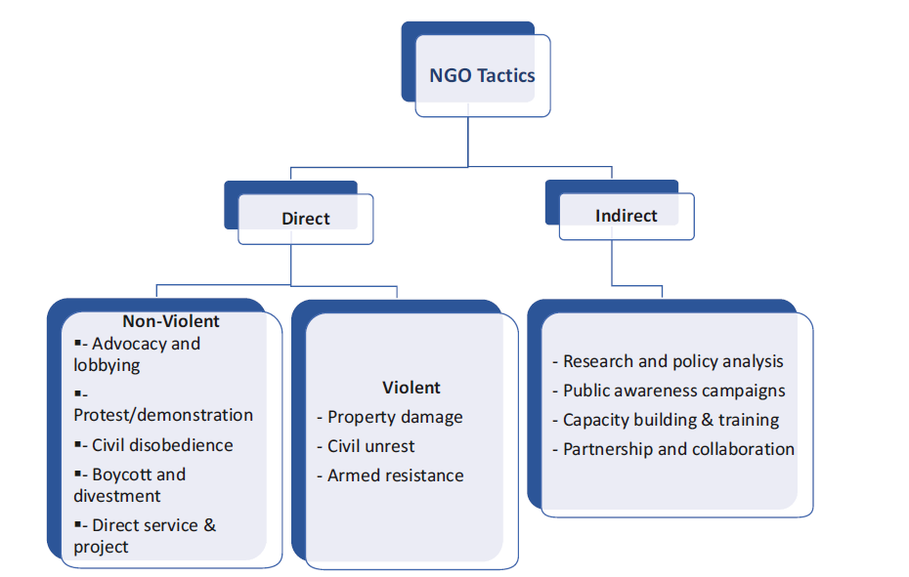
غیر تهاجمی
■ وکالت و لابی گری
■اعتراض/تظاهرات
■ نافرمانی مدنی
■- تحریم و واگذاری
■- خدمات و پروژه مستقیم

تهاجمی
-خسارت به اموال
- اغتشاشات مدنی
-مقاومت مسلحانه
-تحقیق و تحلیل سیاست
-کمپین های آگاهی عمومی
-ظرفیت سازی و آموزش
-مشارکت و همکاری
غیرمستقیم
مستقیم
تاکتیک‌های سازمان‌های مردم‌نهاد مردم‌نهاد کتیک‌های سازمان‌های مردم‌نهاد
شکل 5.4. تاکتیک‌های سازمان‌های مردم‌نهاد (منبع داته و همکاران (2022) بر اساس کرین و ماتن (2016) با تغییرات)
اقدام مستقیم: با استفاده از زور
در حالی که اکثر سازمان‌های مردم‌نهاد قصد دارند اصل عدم خشونت را رعایت کنند، با این حال، زمانی که تاکتیک‌های مسالمت‌آمیز برای دستیابی به اهداف خود شکست می‌خورند، کسانی که طرفدار تغییرات عمده هستند گاهی به استفاده از زور روی می‌آورند. تظاهرات، اشغال، اعتصاب غذا و مسدود کردن راه‌ها می‌تواند به راحتی به درگیری‌های خشونت‌آمیز با نیروهای انتظامی یا سایر گروه‌های ذینفع منجر شود. چنین اقدامات تهاجمی شامل موارد زیر است (چنووث، ۲۰۱۱؛ کرین و ماتن، ۲۰۱۶، ص ۴۵۱):
- خسارت به اموال: خسارت به اموال از تخریب (مانند گرافیتی) و خرابکاری تا اقدامات شدیدتر مانند تخریب املاک مرتبط با هدف اعتراض یا زیرساخت‌ها متغیر است.
- اغتشاشات مدنی: این بخش، شامل تظاهرات به ویژه خشونت‌آمیز است که به شورش و درگیری‌های خیابانی با نیروهای انتظامی تبدیل می‌شود.
- مقاومت مسلحانه: در موارد شدید، برخی از گروه‌های فعال ممکن است به استفاده از سلاح گرم یا سایر سلاح‌ها برای چالش کشیدن رژیم‌های موجود و نظم اجتماعی روی آورند.

اقدامات مستقیم با استفاده از زور برای یک هدف خوب بسیار بحث‌برانگیز است و می‌تواند عواقب قانونی مانند دستگیری، اتهام تعرض یا سایر جرایم کیفری داشته باشد. اگرچه اقدامات مستقیم با استفاده از زور ممکن است توسط احساس فوریت یا ناامیدی هدایت شود، اما توسل به خشونت می‌تواند پیامدهای اخلاقی داشته باشد، حمایت عمومی را کاهش دهد و اعتبار علت را تضعیف کند.
اقدام غیرمستقیم: تحقیق مرتبط با موضوع در پیشبرد
در مقایسه با شرکت‌های خصوصی، سازمان‌های مردم‌نهاد به طور کلی از سطح بالاتری از اعتماد در جامعه مدنی برخوردار هستند؛ چرا که به عنوان نمایندگان منافع عمومی تلقی می‌شوند. سازمان‌های مردم‌نهاد اغلب به عنوان نهادهای مستقلی دیده می‌شوند که از جوامع حاشیه‌نشین دفاع می‌کنند، حقوق بشر را حمایت می‌کنند و توسعه پایدار را ترویج می‌دهند. با این حال، باید اذعان کرد که اعتماد به سازمان‌های مردم‌نهاد بسته به زمینه و پیشینه سازمان‌های خاص متفاوت است. برخی از سازمان‌های مردم‌نهاد ممکن است با شک‌گرایی یا انتقاد مواجه شوند، به ویژه زمانی که فعالیت‌های آن‌ها به عنوان انگیزه سیاسی تلقی می‌شود یا آن‌ها فاقد شفافیت یا پاسخگویی هستند. با تشخیص اهمیت اعتبار و اعتماد، سازمان‌های مردم‌نهاد به طور فزاینده‌ای بر انجام تحقیقات دقیق و مبتنی بر شواهد برای حمایت از ادعاهای خود از طریق (داته و همکاران، ۲۰۲۲؛ واهل، ۱۹۹۸) تمرکز کرده‌اند:
تحقیق و تحلیل سیاست‌گذاری: بسیاری از سازمان‌های مردم‌نهاد تحقیق و تحلیل سیاست‌گذاری را برای جمع‌آوری شواهد، تولید دانش و ارائه توصیه‌های آگاهانه به سیاست‌گذاران و یا عموم مردم در مورد چالش‌های اجتماعی، زیست‌محیطی یا اقتصادی انجام می‌دهند. گزارش‌ها و مطالعات آن‌ها به درک مسائل پیچیده و فرآیندهای تصمیم‌گیری کمک می‌کند.
کمپین‌های آگاهی‌بخشی عمومی: سازمان‌های مردم‌نهاد برای اطلاع‌رسانی و آموزش عموم مردم در مورد مسائل اجتماعی، زیست‌محیطی یا سایر مسائل بشردوستانه در کمپین‌های آگاهی‌بخشی عمومی سرمایه‌گذاری می‌کنند. آن‌ها از رسانه‌های مختلف مانند رسانه‌های اجتماعی، رسانه‌های گروهی، رویدادهای جامعه، کارگاه‌ها و برنامه‌های آموزشی برای افزایش آگاهی، تغییر نگرش و الهام بخشیدن به اقدامات در بین عموم مردم استفاده می‌کنند.
توانمندسازی و آموزش: سازمان‌های مردم‌نهاد برنامه‌های توانمندسازی و ابتکارات آموزشی را برای مشارکت افراد، جوامع و سازمان‌های محلی ارائه می‌دهند. هدف از این برنامه‌ها افزایش مهارت‌ها، دانش و ظرفیت برای رسیدگی به چالش‌های خاص و تقویت خوداتکایی در جوامع است.
مشارکت و همکاری: با ایجاد اتحاد با سایر سازمان‌ها از جمله دولت‌ها، کسب‌وکارها، دانشگاه‌ها و سایر سازمان‌های مردم‌نهاد، همکاری‌ها می‌توانند به سازمان‌های مردم‌نهاد کمک کنند تا با اقدامات جمعی بر اساس اهداف مشترک و تلاش‌های هماهنگ مبتنی بر منابع و تخصص مشترک، تأثیر خود را به طور موثر تقویت کنند.
به دلیل رشد سریع سازمان‌های مردم‌نهاد در سراسر جهان، رقابت فزاینده‌ای برای منابع محدود مالی وجود دارد. سازمان‌های مردم‌نهاد اغلب برای تأمین حمایت مالی با نشان دادن تأثیر کار خود و ایجاد روابط با حامیان مالی، نیاز به استفاده از استراتژی‌های جمع‌آوری کمک‌های مالی موثر دارند. آن‌ها معمولاً برای حفظ پایداری مالی خود به منابع مختلف تأمین مالی متکی هستند، از جمله (داته و همکاران، ۲۰۲۲):
- کمک‌های مالی از افراد یا شرکت‌های خصوصی: افراد خصوصی که به علل خاص سازمان‌های مردم‌نهاد علاقه‌مند هستند و همچنین شرکت‌های خصوصی که ابتکارات سازمان‌ مردم‌نهاد را بخشی از استراتژی مسئولیت اجتماعی شرکت خود می‌دانند، می‌توانند کمک مالی به صورت کمک‌های نقدی یا حمایت غیرنقدی ارائه دهند.
- بودجه‌های عمومی: دولت‌ها در سطوح مختلف (ملی، منطقه‌ای و محلی) ممکن است برای حمایت از پروژه‌های سازمان‌های مردم‌نهاد که با سیاست‌های دولتی همسو هستند، بودجه ارائه دهند.
- پاداش برای خدمات اجتماعی: برخی از سازمان‌های مردم‌نهاد که خدمات اجتماعی مانند مراقبت‌های بهداشتی، آموزش یا توسعه جامعه ارائه می‌دهند، برای تلاش‌های خود از سازمان‌های دولتی یا خصوصی پاداش دریافت می‌کنند.
- عضویت: سازمان‌های مردم‌نهاد ممکن است از افراد یا سازمان‌ها بخواهند برای عضویت هزینه‌های ثابت پرداخت کنند. عضویت نه تنها وسیله‌ای برای بهبود ثبات مالی است، بلکه حس تعلق را در جامعه تقویت می‌کند.
- فعالیت‌های تجاری: در دهه‌های اخیر، تعداد «شرکت‌های اجتماعی» که از طریق فعالیت‌های تجاری خود منابع مالی برای اهداف اجتماعی مورد نظر ایجاد می‌کنند، افزایش یافته است. مدل شرکت اجتماعی راه‌حلی برای مشکل تامین مالی برای فعالیت‌های غیرانتفاعی ارائه می‌دهد (بخش 5.4 را ببینید).
5.4 شرکت اجتماعی
شرکت اجتماعی یک مدل سازمانی ترکیبی است که اهداف اجتماعی و یا زیست‌محیطی خیریه را با فعالیت‌های بازار سنتی ترکیب می‌کند. کمیسیون اروپا «شرکت اجتماعی» را این‌گونه تعریف می‌کند: «بازیگری در اقتصاد اجتماعی که هدف اصلی آن ایجاد تأثیر اجتماعی به جای کسب سود برای مالکان یا سهامداران خود است» (کمیسیون اروپا، ۲۰۱۱).
اگرچه شرکت‌های اجتماعی مانند سازمان‌های تجاری کلاسیک با هدف کسب سود از طریق ارائه کالاها و خدمات برای بازار به شیوه‌ای کارآفرینانه و نوآورانه عمل می‌کنند، اما هدف اصلی آن‌ها ایجاد تأثیر اجتماعی به جای حداکثر بازده سرمایه‌گذاری برای مالکان یا سهامداران خود است. در مقایسه با سازمان‌های تجاری کلاسیک، شرکت‌های اجتماعی با شفافیت و مسئولیت‌پذیری در عملیات تجاری خود و همچنین تعامل شدید با کارکنان، مصرف‌کنندگان و سایر ذینفعان مشخص می‌شوند.
همکاری بین شرکت‌های اجتماعی در بخش خصوصی و سازمان‌های مردم‌نهاد غیرانتفاعی می‌تواند منجر به مزایای متقابل شود. در حالی که کسب‌وکارها از طریق تبلیغات موثر بازار در مورد مشارکت‌های خود با سازمان‌های مردم‌نهاد با تصاویر اجتماعی مثبت، به تقویت شهرت برند خود کمک می‌کنند، آن‌ها همچنین برای حل مشکلات تأمین مالی برای فعالیت‌های غیرانتفاعی سازمان‌های مردم‌نهاد، منابع مالی فراهم می‌کنند. به طور مطلوب، شرکت‌های اجتماعی می‌توانند با موفقیت اقتصادی خود، تعقیب پایدار اهداف اجتماعی را تضمین کنند.
با این حال، همکاری نزدیک بین سازمان‌های مردم‌نهاد و کسب‌وکارهای خصوصی گاهی با انتقاد مواجه می‌شود. یکی از نگرانی‌های اصلی این است که کسب‌وکارهای خصوصی ممکن است نفوذ غالب در فعالیت‌های مشترک داشته باشند که منجر به سودهای مالی قابل توجه برای کسب‌وکارها می‌شود، در حالی که اهداف اجتماعی مورد نظر به اندازه کافی مورد توجه قرار نمی‌گیرد. در نتیجه، نگرانی وجود دارد که کسب‌وکارها نسبت به دریافت‌کنندگان نهایی مزایای اجتماعی به طور نامتناسبی بهره‌مند می‌شوند. نگرانی دیگر «آلودگی» یا «جذب» سازمان‌های مردم‌نهاد با تفکر اقتصادی به دلیل تعاملات نزدیک آن‌ها با بخش خصوصی است. منتقدان استدلال می‌کنند که سازمان‌های مردم‌نهاد ممکن است دیدگاه‌ها و اولویت‌های کسب‌وکارهای خصوصی را اتخاذ کنند. برای حفظ استقلال و اعتبار خود، توصیه می‌شود که سازمان‌های مردم‌نهاد فاصله مناسبی با بخش خصوصی حفظ کنند.
به طور خلاصه، شرکت‌های اجتماعی به عنوان یک مدل سازمانی، اهداف اجتماعی را با پایداری مالی خودکفا ترکیب می‌کنند. آن‌ها به مقابله با چالش‌های تأمین مالی سازمان‌های غیرانتفاعی که هدف ایجاد تأثیر اجتماعی مثبت را دارند، کمک می‌کنند. در حالی که همکاری بین سازمان‌های مردم‌نهاد و بخش خصوصی می‌تواند مزایای متقابل داشته باشد، نیاز به حفظ استقلال و اعتبار سازمان‌های مردم‌نهاد نیز وجود دارد (داته و همکاران، ۲۰۲۲؛ کرین و ماتن، ۲۰۱۶، ص ۴۷۱ و بعد).
____________________________________________________________________
6.4: مطالعه موردی سازمان جهانی تجارت عادلانه
در دهه‌های اخیر، مفهوم تجارت عادلانه به عنوان جایگزینی برای مدل‌های تجاری غالب، اهمیت جهانی یافته است. کسب‌وکارهایی که بر اساس اصول تجارت عادلانه بنا شده‌اند، بر عدالت اجتماعی و پایداری محیط زیست در تجارت جهانی اولویت می‌دهند و به دنبال توانمندسازی تولیدکنندگان حاشیه‌نشین، به‌ویژه در کشورهای در حال توسعه، از طریق فراهم آوردن شرایط تجاری بهتر، ترویج پایداری اجتماعی و زیست‌محیطی محلی و تقویت روابط پایدار اعتماد بین تولیدکنندگان و خریداران هستند (هایبرشتس، 2012).
سازمان جهانی تجارت عادلانه، خود یک شرکت اجتماعی نیست، بلکه یک شبکه بین‌المللی از شرکت‌های اجتماعی است که در تجارت عادلانه مشارکت دارند. سازمان جهانی تجارت عادلانه نقش مهمی در حمایت و ترویج اصول تجارت عادلانه در میان شرکت‌های اجتماعی در سراسر جهان (در حال حاضر در ۷۶ کشور) با ارائه پلتفرمی برای ارتباط، همکاری و یادگیری از یکدیگر ایفا می‌کند. همچنین کشاورزان، تولیدکنندگان، کسب‌وکارها و صنعتگران را برای ایجاد فرصت‌های برابر و روابط تجاری پایدار در بین سازمان‌های عضو از جمله بیش از ۱۰۰۰ شرکت اجتماعی و ۱۵۰۰ فروشگاه گرد هم می‌آورد (سازمان جهانی تجارت عادلانه، ۲۰۲۳).
سازمان جهانی تجارت عادلانه، یک سیستم تضمین را به عنوان یک مدل تأیید بین‌المللی برای شرکت‌های اجتماعی ارائه می‌دهد که الزامات حفاظت از کارگران، کشاورزان و صنعتگران را برآورده می‌کند و جنبه‌های مختلفی مانند دستمزد عادلانه، شرایط کار ایمن، برابری جنسیتی، احترام به هویت فرهنگی و حفظ محیط زیست را در زنجیره‌های تأمین پوشش می‌دهد. سازمان جهانی تجارت عادلانه برای افزایش آگاهی در مورد تجارت عادلانه در میان مصرف‌کنندگان و حمایت از دسترسی به بازار سازمان‌های عضو، درگیر فعالیت‌های تبلیغاتی و کمپین‌ها می‌شود. سازمان جهانی تجارت عادلانه همچنین برنامه‌های آموزشی برای فرآیند ممیزی ارائه می‌کند (سازمان جهانی تجارت عادلانه ، ۲۰۲۳).
به طور خلاصه، استراتژی سازمانی سازمان جهانی تجارت عادلانه بر مبنای مفهوم تجارت عادلانه استوار است. این سازمان یک سیستم پشتیبانی و شبکه برای شرکت‌های تجارت عادلانه، کشاورزان، تولیدکنندگان و صنعتگران فراهم می‌کند، به اعضای خود کمک می‌کند تا ارتباط برقرار کرده و همکاری کنند و با ترویج آموزش جهانی تجارت عادلانه و فرآیند ممیزی برای سیستم تضمین سازمان جهانی تجارت عادلانه، فرصت بازار برای آن‌ها را تسهیل می‌کند (سازمان جهانی تجارت عادلانه، ۲۰۲۳).

منابع
Bailey, E. E. (1985). Aireline deregulation in the United States: The benefits provided and the lessons learned. International Journal of Transport Economics, 12(2), 119–144.
Benz, A., Lütz, S., Schimank, U., & Simonis, G. (2007). Handbuch governance. Hrsg.
Bundeszentrale für politische Bildung. (1.10.2017). NGOs – Nicht-Regierungsorganisationen. http://www.bpb.de/nachschlagen/zahlen-und- fakten/globalisierung/52808/ngos. Retrieved 10.05.2023.
Chenoweth, E. (2011). Nonviolent resistance proves potent weapon. By the Harvard Gazette: https://news.harvard.edu/gazette/story/2019/02/why-nonviolent- resistance- beats- violent- force-in- effecting- social- political- change/. Retrieved 10.05.2023.
Crane, A., & Matten, D. (2016). Business ethics. Managing corporate citizenship and sustainability in the age of globalization (4th ed.). Oxford University Press.
Dathe, T., Dathe, R., Dathe, I., & Helmold, M. (2022). Corporate social responsibility (CSR), sustainability and environmental, social & governance (ESG). Springer.
Durant, R. F., Legge, J., Jr., & Moussios, A. (1998). People, profits, and service delivery: Lessons form the privatization of British Telecom. American Journal of Political Science, 42(1), 117–140. https://www.instituteforgovernment.org.uk/sites/default/files/british_telecom_privatisation.pdf. Retrieved 09.05.2023.
European Commission. (25.10.2011). Communication from the Commission: Social Business Initiative: Creating a favourable climate for social enterprises, key stakeholders in the social economy and innovation. https://eur-lex.europa.eu/LexUriServ/LexUriServ.do?uri=COM:2011:0682:FIN:EN:PDF. Retrieved 15.05.2023.
Getz, K. (1997). Research in corporate political action: Integration and assessment. Business & Society, 36(1), 32–72.
Götz, N. (2008). Reframing NGOs: The identity of an international relations non-starter. European Journal of International Relations, 14(2), 231–258.
Harris, P., & Lock, A. (2002). Sleaze or clear blue water? The evolution of corporate and pressure group representation at the major UK party conferences. Journal of Public Affairs, 2(2), 136–151.
Huybrechts, B. (2012). Fair trade organizations and social enterprise. Social innovation through hybrid organization models. Routledge.
McDonald, O. (2016, Nov). Policy analysis: The repeal of the Glass-Steagall Act. By CATO Institute (Center for Monetary and Financial Alternatives): https://www.cato.org/sites/cato.org/files/pubs/pdf/pa804.pdf. Retrieved 10.05.2023.
McGrath, C. (2005). Towards a lobbying profession: Developing the industry’s reputation, education and representation. Journal of Public Affairs, 5, 124–135.
Mitchell, W. (1990). Interest groups: Economic perspectives and contribution. Journal of Theoretical Politics, 2, 85–108.
National Association of Letter Carriers. (2013, Dec). Royal Mail sold off: Move seen as bad for employees, public and government. https://www.nalc.org/news/the-postal- record/2013/december-2013/document/12- 2013_royal.pdf. Retrieved 10.05.2023.
Preston, D. (1996). Privatization of energy in Argentina and Brazil: A roadmap for developing countries. Administrative Law Review, 48(4), 645–663. Project: Privatization: The Global Scale-Back of Government Involvement in National Economies (FALL 1996).
Rogow, A. A., & Lasswell, H. D. (1963). Power corruption and rectitude. Prentice-Hall Englewood Cliffs.
van Calster, G., & Deketelaere, K. (2001). The use of voluntary agreements in tehEuropean Community’s environental policy. In E. Orts & K. Deketelaere (Eds.), Environmental contracts (pp. 199–246). Kluwer.
WFTO. (2023). Social procurement and its impact on the fashion industry. By Apple Podcasts: https://podcasts.apple.com/de/podcast/social-procurement- and- its- impact- on- the- fashion- industry/id1439307098?i=1000610395468. Retrieved 15.05.2023.
Whawell, P. (1998). The ethics of pressure groups. Business Ethics: A European Review, 7(3), 178–181.
4 Public Policies

5. استراتژی سازمانی
_______________________________________
1.5 استراتژی سازمانی و هرم استراتژی
استراتژی سازمانی، نقش حیاتی در شکل‌دهی تصمیمات کلی مانند اهداف کسب‌وکار و جهت‌گیری‌های توسعه کسب‌وکار ایفا می‌کند. در نتیجه، تمام انتخاب‌های استراتژیک دیگر باید با استراتژی سازمانی همسو باشند. فرآیند توسعه یک استراتژی سازمانی بسته به اندازه و ملیت سازمان‌های تجاری متفاوت است (داته و همکاران، ۲۰۲۲؛ استیبه، ۲۰۱۹):
- سازمان‌های کوچک‌تر و جدیدتری که در یک بازار خاص فعالیت می‌کنند یا مجموعه محدودی از محصولات یا خدمات منحصر به فرد را ارائه می‌دهند، اغلب وظیفه ساده‌تری در توسعه استراتژی سازمانی خود دارند، زیرا متغیرهای کمتری مانند پیشنهاد ارزش، بازار هدف و استراتژی قیمت‌گذاری را برای در نظر گرفتن دارند.
- برعکس، سازمان‌های تجاری بزرگ‌تر و تثبیت‌شده‌تر در توسعه استراتژی سازمانی با وظیفه پیچیده‌تری مواجه هستند، زیرا دارای سبد محصولات و خدمات جامع و ساختار بازار هستند. از آنجایی که آن‌ها به دنبال رشد و فرصت‌های جدید هستند، شرکت‌های بزرگ‌تر نیاز به تجزیه و تحلیل دقیق روندهای بازار، نیروهای رقابتی و ظرفیت‌ها و توانایی‌های داخلی دارند.
استراتژی سازمانی در سه لایه قابل توصیف است (داته و همکاران، ۲۰۲۲؛ جانسون و همکاران، ۲۰۰۷) (نگاه کنید به شکل 1.5):
- استراتژی سازمانی (سطح استراتژیک): این سطح از استراتژی بر جهت‌گیری کلی و مسیرهای کسب‌وکار تمرکز دارد. استراتژی سازمانی جهت‌گیری‌های کلی برای انتخاب بازار، تامین، تولید، توزیع و لجستیک را ترسیم می‌کند، با هدف بهینه‌سازی جریان کالاها و خدمات، حداقل کردن هزینه‌ها و اطمینان از عملیات کارآمد در سراسر زنجیره تأمین. استراتژی سازمانی در درجه اول توسط مدیران ارشد مانند مدیران عامل و هیئت مدیره تعریف می‌شود. این چارچوب استراتژیک لحن سازمان را تعیین می‌کند، فرآیندهای تصمیم‌گیری را هدایت می‌کند و اصول اساسی برای تخصیص منابع را تعیین می‌کند. این شامل جنبه‌های مختلفی مانند موقعیت‌یابی بازار، مدیریت زنجیره تامین، استراتژی‌های ورود به بازار، کاهش ریسک و سایر فعالیت‌های فراگیر سازمانی می‌شود.
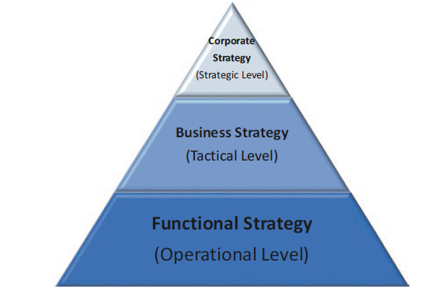
استراتژی عملکردی (سطح عملیاتی)
استراتژی کسب و کار(سطح تاکتیکی)
استراتژی سازمانی (سطح استراتژیک)
شکل1.5 هرم استراتژی (منبع: بر اساس جانسون و همکاران (2007) و داته و همکاران (2022))
- استراتژی کسب‌وکار (سطح تاکتیکی): استراتژی کسب‌وکار از استراتژی سازمانی کلی نشأت می‌گیرد و شامل تعیین اهداف خاص‌تر برای واحدهای تجاری یا زیرمجموعه‌های درون سازمان می‌شود. استراتژی کسب‌وکار می‌تواند به عنوان یک نقشه راه برای دستیابی به اهداف تعریف شده در استراتژی سازمانی عمل کند. به طور خاص، استراتژی کسب‌وکار شامل موارد زیر است:
(الف) تاکتیک‌های خاص بازار
(ب) هم‌راستایی واحد کسب‌وکار
در حالی که استراتژی‌های کسب‌وکار در شرکت‌های بزرگ‌تر با فعالیت‌های متنوع رایج‌تر هستند، سازمان‌های کوچک‌تر نیز می‌توانند از تعریف استراتژی برای زیرمجموعه‌های مختلف بهره‌مند شوند تا بتوانند منابع خود را به طور موثر برای دستیابی به این اهداف تخصیص دهند. به طور کلی، استراتژی کسب‌وکار به عنوان یک پیوند حیاتی بین استراتژی سازمانی و عملیات تجاری خاص عمل می‌کند.
- استراتژی عملکردی (سطح عملیاتی): استراتژی عملکردی بر عملیات روزمره تمرکز دارد و اطمینان حاصل می‌کند که عملکردهای تجاری با استراتژی‌های کسب‌وکار همسو هستند. در حالی که یک استراتژی سازمانی کلی دستورالعمل جهت‌گیری را ارائه می‌دهد، این استراتژی عملکردی است که تعیین می‌کند چگونه باید عملیات روزمره انجام شود. رهبران باید تعریف کنند که چگونه بخش‌ها و عملکردهای مختلف برای دستیابی به اهداف بالاتر در پایین‌ترین سطح توسعه استراتژیک با هم کار می‌کنند. بدون یک برنامه توسعه‌یافته برای برتری عملیاتی، سازمان‌ها ممکن است حتی با وجود یک استراتژی سازمانی واضح، در پیشرفت با مشکل مواجه شوند.

استراتژی‌های عملکردی؛ جنبه‌ها و عملیات خاص بخش‌ها، تیم‌ها، گروه‌ها و فعالیت‌ها در سازمان را مورد بررسی قرار می‌دهند، به ویژه:
- اقدامات روزمره همسو با اهداف و مقاصد گسترده‌تر استراتژی‌های سازمانی و کسب‌وکار
- روابط بین‌بخشی، ارتقاء هماهنگی و همکاری برای دستیابی به اهداف مشترک
- تعیین اهداف و نظارت بر فرآیند، به عنوان مثال با تعریف شاخص‌های کلیدی عملکرد و سایر معیارها برای ارزیابی پیشرفت
یه طور خلاصه، هر سطح به عملکرد کلی سازمان کمک می‌کند. استراتژی‌های موفق سازمان را با ماموریت سازمانی از جمله ملاحظات اخلاقی مانند مسئولیت اجتماعی شرکت و مفاهیم زیست‌محیطی، اجتماعی و حکمرمانی همسو می‌کنند و اقدامات مناسب برای نظارت بر پیشرفت را معرفی می‌کنند. در حالی که استراتژی سازمانی اغلب تمام توجه را به خود جلب می‌کند، موفقیت نهایی آن در پایین‌ترین سطح سلسله مراتب از طریق عملیات روزمره حاصل می‌شود.
همگام‌سازی استراتژی‌ها از بالا به پایین و همچنین به صورت افقی در سراسر سازمان، با بازخورد بین سطوح سازمانی و عملکردی برای پر کردن شکاف بین استراتژی‌های سطح بالا و اقدامات خاص انجام شده توسط بخش‌ها و تیم‌های فردی، برای اطمینان از عملکرد روان و پیشرفت سازمان ضروری است (داته و همکاران، ۲۰۲۲؛ خجسته، ۲۰۱۸). ارتباط موثر بین ذینفعان، به ویژه بین کارکنان، برای اجرای استراتژی‌ها ضروری است (واگنر، ۲۰۱۹). در حالی که استراتژی به تنهایی تضمین‌کننده موفقیت سازمانی نیست، اما یک پایه محکم برای پیشرفت ایجاد می‌کند (داته و همکاران، ۲۰۲۲).
2.5 مدیریت استراتژیک و مثلث استراتژی
مدیریت استراتژیک شامل سه مرحله تحلیل استراتژیک، انتخاب استراتژی و اجرای استراتژی است (جانسون و همکاران، ۲۰۱۷) (نگاه کنید به شکل 2.5). مثلث استراتژی، که به عنوان مثلث استراتژیک یا چرخه استراتژیک نیز شناخته می‌شود، به دنبال پاسخگویی به سوالات زیر از نظر استراتژی سازمانی و موقعیت‌یابی بازار است (داته و همکاران، ۲۰۲۲):
- ما کی هستیم؟
- کجا هستیم؟
- کجا می‌خواهیم برویم؟
- چگونه به این هدف می‌رسیم؟
تحلیل استراتژیک این مرحله شامل ارزیابی موقعیت استراتژیک فعلی سازمان است. اهداف کلیدی این مرحله به شرح زیر است:
- تحلیل عوامل: شناسایی عوامل داخلی و خارجی که بر عملکرد سازمان تأثیر می‌گذارند، مانند توسعه فناوری، روندهای بازار و مزیت‌های رقابتی داخلی.
- تعریف گزینه‌های استراتژیک: تعیین گزینه‌های استراتژیک بر اساس عوامل تاثیرگذار شناسایی شده.
انتخاب استراتژی. پس از تحلیل استراتژیک، بهترین گزینه‌های استراتژیک بر اساس فرآیندهای تصمیم‌گیری سازمانی و روش‌های ارزیابی باید اجرا شوند.
تحلیل استراتژی
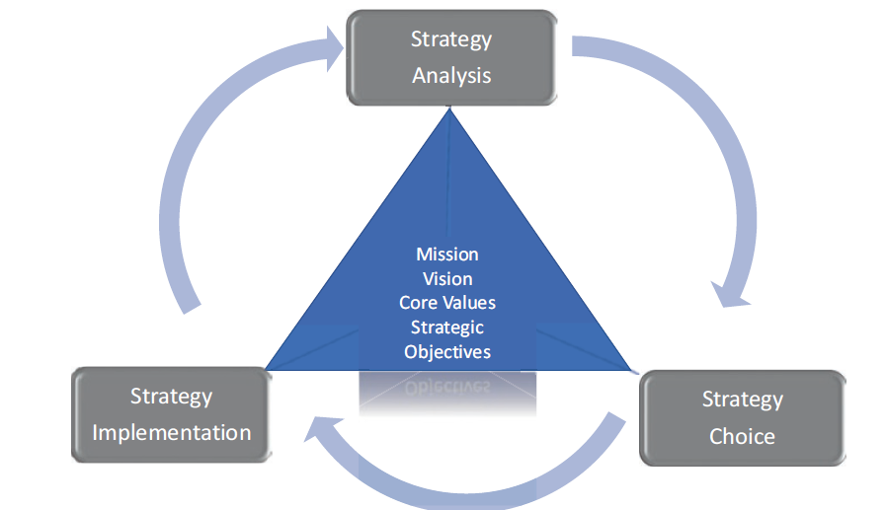
مأموریت- چشم‌انداز- ارزش‌های اصلی- استراتژی- اهداف
اجرای استراتژی
انتخاب استراتژی
شکل2.5 ارزش‌های اصلی استراتژیک و مثلث استراتژیک. (منبع: بر اساس داته و همکاران (2022) و جانسون و همکاران (2017))
اجرای استراتژی. مرحله نهایی، اجرای استراتژی انتخاب شده و تعیین رویکرد برای دستیابی به اهداف استراتژیک است. این شامل موارد زیر است:
- ترجمه انتخاب‌های استراتژیک به اهداف استراتژیک
- توسعه استراتژی تاکتیکی و برنامه‌های عملیاتی
- تعیین اهداف عملکرد
- ایجاد رویه‌های نظارت
- تخصیص منابع
مثلث استراتژی، چارچوبی را برای هدایت چرخه مدیریت استراتژیک فراهم می‌کند که به سازمان‌ها کمک می‌کند تا موقعیت فعلی خود را به طور سیستماتیک تحلیل کنند، تصمیمات آگاهانه در مورد برنامه‌های توسعه اتخاذ کنند، استراتژی‌های انتخاب شده را به طور موثر اجرا کنند و در نتیجه فرآیندهای تصمیم‌گیری آینده را با تجربیات کسب شده بهبود بخشند (جانسون و همکاران، ۲۰۱۷).

3.5 تحلیل استراتژیک
1.3.5 عوامل داخلی و خارجی
تحلیل استراتژیک شامل ارزیابی موقعیت استراتژیک فعلی است (جانسون و همکاران، ۲۰۱۷). عوامل داخلی و خارجی متعددی وجود دارند که تأثیر قابل توجهی بر موفقیت کسب‌وکار دارند.
جدول 1.5 استراتژی شرکت: نمونه‌هایی از عوامل داخلی و خارجی
عوامل داخلی | عوامل خارجی
فرهنگ سازمانی: ارزش‌ها، باورها و هنجارهای رفتاری مشترکی که نگرش‌ها و رفتارهای کارکنان را در سازمان شکل می‌دهد.  ظرفیت مدیریت: مهارت‌ها، شایستگی‌ها و سبک‌های رهبری مدیران.  منابع انسانی: مهارت‌ها، دانش و انگیزه کارکنان و همچنین فرآیندهای داخلی برای جذب، آموزش و توسعه کارکنان.  ساختار سازمانی: ترتیب رسمی نقش‌ها، مسئولیت‌ها و مسئولیت‌ها بین کارکنان و همچنین فرآیندهای تصمیم‌گیری و کانال‌های ارتباطی.  برتری عملیاتی: اثربخشی، کارایی و کیفیت فرآیندهای داخلی.  تکنولوژی و زیرساخت: قابلیت‌های فناوری و زیرساخت فیزیکی (به ویژه سیستم‌های اطلاعاتی) که از عملیات تجاری پشتیبانی می‌کند.  این عوامل داخلی در تحلیل استراتژیک برای شناسایی نقاط قوت و ضعف سازمان مورد بررسی قرار می‌گیرند. | محیط اقتصادی: شرایط کلی اقتصادی مانند رشد اقتصادی، نرخ تورم و نرخ ارز که بر عملیات تجاری و رفتار مصرف‌کنندگان تأثیر می‌گذارد.  محیط قانونی و مقرراتی: قوانین، مقررات و سیاست‌های دولتی که بر عملیات سازمان تأثیر می‌گذارند، از جمله مقررات حفاظت از محیط زیست، قوانین کار، قوانین حمایت از مصرف‌کننده و غیره.  شرایط بازار: پویایی بخش صنعت در بازار مربوطه که سازمان در آن فعالیت می‌کند، مانند روندهای بازار، ترجیحات مشتریان و رقابت.  عوامل سیاسی: ثبات سیاسی، ایدئولوژی‌های سیاسی و سیاست‌های دولتی که بر عملیات و عملکرد مالی سازمان تأثیر می‌گذارند.  این عوامل خارجی در تحلیل استراتژیک برای شناسایی فرصت‌ها و تهدیدهای موجود در محیط کسب‌وکار مورد بررسی قرار می‌گیرند.
عوامل داخلی مواردی هستند که می‌توانند توسط مدیریت کنترل و به طور مستقیم تحت تأثیر قرار گیرند. برعکس، عوامل خارجی از محیط کسب‌وکار خارجی خارج از کنترل سازمان نشأت می‌گیرند. برخی از عوامل مهم داخلی و خارجی در جدول 1.5 نشان داده شده است.
تحلیل استراتژیک شامل ارزیابی جامع عوامل داخلی و خارجی است که به طور قابل توجهی بر شانس موفقیت سازمان تأثیر می‌گذارد. برای تدوین استراتژی، اغلب از روش‌های تحلیل مختلف برای ایجاد بینش‌های ارزشمند برای تصمیم‌گیری‌های استراتژیک آگاهانه استفاده می‌شود، مانند (داته و همکاران، ۲۰۲۲):

- تحلیل پاستل: پاستل مخفف عوامل سیاسی، اقتصادی، اجتماعی، تکنولوژیکی، محیطی و قانونی است. این روش بر عوامل تأثیرگذار ماکرو محیط خارجی برای یک مدل کسب‌وکار تمرکز دارد و در شناسایی فرصت‌ها و تهدیدهای اصلی مرتبط با عوامل فوق در محیطی که سازمان در آن فعالیت می‌کند، مفید است.
- تحلیل پنج نیروی پورتر: این چارچوب تحلیل به ارزیابی موقعیت رقابتی سازمان کمک می‌کند که می‌تواند به عنوان پایه و اساس تدوین استراتژی مورد استفاده قرار گیرد. این تحلیل قدرت چانه‌زنی تامین‌کنندگان و مشتریان، تهدید ورود بازیکنان جدید و محصولات یا خدمات جایگزین و همچنین رقابت رقابتی را در بر می‌گیرد.
- تحلیل سوات : آنالیز سوات، مخفف نقاط قوت، ضعف‌ها، فرصت‌ها و تهدیدها است. تحلیل سوات به ایجاد درک جامعی از موقعیت رقابتی سازمان کمک می‌کند که می‌تواند به عنوان پایه و اساس تدوین استراتژی مورد استفاده قرار گیرد.
- تحلیل توانمندی‌های اصلی: توانمندی‌های اصلی یک سازمان قابلیت‌ها و منابع منحصر به فردی هستند که منجر به مزیت رقابتی می‌شوند.
- تحلیل مقایسه‌ای: این شامل مقایسه عملکرد و فرآیندهای یک سازمان با رهبران صنعت یا رقبا بر اساس معیارهای عملکرد است. مقایسه‌سازی رویکردی کم‌هزینه برای تحلیل استراتژیک و توسعه استراتژی است. شناخت بهترین شیوه‌ها می‌تواند به شناسایی زمینه‌های بهبود و فرصت‌های نوآوری یا گسترش کمک کند.
- تحلیل ذینفعان: تمرکز تحلیل ذینفعان شناسایی منافع، نگرانی‌ها و تأثیرات بالقوه ذینفعان اصلی از جمله کارکنان، مشتریان، تأمین‌کنندگان، سهامداران، جوامع محلی، سازمان‌های دولتی و غیر دولتی است. نتایج تحلیل ذینفعان می‌تواند به سازمان‌ها در مدیریت روابط ذینفعان با توجه به منافع و انتظارات آن‌ها در استراتژی سازمانی کمک کند.
- تحلیل فرهنگی: تحلیل فرهنگی بر هنجارها، باورها، نگرش‌ها، قوانین رفتاری و الگوهای ارتباطی که فرهنگ سازمانی را شکل می‌دهند، تمرکز دارد. نتایج برای شناسایی نقاط قوت و ضعف فرهنگی یک سازمان و همچنین تناسب فرهنگی بین سازمان‌ها در زمینه ادغام یا خرید بالقوه مفید است (جدول 2.5).
تحلیل استراتژیک برای درک موقعیت استراتژیک یک سازمان از نظر مدیریت زنجیره ارزش حیاتی است. این امر مستلزم ارزیابی کامل توانایی‌ها، منابع، نقاط قوت، پتانسیل‌ها، فرصت‌ها و ریسک‌های آن است. به طور کلی، تحلیل استراتژیک به دنبال تعریف مسیرهای آینده ممکن و فرصت‌های رشد است.
در بخش‌های بعدی، برخی از روش‌های تحلیل استراتژیک با جزئیات بیشتری توضیح داده خواهد شد.

جدول 2.5 روش های رایج تحلیل استراتژی
روش‌های تجزیه و تحلیل | تمرکز | یافته‌ها
پاستل | عوامل تأثیرگذار کلان محیطی شامل عوامل سیاسی، اقتصادی، اجتماعی، فناوری، محیطی و قانونی | فرصت‌ها و تهدیدهای عمده محیط کسب و کار مربوطه
پنج نیروی پورتر | قدرت چانه زنی تأمین کنندگان و مشتریان، تهدید ورود تازه واردان و محصولات یا خدمات جایگزین و رقابت رقابتی | جذابیت و سودآوری یک بخش صنعت
سوات | نقاط قوت، ضعف، فرصت‌ها و تهدیدها | درک موقعیت رقابتی سازمان
صلاحیت‌های اصلی | قابلیت‌ها و منابع منحصر به فرد یک سازمان | مزیت رقابتی
محک زنی(بنچ مارکینگ) | عملکرد و فرآیندها با رهبران صنعت یا رقبا بر اساس معیارهای عملکرد | بهترین شیوه‌ها
تجزیه و تحلیل ذینفعان | علایق، نگرانی‌ها و تأثیرات بالقوه ذینفعان کلیدی | علایق، انتظارات و اثرات بالقوه ذینفعان کلیدی
تحلیل فرهنگی | فرهنگ سازمانی از نظر هنجارها، باورها، نگرش ها، قوانین رفتاری و الگوهای ارتباطی | نقاط قوت و ضعف فرهنگی یک سازمان و تناسب فرهنگی بین سازمانی

2.3.5 تحلیل پاستِل
تحلیل پاستِل، همچنین به عنوان تحلیل PESTLE شناخته می‌شود، چارچوبی است که برای ارزیابی عوامل ماکرو محیطی که تأثیر عمیقی بر شانس موفقیت و تصمیمات استراتژیک یک سازمان دارند، استفاده می‌شود. این چارچوب به ویژه برای کسب‌وکارهای جدید و کسب‌وکارهای موجود که قصد ورود به بازار خارجی را دارند مفید است. پاستِل مخفف عوامل سیاسی، اقتصادی، اجتماعی، تکنولوژیکی، محیطی و قانونی است (نگاه کنید به شکل 3.5).
- عوامل سیاسی: سیاست‌های دولت، ایدئولوژی‌های سیاسی و ثبات سیاسی اهمیت زیادی برای عملیات و استراتژی‌های تجاری دارند، زیرا چارچوب قانونی و نظارتی را شکل می‌دهند که سازمان‌ها در آن فعالیت می‌کنند.
- عوامل اقتصادی: شرایط اقتصادی گسترده تر، مانند رشد اقتصادی، نرخ تورم، سطح بیکاری، نرخ بهره و نرخ ارز، تاثیر زیادی بر تقاضای بازار، قدرت خرید مصرف کنندگان، هزینه منابع و در نتیجه سودآوری کلی کسب و کار دارند.
- عوامل اجتماعی: تأثیرات اجتماعی و فرهنگی شامل عواملی مانند هنجارهای فرهنگی، نگرش های اجتماعی، ترجیحات سبک زندگی، الگوهای رفتار مصرف کننده و همچنین رشد جمعیت و توسعه جمعیتی است.
- عوامل تکنولوژیکی: پیشرفت تکنولوژی شامل نوآوری های تکنولوژیکی مانند اتوماسیون و دیجیتالی شدن و همچنین پذیرش فناوری‌های جدید است. پیشرفت فناوری می تواند فرصت های جدیدی ایجاد کند یا مدل ها و فرآیندهای تجاری موجود را مختل کند. محیطی: آب و هوا، شرایط آب و هوایی، مقررات زیست محیطی، پایداری، منابع طبیعی، آلودگی و غیره.
- عوامل محیطی: نیاز فزاینده‌ای برای ادغام ملاحظات زیست محیطی در استراتژی کلی کسب و کار و شیوه‌های تجاری، از جمله فن آوری‌های سازگار با محیط زیست، کنترل انتشار، مدیریت زباله، بهره وری انرژی و غیره وجود دارد.
- عوامل حقوقی: سازمان‌های تجاری باید در چارچوب الزامات قانونی و نظارتی از جمله قوانین کار، قوانین حمایت از مصرف کننده، حقوق مالکیت معنوی و مقررات خاص صنعت عمل کنند.
تحلیل پاستِل، اغلب به همراه سایر چارچوب‌های تحلیل کسب‌وکار مانند تحلیل سوات و پنج نیروی پورتر استفاده می‌شود تا ارائه جامع‌تری از وضعیت کسب‌وکار بر اساس عوامل داخلی و خارجی آن ارائه دهد (داته و همکاران، ۲۰۲۲). این ترکیب از ابزارهای تحلیلی به سازمان‌ها کمک می‌کند تا تصویر کاملی از محیط کسب‌وکار خود داشته باشند و تصمیمات استراتژیک مؤثرتری اتخاذ کنند.
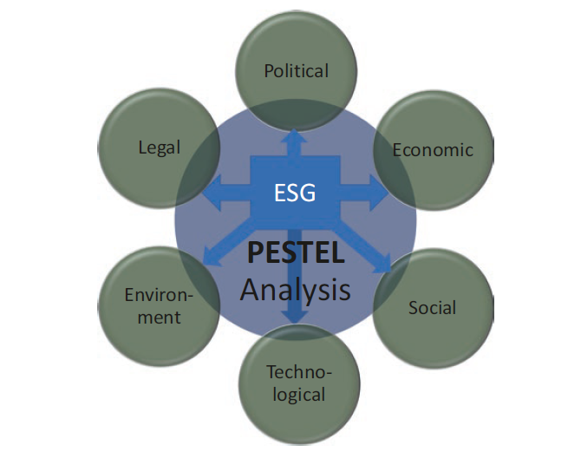
محیط زیستی، اجتماعی و حاکمیت شرکتی
تحلیل پاستِل
سیاسی
اقتصادی
اجتماعی
تکنولوژیکی
قانونی
محیطی
شکل 3.5 تجزیه و تحلیل پاستِل. (منبع: نویسندگان)
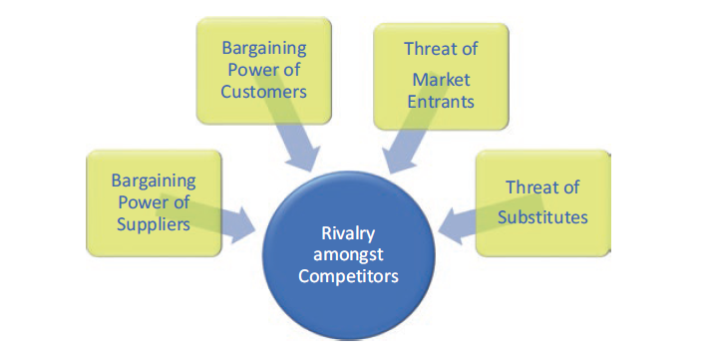
قدرت چانه زنی تأمین کنندگان
قدرت چانه زنی مصرف کنندگان
تهدید محصولات جایگزین
رقابت بین شرکت
تهدید ورود رقبای جدید
شکل 4.5.پنج نیروی پورتر (منبع: نویسنده بر اساس پورتر، 1980)

3.3.5 پنج نیروی پورتر
پنج نیروی پورتر چارچوبی است که معمولاً برای تحلیل دینامیک رقابتی یک صنعت و جذابیت بازار استفاده می‌شود. این چارچوب شامل پنج نیروی کلیدی است که رقابت را شکل می‌دهند (پورتر، ۱۹۸۰) (شکل 4.5):
- رقابت بین رقبا: این نیرو به سطح رقابت بین رقبا موجود در صنعت اشاره دارد. رقابت بین رقبا را می‌توان با معیارهایی مانند تعداد رقبا و سهم بازار رقبا توصیف کرد. رقابت بالاتر بالقوه منجر به سودآوری کمتر می‌شود.
- قدرت چانه‌زنی تأمین‌کنندگان: این نیرو جایگاه تامین‌کننده را در بازار از نظر توانایی آن‌ها در افزایش قیمت‌ها یا کاهش کیفیت تحویل برای قیمت‌های قابل مقایسه توصیف می‌کند. قدرت چانه‌زنی بالاتر تامین‌کنندگان می‌تواند سودآوری صنعت را کاهش دهد. قدرت چانه‌زنی تامین‌کنندگان را می‌توان با مواردی مانند تعداد تامین‌کنندگان موجود و سهم بازار آن‌ها اندازه‌گیری کرد.
- قدرت چانه‌زنی مشتریان: خریداران می‌توانند از قدرت خود برای اعمال فشار بر شرکت‌ها برای کاهش قیمت‌ها و در نتیجه کاهش سودآوری صنعت استفاده کنند. قدرت چانه‌زنی مشتریان را می‌توان به ویژه با تمرکز خریداران و حساسیت قیمت آن‌ها اندازه‌گیری کرد.
- تهدید ورود رقبای جدید: این نیرو سطح موانع ورود به بازار را توصیف می‌کند. موانع ورود بالاتر به معنای مشکلات بیشتر برای ورودکنندگان جدید است، بنابراین برای ارائه دهندگان موجود حفظ سهم بازار آسان‌تر است. تهدید ورود رقبا جدید را می‌توان با مواردی مانند تقاضای سرمایه‌گذاری برای ورود جدید، اقتصاد مقیاس، وفاداری به برند و سایر موانع ورود مانند مجوزهای رسمی اندازه‌گیری کرد.
- تهدید محصولات جایگزین: این نیرو بر روی در دسترس بودن محصولات یا خدمات جایگزین تمرکز دارد که می‌تواند همان نیازهای محصولات صنعت را برآورده کند. وجود جایگزین‌ها قدرت چانه‌زنی مشتریان را تقویت می‌کند.
تحلیل پنج نیروی پورتر ابزاری ارزشمند برای درک چشم‌انداز رقابتی از طریق شناسایی فرصت‌ها و ریسک‌های استراتژیک است. هرچه فشار ناشی از این پنج نیرو بیشتر باشد، دستیابی به مزیت رقابتی پایدار دشوارتر و جذابیت صنعت کمتر می‌شود.
در برخی شرایط، سازمان‌ها می‌توانند با استفاده از نفوذ استراتژیک خود مثلاً با معرفی فناوری‌های نوآورانه برای افزایش مزیت رقابتی محصولات و خدمات خود یا تمرکززدایی از فرآیند خرید برای افزایش قدرت چانه‌زنی خود در برابر تأمین‌کنندگان؛ بازار را دستکاری کنند.

4.3.5 تحلیل سوات
تحلیل سوات، ابزاری برای برنامه‌ریزی استراتژیک است که بر اساس ارزیابی جامع عوامل داخلی و خارجی تأثیرگذار بر عملکرد و موفقیت سازمان استوار است. در ادامه این عوامل طبقه‌بندی می‌شوند:
- نقاط قوت: عوامل داخلی که منجر به مزیت رقابتی سازمان می‌شوند، مانند شهرت برند، فناوری‌های نوآورانه، تخصص منحصر به فرد، فرآیندهای کارآمد و نیروی کار ماهر و انگیزه‌مند.
- نقاط ضعف: عوامل داخلی که باعث ایجاد ضعف نسبت به رقبا می‌شوند، مانند فناوری‌های قدیمی، منابع محدود، فقدان حضور در بازار و رهبری ضعیف.
- فرصت‌ها: عوامل خارجی در محیط کسب‌وکار که به سازمان کمک می‌کنند تا مزایای خود مانند تغییرات مطلوب مقرراتی، روندهای بازار، فناوری‌های نوظهور و مشارکت‌های استراتژیک را تقویت کند.
- تهدیدها: عوامل خارجی که چالش‌ها یا ریسک‌هایی برای مدل کسب‌وکار ایجاد می‌کنند، مانند رقابت شدید، رکود اقتصادی، موانع نظارتی و فناوری‌های مخرب که منجر به جایگزینی محصولات یا خدمات رقابتی می‌شوند.
تحلیل سوات به سازمان‌ها کمک می‌کند تا عملکرد فعلی و پتانسیل‌های موفقیت آینده خود را ارزیابی کنند. با استفاده از نقاط قوت، رفع نقاط ضعف، استفاده از فرصت‌ها و کاهش تهدیدها، سازمان‌ها می‌توانند عملکرد پایدار خود را از طریق تصمیم‌گیری‌های مؤثر در مورد استراتژی‌ها و تخصیص منابع بهبود بخشند (شکل ۵.۵).
تحلیل سوات یک رویکرد سیستماتیک برای تحلیل استراتژیک است. در عمل، با مشارکت نمایندگان از بخش‌های مختلف سازمان، عوامل کلیدی و تأثیرات آن‌ها می‌توانند شناسایی و تجسم شوند. فرصت‌ها می‌توانند منجر به رشد و مزیت‌های رقابتی شوند، در حالی که رسیدگی و کاهش تهدیدها برای حفظ عملکرد و موقعیت بازار سازمان حیاتی است. تجسم یافته‌ها اثربخشی توسعه و ارتباط استراتژی را بهبود می‌بخشد.
منفی
مثبت
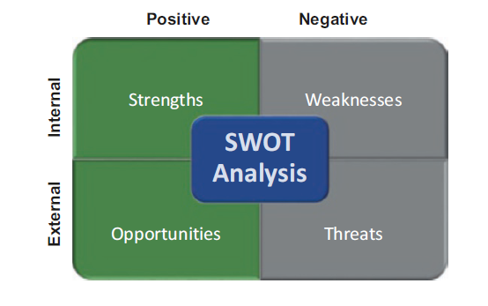
تحلیل سوات
داخلی
خارجی
تهدیدها
نقاط ضعف
فرصت‌ها
نقاط قوت
شکل 5.5 تجزیه و تحلیل سوات(منبع: نویسندگان)

5.3.5 تحلیل توانمندی‌های اصلی
توانمندی‌های اصلی یک سازمان نقاط قوت و قابلیت‌های منحصر به فردی هستند که به مزیت رقابتی آن کمک می‌کنند. تحلیل توانمندی‌های اصلی شامل شناسایی و درک حوزه‌های کلیدی است که سازمان در آن‌ها برتری دارد، مانند ویژگی‌های محصول، فرآیندهای داخلی، شهرت برند یا مهارت‌ها، فناوری‌ها یا منابع خاص. توانمندی‌های اصلی یک سازمان معمولاً شامل ترکیبی از دارایی‌های ملموس و ناملموس است.
پس از شناسایی، توانمندی‌های اصلی باید از نظر مرتبط بودن و اهمیت آن‌ها در صنعت یا بازار مورد ارزیابی قرار گیرند، برای مثال اینکه این توانمندی‌ها تا چه حد به ایجاد ارزش برای مشتریان کمک می‌کنند و به سازمان اجازه می‌دهند تا نسبت به رقبا برتری یابد، تا بتوان یک مزیت رقابتی در بازار حفظ کرد.
علاوه بر این، تحلیل توانمندی‌های اصلی به سازمان‌ها کمک می‌کند تا توسعه‌های بالقوه آینده را تشخیص دهند و نحوه تقویت توانمندی‌های اصلی برای حفظ برتری طولانی‌مدت در بازار را مشخص کنند (داته و همکاران، ۲۰۲۲).
منابع
Dathe, T., Dathe, R., Dathe, I., & Helmold, M. (2022). Corporate social responsibility (CSR), sustainability and environmental, social & governance (ESG). Springer.
Johnson, G., et al. (2017). Exploring strategy (11th ed.). FT Prentice Hall.
Johnson, M. F., Nelson, K. K., & Pritchard, A. C. (2007). Do the merits matter more? The impact of the Private Securities Litigation Reform Act. Journal of Law, Economics, & Organization, 23(3), 627–652.
Khojasteh, Y. (2018). Supply chain risk management. Advanced tools, models, and developments. Springer.
Porter, M. (1980). Competitive strategy: Techniques for analyzing industries and competitors: With a new introduction. Free Press.
Stibbe, R. (2019). CSR-Erfolgssteuerung. Den Reformprozess verstehen, Reporting und Risikomanagement effizient gestalten. Springer.
Wagner, R. (2019). Effektive interne CSR-Kommunikation. Sinn stiften und motivieren für eine nachhaltige Unternehmensentwicklung. Springer.

6. انتخاب استراتژی
___________________________________________________________________
1.6 تعریف استراتژی مینتزبرگ (مدل 5Ps)
این استراتژی به عنوان اصل راهنما برای فرآیندهای تصمیم گیری که جهت سازمان را شکل می‌دهد، عمل می‌کند. برای تعریف موثر گزینه‌های استراتژی، لازم است درک روشنی از آنچه استراتژی مستلزم آن است ایجاد شود. با شفاف سازی مفهوم استراتژی، چارچوبی برای تجزیه و تحلیل و ارزیابی دوره های اقدام اختیاری می‌توان ایجاد کرد که به سازمان‌ها اجازه می‌دهد تلاش‌ها و منابع خود را در جهت دستیابی به اهداف تعیین شده خود هماهنگ کنند.
یک مفهوم مشخص از استراتژی، رویکردی سیستماتیک به تحلیل استراتژیک و ساختاری منسجم در توصیف گزینه‌های استراتژیک را امکان‌پذیر می‌سازد. این امر مقایسه گزینه‌های استراتژیک و همچنین بحث‌های سازنده‌تر بین تصمیم‌گیرندگان بر اساس درک یکپارچه از قصد استراتژیک را تسهیل می‌کند. در نتیجه، تعریف روشن استراتژی همچنین ارتباط موثر و همکاری بین ذینفعان درگیر در فرایندهای انتخاب و اجرای استراتژی را تقویت می‌کند.
مینتزبرگ چارچوبی چند بعدی ارائه می‌دهد که تعابیر و پیچیدگی‌های متنوع مرتبط با جنبه‌های مختلف مفهوم استراتژی را نشان می‌دهد. طبق گفته مینتزبرگ، استراتژی را می‌توان در پنج بعد متمایز توصیف کرد (مینتزبرگ و همکاران، ۱۹۹۵) (نگاه کنید به شکل 1.6).
برنامه: استراتژی را می‌توان به عنوان یک برنامه در نظر گرفت - یک دستورالعمل از پیش تعیین شده برای مقابله با یک وضعیت خاص، شامل یک مسیر هدفمند عمل به عنوان رویکردی برای دستیابی به نتایج مورد نظر. استراتژی به عنوان یک برنامه بر آینده‌نگری و هدفمندی اقدامات تأکید دارد.
ترفند: هنگام مشاهده استراتژی به عنوان یک ترفند، تمرکز بر مانورهای تاکتیکی برای کسب مزیت رقابتی است. یک استراتژی مبتنی بر ترفند، دستورالعمل‌های خاص‌تری را برای تاکتیک‌های کوتاه‌مدت با هدف پیشی گرفتن از رقبا و در نهایت دستیابی به موقعیت بازار مطلوب‌تر برای سازمان ارائه می‌دهد. ترفند یک استراتژی مستقل نیست، بلکه یک حرکت تاکتیکی در چارچوب استراتژیک گسترده‌تر است.
الگو: استراتژی به عنوان یک الگو به رفتارهای قابل مشاهده و تکراری اشاره دارد که در جریان اقدامات ظاهر می‌شوند، صرف نظر از اینکه در ابتدا مورد نظر بوده‌اند یا خیر. در حالی که استراتژی به عنوان یک برنامه ممکن است اجرا نشود، استراتژی به عنوان یک الگو ممکن است بدون پیش‌بینی اجرا شود. با تمایز بین پیش‌بینی اهداف، استراتژی‌ها را می‌توان به عنوان استراتژی‌های عمدی یا استراتژی‌های نوظهور متمایز کرد. استراتژی‌های عمدی با اهدافی مشخص می‌شوند که قبلاً تصور شده‌اند و متعاقباً از طریق اقداماتی که با برنامه‌ها یا ترفندهای استراتژیک اصلی همسو هستند، محقق می‌شوند. استراتژی‌های نوظهور آن‌هایی هستند که الگوهای آن‌ها به طور ارگانیک از رفتارهای جمعی به عنوان پاسخی به شرایط غیرمنتظره یا دینامیک بازار، علی‌رغم یا بدون وجود اهداف خاص، پدید می‌آیند.
موضع: مشاهده استراتژی به عنوان یک موضع بر اهمیت همسو کردن سازمان با محیط آن تأکید دارد. محیط را می‌توان با عوامل خارجی مختلفی مانند شرایط بازار، رقابت، پیشرفت فناوری، الزامات قانونی و روندهای اجتماعی-فرهنگی که بر توانایی سازمان برای دستیابی به مزیت رقابتی تأثیر می‌گذارند، توصیف کرد. یک موقعیت استراتژیک، در مقابل، جایگاه سازمان را در محیط خود از نظر نقاط قوت، ضعف‌ها، فرصت‌ها و تهدیدها نشان می‌دهد. با قرارگیری موثر، یک سازمان باید قابلیت‌ها و منابع داخلی خود را با زمینه خارجی هماهنگ کند تا مزیت رقابتی پایدار ایجاد کند.
چشم‌انداز: مفهوم استراتژی به عنوان یک چشم‌انداز اذعان می‌کند که استراتژی فراتر از برنامه‌ها یا موقعیت‌های صرف است، بلکه شامل ذهنیت جمعی با درک مشترک سازمان و دنیایی است که در آن فعالیت می‌کند. پرورش یک چشم‌انداز استراتژیک مشترک به سازمان‌ها اجازه می‌دهد تا وحدت، همکاری و همسوئی را در میان ذینفعان خود تقویت کنند و به آن‌ها امکان می‌دهد تا با چالش‌های محیط کسب‌وکار مقابله کرده و به اهداف استراتژیک خود دست یابند.
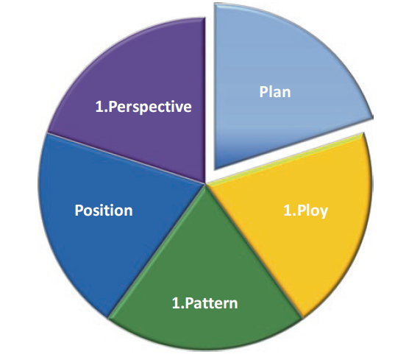
1. الگو
1. موضع
1. چشم‌انداز
1. ترفند
برنامه
شکل 1.6. تعریف استراتژی مینتزبرگ (مدل 5Ps). (منبع: بر اساس مفهوم مینتزبرگ و همکاران (1995))
با در نظر گرفتن ابعاد چندگانه استراتژی، تصمیم‌گیرندگان می‌توانند درک جامع و جامعی از این مفهوم کسب کنند و به آن‌ها امکان می‌دهد تصمیم‌های آگاهانه و مؤثرتری اتخاذ کنند که توانایی سازمان را برای هدایت چشم‌انداز تجاری پیچیده و سریع‌ال تغییر برای دستیابی به موفقیت بلندمدت افزایش می‌دهد (مینتزبرگ و همکاران، ۱۹۹۵؛ داته و همکاران، ۲۰۲۲).
2.6 معیارهای انتخاب
انتخاب استراتژی فرآیند انتخاب یک گزینه خاص از بین طیف وسیعی از جایگزین‌ها است که از طریق تحلیل استراتژیک شناسایی شده‌اند. انتخاب یک رویکرد استراتژیک کلی را می‌توان بر اساس سه معیار زیر انجام داد (داته و همکاران، ۲۰۲۲؛ جانسون و همکاران، ۲۰۱۷):
- مناسب بودن: این معیار درجه‌ای را که گزینه‌های استراتژیک می‌توانند برای موقعیت فعلی سازمان‌ها مناسب تلقی شوند، ارزیابی می‌کند که از طریق خودارزیابی در تحلیل استراتژیک شناسایی شده است. سوالات زیر در شناسایی مناسب بودن گزینه‌های استراتژیک مفید هستند:
-آیا استراتژی از نقاط قوت شرکت مانند کارکنان متخصص، تخصص در یک بازار خاص یا کانال‌های توزیع موجود برای افزایش رشد بازار بهره می‌برد؟
-آیا استراتژی به کاهش ریسک‌ها و چالش‌های شناسایی شده در تحلیل استراتژیک مانند قدرت چانه‌زنی بالای تامین‌کنندگان یا مشتریان و مسائل مالی حل نشده کمک می‌کند؟
-آیا استراتژی با اهداف سازمان مانند اهداف سود یا نرخ رشد مورد انتظار همسو است؟
- پذیرش: این معیار پیامدهای احتمالی گزینه‌های استراتژیک را از نظر ریسک‌ها و مزایای بالقوه ارزیابی می‌کند که به شدت با انتظارات ذینفعان مرتبط است. برخی سوالات مرتبط برای پرسیدن عبارتند از:
-چگونه استراتژی بر ارزش سهام تأثیر می‌گذارد؟
-چگونه استراتژی بر عملکرد سازمان تأثیر می‌گذارد؟
-چه ریسک‌های اضافی وجود دارد؟
-آیا استراتژی ساختار سازمانی و یا فعالیت‌های هر یک از بخش‌ها، گروه‌ها یا کارکنان فردی سازمان را به طور قابل توجهی تغییر خواهد داد؟
-آیا استراتژی رابطه سازمان را با ذینفعان خارجی مانند تأمین‌کنندگان، مشتریان، نهادهای دولتی یا جوامع محلی تغییر خواهد داد؟
- امکان‌پذیری: این معیار ارزیابی می‌کند که آیا سازمان منابع کافی برای اجرای استراتژی را در اختیار دارد. ملاحظات برای امکان‌پذیری را می‌توان با سوالات زیر بررسی کرد:
- بازارها: چه سهم بازار برای موفقیت لازم است و چقدر سریع می‌توان به آن دست یافت؟
- ماشین‌آلات: آیا ظرفیت تولید موجود برای تقاضاهای تحمیل شده توسط استراتژی کافی است؟
- مواد اولیه: استراتژی چگونه بر فعالیت‌های تامین تأثیر می‌گذارد؟ آیا تغییرات در کیفیت و کمیت ضروری است؟
- نیروی انسانی: به چه تعداد کارمند با چه مهارت‌هایی نیاز است و چه زمانی به آن‌ها نیاز خواهد بود؟ آیا شکاف‌های استعدادی وجود دارد و در صورت وجود، آیا می‌توان آن‌ها را از طریق استخدام یا آموزش پر کرد؟
- مدیریت: آیا مدیریت موجود دانش و مهارت‌های لازم برای اجرای موثر استراتژی را دارد؟
- پول: چه مقدار سرمایه‌گذاری مالی مورد نیاز است، چه زمانی مورد نیاز خواهد بود و منابع مالی قابل تامین هستند؟
انتخاب استراتژی، فرآیندی جامع است که شامل محدود کردن گزینه‌های استراتژیک پس از بررسی دقیق تأثیرات احتمالی عوامل داخلی و خارجی مهم می‌شود.
6.3 ابزارهای مدیریت استراتژیک
1.3.6 استراتژی‌های عمومی پورتر
شرکت‌ها برای موقعیت‌یابی موثر در بازار و پیشی گرفتن از رقبا، باید رویکردهای استراتژیک اساسی خود را انتخاب کنند. این چارچوب شامل سه استراتژی عمومی اصلی است (پورتر، ۱۹۸۵) (نگاه کنید به شکل ۶.۲):
مزیت‌های رقابتی
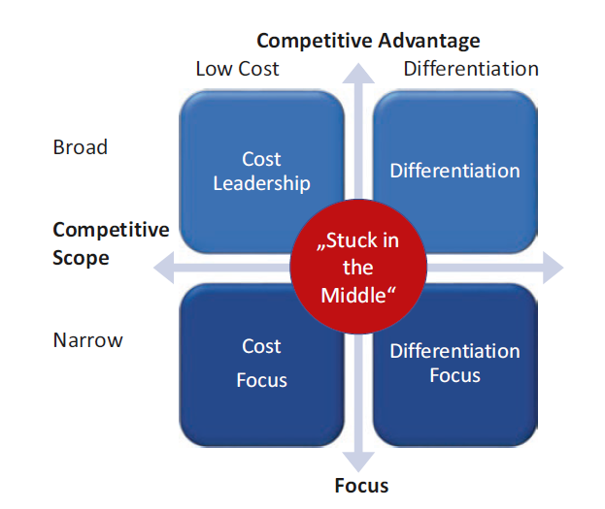
تمایز
هزینه کم
به دام افتادن در موقعیت میانه
کانون تمایز
کانون هزینه
تمایز
رهبری هزینه
کانون
محدود
گسترده
دامنه رقابتی
شکل 2.6. استراتژی‌های عمومی پورتر (منبع: نویسندگان بر اساس پورتر (1985) و داته و همکاران (2022))
- رهبری هزینه: این استراتژی بر ارائه محصولات یا خدمات با کمترین هزینه ممکن با حفظ کیفیت قابل قبول تمرکز دارد. برای دستیابی به رهبری هزینه، سازمان‌ها باید هزینه‌های خود را در کل زنجیره ارزش، از جمله تامین، تولید و توزیع، به حداقل برسانند. این استراتژی با دستیابی به بهره‌وری عملیاتی، اقتصاد مقیاس و مدیریت موثر هزینه‌ها امکان‌پذیر است. رهبری هزینه به سازمان‌ها کمک می‌کند تا مشتریان حساس به قیمت را جذب کرده و سهم بازار را افزایش دهند.
- تمایز: این استراتژی بر ایجاد محصولات یا خدماتی منحصر به فرد و متمایز تمرکز دارد که از نظر مشتریان برتر تلقی می‌شوند، برای مثال با ارائه ویژگی‌های منحصر به فرد، کیفیت برتر، خدمات مشتری استثنایی یا طراحی نوآورانه. سازمان‌هایی که از استراتژی تمایز پیروی می‌کنند، معمولاً سرمایه‌گذاری‌های زیادی در تحقیق و توسعه، طراحی محصول نوآورانه، برندسازی و غیره انجام می‌دهند. مشتریان هدف آن دسته از مشتریانی هستند که ارزش قائل هستند و حاضرند برای ویژگی‌های منحصر به فرد ارائه شده، هزینه بیشتری پرداخت کنند.
- تمرکز: این استراتژی شامل هدف قرار دادن یک بخش خاص از بازار مانند یک بازارچه، یک منطقه جغرافیایی یا یک گروه مشتری خاص است. با تمرکز بر یک بخش بازار محدود، سازمان‌ها می‌توانند با تنظیم محصولات یا خدمات برای برآورده کردن نیازهای خاص مشتریان هدف، بهترین استفاده را از منابع خود ببرند. این استراتژی نیازمند دانش عمیق بازار و تخصص و توانایی ارائه ارزش منحصر به فرد به بازار هدف به طور موثرتر نسبت به رقبا است.
استراتژی‌های عمومی پورتر چارچوبی را برای سازمان‌ها فراهم می‌کنند تا ارزش پیشنهادی و مزیت رقابتی منحصر به فرد خود را تعریف کنند. با همسو کردن منابع و فعالیت‌های خود با استراتژی انتخاب شده، سازمان‌ها می‌توانند عملیات خود را بهینه کنند تا ارزش برتر برای مشتریان ایجاد کرده و در بازار از رقبا پیشی بگیرند. عدم ایجاد یک استراتژی متمایز می‌تواند منجر به فقدان وضوح و جهت‌گیری در سازمان شود. سناریوی «گیر افتادن در میانه» می‌تواند به دلیل تمرکز رقیق شده و تخصیص ناکارآمد منابع منجر به معایب رقابتی شود.
به طور خلاصه، برای سازمان‌ها ضروری است تا انتخاب‌های استراتژیک واضحی داشته باشند و به یک مسیر مشخص که با توانایی‌ها، منابع و فرصت‌های بازار آن‌ها همسو است، متعهد شوند. با انجام این کار، آن‌ها می‌توانند با موفقیت بیشتری در چشم‌انداز پویا و رقابتی کسب‌وکار حرکت کنند تا به سودآوری پایدار دست یابند (پورتر، ۱۹۸۵؛ داته و همکاران، ۲۰۲۲).
2.3.6 ماتریس آنساف
ماتریس آنساف که توسط هری ایگور آنساف توسعه یافته است، یک ابزار برنامه‌ریزی استراتژیک است که به مدیران کمک می‌کند تا استراتژی‌های رشد خود را با تحلیل فرصت‌های رشد بالقوه در یک چارچوب با دو عامل کلیدی؛ محصولات یا خدمات و بازارها تعیین کنند. ماتریس آنساف همچنین به عنوان ماتریس محصول-بازار یا ماتریس Z شناخته می‌شود.
محصولات
جدید
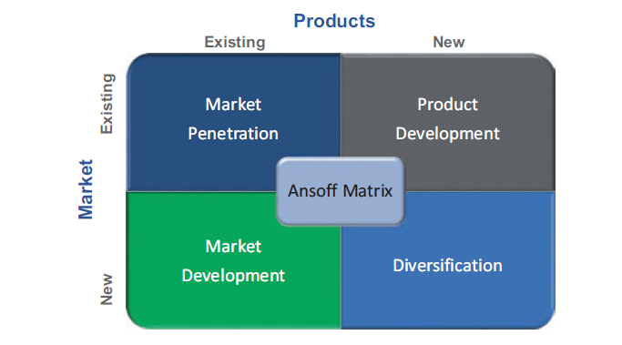
توسعه بازار
تنوع‌سازی
توسعه محصولات
نفوذ در بازار
موجود
بازار
جدید
موجود
ماتریس آنساف
شکل 3.6 ماتریس آنسوف (منبع: نویسندگان)
ماتریس آنسوف از چهار ربع تشکیل شده است که هر یک نشان دهنده یک استراتژی رشد متمایز است (شکل 3.6 را ببینید). اینها هستند:
• نفوذ در بازار
• توسعه محصول
• توسعه بازار
• تنوع‌سازی
- نفوذ در بازار : این استراتژی برای محصولات/خدمات موجود در بازار فعلی توصیه می‌شود و هدف آن افزایش سهم بازار با جذب مشتریان بیشتر یا تشویق مشتریان موجود برای خرید بیشتر است. برای اجرای این استراتژی، سازمان‌ها معمولاً از تاکتیک‌هایی مانند کمپین‌های بازاریابی تهاجمی، استراتژی‌های قیمت‌گذاری تهاجمی و سایر ابزارهای بازاریابی برای بهبود وفاداری مشتری یا بهینه‌سازی و تقویت کانال‌های توزیع استفاده می‌کنند.
- توسعه محصول: این استراتژی به دنبال معرفی محصولات/خدمات جدید به بازار موجود است، برای مثال با به‌روزرسانی محصولات/خدمات بر اساس بازخورد مشتریان و روندهای بازار با ویژگی‌های اضافی یا کیفیت بهبود یافته برای افزایش ارزش پیشنهادی مشتری. هدف استفاده از پایگاه مشتریان و کانال‌های توزیع موجود با ارائه ارزش اضافی به مشتریان است.
- توسعه بازار: این استراتژی هدف قرار دادن محصولات/خدمات موجود در بازارهای جدید را دارد، به منظور گسترش پایگاه مشتریان، برای مثال با هدف قرار دادن مناطق جغرافیایی دیگر، بخش‌های جمعیتی یا کانال‌های توزیع جدید (مانند تجارت الکترونیک). اعمال یک استراتژی توسعه بازار ممکن است شامل تطبیق محصولات/خدمات برای مطابقت با نیازهای بازارهای جدید و توسعه استراتژی‌های بازاریابی جدید برای جذب مشتریان جدید در مناطق ناشناخته باشد.
با اجرای استراتژی توسعه بازار، سازمان‌ها به دنبال گسترش پایگاه مشتریان و جریان‌های درآمدی خود هستند. با این حال، هدف قرار دادن بخش‌های جدید بازار یا مناطق جغرافیایی معمولاً نیازمند سرمایه‌گذاری اولیه قابل توجهی است. بنابراین، ارزیابی دقیق پتانسیل‌های بازار، ریسک‌ها و نیازمندی‌های منابع برای اطمینان از اجرای موفقیت‌آمیز این استراتژی ضروری است. این می‌تواند شامل موارد زیر باشد:

- تحقیقات بازار: به سازمان‌ها کمک می‌کند تا درک عمیق‌تری از نیازها، ترجیحات و رفتار خرید مشتریان در بازارهای جدید کسب کنند و در نتیجه بتوانند بخش‌های بازار ناشناخته با تقاضای بالقوه برای محصولات/خدمات موجود را شناسایی کنند. یافته‌های یک تحقیق بازار جامع می‌تواند توسعه برنامه‌های بازاریابی موثر برای دستیابی به گروه‌های هدف جدید را امکان‌پذیر سازد، مانند برندسازی جدید، فعالیت‌های تبلیغاتی و ارتباطات عمومی که با تقاضای مشتریان بخش بازار جدید مطابقت دارد.
- تحلیل چشم‌انداز رقابتی: قبل از ورود به بازارهای جدید، شناخت محصولات و استراتژی‌های بازاریابی رقبا اهمیت دارد. این دانش به سازمان‌ها کمک می‌کند تا ارزش پیشنهادی منحصر به فرد خود را مانند ویژگی‌های اضافی محصول، خدمات پس از فروش یا مزیت قیمت تعیین کنند.
- تحلیل کانال‌های توزیع: برای دسترسی موثر به بازارهای جدید، ایجاد همکاری با توزیع‌کنندگان محلی یا کانال‌های توزیع جدید مانند بازارهای آنلاین اغلب مفید است.
نظارت و ارزیابی منظم تلاش‌های توسعه بازار به سازمان‌ها اجازه می‌دهد تا تنظیمات لازم را در اقدامات موجود انجام دهند و به طور موثر از فرصت‌های رشد بهره‌برداری کنند.
تنوع‌سازی
- تنوع‌سازی: تنوع‌سازی شامل ورود به بازارهای جدید با محصولات/خدماتی است که برای پیشنهادات فعلی سازمان جدید هستند. هدف از این استراتژی کاهش وابستگی به یک محصول/خدمت یا بازار واحد است. استراتژی تنوع‌سازی را می‌توان به سه نوع تقسیم کرد: تنوع‌سازی افقی، عمودی و جانبی. انتخاب استراتژی تنوع‌سازی عمدتا به سطح تحمل ریسک سازمان بستگی دارد (داته و همکاران، ۲۰۲۲).

-تنوع‌سازی افقی: ویژگی کلیدی تنوع‌سازی افقی آن است که محصولات یا خدمات جدید به طور مستقیم با طیف تولید فعلی سازمان مرتبط هستند. این بدان معناست که سازمان معمولاً می‌تواند با استفاده از منابع و دانش موجود خود، محصولات و خدمات جدید را توسعه و به بازار عرضه کند و تنها تغییرات جزئی در زنجیره ارزش خود ایجاد کند. سازمان‌ها با مشارکت در تنوع‌سازی افقی، به دنبال بهره‌برداری از شهرت برند موجود و برتری عملیاتی خود هستند.
یک مثال از تنوع‌سازی افقی، پیاده‌سازی فناوری ChatGPT در موتور جستجوی بینگ است. با انجام این کار، مایکروسافت، ارائه دهنده مرورگر وب، با معرفی فناوری انقلابی هوش مصنوعی توسعه یافته توسط موسسه تحقیقاتی OpenAI، به دنبال گسترش پایگاه مشتریان خود و افزایش وفاداری مشتریان است (یو سی تودی، 2023).
-تنوع‌سازی عمودی: تنوع‌سازی عمودی یک استراتژی رشد است که در آن یک سازمان با ادغام فعالیت‌های توزیع پایین‌دست فعلی (ادغام رو به جلو) و یا فرآیندهای تولید و تامین بالادست فعلی (ادغام رو به عقب)، عملیات یا کنترل خود را بر زنجیره ارزش گسترش می‌دهد.
در مورد ادغام رو به جلو، سازمان‌ها کنترل بیشتری بر فروش و توزیع محصولات یا خدمات خود می‌گیرند، برای مثال با افتتاح فروشگاه‌های خرده‌فروشی متعلق به تولیدکننده یا ایجاد فروشگاه‌های آنلاین. ادغام رو به جلو می‌تواند به طور بالقوه سهم بازار سازمان را افزایش داده و تجربه مشتری را بهبود بخشد، در نتیجه ارزش بیشتری از محصولات خود کسب کند.
در مورد ادغام رو به عقب، سازمان‌ها برخی از فعالیت‌های تولید یا تامین کنندگان فعلی خود را به عهده می‌گیرند تا وابستگی خود را به تامین‌کنندگان خارجی کاهش دهند، منابع مواد اولیه را تضمین کنند، استانداردهای کیفیت را تضمین کنند و در نهایت به صرفه‌جویی در هزینه دست یابند.
اجرای موفق استراتژی ادغام عمودی می‌تواند به کاهش وابستگی به شرکای خارجی، کسب کنترل بیشتر بر مراحل حیاتی زنجیره ارزش و در نهایت دستیابی به سودآوری بالاتر منجر شود. با این حال، نیاز به سرمایه‌گذاری لازم در ظرفیت‌های تولید اضافی، دانش فنی و زیرساخت‌ها ریسک‌های مالی قابل توجهی را برای سازمان ایجاد می‌کند. علاوه بر این، ممکن است ریسک‌های بالقوه دیگری نیز با پذیرش مسئولیت‌های جدید وجود داشته باشد، مانند پیچیدگی عملیاتی بیشتر و تعارضات بالقوه با شرکای موجود.
تنوع‌سازی جانبی
بر خلاف تنوع‌سازی افقی یا عمودی، استراتژی تنوع‌سازی جانبی شامل ورود به بازارهای کاملاً جدید است که ارتباط کمتری با کسب‌وکار یا صنعت موجود دارد. هدف از تنوع‌سازی جانبی، اکتشاف فرصت‌های تجاری جدید با استفاده از توانایی‌های اصلی سازمان مانند قابلیت‌های عملیاتی، دانش فنی یا تخصص مدیریتی در بازارها یا صنایع جدید است. در عمل، استراتژی تنوع‌سازی جانبی اغلب توسط عوامل متعددی مانند اشباع بازار فعلی یا شناسایی روندها و فرصت‌های بازار نوظهور هدایت می‌شود.
ماتریس آنساف یک ابزار برنامه‌ریزی استراتژیک ارزشمند با ساختاری واضح است. این ماتریس درک گزینه‌های رشد استراتژیک مناسب برای یک سازمان را با تجسم گزینه‌ها و پتانسیل‌های رشد استراتژیک بر اساس ابعاد توسعه محصول و بازار تسهیل می‌کند (داته و همکاران، ۲۰۲۲).
3.3.6 ماتریس گروه مشاوره بوستون
ماتریس گروه مشاوره بوستون، همچنین به عنوان ماتریس سبد محصول شناخته می‌شود، یک ابزار مدیریت استراتژیک است که توسط گروه مشاوره بوستون در سال ۱۹۷۰ توسعه یافته است. این چارچوب محصولات مختلف یک شرکت را در یک شبکه با دو محور تجسم می‌کند: نرخ رشد بازار (محور عمودی) و سهم نسبی بازار (محور افقی). نتایج به مدیران کمک می‌کند تا تصمیمات آگاهانه‌ای در مورد اولویت‌های استراتژیک و تخصیص منابع بگیرند (داته و همکاران، ۲۰۲۲).
ماتریس گروه مشاوره بوستون محصولات در سبد را به چهار ربع تقسیم می‌کند (نگاه کنید به شکل 4.6):
- گاو شیرده: گاوهای شیرده محصولاتی هستند که سهم بازار نسبتاً بالایی در یک بازار بالغ دارند. در حال حاضر، آن‌ها جریان نقدی و سود قابل توجهی برای شرکت ایجاد می‌کنند و به عنوان منبعی برای تامین مالی محصولات با پتانسیل رشد عمل می‌کنند. با توجه به بلوغ بازار، فضای محدودی برای رشد قابل توجه وجود دارد. در نتیجه، سرمایه‌گذاری‌های بزرگ برای حفظ موقعیت رقابتی آن‌ها ضروری نیست. استراتژی توصیه شده برای گاوهای شیرده، بهره‌برداری از سهم بازار موجود و بهینه‌سازی سودآوری آن‌ها است.
- ستارگان: ستارگان محصولاتی هستند که سهم بازار بالایی در یک بازار با رشد سریع دارند. ستارگان دارای پتانسیل رشد و سودآوری قابل توجهی هستند. آن‌ها برای تقویت موقعیت رقابتی خود نیاز به سرمایه‌گذاری قابل توجهی دارند تا بتوانند از فرصت رشد در بازار بهره‌مند شوند.
- علامت سوال: علامت‌های سوال محصولاتی هستند که سهم بازار پایینی در یک بازار با رشد سریع دارند. این محصولات دارای پتانسیل رشد هستند؛ با این حال، آن‌ها نیز برای بهبود موقعیت بازار خود نیاز به سرمایه‌گذاری قابل توجهی دارند. محصولات علامت سوال نیاز به تحلیل دقیق برای تعیین چشم‌انداز سودآوری دارند. آن‌ها می‌توانند با سرمایه‌گذاری‌های اضافی به ستارگان تبدیل شوند یا در صورت نامطلوب بودن چشم‌انداز رشد، از بین بروند.
تصمیم‌گیری در مورد علامت‌های سوال معمولاً بر اساس ارزیابی دقیق روندهای بازار، چشم‌انداز رقابتی و ظرفیت‌های سازمان انجام می‌شود. با اتخاذ تصمیمات آگاهانه در مورد علامت‌های سوال، سازمان‌ها می‌توانند منابع خود را به طور موثر تخصیص دهند تا برای رشد و موفقیت آینده آماده شوند.
- سگ‌ها: سگ‌ها محصولاتی هستند که سهم بازار پایینی در یک بازار کند یا رو به کاهش دارند. این محصولات تمایل به تولید بازده پایین یا منفی دارند و پتانسیل رشد محدودی دارند. از آنجایی که سگ‌ها برای حفظ عملیات خود منابع مصرف می‌کنند بدون اینکه مزایای قابل توجهی ارائه دهند، توصیه می‌شود در صورت امکان آن‌ها را کنار گذاشت. با انتقال منابع از سگ‌ها به محصولات یا سرمایه‌گذاری‌های امیدوارکننده‌تر، سازمان می‌تواند بر محصولات با پتانسیل رشد و سودآوری بالا تمرکز کند تا عملکرد مالی کلی خود را بهبود بخشد.
سهم بازار
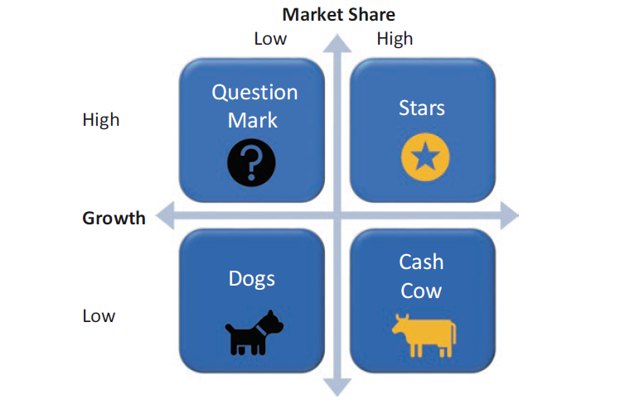
گاو شیرده
سگ‌ها
ستاره‌ها
علامت سوال
زیاد
کم
کم
زیاد
رشد
شکل 4.6 استراتژی‌های گروه مشاوره بوستون (منبع: منبع نویسنده)
ماتریس گروه مشاوره بوستون چرخه عمر محصول را در یک سبد محصول تجسم می‌کند که معمولاً از علامت سوال به ستاره، سپس گاو شیرده و در نهایت سگ پیشرفت می‌کند. در عمل، نمودارهای پراکندگی یا حباب اغلب برای نشان دادن حجم فروش محصولات استفاده می‌شوند. با استفاده از سهم نسبی بازار و نرخ رشد بازار به عنوان عوامل اصلی برای تصمیم‌گیری سرمایه‌گذاری، ماتریس هم رقابتی سازمان و جذابیت بازار را در نظر می‌گیرد. وجود علامت سوال برای تقویت موقعیت سازمان در بازار آینده ضروری است.
به طور کلی، ماتریس گروه مشاوره بوستون یک ابزار مدیریتی ارزشمند برای حمایت از انتخاب‌های استراتژیک، بهینه‌سازی سبد محصول و تخصیص منابع برای سودآوری و رشد پایدار است. با این حال، هنگام استفاده از ماتریس گروه مشاوره بوستون برای تصمیم‌گیری در مورد سبد محصول، باید توجه داشت که همه محصولات مسیر ایده‌آل چرخه عمر محصول را دنبال نمی‌کنند. به عنوان مثال، برخی محصولات ممکن است به مرحله ستاره نرسند یا مرحله علامت سوال را در توسعه خود حذف کنند.
علاوه بر ارزیابی محصولات فردی، برای شرکت‌ها مهم است که هنگام تصمیم‌گیری استراتژیک در مورد کل سبد محصول، دیدگاه جامع‌تری داشته باشند. این به شرکت‌ها کمک می‌کند تا هرگونه شکاف یا عدم تعادل در پیشنهادات محصول خود را شناسایی کنند. یک سبد محصول متنوع شامل محصولاتی در مراحل مختلف چرخه عمر است تا وابستگی به یک محصول یا بازار واحد کاهش یابد و مزیت رقابتی بلندمدت حاصل شود.
دیدگاه جامع از سبد محصول همچنین می‌تواند تخصیص متوازن منابع و حداقل‌سازی ریسک‌ها را از طریق تعادل مالی تضمین کند. به عنوان مثال، گاوهای شیرده که جریان نقدی پایدار تولید می‌کنند می‌توانند منابع مالی لازم برای سرمایه‌گذاری در علامت‌های سوال و ستارگان برای رشد آن‌ها را فراهم کنند. این تعامل بین محصولات به ایجاد یک سبد مالی پایدار کمک می‌کند (داته و همکاران، ۲۰۲۲).
4.3.6.مدل هفت S مک‌کینزی
مدل هفت S مک‌کینزی چارچوبی است که یک سازمان را به عنوان سیستمی متشکل از هفت مؤلفه وابسته به هم، که اغلب به عنوان 7S شناخته می‌شوند، در نظر می‌گیرد (اوده، ۲۰۲۱) (نگاه کنید به شکل 5.6):
- استراتژی. نشان‌دهنده برنامه عمل سازمان برای دستیابی به اهداف و مقاصد بلندمدت خود است. استراتژی راهنمایی می‌کند که چگونه سازمان قصد دارد ارزش ایجاد کند و خود را در بازار متمایز کند تا به مزیت رقابتی دست یابد.
- ساختار. آرایش سلسله مراتبی رسمی سازمان، خطوط گزارش‌دهی و تقسیم مسئولیت‌ها است. ساختار نحوه تصمیم‌گیری و تخصیص منابع در سازمان را تعریف می‌کند. ساختار باید به گونه‌ای طراحی شود که از استراتژی پشتیبانی کند و فرآیندهای ارتباطی، هماهنگی و تصمیم‌گیری موثر را تسهیل کند.
- سیستم‌ها. سیستم‌ها شامل فرایندها، رویه‌ها و روال‌هایی هستند که عملیات سازمان را هدایت می‌کنند، مانند سیستم‌های اطلاعاتی، سیستم‌های اندازه‌گیری عملکرد، سیستم‌های مالی و سایر فرایندهای رسمی. سیستم‌های موثر عملکرد کارآمد و سازگار را در سراسر سازمان تضمین می‌کنند.
- ارزش‌های مشترک. ارزش‌های مشترک باورهای اصلی سازمان و اصول کلی فرهنگ سازمانی هستند. ارزش‌های مشترک هویت سازمان و هنجارهای رفتار سازمانی را شکل می‌دهند.
- مهارت‌ها. مهارت‌ها ظرفیت‌ها و شایستگی‌های کارکنان هستند، شامل مهارت‌های فنی و نرم مانند رهبری، کار گروهی و توانایی حل مسئله. مهارت‌های مناسب کارکنان برای موفقیت استراتژیک مهم هستند.
- کارکنان. کارکنان نیروی کار یک سازمان را شامل می‌شوند. استخدام، توسعه و حفظ کارکنان، به گونه‌ای که کارکنان مناسب در نقش‌های مناسب قرار گیرند، برای دستیابی سازمان به اهداف استراتژیک خود حیاتی است.
- سبک مدیریت. سبک نشان‌دهنده رفتارهای نشان داده شده توسط مدیریت ارشد (سبک رهبری) است. سبک رهبری باید با ارزش‌های مشترک همسو باشد تا محیط کاری حمایتی و موثر ایجاد کند.
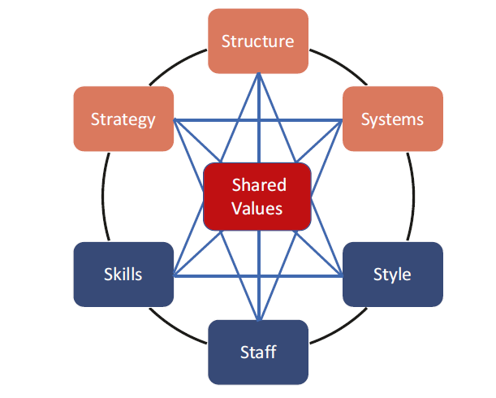
مهارت‌ها
سبک مدیریت
کارکنان
ارزش‌های مشترک
سیستم‌ها
ساختار
استراتژی
شکل5.6. مدل تعویض مک کینزی هفت S (منبع: بر اساس اوده، ۲۰۲۱)
مدل 7S مک‌کینزی دیدگاه جامع‌تری از سازمان ارائه می‌دهد و به رهبران کمک می‌کند تا وابستگی متقابل و هم‌راستایی این هفت عنصر را درک کنند و شکاف‌ها یا عدم هم‌راستایی بین عناصر را شناسایی کنند تا بتوانند اثربخشی کلی عملیات تجاری را بهبود بخشند.
5.3.6 استراتژی اقیانوس آبی در مقابل اقیانوس قرمز
استراتژی اقیانوس آبی یک رویکرد مدیریت استراتژیک است که توسط دبلیو چان کیم و رنه موربورن در مدرسه کسب و کار اینسید توسعه یافته است. اصطلاح «اقیانوس آبی» به بازارهای دست نخورده یا شاخه‌های صنعتی با رقابت کمتر یا بدون رقابت اشاره دارد.
محور این رویکرد نوآوری در ارزش و توانایی سازمان برای ارائه ارزش استثنایی به مشتریان است. با ارائه محصولات یا خدمات نوآورانه، سازمان بازاری بدون رقابت ایجاد می‌کند و بنابراین بهترین بهره‌برداری از پتانسیل بازار را به دست می‌آورد (کیم و موربورن، 2015).
استراتژی کلاسیک مبتنی بر رقابت توسط کیم و موربورن به عنوان استراتژی اقیانوس قرمز توصیف شده است. اصطلاح «قرمز» نماد خون است و نشان دهنده رقابت شدید در بازارهای موجود است. سازمان‌ها برای اینکه از رقبا پیشی بگیرند و سهم بیشتری از بازار کسب کنند، مجبورند بین استراتژی‌های تمایز یا رهبری هزینه یکی را انتخاب کنند و به‌طور مداوم به معادلات بین ارزش (مفیدیت مشتری) و هزینه بپردازند.
با اشباع شدن بازار، شرکت‌ها وارد رقابت شدید اغلب به شیوه‌ای شبیه یک بازی با حاصل جمع صفر می‌شوند، جایی که سود یک شرکت به قیمت ضرر دیگری است. در نتیجه، سازمان‌ها مجبورند پتانسیل رشد خود را در محدودیت‌های ثابت به کار گیرند (Blueoceanstrategy.com، 2023الف).
در حالی که استراتژی اقیانوس قرمز بر رقابت مستقیم با رقبا در بازارهای موجود متمرکز است و شرکت‌ها را ملزم می‌کند تا با ارائه ارزش بیشتر یا هزینه کمتر نسبت به رقبا، سهم بازار خود را افزایش دهند؛ استراتژی اقیانوس آبی به دنبال ایجاد بازارهای جدید و بی‌رقیب است. این استراتژی با ارائه ارزش پیشنهادی نوآورانه و منحصر به فرد، به سازمان‌ها اجازه می‌دهد تا از رقابت موجود فاصله گرفته و تقاضای جدیدی را ایجاد کنند. با این رویکرد، شرکت‌ها می‌توانند به طور همزمان بر تمایز محصولات و خدمات خود و کاهش هزینه‌های تولید تمرکز کنند تا به مزیت رقابتی پایدار دست یابند. جدول 1.6 به مقایسه دقیق‌تر این دو استراتژی می‌پردازد (Blueoceanstrategy.com،۲۰۲3 الف).
مزیت استراتژی اقیانوس آبی در توانایی آن برای ایجاد رشد قابل توجه با ایجاد فضای بازار جدید نهفته است. با تمرکز بر نوآوری در ارزش و کشف نیازهای برآورده نشده مشتری، شرکت ها با حاشیه سود بالاتر و رشد پایدار پاداش می‌گیرند. در نبود یک بازی با حاصل جمع صفر، شرکت‌های مختلف می‌توانند به طور همزمان در بازارهای خود رونق بگیرند (کیم و موربورن، ۲۰۱۵؛ Blueoceanstrategy.com، ۲۰۲۳الف).
جدول 1.6 استراتژی اقیانوس آبی در مقابل اقیانوس سرخ
استراتژی اقیانوس سرخ | استراتژی اقیانوس آبی
در فضای بازار موجود رقابت کنید. | در بازار فضای بدون رقیب ایجاد کنید.
رقابت را شکست دهید. | رقبا را بی‌اهمیت جلوه دهید.
از تقاضای موجود بهره برداری کنید. | تقاضای جدید ایجاد و جذب کنید.
مبادله ارزش و هزینه را انجام دهید. | تعادل ارزش و هزینه را بشکنید.
کل سیستم فعالیت‌های یک شرکت را با انتخاب استراتژیک آن برای تمایز یا رهبری هزینه هماهنگ کنید. | کل سیستم فعالیت‌های یک شرکت را به دنبال تمایز و هزینه کم، تراز کنید.
منبع: کیم و موبورن (2015)، (Blueoceanstrategy.com، ۲۰۲۳الف).
استراتژی اقیانوس آبی سازمان‌ها را تشویق می‌کند تا پتانسیل بازارهای دست‌نخورده را کشف کرده و تقاضای جدیدی ایجاد کنند که به نوبه خود با رشد پایدار و سودآوری بالاتر پاداش داده می‌شود. با این حال، این کار با چالش‌هایی نیز همراه است. برای شناسایی فرصت‌های جدید در بازارهای دست‌نخورده، سازمان‌ها نیاز به تفکر آینده‌نگر و درک عمیق از نیازهای مشتریان و دینامیک بازار دارند. علاوه بر این، اجرای استراتژی اقیانوس آبی نیازمند برنامه‌ریزی موثر، اجرا، نظارت و سازگاری مداوم با شرایط بازار در حال تغییر است. شکل ۶.۶ مراحل اصلی توسعه استراتژی اقیانوس آبی را نشان می‌دهد.
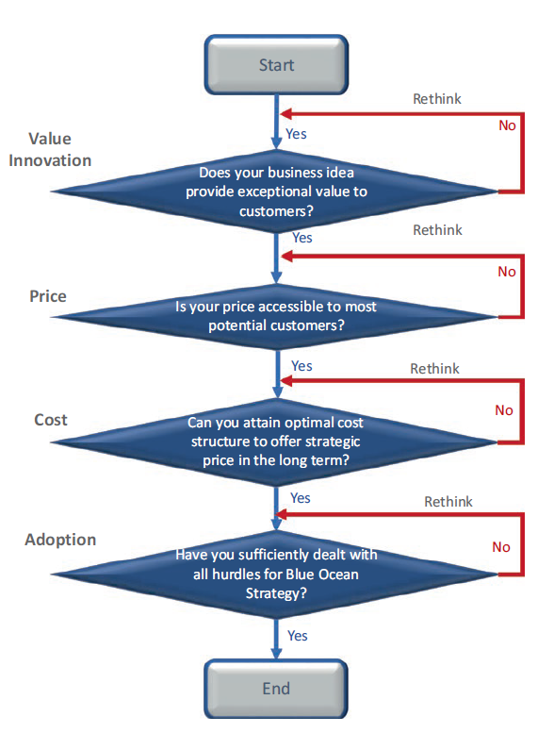
خیر
خیر
خیر
خیر
بله
بله
بله
بله
بله
آیا به اندازه کافی با تمام موانع برای استراتژی اقیانوس آبی برخورد کرده اید؟
آیا می‌توان به ساختار بهینه هزینه دست یافت تا در بلندمدت قیمت استراتژیک ارائه شود؟
آیا ایده کسب و کار شما ارزش استثنایی برای مشتری فراهم می کند؟
آیا قیمت شما برای اکثر مشتریان بالقوه قابل دسترسی است؟
تجدید نظر

تجدید نظر

تجدید نظر

تجدید نظر

پایان
پذیرش
هزینه
قیمت
ارزش نوآوری

شروع
شکل 6.6 فرآیند برنامه‌ریزی برای استراتژی اقیانوس آبی (منبع: اقتباس شده از Blueoceanstrategy.com ، 2023ب
4.6 مطالعه موردی: تحول استراتژی مارول
شرکت مارول کامیکس در سال 1939 در ایالات متحده به عنوان یک شرکت انتشارات کتاب‌های مصور تأسیس شد. در دهه‌های بعدی، این شرکت برای کسب جایگاه در بازار کتاب‌های مصور کودکان با چالش مواجه شد، زیرا شخصیت‌های ابرقهرمانی آن‌ها از مد افتاده بودند. با این حال، در دهه 1960، خالقانی با دیدگاه آینده‌نگر مانند استن لی، جک کاربی و استیو دیتکو، مجموعه‌ای از ابرقهرمانان با ویژگی‌ها و آسیب‌پذیری‌های انسانی مانند اسپایدرمن، آیرون من، هالک و ایکس‌من را برای مخاطبان بزرگسال خلق کردند. روایتگری نوآورانه، تمرکز بازاریابی را از کودکان، به‌عنوان خوانندگان سنتی کتاب‌های مصور، به سمت بزرگسالان، به‌ویژه دانشجویان دانشگاهی تغییر داد. در نتیجه، مارول یک بازار جدید ایجاد کرد و کل صنعت کتاب‌های مصور را دگرگون ساخت. در ادامه، این شرکت وارد دوره‌ای پررونق از تاریخ خود شد که بعدها به عنوان «عصر مارول در کتاب‌های مصور» شناخته شد.
در دهه 1980، مارول با ظهور رقبا بیشتر در صنعت کمیک بوک و تمرکز صاحبان جدید بر سود کوتاه‌مدت به جای رشد استراتژیک بلندمدت، با افت قابل توجهی مواجه شد. علی‌رغم صدها میلیون دلار درآمد در ابتدا، استراتژی اقیانوس سرخ منجر به کاهش مداوم سهم بازار به دلیل کاهش کیفیت و فقدان نوآوری شد. وضعیت مالی وخیم در نهایت مارول را به ورشکستگی کشاند.
در سال 1999، ورود پیتر کونئو، کارشناس معروف بازسازی، به عنوان مدیرعامل، نقطه عطفی برای مارول بود. به نظر او، مارول برای احیای ثروت خود نیاز به تغییر رادیکالی داشت و باید بازار ناشناخته‌ای با پتانسیل رشد قابل توجهی را کشف می‌کرد. کونئو و تیمش به زودی صنعت سینما را به عنوان فرصتی مناسب برای ایجاد یک اقیانوس آبی تشخیص دادند.
حرکت استراتژیک مارول به سوی صنعت سینما تحولی شگرف ایجاد کرد که به طور کامل پویایی کل منظره سرگرمی را دگرگون ساخت. به جای محدود کردن فعالیت‌های تجاری به بهره‌برداری از فرانچایزهای فردی شخصیت‌ها در پرتفولیو، مارول با معرفی یک جهان سینمایی مشترک گامی بلند برداشت. این رویکرد به شخصیت‌ها و داستان‌ها اجازه داد تا به صورت یکپارچه در فیلم‌ها و سریال‌های تلویزیونی متعدد به هم متصل شوند و به مخاطبان تجربه‌ای منحصر به فرد و غوطه‌ور ارائه داد و به طرفداران امکان داد تا با یک روایت گسترده‌تر درگیر شوند و توسعه شخصیت‌های مورد علاقه خود را فراتر از فیلم‌های مستقل دنبال کنند. علاوه بر این، استفاده از جلوه‌های بصری پیشرفته و روایت‌های دقیقاً ساخته شده که طنز، اکشن و احساسات را با هم ترکیب می‌کردند، با مخاطبان در سطحی عمیق‌تر شخصی طنین‌انداز شد.
در نتیجه استراتژی جدید اقیانوس آبی، فیلم‌های مارول درآمدهای بی‌سابقه‌ای ایجاد کردند و پایگاهی وفادار از میلیون‌ها طرفدار در سراسر جهان را پرورش دادند. با این حرکت استراتژیک مبنی بر احیای استراتژی اقیانوس آبی، مارول به پردرآمدترین فرانچایز سینمایی تاریخ تبدیل شد (استاتیستا، 2023).
سفر مارول از لبه ورشکستگی به تبدیل شدن به یک پدیده فرهنگی، پتانسیل عظیم پاداش‌هایی را نشان می‌دهد که می‌توان با پذیرش استراتژی اقیانوس آبی و ورود به قلمروهای ناشناخته به دست آورد (Blueoceanstrategy.com، 2023سی).
منابع
Blueoceanstrategy.com. (2023a). Red Ocean vs Blue Ocean strategy. https://www.blueoceanstrategy.com/tools/red-ocean- vs- blue- ocean- strategy/. Retrieved 22.05.2023.
Blueoceanstrategy.com. (2023b). Sequence of creating a Blue Ocean. https://www.blueoceanstrategy.com/tools/sequence-of- bos/#. Retrieved 22.05.2023.
Blueoceanstrategy.com. (2023c). 7 powerful Blue Ocean strategy examples that left the competition behind. https://www.blueoceanstrategy.com/blog/7-powerful- blue- ocean- strategy- examples/. Retrieved 22.05.2023.
Dathe, T., Dathe, R., Dathe, I., & Helmold, M. (2022). Corporate social responsibility (CSR), sustainability and environmental, social & governance (ESG). Springer.
Johnson, G., et al. (2017). Exploring strategy (11th ed.). FT Prentice Hall.
Kim, C., & Maubourgne, R. (2015). Blue Ocean strategy, expanded edition: How to create uncontested market space and make the competition irrelevant. Harvard Business Press.
Mintzberg, H., Quinn, J., & Ghoshal, S. (1995). The strategy process (Revised European ed.). Prentice Hall.
Odeh, G. (2021). Implementing Mckinsey 7S model of organizational diagnosis and planned change, best Western Italy case analysis. Journal of International Business and Management, 11(4), 01–08. Retrieve on 08.06.2023 from https://rpajournals.com/wp-content/uploads/2021/10/JIBM-2021- 09- 1438.pdf
Porter, M. (1985). Competitive advantage. Creating and sustaining superior performance. Free Press.
Statista. (2023). Highest-grossing movie franchises and series worldwide as of June 2022. Retrieved from https://www.statista.com/statistics/317408/highest-grossing- film- franchises- series/#on22.05.2023.
UCToday. (23.03.2023). Microsoft Integrates ChatGPT Technology into Bing. https://www.uctoday.com/collaboration/microsoft-infuses- chatgpt- technology- with- bing/. Retrieved 22.05.2023.

7. اجرا و پیاده‌سازی استراتژی
____________________________________________________________________
1.7 فرایند پیاده‌سازی استراتژی
پیاده‌سازی استراتژی به فرآیند تبدیل یک استراتژی انتخاب‌شده به اقدامات عملی برای دستیابی به نتایج مورد نظر اطلاق می‌شود (میلر، 2020). برای عملیاتی کردن برنامه‌های استراتژیک، سازمان‌ها نیاز دارند تا منابع موجود را تخصیص دهند، فعالیت‌ها را هماهنگ کنند و تغییرات لازم در ساختار و فرآیندهای سازمانی را مدیریت نمایند. پیاده‌سازی استراتژی مرحله‌ای حیاتی برای موفقیت یک استراتژی سازمانی است و نیازمند برنامه‌ریزی دقیق، ارتباط موثر و رهبری قوی می‌باشد (داته و همکاران، 2022).
عناصر کلیدی پیاده‌سازی استراتژی به شرح زیر است (داته و همکاران، 2022؛ شکل 1.7)
- اهداف و مقاصد. اولین گام در پیاده‌سازی استراتژی، تعریف دقیق اهداف و مقاصدی است که سازمان قصد دستیابی به آن‌ها را دارد.
- برنامه‌های عملیاتی. بر اساس اهداف و مقاصد تعیین‌شده، برنامه‌های عملیاتی باید تدوین شوند تا فعالیت‌های خاص، جدول زمانی و منابع مورد نیاز برای دستیابی به آن‌ها مشخص شوند. برنامه‌های عملیاتی اهداف و مقاصد استراتژیک را به وظایف عملیاتی تقسیم می‌کنند، مسئولیت‌ها را به کارکنان یا تیم‌ها اختصاص می‌دهند و نقاط عطف با ضرب‌الاجل‌ها را تعریف می‌کنند.
- تخصیص منابع. اجرای برنامه‌های عملیاتی نیازمند منابع کافی از جمله منابع مالی، انسانی و فناوری و سایر منابع فیزیکی است. تخصیص موثر منابع شامل فرآیندهای بودجه‌بندی، نیروی انسانی و تخصیص عوامل پشتیبانی فناوری و زیرساخت است.
- مدیریت تغییر. پیاده‌سازی استراتژی اغلب شامل تغییرات در ساختار سازمانی، فرآیندهای داخلی و رفتار کارکنان است.
- هم‌راستایی سازمانی. سازمان باید اطمینان حاصل کند که همه بخش‌ها، تیم‌ها و کارکنان اهداف و مقاصد استراتژیک شرکت و نقش و مسئولیت‌های خود در دستیابی به آن‌ها را درک می‌کنند. همکاری‌های ارتباطی موثر در سطوح و عملکردهای مختلف سازمان برای موفقیت استراتژی حیاتی است.
- هم‌راستایی رفتاری. مهم است که مقاومت در بین کارکنان را به حداقل برسانید تا انتقال روان انجام شود. تقویت ارتباطات، آموزش و مشارکت کارکنان در فرآیند تغییر می‌تواند پذیرش و اتخاذ استراتژی‌های جدید را تسهیل کند.
- نظارت و ارزیابی مستمر: نظارت و ارزیابی مداوم پیشرفت پیاده‌سازی برای ردیابی عملکرد، شناسایی انحرافات از برنامه و انجام تنظیمات لازم مفید است. جلسات بررسی دوره‌ای و گزارش‌دهی در مورد شاخص‌های کلیدی عملکرد به مدیریت امکان می‌دهد تا تأثیر پیاده‌سازی استراتژی را ارزیابی کرده و تصمیمات آگاهانه اتخاذ کند. بررسی گذشته‌نگر پیاده‌سازی استراتژی به توسعه استراتژی‌های آینده کمک خواهد کرد.
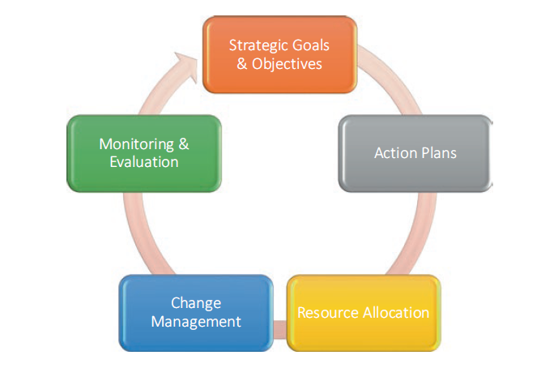
مدیریت تغییر
تخصیص منابع
برنامه‌های عملیاتی
نظارت و ارزیابی مستمر
اهداف و مقاصد استراتژی
شکل1.7 عناصر کلیدی اجرای استراتژی (منبع: نویسندگان)
به‌ طور کلی، پیاده‌سازی استراتژی نیازمند رویکردی سیستماتیک و هماهنگ برای تبدیل برنامه‌های استراتژیک به اقدامات عملی است. با اجرای موثر استراتژی انتخاب‌شده، سازمان‌ها به دنبال دستیابی به اهداف خود و کسب مزیت رقابتی در بازار هستند.
رهبری قوی، عامل موفقیت کلیدی برای پیاده‌سازی موفق استراتژی است. یک مدیریت خوب باید دستورالعمل‌های واضحی ارائه دهد و کارکنان را برای همسو شدن با استراتژی سازمانی انگیزه دهد و الهام بخشد. مهم‌ترین جنبه‌های رهبری شامل ایجاد مسئولیت‌پذیری، یعنی تعریف روشن مسئولیت‌های کارکنان و تیم‌ها و فرآیند ارزیابی عملکرد آن‌ها، و همچنین تضمین تخصیص منابع لازم و سایر حمایت‌های حیاتی برای دستیابی به نتایج مورد نظر است.
در عمل، سازمان‌ها اغلب از یک چارچوب معماری استراتژیک به عنوان ابزاری موثر برای اطمینان از تراز همه جنبه‌های مهم پیاده‌سازی استراتژی با اجرای استراتژی انتخاب شده استفاده می‌کنند (بخش 2.7).
2.7 معماری استراتژیک
معماری استراتژیک چارچوبی است که ترازبندی پیاده‌سازی استراتژی با اهداف کلی استراتژیک را تضمین می‌کند. این چارچوب شامل اجزای کلیدی زیر است (داته و همکاران، 2022؛ شکل 2.7):
- ساختار سازمانی. ساختار سازمانی به عنوان چارچوب معماری عمل می‌کند که ترتیب سلسله‌مراتبی، نقش‌ها، مسئولیت‌ها و روابط گزارش‌دهی درون و بین بخش‌ها و واحدهای عملکردی مختلف یک سازمان را مشخص می‌کند. این ساختار تعیین‌کننده نحوه تقسیم‌بندی، گروه‌بندی و هماهنگی وظایف است. یک ساختار سازمانی مناسب برای دستیابی به اهداف استراتژیک حیاتی است. این ساختار تصمیم‌گیری موثر، همکاری و پاسخگویی را تسهیل می‌کند. با هم‌راستایی ساختار با اهداف استراتژیک، سازمان‌ها می‌توانند عملکرد و انطباق‌پذیری خود را بهینه کنند.
- فرآیندهای سازمانی. فرآیندهای سازمانی به مجموعه روش‌ها، جریان کارها و سیستم‌های اطلاعاتی اطلاق می‌شود که از عملیات سازمان پشتیبانی می‌کنند. فرآیندهای طراحی شده به خوبی، اجرای روان و کارآمد وظایف را تسهیل کرده و جریان اطلاعات دقیق و به موقع را در سطوح مختلف عملکردی و سلسله مراتبی سازمان تضمین می‌کنند. این امر به ویژه شامل فرآیندهای حکمرمانی داخلی مانند فرآیندهای تصمیم‌گیری و مدیریت ریسک است که نظارت را فراهم کرده و اطمینان حاصل می‌کند که سازمان به صورت اخلاقی و مطابق با تمام قوانین و مقررات مرتبط عمل می‌کند.
- تخصیص منابع. تخصیص منابع به فرآیند اختصاص منابع موجود به استفاده‌های مختلف اطلاق می‌شود. در زمینه معماری استراتژیک، این فرآیند شامل تخصیص منابع مالی، انسانی، فناوری و سایر منابع فیزیکی با هم‌راستایی با اولویت‌های استراتژیک است. تخصیص موثر منابع تضمین می‌کند که منابع لازم به موقع برای پشتیبانی از فرآیندهای داخلی در دسترس باشند تا به نتایج مطلوب کلی دست‌یابیم.
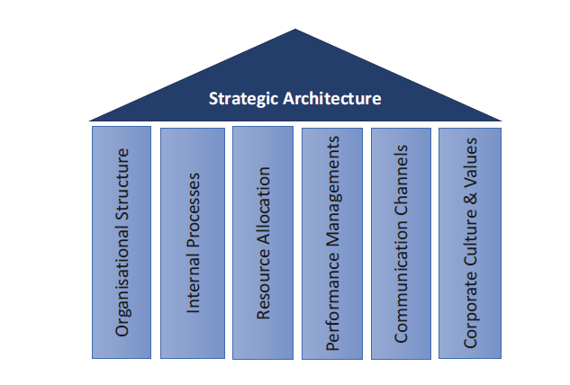
ساختار سازمانی
فرهنگ و ارزش‌های سازمانی
سنجش عملکرد
کانال‌های ارتباطی
تخصیص منابع
ساختار سازمانی
معماری استراتژی
شکل2.7. معماری استراتژیک و اجزای کلیدی (منبع: نویسندگان)
- سنجش عملکرد. تعیین مجموعه‌ای از شاخص‌های کلیدی عملکرد برای ردیابی پیشرفت پیاده‌سازی استراتژی و نظارت بر دستیابی به اهداف استراتژیک ضروری است. معیارهای عملکرد را می‌توان از طریق مراحل تعیین اهداف، جمع‌آوری داده‌ها، تحلیل داده‌ها و ارائه توصیه‌های اقدام تعریف کرد. سنجش عملکرد به سازمان کمک می‌کند تا نقاط قوت و ضعف در پیاده‌سازی استراتژی را شناسایی کند و پاسخگویی بخش‌ها، تیم‌ها و کارکنان را تضمین کند.
- کانال‌های ارتباطی. ارتباط موثر برای ترازبندی استراتژیک ضروری است. این امر درک اهداف استراتژیک، پیشرفت و تغییرات را در بین کارکنان تقویت می‌کند و اشتراک‌گذاری دانش در طول عملیات داخلی و بین‌بخشی را تشویق می‌کند.
- فرهنگ و ارزش‌های سازمانی. معماری استراتژیک همچنین شامل فرهنگ و ارزش‌های سازمان است که تا حد زیادی رفتارها، نگرش‌ها و تصمیم‌گیری‌ها را در سازمان شکل می‌دهد. فرهنگ سازمانی شامل باورهای مشترک، ارزش‌ها، هنجارهای رفتاری و مفروضات اساسی است که هویت سازمان را مشخص می‌کند. یک فرهنگ سازمانی حمایتی که با اهداف استراتژیک همسو باشد می‌تواند تعامل کارکنان، نوآوری و انطباق‌پذیری سازمان را تقویت کند.
3.7. کارت امتیاز متوازن
کارت امتیاز متوازن، یک چارچوب مدیریت استراتژیک است که توسط دکتر رابرت کاپلان، استاد دانشگاه هاروارد، و دکتر دیوید نورتون، مشاور و استراتژیست کسب‌وکار، توسعه یافته است. مفهوم کارت امتیاز متوازن به عنوان پاسخی به محدودیت‌های سیستم‌های سنتی اندازه‌گیری عملکرد مالی که عمدتاً بر نتایج مالی کوتاه‌مدت تمرکز داشتند و نتوانستند طیف کاملی از عوامل کلیدی محرک موفقیت بلندمدت سازمان را در نظر بگیرند، ظهور کرد.
هدف اصلی کارت امتیاز متوازن ترجمه استراتژی یک سازمان به مجموعه‌ای از اهداف قابل اندازه‌گیری با شاخص‌های کلیدی عملکرد مالی و غیر مالی در چهار دیدگاه مختلف است (کاپلان و نورتون، 1992، 1996؛ شکل 7.3 را ببینید).
- دیدگاه مشتری. دیدگاه مشتری بر درک و برآورده‌سازی انتظارات مشتریان هدف تمرکز دارد. عملکرد در دیدگاه مشتری را می‌توان با معیارهایی مانند رضایت مشتری، وفاداری مشتری، سهم بازار و حفظ مشتری اندازه‌گیری کرد. این معیارها می‌توانند بینش‌هایی در مورد نحوه ارائه ارزش به مشتریان و ایجاد روابط قوی با مشتریان ارائه دهند.
- دیدگاه فرآیندهای داخلی. دیدگاه فرآیندهای داخلی بر فرآیندهای داخلی حیاتی که عملکرد و خلق ارزش سازمان را هدایت می‌کنند، تمرکز دارد. عملکرد در دیدگاه فرآیندهای داخلی را می‌توان با معیارهایی مانند بهره‌وری فرآیند، کیفیت، نوآوری و اثربخشی عملیاتی اندازه‌گیری کرد که به شناسایی مناطقی که می‌توان بهبودها را برای افزایش عملکرد کلی انجام داد، کمک می‌کند.
- دیدگاه یادگیری و رشد. دیدگاه یادگیری و رشد بر توانایی سازمان در سازگاری با تغییر از طریق یادگیری و توسعه تمرکز دارد. این دیدگاه شامل توسعه مهارت‌ها، دانش و توانایی‌های کارکنان و تقویت فرهنگ سازمانی نوآوری، یادگیری مستمر و تعامل کارکنان است. عملکرد در این دیدگاه را می‌توان با معیارهایی مانند آموزش کارکنان، رضایت کارکنان، حفظ کارکنان و اجرای فناوری‌های جدید اندازه‌گیری کرد.
- دیدگاه مالی. دیدگاه مالی نتایج مالی استراتژی شرکت را نشان می‌دهد. دیدگاه مالی را می‌توان با معیارهای مالی مانند رشد درآمد، رشد سودآوری، بازده سرمایه‌گذاری، بازده سرمایه و بهره‌وری هزینه اندازه‌گیری کرد که سلامت مالی سازمان و دستیابی به ارزش برای سهامداران را نشان می‌دهد.
با ترکیب این چهار دیدگاه، سازمان‌ها می‌توانند تصویر کاملی از عملکرد خود را به دست آورند و تصمیمات آگاهانه‌تری اتخاذ کنند. این چهار دیدگاه به هم مرتبط هستند و موفقیت در یک دیدگاه بر عملکرد در سایر دیدگاه‌ها تأثیر می‌گذارد.
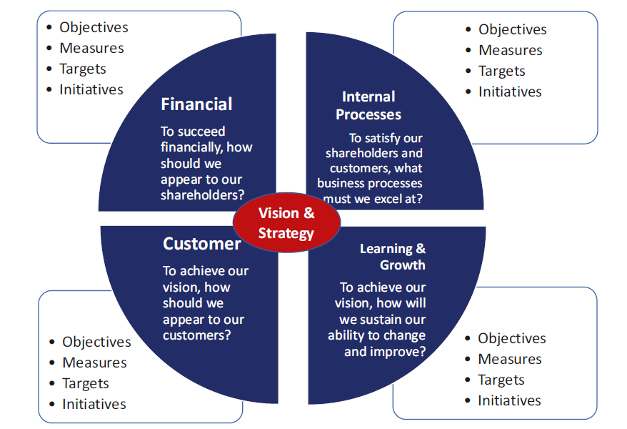
چشم انداز و استراتژی

یادگیری و رشد
برای دستیابی به چشم انداز خود، چگونه توانایی خود را برای تغییر و بهبود حفظ خواهیم کرد؟
مالی
برای موفقیت مالی، چگونه باید در مقابل سهامداران خود ظاهر شویم؟
فرایندهای داخلی
برای راضی کردن سهامداران خود، در چه فرآیندهای تجاری باید برتری داشته باشیم؟
مشتری
برای رسیدن به چشم انداز خودمان، چگونه باید در مقابل سهامداران خود ظاهر شویم؟
- اهداف
- اندازه‌گیری
- مقاصد
- ابتکارات
- اهداف
- اندازه‌گیری
- مقاصد
- ابتکارات
- اهداف
- اندازه‌گیری
- مقاصد
- ابتکارات
- اهداف
- اندازه‌گیری
- مقاصد
- ابتکارات
شکل3.7.کارت امتیازی متوازن. (منبع: بر اساس کاپلان و نورتون، 1992، 1996)
2.3.7 چشم‌انداز، استراتژی و مدیریت عملکرد
کارت امتیاز متوازن در هدایت توسعه سیستم‌های مدیریت و اندازه‌گیری عملکرد نقش دارد (شکل 3.7 را ببینید). این سیستم‌ها به عنوان پایه برای تعریف اهداف و معیارها در هر یک از چهار دیدگاه کارت امتیاز متوازن عمل می‌کنند (بخش 1.3.7).
در زمینه کارت امتیاز متوازن، چشم‌انداز نشان‌دهنده جهت‌گیری کلی است که ذینفعان را به سمت اهداف مشترک همسو می‌کند، در حالی که استراتژی به رویکرد کلی برای دستیابی به چشم‌انداز و تحقق اهداف بلندمدت اشاره دارد. تعیین استراتژی شامل انتخاب و تعیین اولویت‌ها برای تخصیص منابع به منظور دستیابی به مزایای بازار است. چشم‌انداز و استراتژی راهنمای انتخاب اهداف برای مدیریت عملکرد و ارزیابی عملکرد هستند (کاپلان و نورتون، 1992، 1996).
مدیریت عملکرد در هر دیدگاه شامل چهار سطح از عناصر (اهداف، معیارها، اهداف و ابتکارات) است که رویکردی سیستماتیک برای تعریف و اجرای استراتژی‌ها، تعریف وظایف اقدام، تخصیص منابع لازم و نظارت بر پیشرفت عملکرد در سراسر سازمان ارائه می‌دهد. این چهار عنصر دیدگاه‌های کارت امتیاز متوازن را می‌توان به شرح زیر توصیف کرد:
- اهداف: نتایج مطلوب مورد نظر سازمان هستند که باید با چشم‌انداز و استراتژی کلی سازمان همسو باشند.
- معیارها: معیارها یا شاخص‌های کلیدی عملکرد هستند که برای ردیابی عملکرد در هر دیدگاه کارت امتیاز متوازن با ارزیابی پیشرفت در جهت دستیابی به اهداف استفاده می‌شوند. معیارها باید با دقت انتخاب شوند تا توسعه عوامل موفقیت کلیدی سازمان را منعکس کنند.
- مقاصد: سطوح عملکرد مورد نظر هستند که سازمان برای هر معیار در یک بازه زمانی مشخص تعیین می‌کند. اهداف در ارزیابی عملکرد نسبت به انتظارات از پیش تعیین‌شده و ارائه تمرکز واضح برای تلاش‌های بهبود مفید هستند.
- ابتکارات: ابتکارات یا برنامه‌های عمل هستند. آن‌ها پروژه‌ها، اقدامات یا فعالیت‌های خاصی هستند که برای رسیدگی به شکاف بین وضعیت اولیه و اهداف طراحی شده‌اند. ابتکارات باید مراحل خاص، منابع اختصاص‌یافته و جدول زمانی‌های مربوط به اجرای تغییرات استراتژیک و دستیابی به نتایج مطلوب را مشخص کنند.
در چارچوب کارت امتیاز متوازن، چشم‌انداز و استراتژی به عنوان پایه برای تعریف اهداف و معیارها در هر یک از دیدگاه‌ها (مالی، مشتری، فرآیندهای داخلی و یادگیری و رشد) عمل می‌کنند. چشم‌انداز و استراتژی، انتخاب اهدافی را که با اهداف بلندمدت همسو هستند، هدایت می‌کنند و در نتیجه انتخاب معیارهای مناسب برای ردیابی عملکرد حاصل از تلاش‌های مدیریت را تعیین می‌کنند. با پیوند دادن دیدگاه‌ها به چشم‌انداز و استراتژی، سازمان‌ها می‌توانند اطمینان حاصل کنند که معیارها و اهداف مستقیماً با اولویت‌های استراتژیک مرتبط هستند. این هم‌راستایی یک رابطه علت و معلولی ایجاد می‌کند، به این معنی که دستیابی به اهداف در دیدگاه‌های مختلف به تحقق کلی چشم‌انداز و موفقیت استراتژیک سازمان کمک می‌کند. علاوه بر این، چارچوب کارت امتیاز متوازن چشم‌انداز و استراتژی را به ابتکارات عملی تبدیل می‌کند. این رویکرد ساختاریافته‌ای برای همسو کردن منابع و فعالیت‌های سازمان با اولویت‌های استراتژیک فراهم می‌کند.
کارت امتیاز متوازن، نقش مهمی در تسهیل ارتباط موثر اولویت‌های استراتژیک با کل سازمان دارد. کانال‌های ارتباطی منظم مانند جلسات استراتژیک، بررسی عملکرد، گزارش‌های کارت امتیاز و داشبوردها، پلتفرم‌های داخلی برای اطلاع‌رسانی به همه ذینفعان در مورد اهداف و مقاصد استراتژیک و به‌روزرسانی پیشرفت عملکرد فراهم می‌کنند. مفهوم کارت امتیاز متوازن گفتگو و همکاری بین سطوح سلسله مراتبی و عملکردهای مختلف در سازمان را تشویق می‌کند. با مشارکت کارکنان در فرآیندهای توسعه و پیاده‌سازی استراتژی، درک مشترک از اولویت‌های استراتژیک و احساس مالکیت و تعامل ایجاد می‌شود که تیم‌ها و افراد را برای کار به سمت اهداف مشترک ترغیب می‌کند. علاوه بر این، معیارها و اهداف عملکرد روشن، ردیابی مداوم بهبود عملکرد را امکان‌پذیر می‌سازد که به همسو کردن تلاش‌های تیم‌ها و کارکنان فردی با نتایج استراتژیک مطلوب کمک می‌کند (کاپلان و نورتون، 1992؛ داته و همکاران، 2022).
____________________________________________________________________
4.7 مدیریت تغییر
1.4.7 استراتژی مدیریت تغییر
مدیریت تغییر فرایندی است که برای درگیر کردن کارکنان در تلاش‌های تغییر و افزایش تعهد آن‌ها، کاهش مقاومت و افزایش احتمال موفقیت در پیاده‌سازی طراحی شده است. پیاده‌سازی استراتژی اغلب با تغییراتی همراه است که می‌تواند منجر به مقاومت در بین کارکنان شود. مقاومت در برابر تغییر یک واکنش طبیعی به ترس، عدم قطعیت یا عدم درک است. مدیران تغییر باید منابع بالقوه مقاومت را شناسایی کرده و استراتژی‌های موثری برای رسیدگی به آن‌ها توسعه دهند (فیلیپس و کلاین، 2023).
استراتژی مدیریت تغییر، بخش جدایی‌ناپذیر استراتژی کلی است و می‌تواند شامل اجزای کلیدی زیر باشد (فیلیپس و کلاین، 2023):
- چشم‌انداز: یک چشم‌انداز واضح و قانع‌کننده برای انگیزه دادن به کارکنان برای پذیرش تغییر ضروری است. یک چشم‌انداز خوب فرموله شده باید مزایای نتایج مطلوب تغییر را بیان کند و دلایل قانع‌کننده‌ای برای حمایت کارکنان از تغییر ارائه دهد.
-برنامه تغییر: این برنامه باید شامل دامنه تغییر، از جمله اهداف، جدول زمانی، تخصیص منابع و همچنین فرآیندهای ارتباطی و آموزشی برای ابتکار تغییر باشد. ارتباط موثر برای مدیریت موفقیت‌آمیز تغییر حیاتی است. ارتباط شفاف و منظم می‌تواند کارکنان را در مورد دلایل و پیشرفت ابتکارات تغییر مطلع کند. برنامه‌های آموزشی و تمرکزی می‌توانند به کارکنان در توسعه مهارت‌ها و دانش لازم برای سازگاری با شرایط جدید کمک کنند.
- ذینفعان: ذینفعان کلیدی باید تعیین شوند، از جمله نقش‌ها و کانال‌های ارتباطی که آن‌ها را در طول فرآیند تغییر مطلع نگه می‌دارد. مشارکت ذینفعان به ایجاد حس مالکیت و حمایت فعال تیم‌ها و افراد کمک می‌کند. مشارکت موفق ذینفعان باید به نگرانی‌ها و انتظارات ذینفعان رسیدگی کند و آن‌ها را در فرآیند تصمیم‌گیری درگیر کند.
-تیم مدیریت تغییر/ عوامل تغییر: باید یک تیم مدیریت تغییر یا عوامل تغییر اختصاصی برای هدایت ابتکار تغییر ایجاد شود. اعضای تیم باید مهارت‌ها و تخصص لازم برای هدایت کارکنان در طول فرآیند تغییر، هماهنگی اجرای برنامه مدیریت تغییر و ارائه پشتیبانی برای رسیدگی به هرگونه مسائل یا موانع احتمالی را داشته باشند.
-ابزار نظارت: مدیریت تغییر یک فرآیند مداوم است که نیاز به نظارت و تنظیم دارد. ارزیابی و بررسی منظم پیشرفت ابتکارات تغییر باید برای شناسایی نیازهای بهبود یا خطرات بالقوه انجام شود. بازخورد از کارکنان باید برای تعیین اصلاحات لازم درخواست شود. حفظ تغییر شامل ادغام فرآیندها برای ارزیابی تغییرات در فرهنگ سازمانی و تضمین تعهد بلندمدت کارکنان به قوانین جدید است.
مدیریت تغییر موثر می‌تواند سازمان را از طریق گذارها هدایت کند، اختلالات را به حداقل برساند و با مشارکت ذینفعان کلیدی و هماهنگی فعالیت‌های سطوح سلسله مراتبی و عملکردی مختلف، به نتایج مطلوب دست یابد. در عمل کسب‌وکار، برخی مدل‌های مدیریت تغییر اغلب برای هدایت پیاده‌سازی استراتژی استفاده می‌شوند.
بخش‌های بعدی چندین مدل برجسته مدیریت تغییر را معرفی می‌کند که در عمل کسب‌وکار و مطالعات دانشگاهی در این حوزه تحقیقاتی پرکار کاربرد گسترده‌ای دارند.
2.4.7 مدل تغییر لوین
کورت لوین بر اهمیت توجه همزمان به جنبه‌های فنی تغییر (مانند فرآیندها و سیستم‌های جدید) و جنبه‌های انسانی (مانند نگرش‌ها و رفتارهای ذینفعان و فرهنگ سازمانی) تاکید می‌کند. مدل لوین چارچوبی ارزشمند ارائه می‌دهد که درک و مدیریت تغییر سازمانی را با تحلیل فرآیند تغییر اغلب پیچیده و تکرارشونده در سه مرحله تسهیل می‌کند (حسین و همکاران، 2018؛ شکل 4.7 را ببینید):
1. خروج از انجماد: اولین مرحله تغییر شامل ایجاد آمادگی برای تغییر با ایجاد آگاهی از نیاز به تغییر و ایجاد احساس فوریت است. در این مرحله، رفتارها، نگرش‌ها و باورهای موجود در سازمان برای تطبیق احساسات و برداشت‌های فردی و افزایش آمادگی برای تغییر و در نهایت شانس پذیرش و اجرای موفقیت‌آمیز استراتژی‌های جدید تحلیل می‌شوند.
2. حرکت. تمرکز مرحله دوم تغییر بر مدیریت گذار است. این مرحله شامل معرفی ساختارها، سیستم‌ها و فرآیندهای سازمانی جدیدی است که برای ایجاد نتایج مطلوب طراحی شده‌اند. مرحله حرکت اغلب شامل برنامه‌های آموزشی ذینفعان در مورد فناوری‌های جدید، سیاست‌ها و رویه‌های اصلاح‌شده یا سایر مداخلاتی است که هدف آن‌ها تسهیل تغییر است. در این مرحله، ارتباطات نقش مهمی در اطمینان از درک ذینفعان از تغییر، مزایای آن و نقش‌های آن‌ها در فرآیند تغییر ایفا می‌کند.
3. انجماد مجدد. مرحله نهایی مدل تغییر لوین به تقویت و تثبیت تغییر به عنوان هنجار جدید در سازمان اشاره دارد. تقویت قصد دارد از بازگشت به روش‌های قدیمی جلوگیری کند و ایجاد ساختار، فرآیندها و فرهنگ سازمانی جدید را در بلندمدت هدایت کند. مشارکت کارکنان در تغییر
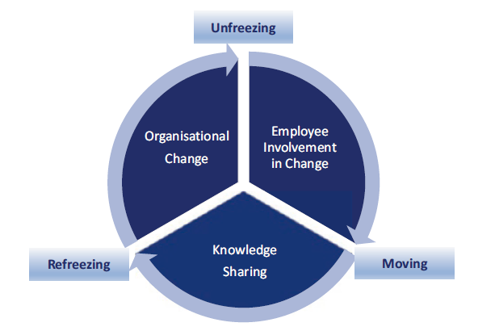
به اشتراک گذاری دانش
مشارکت کارکنان در تغییر
تغییر سازمانی
حرکت
انجماد مجدد
خروج از انجماد
شکل4.7 مدل مدیریت تغییر لوین (منبع: بر اساس حسین و همکاران، 2018)
به‌طور کلی، مدل تغییر لوین یک چارچوب ساده است که می‌تواند برای هدایت تغییرات سازمانی در عمل کسب‌وکار استفاده شود. با توجه به هر دو جنبه فنی و انسانی تغییر، این مدل به سازمان‌ها کمک می‌کند تا تغییرات پیچیده را مدیریت کرده و احتمال موفقیت در پیاده‌سازی استراتژی را افزایش دهند. در کاربردهای عملی، عوامل مختلفی در مدیریت تغییر مانند مشارکت ذینفعان، حمایت رهبری و یادگیری مستمر می‌توانند در مدل گنجانده شوند تا مدیریت فرآیند تغییر را به طور موثر انجام دهند (حسین و همکاران، 2018).

3.4.7 مدل هشت مرحله‌ای تغییر کاتر
مدل هشت مرحله‌ای تغییر کاتر، یک چارچوب گسترده‌ دیگری برای پیاده‌سازی تغییر سازمانی است. این مدل شامل هشت مرحله متوالی است که سازمان‌ها را در فرآیند تغییر هدایت می‌کند (کاتر اینترنشنال، 2018؛ شکل 5.7 را ببینید): ارتباط بینایی
ایجاد فوریت
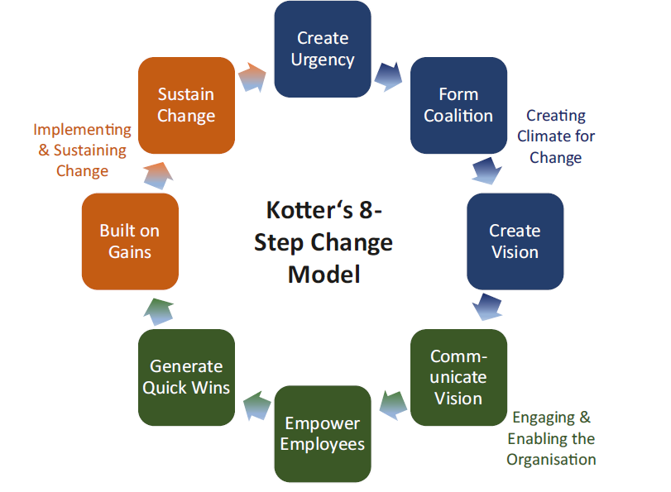
ایجاد دستاورد
ایجاد بردهای سریع
توانمندسازی کارکنان
ارتباط چشم انداز
تشکیل دیدگاه
تشکیل ائتلاف
حفظ تغییرات
درگیرکردن و توانمندسازی سازمان
ایجاد شرایط برای تغییرات
اجرا و حفظ تغییرات
مدل هشت مرحله‌ای تغییر کاتر
شکل5.7.مدل تغییر هشت مرحله‌ای کوتر. (منبع: بر اساس کوتر اینترنشنال، 2018)
مرحله 1: ایجاد احساس فوریت. اولین مرحله فرآیند تغییر ایجاد یک دلیل قانع‌کننده برای تغییر است. با ایجاد درک مشترک از نیاز به تغییر و برجسته‌سازی خطرات حفظ وضعیت موجود، رهبران می‌توانند حمایت کارکنان را برای ابتکارات تغییر آینده افزایش دهند.
مرحله 2: تشکیل یک ائتلاف قدرتمند(تیم راهنما). تشکیل یک تیم قوی از عوامل تغییر از سطوح سلسله مراتبی و عملکردهای مختلف با مهارت‌ها و تخصص‌های متنوع در سراسر سازمان مفید است. تیم مدیریت تغییر می‌تواند راهنمایی و حمایت فعال برای ابتکارات تغییر ارائه دهد.
مرحله 3: ایجاد چشم‌اندازی برای تغییر. رهبران مدیریت تغییر باید چشم‌اندازی جامع برای وضعیت آینده مطلوب و مزایای تغییر بیان کنند. چشم‌انداز به عنوان یک چراغ راهنما عمل می‌کند که کارکنان را برای رسیدن به یک هدف مشترک ترغیب و همسو می‌کند.
مرحله 4: ارتباط چشم‌انداز. ارتباط موثر برای کسب حمایت از کارکنان حیاتی است. رهبران باید از کانال‌های مختلف برای ارتباط استراتژی‌ها، رسیدگی به نگرانی‌ها و انتظارات کارکنان و اطمینان از درک مشترک و سازگار از چشم‌انداز تغییر استفاده کنند.
مرحله 5: توانمندسازی کارکنان. توانمندسازی کارکنان مالکیت و مسئولیت‌پذیری را تقویت می‌کند و به موفقیت فرآیند تغییر کمک می‌کند. رهبران باید اطمینان حاصل کنند که ذینفعان کلیدی آموزش‌ها و فرصت‌های توسعه برای کسب مهارت‌ها و دانش مرتبط دریافت می‌کنند، منابع لازم در اختیار دارند و اختیار مشارکت در فرآیند تصمیم‌گیری را دارند.
مرحله 6: ایجاد دستاوردهای کوتاه‌مدت. با تعیین اهداف کوتاه‌مدت قابل دستیابی (مراحل مهم) و ارائه پیشرفت‌های قابل مشاهده، رهبران می‌توانند اعتماد به فرآیند تغییر را ایجاد کرده و کارکنان را انگیزه دهند و درگیر کنند.
مرحله 7: تحکیم دستاوردها و ایجاد تغییر بیشتر. پس از دستیابی به موفقیت‌های اولیه، مهم است که بر آن‌ها بسازید تا تغییر بیشتری ایجاد کنید. رهبران باید به شناسایی و رفع موانع تغییر ادامه دهند، رفتارها و رویه‌های جدید را تقویت کنند و از بازگشت سازمان به روش‌های قدیمی جلوگیری کنند.
مرحله 8: تثبیت تغییرات در فرهنگ سازمانی. مرحله نهایی شامل ادغام تغییرات در فرهنگ سازمانی و تبدیل آن‌ها به هنجار جدید برای اطمینان از پایداری بلندمدت تغییر است.
مدل هشت مرحله‌ای کوتر رویکردی ساختاریافته برای مدیریت تغییر ارائه می‌دهد که بر مشارکت کارکنان، ایجاد انگیزه و حفظ تغییر در طول زمان تمرکز دارد. با دنبال کردن این مراحل، سازمان‌ها می‌توانند مقاومت در سازمان را به حداقل رسانده و شانس موفقیت تغییر را افزایش دهند (کاتر اینترنشنال، 2018).
_______________________________________________________________________________
5.7 گروه فولکس‌واگن: مطالعه موردی در تحول استراتژیک
گروه فولکس‌واگن، یکی از بزرگ‌ترین تولیدکنندگان خودرو در جهان با سابقه‌ای طولانی است. این شرکت چندملیتی مقر اصلی خود را در وولفسبورگ آلمان حفظ کرده است. امروزه با یک پرتفوی بزرگ محصول تحت برندهای خودرویی متعدد از جمله فولکس‌واگن، آئودی، اسکانیا، اشکودا، کوپرا، آئودی، لامبورگینی، بنتلی، پورشه و دوکاتی فعالیت می‌کند. در سال 2015، این شرکت در جریان رسوایی انتشار گازهای آلاینده برای خودروهای دیزلی خود با شکست بزرگی مواجه شد. برای بازگرداندن تصویر شرکتی خود، گروه فولکس‌واگن پس از آن یک فرآیند تغییر بزرگ را آغاز کرد و هدف خود را تبدیل شدن به یک رهبر جهانی در تحرک پایدار قرار داد (فولکس‌واگن، 2023a، b، c). این رسوایی به عنوان کاتالیزوری برای بازنگری کامل استراتژی شرکت عمل کرد. گروه فولکس‌واگن برای بازسازی شهرت خود و تعریف مجدد هدف خود تلاش کرد. تأکید از تولید صرف خودرو به سمت ارائه راه‌حل‌های تحرک پایدار تغییر یافت.
چشم‌انداز بیان‌کننده آرزوهای بلندمدت یک سازمان و اهداف نهایی است که سازمان قصد دستیابی به آن‌ها را دارد. مدیریت گروه فولکس‌واگن استراتژی شرکت را به صورت عمومی به عنوان «NEW AUTO» یا «خودروی جدید» اعلام کرده است که شامل ارائه خودروهای برقی با سطح بالای دیجیتالی‌سازی و خودکارسازی و افزایش رشد سودآوری است. طرح تغییر در سراسر گروه‌های برند در دوازده ابتکار گروهی خلاصه می‌شود که شامل پنج ابتکار فناوری با تمرکز بر پلتفرم‌های فناوری چند رشته‌ای فولکس‌واگن برای مکانیک، نرم‌افزار، باتری و شارژ و راه‌حل‌های تحرک و هفت ابتکار پایه برای ترازبندی استراتژی از جمله محیط زیستی، اجتماعی و حاکمیت شرکتی، کاهش کربن و یکپارچگی، مدل کسب‌وکار 2.0، منطقه آمریکای شمالی، منطقه چین، مدل هدایت گروه، مردم و تحول و تامین مالی تحول است (فولکس‌واگن، 2023a، b، c). این نشان می‌دهد که گروه فولکس‌واگن با توجه به چالش‌های پیش رو، استراتژی مشخصی را برای تحول خود اتخاذ کرده است. در ادامه می‌توانیم به بررسی دقیق‌تر این ابتکارات و تأثیر آن‌ها بر تحول گروه فولکس‌واگن بپردازیم.
برای همسو کردن ذینفعان با استراتژی شرکت، گروه فولکس‌واگن مجموعه‌ای از ارزش‌ها را برای تعامل با مشتریان، سهامداران، شرکای تجاری و کارکنان داخلی به عنوان پایه فرهنگ سازمانی خود تعیین کرده است (فولکس‌واگن، 2023a، b، c):
I. مسئولیت‌پذیری: «ما بخشی از جامعه هستیم. ما مسئولیت اجتماعی را بر عهده می‌گیریم. ما به سازگاری زیست‌محیطی محصولات و فرآیندهای خود توجه می‌کنیم و هر روز آن‌ها را بهبود می‌بخشیم».
II. صداقت: «ما کار درست را از روی اعتقاد درونی انجام می‌دهیم، حتی اگر کسی نگاه نکند. ما از سلسله مراتب نمی‌ترسیم و آنچه را که فکر می‌کنیم آشکارا می‌گوییم. ما به یکدیگر گوش می‌دهیم و بهترین راه حل را با هم پیدا می‌کنیم».
III. شجاعت: «ما جسور هستیم. نوآور هستیم. مخترع هستیم. حرکت‌کننده هستیم. ما رها می‌کنیم و دوباره فکر می‌کنیم. ما تحرک فردا را شکل می‌دهیم».
IV. تنوع: «ما چند رنگ هستیم. متفاوت هستیم. منحصر به فرد هستیم. بخشی از کل بزرگ‌تر هستیم. ما نسبت به روش‌های تفکر دیگر، تجربیات و راه‌حل‌های جدید باز هستیم. ما با احترام و به عنوان برابر با یکدیگر برخورد می‌کنیم»

V. افتخار: «ما نماینده محصولات پایدار و کیفیت هستیم. ما با اشتیاق، با قاطعیت و به طور موثر سهم مهمی در موفقیت شرکت داریم. ما به آنچه انجام می‌دهیم و چگونه انجام می‌دهیم افتخار می‌کنیم».
VI. همبستگی: «ما بدون تردید و پیچیدگی در سراسر جهان با هم کار می‌کنیم. ما سازنده پل هستیم نه دروازه‌بان. با هم شکست‌ناپذیر هستیم. ما متحد هستیم، ما یک تیم هستیم».
VII. قابلیت اعتماد: «می‌توان روی ما حساب کرد. ما آنچه را که می‌گوییم انجام می‌دهیم و آنچه را که انجام می‌دهیم صادقانه می‌گوییم. ما به وعده‌های خود عمل می‌کنیم. ما اعتماد از دست رفته را باز می‌گردانیم».
مدیریت تغییر موثر، نیازمند تعهد و حمایت قوی رهبری است. مدیریت ارشد فولکس‌واگن نقش اساسی در پیشبرد ۱۲ ابتکار گروهی با تخصیص منابع و ایجاد فرهنگ پایداری در سراسر سازمان ایفا می‌کند. برای نظارت بر پیشرفت ابتکارات تغییر، گروه فولکس‌واگن مجموعه‌ای از معیارها و سیستم‌های ردیابی را ایجاد کرده است. گزارش‌دهی عملکرد محیط زیستی، اجتماعی و حاکمیت شرکتی به سازمان امکان می‌دهد تا مناطق بهبود و تنظیم را به طور منظم شناسایی کند. با اعمال اصول موثر مدیریت تغییر، فولکس‌واگن با موفقیت استراتژی تجاری خود را متحول کرده و به یک صنعت خودروی آگاه‌تر از محیط زیست و مسئولیت‌پذیر اجتماعی کمک کرده است (فولکس‌واگن، 2023a، b، c).
منابع
Dathe, T., Dathe, R., Dathe, I., & Helmold, M. (2022). Corporate social Responsibiity (CSR), sustainability and environmental, Social & Governance (ESG). Springer.
Hussain, S. T., Lei, S., Akram, T., Haider, M. J., Hussain, S. H., & Ali, M. (2018). Kurt Lewin’s change model: A critical review of the role of leadership. Journal of Innovation & Knowledge, 3(9–10), 123–127.
Kaplan, R. S., & Norton, D. P. (1992). The balanced scorecard—Measures that drive performance. Harvard Business Review, January–February, 71–79.
Kaplan, R. S., & Norton, D. P. (1996). The balanced scorecard: Translating strategy into action. Harvard Business School Press.
Kotter International. (2018). 8-steps to accelerate change in your organization. Retrieved 08.06.2023 from https://www.kotterinc.com/wp-content/uploads/2019/04/8- Steps- eBook- Kotter-2018.pdf
Miller, K. (2020, Febraury 25). A manager’s guide to successful strategy implementation. Retrieved 08.06.2023 from https://online.hbs.edu/blog/post/strategy-implementation- for- managers
Phillips, J., & Klein, J. (2023). Change management: From theory to practice. TechTrends, 67, 189–197 Retrieved 08.06.2023 from https://doi.org/10.1007/s11528-022- 00775- 0
Volkswagen. (2023a). Volkswagen Group. Retrieved 08.06.2023 from https://www.volkswagenag.com/en/group.html
Volkswagen. (2023b). Strategy. Retrieved 12.06.2023 by Volkswagen Group: https://www.volkswagenag.com/en/strategy.html
Volkswagen. (2023c). The foundation of the group’s values. Retrieved 08.06.2023 from Volkswagen Group: https://www.volkswagenag.com/en/group/volkswagen-group- essentials.html#

8. رویکری برای سیاست زیست‌محیطی، مسئولیت اجتماعی و حاکمیت شرکتی
____________________________________________________________________
1.8 چالش‌های ادغام اصول محیط زیستی، مسئولیت اجتماعی و حاکمیت شرکتی در کسب‌وکار
علاقه عمومی به عملکرد زیست‌محیطی، مسئولیت اجتماعی و حاکمیت شرکتی سازمان‌ها در بخش‌ها و صنایع مختلف مشهود است. در نتیجه، موسسات مالی، بنیادها، صندوق‌های سرمایه‌گذاری خطرپذیر، سازمان‌های دولتی، شرکت‌های صنعتی، آژانس‌های رتبه‌بندی و موسسات آموزشی به طور فزاینده‌ای ملاحظات زیست‌محیطی، مسئولیت اجتماعی و حاکمیت شرکتی را در فرآیند تصمیم‌گیری ادغام می‌کنند. پذیرش گسترده فعالیت‌های زیست‌محیطی، مسئولیت اجتماعی و حاکمیت شرکتی توسط عوامل مختلفی از جمله تمایل به استفاده از فرصت‌های تجاری مرتبط با زیست‌محیطی، مسئولیت اجتماعی و حاکمیت شرکتی، برآورده کردن انتظارات ذینفعان، مدیریت ریسک و افزایش خلق ارزش بلندمدت هدایت می‌شود (داته و همکاران، 2022).
یک سیاست زیست‌محیطی، مسئولیت اجتماعی و حاکمیت شرکتی موثر نیازمند هم‌راستایی با استراتژی کلی سازمان، همکاری بین‌بخشی در سازمان، تجزیه سیاست به فرآیندهای عملیاتی اصلی کسب‌وکار و تقویت فرهنگ سازمانی پایداری است. در عمل، توسعه یک سیاست زیست‌محیطی، مسئولیت اجتماعی و حاکمیت شرکتی می‌تواند یک کار پیچیده باشد که شامل طیف گسترده‌ای از جنبه‌ها مانند کنترل انتشار، مدیریت منابع، مدیریت منابع انسانی، ارتباط با سرمایه‌گذاران، مشارکت جامعه و موارد دیگر است (شکل 1.8). برای رسیدگی همزمان به نیازهای ابعاد مختلف، باید از کجا شروع کنیم؟
2.8 رویکرد مک‌کینزی زیست‌محیطی، مسئولیت اجتماعی و حاکمیت شرکتی
مک‌کینزی، یکی از شرکت‌های مشاوره مدیریت پیشرو در جهان، چارچوبی مبتنی بر تفکر آینده‌نگر برای هدایت توسعه استراتژی زیست‌محیطی، مسئولیت اجتماعی و حاکمیت شرکتی در عمل کسب‌وکار ارائه کرده است. این بدان معناست که شرکت‌ها باید درک کنند که برخورد با ملاحظات زیست‌محیطی، مسئولیت اجتماعی و حاکمیت شرکتی صرفاً یک تمرین انطباق نیست، بلکه یک الزام استراتژیک برای کسب و حفظ مجوز فعالیت و تقویت موقعیت بازار برای موفقیت بلندمدت است (مک‌کینزی، 2022). این رویکرد در بخش‌های بعدی با جزئیات بیشتری توضیح داده خواهد شد.

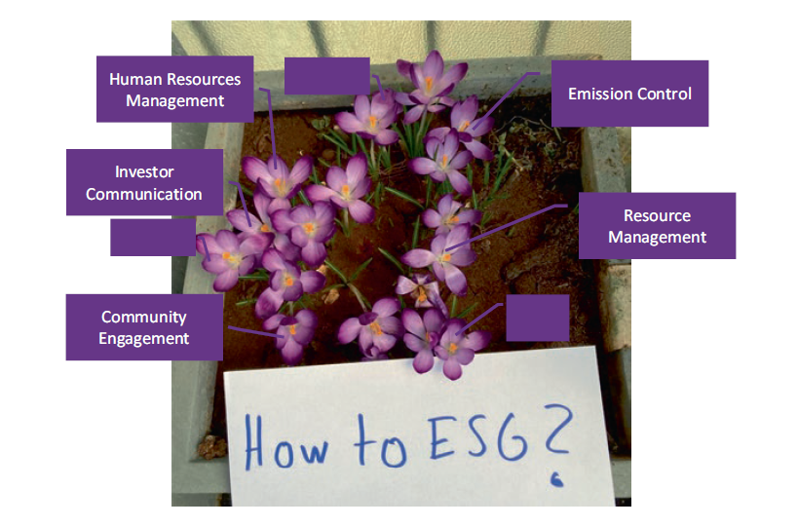
مدیریت منابع
کنترل انتشار
مشارکت جوامع
شرکت سرمایه گذار
مدیریت منابع انسانی
شکل1.8 پیچیدگی در توسعه سیاست زیست‌محیطی، مسئولیت اجتماعی و حاکمیت شرکتی. (منبع: نویسندگان)
1.2.8 نقطه شروع: هدف و سطح جاه‌طلبی زیست‌محیطی، مسئولیت اجتماعی و حاکمیت شرکتی
مک‌کینزی رویکردی جامع برای اصول زیست‌محیطی، مسئولیت اجتماعی و حاکمیت شرکتی را توصیه می‌کند که در آن به ارتباط بین جنبه‌های محیطی، اجتماعی و حاکمیتی توجه می‌شود. شرکت‌ها باید مسائل زیست‌محیطی، مسئولیت اجتماعی و حاکمیت شرکتی را در کل زنجیره ارزش خود، از تأمین و تولید تا توزیع و پایان عمر، مورد توجه قرار دهند. سازمان‌هایی که با تعریف، اجرا و بهبود مستمر یک پورتفولیوی خوب طراحی شده از ابتکارات زیست‌محیطی، مسئولیت اجتماعی و حاکمیت شرکتی که با فعالیت‌های اصلی کسب‌وکار آن‌ها همسو است، با جدیت با اصول زیست‌محیطی، مسئولیت اجتماعی و حاکمیت شرکتی برخورد می‌کنند، به عنوان «شرکت‌های آینده‌نگر» شناخته می‌شوند.
نقطه شروع یک استراتژی زیست‌محیطی، مسئولیت اجتماعی و حاکمیت شرکتی موفق، درک جامعی از هدف زیست‌محیطی، مسئولیت اجتماعی و حاکمیت شرکتی از جمله ریسک‌ها و فرصت‌هایی که بر عملیات، شهرت و پایداری بلندمدت سازمان تأثیر می‌گذارند، است. همه عوامل زیست‌محیطی، مسئولیت اجتماعی و حاکمیت شرکتی به یک اندازه برای زمینه کسب‌وکار خاص مرتبط نیستند و شرکت‌ها نمی‌توانند همزمان در همه زمینه‌ها برتری داشته باشند. بنابراین، آن‌ها باید اولویت‌بندی ابتکارات برنامه‌ریزی شده برای تخصیص منابع و تجزیه و تحلیل مبادلات بین ابعاد مختلف زیست‌محیطی، مسئولیت اجتماعی و حاکمیت شرکتی را برای تعیین اهداف خاص انجام دهند (شکل 2.8 را ببینید).

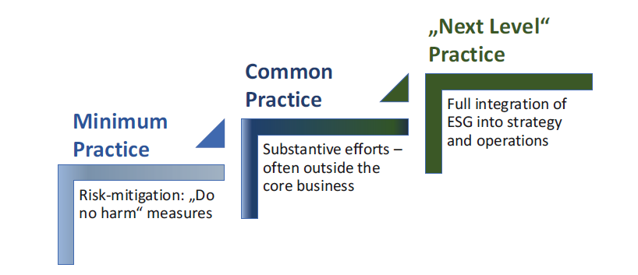
ادغام کامل اصول زیست‌محیطی، مسئولیت اجتماعی و حاکمیت شرکتی در استراتژی و عملیات
تلاش اساسی - اغلب خارج از کسب و کار اصلی
کاهش خطر: اقدامات «آسیب نرسانید».
عملکرد سطح بعد
عملکرد معمول
عملکرد حداقل
شکل2.8 فرآیند زیست‌محیطی، مسئولیت اجتماعی و حاکمیت شرکتی مک کینزی: سه سطح جاه طلبی. (منبع: بر اساس مک کینزی، 2022)
مک‌کینزی سه سطح جاه‌طلبی برای اصول زیست‌محیطی، مسئولیت اجتماعی و حاکمیت شرکتی تعریف می‌کند:
- سیاست زیست‌محیطی، مسئولیت اجتماعی و حاکمیت شرکتی حداقل: این سطح پایه از عمل زیست‌محیطی، مسئولیت اجتماعی و حاکمیت شرکتی با تأثیر کم اما ریسک بالای عدم رسیدگی مناسب همراه است. تمرکز اصلی سیاست زیست‌محیطی، مسئولیت اجتماعی و حاکمیت شرکتی حداقل بر رعایت الزامات قانونی و کاهش ریسک‌های مهم زیست‌محیطی، مسئولیت اجتماعی و حاکمیت شرکتی است.
- سیاست زیست‌محیطی، مسئولیت اجتماعی و حاکمیت شرکتی معمول: در این سطح متوسط از عمل زیست‌محیطی، مسئولیت اجتماعی و حاکمیت شرکتی، شرکت‌ها فراتر از انطباق با تلاش‌های قابل توجهی می‌روند، اما عمدتا خارج از عملیات اصلی کسب‌وکار.
- سیاست زیست‌محیطی، مسئولیت اجتماعی و حاکمیت شرکتی سطح بعدی: در این سطح، شرکت‌ها زیست‌محیطی، مسئولیت اجتماعی و حاکمیت شرکتی را به عنوان بخشی از کسب‌وکار اصلی خود پذیرفته، رویکردهای نوآورانه را اتخاذ می‌کنند، اهداف بلندپروازانه‌ای تعیین می‌کنند و به طور فعال به دنبال فرصت‌هایی برای ایجاد حداکثر تاثیر مثبت با حداقل ریسک هستند.

1.1.2.8 سیاست زیست‌محیطی، مسئولیت اجتماعی و حاکمیت شرکتی حداقل
یک سیاست زیست‌محیطی، مسئولیت اجتماعی و حاکمیت شرکتی حداقل رویکردی مبتنی بر ریسک برای اطمینان از رعایت کلی الزامات قانونی و اخلاقی در سراسر سازمان اتخاذ می‌کند. شرکت‌هایی که اقدامات زیست‌محیطی، مسئولیت اجتماعی و حاکمیت شرکتی حداقل را اتخاذ می‌کنند، اولویت را به اقداماتی می‌دهند که به شناسایی و کاهش عوامل خطر احتمالی آسیب به محیط زیست، جوامع و ذینفعان کمک می‌کنند. این شامل اجرای فرآیندهایی است که هدف آن ارتقای شیوه‌های مطابق با زیست‌محیطی، مسئولیت اجتماعی و حاکمیت شرکتی و به حداقل رساندن اثرات منفی احتمالی در کل زنجیره ارزش است، به ویژه (مک‌کینزی، 2022):
- واکنش به روندهای تأثیرگذار بر صنعت و کسب‌وکار: با توجه و پاسخگویی به تغییرات نوظهور در چشم‌انداز کسب‌وکار مرتبط، شرکت‌ها می‌توانند با تنظیم استراتژی کسب‌وکار، انتظارات و تقاضاهای ذینفعان را برآورده کنند.
- آدرس‌دهی آسیب‌پذیری‌های خارجی: برخی عوامل خارجی مانند تغییرات آب و هوایی، کمبود منابع، تغییرات مقرراتی یا ناآرامی‌های اجتماعی می‌توانند تاثیر قابل توجهی بر نتایج کسب‌وکار داشته باشند. درک این آسیب‌پذیری‌ها می‌تواند به شرکت‌ها کمک کند تا اقدامات پیشگیرانه‌ای برای افزایش تاب‌آوری و پایداری بلندمدت انجام دهند.
- توزیع منابع: شرکت‌ها می‌توانند تعهد خود را به رفاه جامعه و شهروندی شرکتی با انجام کمک‌های مالی و حمایت از فعالیت‌های خیرخواهانه نشان دهند. این شامل کمک‌های مالی، کمک‌های غیرنقدی و تلاش‌های داوطلبانه است.
- برآورده کردن و گزارش‌دهی استانداردهای پایه: استانداردهای پایه برای عملکرد زیست‌محیطی، مسئولیت اجتماعی و حاکمیت شرکتی شامل قوانین و مقررات، استانداردها و دستورالعمل‌های صنعت و چارچوب‌های گزارش‌دهی شناخته‌شده بین‌المللی مانند ابتکار گزارش‌دهی جهانی یا استانداردهای هیئت حسابداری پایداری است. انطباق با این استانداردها، شفافیت و پاسخگویی در گزارش‌دهی عملکرد زیست‌محیطی، مسئولیت اجتماعی و حاکمیت شرکتی به عموم را تضمین می‌کند.
- تعهد به سطوح حداقل: این نشان‌دهنده تعهد اولیه شرکت‌ها به اصول زیست‌محیطی، مسئولیت اجتماعی و حاکمیت شرکتی است که معمولاً شامل سطح حداقل عملکرد، افشای اطلاعات و مشارکت ذینفعان است.
تمرکز اصلی یک سیاست زیست‌محیطی، مسئولیت اجتماعی و حاکمیت شرکتی حداقل، بر مدیریت ریسک است. اگرچه این سطح حداقل تلاش را نشان می‌دهد، شرکت‌هایی که از یک سیاست زیست‌محیطی، مسئولیت اجتماعی و حاکمیت شرکتی حداقل استفاده می‌کنند، تشویق می‌شوند تا به طور مداوم اقدامات زیست‌محیطی، مسئولیت اجتماعی و حاکمیت شرکتی خود را به‌روزرسانی و بهبود بخشند تا به اثرات مثبت و پایداری بلندمدت دست یابند (مک‌کینزی، 2022).
2.1.2.8. سیاست زیست‌محیطی، مسئولیت اجتماعی و حاکمیت شرکتی معمول
عملکرد زیست‌محیطی، مسئولیت اجتماعی و حاکمیت شرکتی معمول، شامل طیف وسیعی از اقدامات است که هدف آن ارائه عملکرد زیست‌محیطی، مسئولیت اجتماعی و حاکمیت شرکتی فراتر از الزامات حداقل است. با این حال، این اقدامات عمدتاً خارج از فعالیت‌های اصلی کسب‌وکار باقی می‌مانند. عناصر کلیدی عملکرد زیست‌محیطی، مسئولیت اجتماعی و حاکمیت شرکتی معمول عبارتند از (مک‌کینزی، 2022):
- ردیابی روندهای اصلی و برنامه‌ریزی اضطراری: شرکت‌ها روندهای اصلی که می‌توانند بر پایداری کسب‌وکار آن‌ها تأثیر بگذارند را از نزدیک رصد می‌کنند. علاوه بر این، آن‌ها به طور فعال برنامه‌های اضطراری را برای پاسخگویی موثر به ریسک‌های بالقوه و استفاده از فرصت‌های نوظهور توسعه می‌دهند. این رویکرد فعال به شرکت‌ها امکان می‌دهد تا با تغییرات در چشم‌انداز زیست‌محیطی، مسئولیت اجتماعی و حاکمیت شرکتی به طور موثر سازگار شوند.
- بهره‌برداری از نقاط قوت برای ارائه ارزش بیشتر: پس از شناسایی نقاط قوت اصلی خود مانند منابع منحصر به فرد، تخصص یا موقعیت بازار، شرکت‌ها این موارد را با اولویت‌های استراتژیک زیست‌محیطی، مسئولیت اجتماعی و حاکمیت شرکتی همسو می‌کنند تا برای سازمان و ذینفعان ارزش ایجاد کنند.
- انطباق با استانداردهای صنعت اختیاری: شرکت‌ها به طور فعال در ابتکارات صنعت برای ایجاد و حفظ بهترین شیوه‌هایی که فراتر از الزامات نظارتی زیست‌محیطی، مسئولیت اجتماعی و حاکمیت شرکتی هستند، شرکت می‌کنند. این می‌تواند به شرکت‌ها کمک کند تا در بخش صنعت به رهبری دست یابند و مزیت رقابتی کسب کنند، زیرا بسیاری از مشتریان و سرمایه‌گذاران ترجیح می‌دهند با شرکت‌هایی با عملکرد زیست‌محیطی، مسئولیت اجتماعی و حاکمیت شرکتی عالی تعامل داشته باشند.
- سیاست پایداری جامع: سیاست پایداری به عنوان یک چارچوب راهنما برای ادغام شیوه‌های پایدار در همه جنبه‌های عملیات کسب‌وکار عمل می‌کند. یک سیاست پایداری جامع تعهد، اهداف و استراتژی‌های شرکت برای رسیدگی به مسائل محیطی، اجتماعی و حاکمیتی را مشخص می‌کند و نقشه راهی برای اجرای برنامه‌های اقدام ارائه می‌دهد.
- شیوه‌های منابع انسانی فراگیر: شرکت‌ها محیط کاری متنوع، فراگیر و برابر را برای ارتقای رفاه کارکنان و تعادل بین کار و زندگی ترویج می‌دهند. این شیوه‌ها به ایجاد فرهنگ سازمانی مثبت کمک می‌کنند که جذب و حفظ استعدادهای برتر را تسهیل می‌کند و در نتیجه عملکرد کلی سازمان را بهبود می‌بخشد.
- برنامه‌های خیرخواهانه استراتژیک: شرکت‌ها در برنامه‌های خیرخواهانه با تاثیر بالا که با ارزش‌های اصلی و اولویت‌های زیست‌محیطی، مسئولیت اجتماعی و حاکمیت شرکتی آن‌ها همسو هستند، مشارکت می‌کنند، برای مثال در زمینه ابتکاراتی که به چالش‌های فوری اجتماعی رسیدگی می‌کنند، از جوامع حمایت می‌کنند و توسعه پایدار کلی را ارتقا می‌دهند. شرکت‌ها می‌توانند با استفاده از منابع و تخصص خود، از طریق برنامه‌های انتخاب‌شده با دقت، نتایج مثبت اجتماعی و زیست‌محیطی ایجاد کنند.
- تعامل با ذینفعان: شرکت‌ها به دنبال ورودی از گروه‌های مختلف ذینفعان مانند مشتریان، کارکنان، جوامع، سرمایه‌گذاران و سازمان‌های مردم‌نهاد هستند. این تعامل به شرکت‌ها کمک می‌کند تا بینش‌های ارزشمندی کسب کنند، اعتماد ایجاد کنند و تصمیمات آگاهانه‌ای با در نظر گرفتن انتظارات و نگرانی‌ها در مورد مسائل زیست‌محیطی، مسئولیت اجتماعی و حاکمیت شرکتی از دیدگاه ذینفعان اتخاذ کنند.
در مقایسه با عمل حداقل، عمل معمول گامی مهم در جهت رسیدگی به مسائل زیست‌محیطی، مسئولیت اجتماعی و حاکمیت شرکتی و انطباق با استانداردهای صنعتی اختیاری با انجام تلاش‌های جدی برای ایجاد تغییرات و خلق ارزش‌های پایدار برای سازمان کسب‌وکار و جامعه به عنوان یک کل است. با این حال، در مرحله عمل معمول، تلاش‌های زیست‌محیطی، مسئولیت اجتماعی و حاکمیت شرکتی خارج از فعالیت‌های اصلی کسب‌وکار باقی می‌ماند.
برعکس، شرکت‌ها می‌توانند یک گام فراتر برداشته و معیارهای زیست‌محیطی، مسئولیت اجتماعی و حاکمیت شرکتی را به طور کامل در استراتژی و عملیات خود ادغام کنند. این سطح از جاه‌طلبی زیست‌محیطی، مسئولیت اجتماعی و حاکمیت شرکتی توسط مک‌کینزی به عنوان «عمل سطح بعدی» توصیف می‌شود (مک‌کینزی، 2022).
3.1.2.8. سیاست زیست‌محیطی، مسئولیت اجتماعی و حاکمیت شرکتی سطح بعدی
سیاست زیست‌محیطی، مسئولیت اجتماعی و حاکمیت شرکتی سطح بعدی، بالاترین سطح جاه‌طلبی یک سیاست زیست‌محیطی، مسئولیت اجتماعی و حاکمیت شرکتی را نشان می‌دهد. در این مرحله، شرکت‌ها ابتکارات زیست‌محیطی، مسئولیت اجتماعی و حاکمیت شرکتی را در استراتژی و عملیات کلی خود ادغام می‌کنند و ملاحظات زیست‌محیطی، مسئولیت اجتماعی و حاکمیت شرکتی را در فرآیندهای تصمیم‌گیری در سراسر سازمان ادغام می‌کنند. این عمدتاً شامل جنبه‌های زیر است (مک‌کینزی، 2022):
- بهره‌برداری از «ابرقدرت‌ها» برای پیشبرد استانداردهای بخش: شرکت‌ها به طور فعال با همتایان خود در بخش صنعت مشارکت می‌کنند و در ابتکاراتی که پیشرفت جمعی در عملکرد زیست‌محیطی، مسئولیت اجتماعی و حاکمیت شرکتی را هدایت می‌کنند، شرکت می‌کنند تا بتوانند نقاط قوت و توانایی‌های منحصر به فرد خود را به یک مزیت رقابتی تبدیل کنند.
- افزایش تأثیر اجتماعی از طریق نوآوری، بازار و انتخاب مشتری: برای افزایش نفوذ خود، شرکت‌ها به دنبال راه‌هایی برای رسیدگی به چالش‌های اجتماعی از طریق نوآوری تولید و الگوهای مصرف پایدار و همسو کردن مدل‌های کسب‌وکار خود با اهداف زیست‌محیطی، مسئولیت اجتماعی و حاکمیت شرکتی هستند.
- زیست‌محیطی، مسئولیت اجتماعی و حاکمیت شرکتی به عنوان یک عامل تمایز در استراتژی اصلی: عمل‌کنندگان زیست‌محیطی، مسئولیت اجتماعی و حاکمیت شرکتی سطح بعدی، اصول زیست‌محیطی، مسئولیت اجتماعی و حاکمیت شرکتی را به عنوان منبعی برای مزیت رقابتی می‌دانند. به عنوان یک عامل تمایز، اصول زیست‌محیطی، مسئولیت اجتماعی و حاکمیت شرکتی به بخشی جدایی‌ناپذیر از هویت برند و ارزش پیشنهادی تبدیل می‌شود که مشتریان، سرمایه‌گذاران و استعدادها را جذب می‌کند که اولویت‌های پایدار را در نظر می‌گیرند.
- تعیین واضح حوزه‌های رهبری: شرکت‌ها مناطقی را که می‌توانند بیشترین تاثیر را بر مسائل خاص زیست‌محیطی، مسئولیت اجتماعی و حاکمیت شرکتی که با هدف و صلاحیت‌های اصلی آن‌ها همسو است، شناسایی می‌کنند و سپس این حوزه‌های رهبری را همراه با اهداف بلندپروازانه و نقشه‌های راه برای اجرای برنامه‌های استراتژیک به صورت عمومی اعلام می‌کنند.
- جاسازی زیست‌محیطی، مسئولیت اجتماعی و حاکمیت شرکتی در تخصیص سرمایه و منابع: معیارهای زیست‌محیطی، مسئولیت اجتماعی و حاکمیت شرکتی برای ارزیابی پروژه‌ها و هدایت تصمیم‌گیری‌های سرمایه‌گذاری استفاده می‌شوند تا منابع مالی برای حمایت از پتانسیل‌های پایدار مانند تحقیق و توسعه فناوری‌های سبز و ابتکاراتی که نتایج مثبت زیست‌محیطی و اجتماعی را ایجاد می‌کنند، تخصیص یابد.
- انگیزه‌های کارکنان: اهداف عملکرد و ساختارهای پاداش کارکنان می‌توانند با اهداف زیست‌محیطی، مسئولیت اجتماعی و حاکمیت شرکتی شرکت همسو شوند تا فرهنگ پاسخگویی و مسئولیت‌پذیری برای نتایج پایداری را تقویت کنند که کارکنان را برای مشارکت فعال در اجرای استراتژی کلی زیست‌محیطی، مسئولیت اجتماعی و حاکمیت شرکتی تشویق می‌کند.
- بهبودهای داخلی و خارجی دائمی: عمل‌کنندگان سطح بعدی به دنبال بهبود مستمر در نتایج پایداری، هم در داخل و هم در خارج، با تعیین اهداف بلندپروازانه و توسعه برنامه‌های اقدام برای کاهش آسیب‌های زیست‌محیطی، بهبود بهره‌وری منابع، افزایش تنوع و شمولیت و تقویت روابط مثبت با جامعه هستند.
- افشای اطلاعات زیست‌محیطی، مسئولیت اجتماعی و حاکمیت شرکتی: گزارش‌دهی شفاف که عملیات کامل شرکت را پوشش می‌دهد برای نظارت و پیشبرد عملکرد زیست‌محیطی، مسئولیت اجتماعی و حاکمیت شرکتی ضروری است.
عملکردهای زیست‌محیطی، مسئولیت اجتماعی و حاکمیت شرکتی سطح بعدی، یک رویکرد جامع را در بر می‌گیرند که در آن ملاحظات زیست‌محیطی، مسئولیت اجتماعی و حاکمیت شرکتی به طور کامل در استراتژی شرکتی و عملیات اصلی کسب‌وکار ادغام شده‌اند. تعهد عملکردهای زیست‌محیطی، مسئولیت اجتماعی و حاکمیت شرکتی سطح بعدی فراتر از انطباق است و اصول زیست‌محیطی، مسئولیت اجتماعی و حاکمیت شرکتی را به عنوان یک الزام استراتژیک در بر می‌گیرد. به طور کلی، اجرای یک سیاست زیست‌محیطی، مسئولیت اجتماعی و حاکمیت شرکتی سطح بعدی طیف وسیعی از فرصت‌های تجاری جدید را از طریق دسترسی به بازارهای جدید، نوآوری محصولات و خدمات یا جذب سرمایه‌گذاران جدید ارائه می‌دهد. با اعمال حداکثر سطح جاه‌طلبی‌های زیست‌محیطی، مسئولیت اجتماعی و حاکمیت شرکتی، شرکت‌ها می‌توانند تغییرات مثبت ایجاد کرده و ارزش اقتصادی بالقوه را آزاد کنند (مک‌کینزی، 2022).
2.2.8 چرخه فرآیند زیست‌محیطی، مسئولیت اجتماعی و حاکمیت شرکتی
مک‌کینزی توسعه و اجرای اصول زیست‌محیطی، مسئولیت اجتماعی و حاکمیت شرکتی را در عمل کسب‌وکار به عنوان یک فرآیند چرخه‌ای با چهار مرحله اصلی یکپارچه توصیف می‌کند (مک‌کینزی، 2022) (شکل 3.8 را ببینید):

- نگاشت
- تعریف
- جاسازی
- تعامل
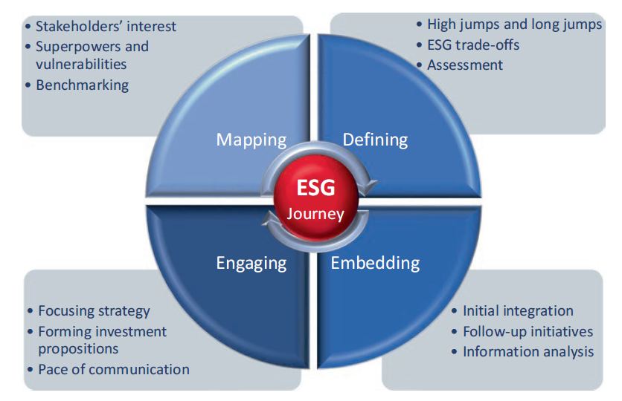
سفرESG

تعامل
- تمرکز استراتژی
- شکل‌دهی پیشنهادات سرمایه‌گذاری
- سرعت ارتباطات:
- ادغام اولیه زیست‌محیطی، مسئولیت اجتماعی و حاکمیت شرکتی
- ابتکارات بعدی برای اجرای زیست‌محیطی، مسئولیت اجتماعی و حاکمیت شرکتی
- تحلیل اطلاعات مداوم

- بنچمارکینگ
جاسازی
تعریف
نگاشت
- پرش‌های بلند و پرش‌های دور
- مبادلات زیست‌محیطی، مسئولیت اجتماعی و حاکمیت شرکتی
- اندازه‌گیری و ارزیابی
اندازه‌گیری و ارزیابی
- منافع ذینفعان
- نقاط قوت و آسیب‌پذیری‌ها
- بنچمارکینگ
شکل3.8 فرآیند چهار مرحله‌ای اصول زیست‌محیطی، مسئولیت اجتماعی و حاکمیت شرکتی مک کینزی. (منبع: بر اساس مک کینزی ، 2022)
1.2.2.8 نگاشت مدل کسب‌وکار با ابعاد زیست‌محیطی، مسئولیت اجتماعی و حاکمیت شرکتی
اصطلاح «نگاشت» در حوزه توسعه و اجرای استراتژی زیست‌محیطی، مسئولیت اجتماعی و حاکمیت شرکتی به تطبیق یک مدل کسب‌وکار خاص با ابعاد فردی زیست‌محیطی، مسئولیت اجتماعی و حاکمیت شرکتی بر اساس یک تحلیل انتقادی اشاره دارد. این شامل جنبه‌های اساسی زیر است (مک‌کینزی، 2022):
- منافع ذینفعان: نگاشت جامع اصول زیست‌محیطی، مسئولیت اجتماعی و حاکمیت شرکتی شامل بررسی دقیق گروه‌های اصلی ذینفعان و منافع مربوطه آن‌ها است. درک انتظارات و نگرانی‌های ذینفعان برای توسعه استراتژی‌های موثر اصول زیست‌محیطی، مسئولیت اجتماعی و حاکمیت شرکتی حیاتی است. مشارکت ذینفعان در بحث‌های مربوط به اصول زیست‌محیطی، مسئولیت اجتماعی و حاکمیت شرکتی به شرکت‌ها کمک می‌کند تا افکار ذینفعان خود را درک کنند و از حمایت آن‌ها بهره‌برداری کنند.
شرکت‌های آینده‌نگر فراتر از تعامل با سهامداران معمولی عمل می‌کنند. با در نظر گرفتن دیدگاه‌ها و منافع طیف گسترده‌ای از ذینفعان مانند کارکنان، مشتریان، سرمایه‌گذاران و جوامع، شرکت‌ها می‌توانند تلاش‌های اصول زیست‌محیطی، مسئولیت اجتماعی و حاکمیت شرکتی خود را با انتظارات آن‌ها همسو کنند تا روابط ذینفعان را تقویت کنند، شهرت شرکت را ارتقا دهند و از فرصت‌های جدید برای رشد پایدار بهره‌برداری کنند.
- نقاط قوت و آسیب‌پذیری‌ها: نقاط قوت به قابلیت‌های منحصر به فردی اشاره دارد که به یک شرکت اجازه می‌دهد تا تاثیر متمایزی داشته باشد. برعکس، آسیب‌پذیری‌ها به جنبه‌های خاصی از یک مدل کسب‌وکار اشاره دارد که باید به طور جدی در انتظارات اساسی ذینفعان مورد توجه قرار گیرد. شرکت‌های آینده‌نگر با دقت عملیات‌هایی را ارزیابی می‌کنند که می‌توانند در آن‌ها برتری داشته باشند و بر اساس نقاط قوت خاص خود یک مزیت رقابتی حفظ کنند.
- الگوبرداری: این شامل مقایسه فرآیندها، محصولات یا معیارهای عملکرد یک سازمان با رقبا و همتایان صنعت (در شرایطی که سایر بخش‌های کسب‌وکار) است تا استراتژی‌ها را توسعه دهد، اهداف عملکرد را تعیین کند و بهترین شیوه‌ها را برای افزایش کارایی و اثربخشی کلی اتخاذ کند. شرکت‌های آینده‌نگر رویکردی خلاقانه برای تعریف معیارهای عملکرد و مجموعه‌های همتای مناسب برای اندازه‌گیری اثرات خاص بخش و مشارکت ذینفعان اتخاذ می‌کنند تا بتوانند چشم‌انداز پویای زیست‌محیطی، مسئولیت اجتماعی و حاکمیت شرکتی را هدایت کرده و ایجاد ارزش پایدار را هدایت کنند.
فرآیند نگاشت به سازمان‌ها کمک می‌کند تا بر ابتکاراتی که با مدل‌های کسب‌وکار، نقاط قوت و ضعف آن‌ها همسو هستند، تمرکز کنند. در طول دهه‌های گذشته، زیست‌محیطی، مسئولیت اجتماعی و حاکمیت شرکتی به طور فزاینده‌ای به یک نگرانی استراتژیک اساسی در اکثر بخش‌های صنعت تبدیل شده است. یافته‌های فرآیند نگاشت پایه را برای تعریف اهداف زیست‌محیطی، مسئولیت اجتماعی و حاکمیت شرکتی و ابزارهای نظارت ایجاد می‌کند.
2.2.2.8 تعریف اهداف و ابزارهای نظارت زیست‌محیطی، مسئولیت اجتماعی و حاکمیت شرکتی
شرکت‌های آینده‌نگر اهداف زیست‌محیطی، مسئولیت اجتماعی و حاکمیت شرکتی هدفمندی را برای همسو کردن ابتکارات زیست‌محیطی، مسئولیت اجتماعی و حاکمیت شرکتی خود با ارزش‌های اصلی، مدل‌های کسب‌وکار و اهداف استراتژیک بلندمدت سازمان تعیین می‌کنند. این شامل جنبه‌های اصلی زیر است (مک‌کینزی، 2022):
- پرش‌های بلند و پرش‌های دور: در ابتدا، شرکت‌ها با دو مجموعه تصمیم‌گیری حیاتی برای تعیین مسیرهای اقدام بر اساس نقاط قوت و آسیب‌پذیری‌های خود مواجه هستند.
اول، آن‌ها باید سطوح عملکرد را تعیین کنند و تصمیم بگیرند که تا چه حد فراتر از الزامات قانونی پیش بروند (پرش‌های بلند). به عنوان مثال، شرکت‌ها می‌توانند انتخاب کنند که استانداردهای افشای اطلاعات بالاتر و فرآیندهای تولید با انتشار صفر خالص، دستمزدهای بالاتر و شرایط کاری مناسب خانواده یا تقویت اصل تنوع در سازمان را اعمال کنند.
دوم، شرکت‌ها باید حوزه(های) زیست‌محیطی، مسئولیت اجتماعی و حاکمیت شرکتی را که قصد دارند در آن نقش رهبری داشته باشند، شناسایی کنند (پرش‌های دور). پرش‌های دور از نقاط قوت شرکت‌ها بهره می‌برند و به آن‌ها امکان می‌دهد تا بر سایر بازیگران در اکوسیستم خود و فراتر از آن تاثیر بگذارند. به عنوان مثال، شرکت حمل‌ونقل و لجستیک دانمارکی مرسک؛ دپارتمان مرسک مک‌کینلی مولر برای حمل‌ونقل بدون کربن را با 18 شریک استراتژیک برای هدایت راه‌حل‌های بدون کربن در صنعت حمل‌ونقل تاسیس کرد.
- مبادلات زیست‌محیطی، مسئولیت اجتماعی و حاکمیت شرکتی: شرکت‌ها مبادلات جنبه‌های مختلف زیست‌محیطی، مسئولیت اجتماعی و حاکمیت شرکتی را بر اساس مزایا و هزینه‌ها، از جمله هزینه‌های عدم اقدام، در مدل‌های کسب‌وکار منحصر به فرد خود ارزیابی می‌کنند. برای تخصیص منابع محدود به بهترین ابتکارات زیست‌محیطی، مسئولیت اجتماعی و حاکمیت شرکتی، آن‌ها نیاز به ارزیابی ارزش در معرض خطر سناریوهای مختلف دارند. به عنوان مثال، ارائه دستمزد بالاتر به کارکنان هزینه‌های اضافی ایجاد می‌کند؛ با این حال، این احتمالاً بهره‌وری را بهبود می‌بخشد و در نتیجه سودآوری کلی را افزایش می‌دهد.
- اندازه‌گیری و ارزیابی: شرکت‌های آینده‌نگر معیارهای کوتاه‌مدت را با اهداف استراتژیک بلندمدت همسو می‌کنند و از نقاط عطف و شاخص‌های کلیدی عملکرد که برای مدل‌های کسب‌وکار آن‌ها مناسب هستند استفاده می‌کنند. اندازه‌گیری عملکرد زیست‌محیطی، مسئولیت اجتماعی و حاکمیت شرکتی صرفاً جمع‌آوری داده نیست، بلکه اندازه‌گیری عوامل تأثیرگذاری است که واقعاً مهم هستند. به عنوان مثال، یک شرکت پرورش طیور می‌تواند حذف آنتی‌بیوتیک‌ها از محصولات تازه و جایگزینی قفس‌های باتری بحث‌برانگیز با روش‌های پرورش آزاد را اندازه‌گیری کند. اندازه‌گیری موثر امکان به‌روزرسانی سریع تغییرات داخلی و خارجی را فراهم می‌کند.
در مرحله بعد، مدیران کسب‌وکار می‌توانند با پاسخگویی سریع به تغییرات واقعیت بر اساس تحلیل داده‌های منظم و قوی، تصمیمات آگاهانه اتخاذ کنند و چشم‌انداز پویای زیست‌محیطی، مسئولیت اجتماعی و حاکمیت شرکتی را هدایت کنند.
شرکت‌های آینده‌نگر با شناسایی و تمرکز استراتژیک بر عوامل و ابتکارات تاثیرگذار مرتبط، در نظر گرفتن مبادلات و انتخاب معیارهای مناسب برای نظارت و تحلیل آنچه واقعاً برای دستیابی به موفقیت پایدار مهم است، در حوزه زیست‌محیطی، مسئولیت اجتماعی و حاکمیت شرکتی رشد می‌کنند (مک‌کینزی، 2022).

3.2.2.8 جاسازی زیست‌محیطی، مسئولیت اجتماعی و حاکمیت شرکتی در استراتژی کسب‌وکار
با همسو کردن سیاست زیست‌محیطی، مسئولیت اجتماعی و حاکمیت شرکتی با عملکردهای اصلی کسب‌وکار، شرکت‌ها می‌توانند اصول زیست‌محیطی، مسئولیت اجتماعی و حاکمیت شرکتی را در سراسر سازمان خود اجرا کنند. فرآیند جاسازی زیست‌محیطی، مسئولیت اجتماعی و حاکمیت شرکتی در عملیات روزانه و فرهنگ سازمانی را می‌توان در مراحل زیر توصیف کرد (مک‌کینزی، 2022):
- ادغام اولیه زیست‌محیطی، مسئولیت اجتماعی و حاکمیت شرکتی: ادغام اولیه زیست‌محیطی، مسئولیت اجتماعی و حاکمیت شرکتی در عملیات اصلی کسب‌وکار شامل یک رویکرد جامع است که جنبه‌های مختلف سازمان را در نظر می‌گیرد. عناصر کلیدی شامل موارد زیر است:
*استراتژی پرتفولیو و محصولات: همسو کردن پیشنهادات محصول و انتخاب بازار با اهداف زیست‌محیطی، مسئولیت اجتماعی و حاکمیت شرکتی، مانند توسعه محصولات پایدار یا ورود به بازارهای سازگار با محیط زیست.
*مردم و فرهنگ: تقویت فرهنگ پایداری از طریق شیوه‌های مدیریت استعداد، آموزش کارکنان و ابتکارات تنوع و شمولیت.
* فرآیندها و سیستم‌ها: ادغام ملاحظات زیست‌محیطی، مسئولیت اجتماعی و حاکمیت شرکتی در فرآیندهای عملیاتی مانند مدیریت زنجیره تامین، بهره‌وری منابع و کاهش ضایعات.
*معیارهای عملکرد: توسعه معیارهای مرتبط برای ردیابی پیشرفت و اندازه‌گیری تاثیر.
*مواضع و تعاملات: مشارکت فعال در ابتکارات صنعت، تعامل با ذینفعان و حمایت از شیوه‌های پایدار.
- ابتکارات بعدی برای اجرای زیست‌محیطی، مسئولیت اجتماعی و حاکمیت شرکتی
برای اطمینان از اینکه ابتکارات زیست‌محیطی، مسئولیت اجتماعی و حاکمیت شرکتی نتایج ملموسی ایجاد می‌کنند، شرکت‌ها باید اقدامات بعدی را اجرا کنند که رفتارهای مورد نظر را تقویت کرده و پیشرفت را به طور موثر اندازه‌گیری کنند. ابتکارات کلیدی شامل موارد زیر است:
*انگیزه دادن به عملکرد زیست‌محیطی، مسئولیت اجتماعی و حاکمیت شرکتی: همسو کردن پاداش‌ها و برنامه‌های قدردانی کارکنان با اهداف زیست‌محیطی، مسئولیت اجتماعی و حاکمیت شرکتی می‌تواند افراد را برای مشارکت در تلاش‌های پایداری ترغیب کند. این کار را می‌توان از طریق پاداش‌های مبتنی بر عملکرد، گزینه‌های سهام یا قدردانی عمومی برای مشارکت‌های برجسته زیست‌محیطی، مسئولیت اجتماعی و حاکمیت شرکتی انجام داد.
*بهره‌برداری از علوم رفتاری: درک اینکه مردم چگونه تصمیم می‌گیرند می‌تواند به شکل‌دهی ابتکارات موثر زیست‌محیطی، مسئولیت اجتماعی و حاکمیت شرکتی کمک کند. با استفاده از اصول علوم رفتاری، شرکت‌ها می‌توانند مداخلاتی را طراحی کنند که رفتارهای پایدار را در بین کارکنان، مشتریان و سایر ذینفعان تشویق کند.
*گزارش‌دهی شفاف: گزارش‌دهی منظم و جامع زیست‌محیطی، مسئولیت اجتماعی و حاکمیت شرکتی اعتماد به ذینفعان را ایجاد می‌کند و پاسخگویی را نشان می‌دهد. با افشای معیارهای عملکرد زیست‌محیطی، مسئولیت اجتماعی و حاکمیت شرکتی ، شرکت‌ها می‌توانند شهرت خود را تقویت کرده و سرمایه‌گذاران مسئولیت‌پذیر را جذب کنند.
- تحلیل اطلاعات مداوم
برای پذیرش اصول زیست‌محیطی، مسئولیت اجتماعی و حاکمیت شرکتی، شرکت‌های آینده‌نگر بینش‌های جامع و دائمی در مورد عملکرد پایداری سازمان‌های خود را تضمین می‌کنند. این شامل جنبه‌های زیر است:
*بهبود مستمر معیارهای زیست‌محیطی، مسئولیت اجتماعی و حاکمیت شرکتی
*انتخاب آژانس‌های خارجی زیست‌محیطی، مسئولیت اجتماعی و حاکمیت شرکتی مناسب
*اجتناب از تاکید بیش از حد بر نمرات بالا
* تطبیق با محیط نظارتی در حال تغییر
* آمادگی برای حسابداری مبتنی بر تأثیر
4.2.2.8 تعامل با ذینفعان زیست‌محیطی، مسئولیت اجتماعی و حاکمیت شرکتی برای حفظ مجوز اجتماعی
برخلاف نگاشت و اندازه‌گیری ابتکارات زیست‌محیطی، مسئولیت اجتماعی و حاکمیت شرکتی برای یک مدل کسب‌وکار موجود که نسبتاً ساده است، حفظ مجوز اجتماعی نیازمند تلاش‌های مداوم برای ارتباط باز و تعهد به رسیدگی به نگرانی‌های ذینفعان است. تعامل با ذینفعان زیست‌محیطی، مسئولیت اجتماعی و حاکمیت شرکتی برای حفظ مجوز اجتماعی شامل جنبه‌های اصلی زیر است (مک‌کینزی، 2022):
- تمرکز استراتژی: برای کسب و حفظ مجوز اجتماعی، برای شرکت‌ها حیاتی است که استراتژی کلی خود را برای پاسخگویی به نیازهای ذینفعان کلیدی تقویت کنند. ارتباط با ذینفعان صرفاً اعلامیه‌های یک طرفه نیست، بلکه شامل بهبودهای مداوم با توجه به تقاضاهای در حال تکامل سرمایه‌گذاران، شرکای تجاری، کارکنان و سایر ذینفعان از طریق یک فرآیند دقیق و تکرارشونده است.
- شکل‌دهی پیشنهادات سرمایه‌گذاری: با توجه به برجسته شدن ملاحظات زیست‌محیطی، مسئولیت اجتماعی و حاکمیت شرکتی در جامعه سرمایه‌گذاری، سرمایه‌گذاران به طور فزاینده‌ای علاقه‌مند به درک چگونگی همسو بودن سیاست زیست‌محیطی، مسئولیت اجتماعی و حاکمیت شرکتی یک شرکت با برنامه استراتژیک کلی آن و کمک آن به خلق ارزش بلندمدت هستند. برای نشان دادن پیشنهادات تجاری زیست‌محیطی، مسئولیت اجتماعی و حاکمیت شرکتی خود به سرمایه‌گذاران، شرکت‌ها می‌توانند بیان کنند که چگونه تلاش‌های پایداری آن‌ها در مدل کسب‌وکار ادغام شده است تا بهره‌وری عملیاتی را افزایش دهد، ریسک‌ها را کاهش دهد و خلق ارزش بلندمدت را از طریق گزارش‌دهی شفاف مبتنی بر معیارها و شاخص‌های کلیدی عملکرد انتخاب شده هدایت کند.
- سرعت ارتباطات: نه تنها کیفیت تعاملات با ذینفعان و محتوای اطلاعات به اشتراک گذاشته شده با آن‌ها، بلکه سرعت ارتباطات نیز ضروری است. در حال حاضر، گزارش‌دهی زیست‌محیطی، مسئولیت اجتماعی و حاکمیت شرکتی به طور معمول بخشی از روال عادی انجام کسب‌وکار در سراسر جهان شده است. با فرآیندهای طراحی شده مناسب، شرکت‌ها می‌توانند با ارائه سریع اطلاعات در مورد عملکرد زیست‌محیطی، مسئولیت اجتماعی و حاکمیت شرکتی خود و همسو بودن با برنامه‌های استراتژیک، ارتباط با ذینفعان را بهینه کنند.
_____________________________________________________________________________

شکل 4.8 دیدگاه ذینفعان زیست‌محیطی، مسئولیت اجتماعی و حاکمیت شرکتی برای ارائه دهندگان خدمات هوانوردی (فرودگاه برلین-براندنبورگ). (منبع: نویسنده)

نگرانی‌های اصلی ذینفعان از منظرهای مختلفی بررسی می‌شوند، از جمله:
1. محیطی (E).
(الف) تغییر اقلیم: ذینفعان به طور فزاینده ای نگران تأثیر صنعت هوانوردی بر انتشار گازهای گلخانه‌ای و تغییرات آب و هوایی هستند. آن‌ها انتظار دارند خطوط هوایی اقداماتی را برای کاهش ردپای کربن خود انجام دهند، به عنوان مثال با سرمایه گذاری در هواپیماهای کم مصرف، اتخاذ سوخت‌های هوایی پایدار و شرکت در برنامه‌های جبران کربن.
(ب) کیفیت هوا و آلودگی صوتی: جوامع محلی اطراف فرودگاه‌ها نگران کیفیت هوا و آلودگی صوتی ناشی از پروازهای تجاری هستند. آنها انتظار دارند خطوط هوایی اقداماتی را برای به حداقل رساندن آلودگی صوتی و هوا به ویژه در هنگام برخاستن و فرود انجام دهند.
2. اجتماعی (S)
(الف) خدمات مشتری: مسافران انتظار دارند که خدمات مشتری با کیفیتی بالا ارائه شود، از جمله پروازهای به موقع، پاسخگویی به سوالات و ارتباطات سریع در زمان اختلالات.
(ب) ایمنی و امنیت مسافر: مسافران همچنین ایمنی و امنیت را در انتخاب شرکت هواپیمایی اولویت قرار می‌دهند. آن‌ها انتظار دارند که ارائه دهندگان خدمات استانداردهای ایمنی سختگیرانه‌ای را حفظ کنند، رویه‌های امنیتی مؤثری را اجرا کنند و به طور مستمر در آموزش خلبانان و خدمه پرواز سرمایه‌گذاری کنند.
(ج) دسترسی‌پذیری و شمولیت: شرکت‌های هواپیمایی همچنین موظف هستند که به مسافران دارای معلولیت، محدودیت حرکتی یا نیازهای متنوع دیگر خدمات ارائه دهند و به نیازهای مسافران بدون تبعیض بر اساس سن، جنسیت، نژاد، قومیت و پیشینه فرهنگی توجه کنند.
(د) شیوه‌های کارگری: به عنوان کارفرمایان، از شرکت‌های هواپیمایی انتظار می‌رود که رفاه کارکنان را در اولویت قرار دهند و روابط کار مثبت را حفظ کنند. کارکنان و اتحادیه‌های کارگری خواستار دستمزدهای عادلانه، شرایط کاری ایمن و فرصت‌های فردی برای توسعه حرفه‌ای در صنعت هواپیمایی هستند.
3. حاکمیت شرکتی (G)
(الف) شیوه‌های کسب‌وکار اخلاقی: ذینفعان، به ویژه سرمایه‌گذاران و نهادهای نظارتی، انتظار دارند که شرکت‌های هواپیمایی به استانداردهای بالای رفتار اخلاقی و حاکمیت شرکتی پایبند باشند تا شفافیت، پاسخگویی و یکپارچگی در تصمیم‌گیری و گزارش‌دهی تضمین شود.
(ب) تنوع و استقلال هیئت مدیره: انتظار می‌رود شرکت‌های هواپیمایی برابری جنسیتی و تنوع را بهبود بخشند و استقلال اعضای هیئت مدیره را تضمین کنند تا نماینده طیف گسترده‌ای از دیدگاه‌ها و تخصص‌ها باشند.
(ج) پاداش اجرایی: ذینفعان، به ویژه سرمایه‌گذاران، انتظار دارند که شیوه‌های پاداش‌دهی اجرایی مسئولانه باشد و با عملکرد پایدار بلندمدت همسو باشد.
شرکت هواپیمایی آلمانی لوفتهانزا، اصول زیست‌محیطی، مسئولیت اجتماعی و حاکمیت شرکتی را به‌ عنوان یک مؤلفه کلیدی در استراتژی کلی کسب‌وکار خود تعیین کرده و هدف دارد تا در عملکرد پایداری در بخش خدمات هوایی، جایگاه رهبری را حفظ کند. بر این اساس، سیاست زیست‌محیطی، مسئولیت اجتماعی و حاکمیت شرکتی شرکت بر پایه بالاترین سطح بلندپروازی زیست‌محیطی، مسئولیت اجتماعی و حاکمیت شرکتی («سیاست زیست‌محیطی، مسئولیت اجتماعی و حاکمیت شرکتی سطح بعدی»، رجوع شود به بخش 3.1.2.8) تعریف شده است.
در ابتدا، گروه لوفتهانزا هدف تجاری خود مبنی بر ارائه دهنده پیشرو خدمات هوایی اروپایی که مردم، فرهنگ‌ها و اقتصادها را به شیوه‌ای پایدار به هم متصل می‌کند، با ابعاد اصلی زیست‌محیطی، مسئولیت اجتماعی و حاکمیت شرکتی مطابقت می‌دهد:
- حفاظت از آب و هوا و محیط زیست.
- برخورد عادلانه با کارکنان
- مشارکت در فعالیت‌هایی که به مسائل اجتماعی رسیدگی می‌کنند.
- شفافیت فرآیندهای حکمرانی.
در نتیجه تحلیل مستمر مقایسه‌ای فرآیندهای عملیاتی، لوفتهانزا توانمندی‌های برتر سازمان را در بعد حفاظت از آب و هوا و محیط زیست شناسایی کرده است. اهداف در این بعد زیست‌محیطی، مسئولیت اجتماعی و حاکمیت شرکتی با توجه به پیشرفت تکنولوژیکی و تغییر شرایط بخش صنعت در طول زمان تکامل یافته‌اند. در ادامه چند نمونه از اهداف خاص در این بعد زیست‌محیطی، مسئولیت اجتماعی و حاکمیت شرکتی ارائه شده است:
- کاهش نویز
- استفاده از سوخت هواپیمایی پایدار
- عناصر آیرودینامیکی فنی برای کاهش سوخت مانند پوست کوسه یا بالچه‌های کوسه‌ای
- سایر اقدامات برای حفاظت از محیط زیست مانند ارائه گزینه راه‌آهن به‌عنوان جایگزین پروازهای کوتاه‌مدت و برنامه جبران کاشت درخت برای مسافران به‌عنوان یک مورد اختیاری در پلتفرم رزرواسیون.
در حال حاضر، عملکرد حفاظت از آب و هوا عمدتاً با پیشرفت کنترل انتشار گازهای گلخانه‌ای و با هدف دستیابی به تعادل صفر کربن تا سال 2050 اندازه‌گیری می‌شود. برای دستیابی به اهداف تعیین‌شده، لوفتهانزا در هواپیماهای مدرن و کم‌مصرف سوخت و همچنین در مشارکت‌های توسعه سوخت‌های زیستی سرمایه‌گذاری کرده است. تلاش‌ها برای حفاظت مؤثر از آب و هوا از طریق گسترش محصولات و مشارکت‌های انتخاب شده در مدل کسب‌وکار ادغام شده است.
در بعد برخورد عادلانه با کارکنان، چالش فشار قیمت در بازار در گذشته منجر به اختلافات مختلف با شورای کارگری و در نتیجه اعتصابات شده است. با این حال، لوفتهانزا قصد دارد با ارائه حقوق عادلانه، صلاحیت‌ها و آموزش‌ها، مدیریت سلامت و برنامه‌های ایمنی شغلی و همچنین شرایط کاری که امکان تعادل مثبت بین کار و زندگی را برای کارکنان فراهم می‌کند، خود را به‌عنوان یک کارفرمای اخلاقی زیست‌محیطی، مسئولیت اجتماعی و حاکمیت شرکتی معرفی کند. در سال 2021، لوفتهانزا 3.7 مورد آسیب کاری به ازای هر یک میلیون ساعت کار ثبت کرد که به طور قابل توجهی کمتر از شاخص صنعت 12.1 تعیین شده توسط انجمن بیمه مسئولیت کارفرمایان برای حمل و نقل و ترافیک است.
علاوه بر این، اهداف تنوع و شمولیت در مدیریت استعدادها برای ایجاد فرصت‌های برابر برای کارمندان از فرهنگ‌ها و جنسیت‌های مختلف با شرایط بهداشتی متفاوت تعیین شده است. در حال حاضر، کارمندانی با 172 ملیت در نیروی کار گروه لوفتهانزا حضور دارند، در حالی که 40 درصد از اعضای هیئت نظارت، 16.7 درصد از اعضای هیئت اجرایی و 18.7 درصد از مدیران زن هستند.
از دیدگاه حاکمیت شرکتی، این یک ویژگی جالب در صنعت هواپیمایی است که اکثر سهامداران باید برای جلوگیری از از دست دادن حقوق پرواز و اسلات‌های آغازین طبق قانون آلمانی قانون تضمین مدارک حمل و نقل هوایی (گروه لوفتهانزا، 2023) از کشور مبدا یعنی آلمان باشند. علاوه بر این، امنیت سایبری جنبه مهمی است زیرا بسیاری از داده‌ها از تامین‌کنندگان و همچنین مشتریان باید در طول سفر پرواز مدیریت شوند.
برای اطمینان از شفافیت فرآیندهای حکمرانی و حفظ رابطه اعتماد با ذینفعان، لوفتهانزا سیستم گزارش‌دهی زیست‌محیطی، مسئولیت اجتماعی و حاکمیت شرکتی را برای افشای عملکرد زیست‌محیطی، مسئولیت اجتماعی و حاکمیت شرکتی خود به صورت منظم معرفی کرده است. این گزارش‌ها شامل اطلاعاتی در مورد استراتژی زیست‌محیطی، مسئولیت اجتماعی و حاکمیت شرکتی، اهداف و عملکرد فعلی، و همچنین ترکیب سیستم انطباق و نمونه‌های کنترل آن می‌شود.
علاوه بر این، رتبه‌بندی‌های نتایج توسط چندین آژانس رتبه‌بندی زیست‌محیطی، مسئولیت اجتماعی و حاکمیت شرکتی (رجوع شود به شکل 5.8) انجام شده است. به‌ ویژه با تمرکز بر عملکرد آن در حفاظت از آب و هوا و محیط زیست، به‌عنوان اولین گروه هواپیمایی اروپایی و دومین گروه هواپیمایی جهان، لوفتهانزا برای اهداف کاهش انتشار گازهای گلخانه‌ای خود از ابتکار اهداف مبتنی بر علم، همکاری بین تنظیم‌کننده پروژه افشای کربن، پیمان جهانی سازمان ملل متحد، مؤسسه منابع جهانی و صندوق جهانی حیات وحش (ابتکار اهداف مبتنی بر علم ، بدون تاریخ) تأییدیه دریافت کرده است.
صنعت هواپیمایی با فشار فزاینده‌ای از سوی ذینفعان، از جمله مشتریان، سرمایه‌گذاران، نهادهای نظارتی و جامعه مدنی، برای رسیدگی به نگرانی‌های زیست‌محیطی، مسئولیت اجتماعی و حاکمیت شرکتی مواجه است. تعهد لوفتهانزا به پایداری و شیوه‌های زیست‌محیطی، مسئولیت اجتماعی و حاکمیت شرکتی آن را به‌عنوان یک رهبر در تحول صنعت هواپیمایی به سمت عملیات‌های آگاهانه‌تر زیست‌محیطی و مسئولیت‌پذیر اجتماعی قرار می‌دهد. با ادغام اصول زیست‌محیطی، مسئولیت اجتماعی و حاکمیت شرکتی در استراتژی کسب‌وکار خود، لوفتهانزا از طریق راه‌حل‌های نوآورانه پایداری مداوم، مزیت رقابتی خود را افزایش می‌دهد (لوفتهانزا، 2023).
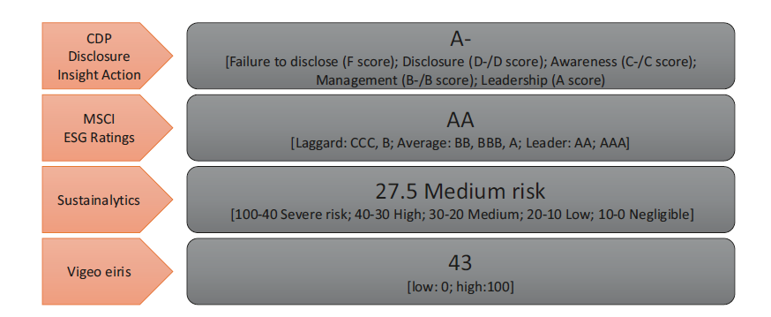
ویجئو ایریس
سوستینالیتیکس
رتبه‌بندی‌های زیست‌محیطی، مسئولیت اجتماعی و حاکمیت شرکتی ام‌اس‌سی‌آی
A- [عدم افشا (نمره F)؛ افشا (نمره D-/D)؛ آگاهی (نمره C-/C)؛ مدیریت (نمره B-/B)؛ رهبری (نمره A)

AA[لگارد: CCC، B; میانگین: BB, BBB, A; رهبر: AA; AAA]

27.5 ریسک متوسط

[100-40 خطر شدید؛ 40-30 بالا; 30-20 متوسط; 20-10 کم; 10-0 ناچیز]

43

[کم: 0; بالا: 100]
AA[لگارد: CCC، B; میانگین: BB, BBB, A; رهبر: AA; AAA]

27.5 ریسک متوسط

[100-40 خطر شدید؛ 40-30 بالا; 30-20 متوسط; 20-10 کم; 10-0 ناچیز]

43

[کم: 0; بالا: 100]
43 [کم: 0؛ بالا: 100]

27.5 ریسک متوسط
[100-40 خطر شدید؛ 40-30 بالا؛ 30-20 متوسط؛ 20-10 کم؛ 10-0 ناچیز]
اقدام بینش افشای پروژه افشای کربن
شکل 5.8 رتبه‌بندی زیست‌محیطی، مسئولیت اجتماعی و حاکمیت شرکتی گروه لوفت هانزا. (منبع: لوفت هانزا، 2023)
منابع
Dathe, T., Dathe, R., Dathe, I., & Helmold, M. (2022). Corporate Social Responsibility (CSR), Sustainability and Environmental, Social & Governance (ESG). Springer.
Lufthansa. (2023). ESG investor presentation – March 2023. By Lufthansa Group: https://investor-relations.lufthansagroup.com/fileadmin/downloads/en/presentations/2303_ESG_Investor_Presentation.pdf. Retrieved 22.07.2023.
McKinsey. (2022, August 10). How to make ESG real. By McKinsey Quarterly: https://www.mckinsey.com/capabilities/sustainability/our-insights/how- to- make- esg- real. Retrieved 22.07.2023.
SBTi. (n.d.). Who we are. By Science Based Targets initiative: https://sciencebasedtargets.org/about-us. Retrieved 22.07.2023.

9. سهامداران یا ذینفعان زیست‌محیطی، مسئولیت اجتماعی و حاکمیت شرکتی
_______________________________________
1.9 مفهوم ذینفعان
1.1.9 نظریه کلاسیک ذینفعان
مفهوم ذینفع در زمینه نظریه‌های اقتصادی در اوایل دهه 1960 ظهور کرد و از آن زمان به بعد به جنبه مهمی از مدیریت کسب‌وکار تبدیل شده است. اصطلاح «ذینفع» برای اولین بار در یک یادداشت داخلی موسسه تحقیقاتی استنفورد در سال 1963 استفاده شد، که در آن به عنوان «گروه‌هایی که بدون حمایت آن‌ها سازمان از بین می‌رود» تعریف شد (فریمن، 2010). این تعریف اولیه پایه و اساس آنچه بعدها به نظریه ذینفع تبدیل شد را بنا نهاد.
نظریه ذینفع بیان می‌کند که یک سازمان تجاری مسئولیت دارد منافع و نیازهای گروه‌ها یا افراد مختلفی را که مستقیم یا غیرمستقیم تحت تأثیر فعالیت‌ها و تصمیمات آن قرار دارند، در نظر بگیرد. این ذینفعان نقش مهمی در موفقیت پایدار کسب‌وکار دارند. در شکل کلاسیک نظریه ذینفع، ذینفعان معمولی در یک سازمان تجاری به شرح زیر شناسایی می‌شوند (فریمن و همکاران، 2007، ص 3؛ به شکل 9.1 مراجعه کنید):
• سرمایه گذاران: شامل سهامداران، سرمایه‌گذاران نهادی و وام‌دهندگانی که منابع مالی را برای شرکت فراهم می‌کنند و انتظار بازده سرمایه‌گذاری خود را دارند.
• مشتریان: افراد یا نهادهایی که کالا و یا خدمات را از شرکت خریداری می‌کنند و بنابراین به درآمد و رشد آن کمک می‌کنند.
• تأمین‌کنندگان: افراد یا نهادهایی که کالا و یا خدمات لازم برای فعالیت‌های تجاری شرکت را به آن ارائه می‌دهند.
• کارکنان: نیروی کار سازمان که مهارت‌ها، تعهد و عملکرد آن‌ها به موفقیت شرکت کمک می‌کند.
• جامعه: جامعه گسترده‌تر، ساکنان محلی و عموم مردم که ممکن است تحت تأثیر فعالیت‌های تجاری، محصولات و یا خدمات شرکت قرار گیرند.

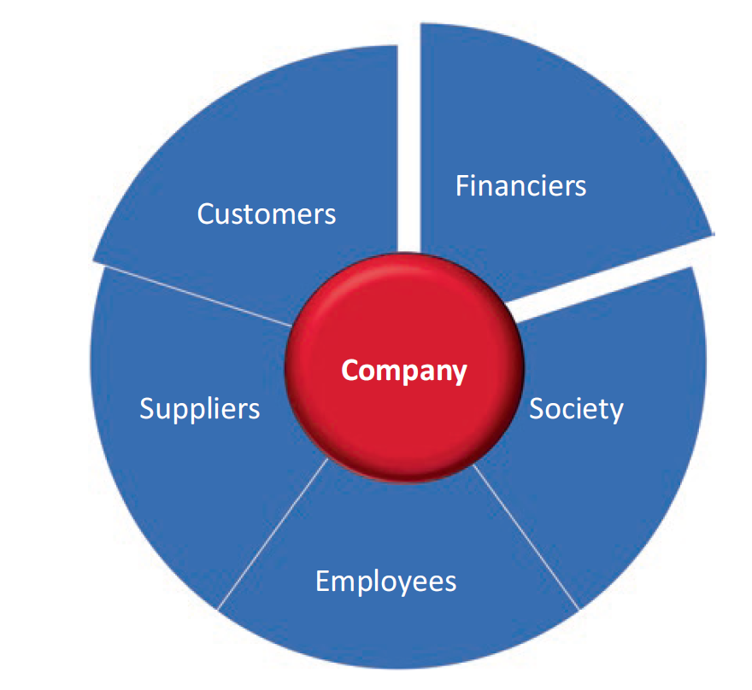
سرمایه گذاران
تأمین‌کنندگان
کارکنان
جامعه
مشتریان
شرکت
شکل1.9 سهامداران در نظریه کلاسیک سهامداران (منبع: بر اساس داته و همکاران، 2022 و فریمن و همکاران، 2007، اس3)
نظریه ذینفعان اذعان دارد که تصمیمات و اقدامات اتخاذ شده توسط شرکت می‌تواند پیامدهای گسترده‌ای داشته باشد که محدود به تأثیرات مالی نیست و بر ذینفعان مختلف و جامعه گسترده‌تر تأثیر می‌گذارد. با شناسایی و رسیدگی به منافع این ذینفعان، شرکت‌ها می‌توانند ارزش ایجاد کنند، به جامعه کمک کنند و در نتیجه به موفقیت اقتصادی دست یابند.
مدیریت مؤثر ذینفعان شامل تعامل با این گروه‌ها، درک نگرانی‌های آن‌ها و ادغام منافع آن‌ها در فرآیندهای تصمیم‌گیری شرکت است. با اتخاذ رویکردی جامع که منافع ذینفعان را فراتر از سهامداران در نظر می‌گیرد، شرکت‌ها می‌توانند روابط اعتماد ایجاد کرده و با مشارکت مثبت در رفاه جوامعی که در آن فعالیت می‌کنند، شهرت شرکتی را تقویت کنند (داته و همکاران، 2022).
2.1.9. مدل ذینفعان فریمن
با گذشت زمان، نظریه ذینفعان تکامل یافته و شامل گروه‌های بیشتری شده است. ادوارد فریمن، محقق برجسته مدیریت، تعریف گسترده‌تری از ذینفع ارائه کرد که به عنوان «هر گروه یا فردی که می‌تواند بر دستیابی به اهداف شرکت تأثیر بگذارد یا تحت تأثیر آن قرار گیرد» تعریف می‌شود (فریمن و همکاران، 2007، ص 3). در مقابل نظریه کلاسیک ذینفعان، رویکرد فریمن شامل لیست جامع‌تری از ذینفعان در نظر گرفتن روابط پویا و متقابل بین شرکت و گروه‌های مختلف ذینفعان است. همراه با ذینفعان سنتی مانند سرمایه‌گذاران، مشتریان، تامین‌کنندگان، کارکنان و جامعه، مدل ذینفع فریمن شامل گروه‌های اضافی زیر است (فریمن و همکاران، 2007، ص 7):
• دولت: نهادها و سازمان‌های دولتی در سطوح مختلف می‌توانند تأثیر قابل توجهی بر عملیات یک شرکت داشته باشند، به ‌ویژه از طریق قوانین و مقررات، سیاست‌های عمومی و سایر چارچوب‌های قانونی.
• رقبا: نهادهای رقیب در همان بخش صنعت یا بازار می‌توانند بر موقعیت رقابتی و پویایی بازار یک شرکت تأثیر بگذارند.
• مدافعان مصرف‌کننده: سازمان‌ها یا افرادی که منافع مصرف‌کنندگان را نمایندگی می‌کنند می‌توانند بر تقاضای بازار برای محصولات تأثیر بگذارند.
• رسانه‌ها: رسانه‌ها و روزنامه‌نگاران می‌توانند با گزارش‌ها و پوشش خود، برداشت‌های عمومی را شکل دهند و بر شهرت یک شرکت تأثیر بگذارند.
علاوه بر این، فریمن استدلال می‌کند که مدیران و سایر کارکنان در یک سازمان می‌توانند به دلیل نقش‌ها و مسئولیت‌های مختلف خود، دیدگاه‌ها و منافع متمایزی داشته باشند. بنابراین، او اغلب آن‌ها را به‌عنوان گروه‌های ذینفع جداگانه در نظر می‌گیرد.
علاوه بر این، بر اساس سطح تأثیرات متقابل مستقیم، فریمن گروه‌های ذینفع را به دو زیرگروه تقسیم کرد (فریمن و همکاران، 2007، ص 7؛ به شکل 2.9 مراجعه کنید).
– ذینفعان اصلی (مستقیم)، که مستقیماً با شرکت درگیر می‌شوند و اغلب علاقه فوری به فعالیت‌ها و نتایج تجاری شرکت دارند.
– ذینفعان ثانویه (غیرمستقیم)، که مستقیماً با شرکت درگیر نمی‌شوند. آن‌ها به صورت غیرمستقیم تحت تأثیر فعالیت‌های شرکت قرار می‌گیرند و منافع آن‌ها در شرکت پراکنده‌تر است.
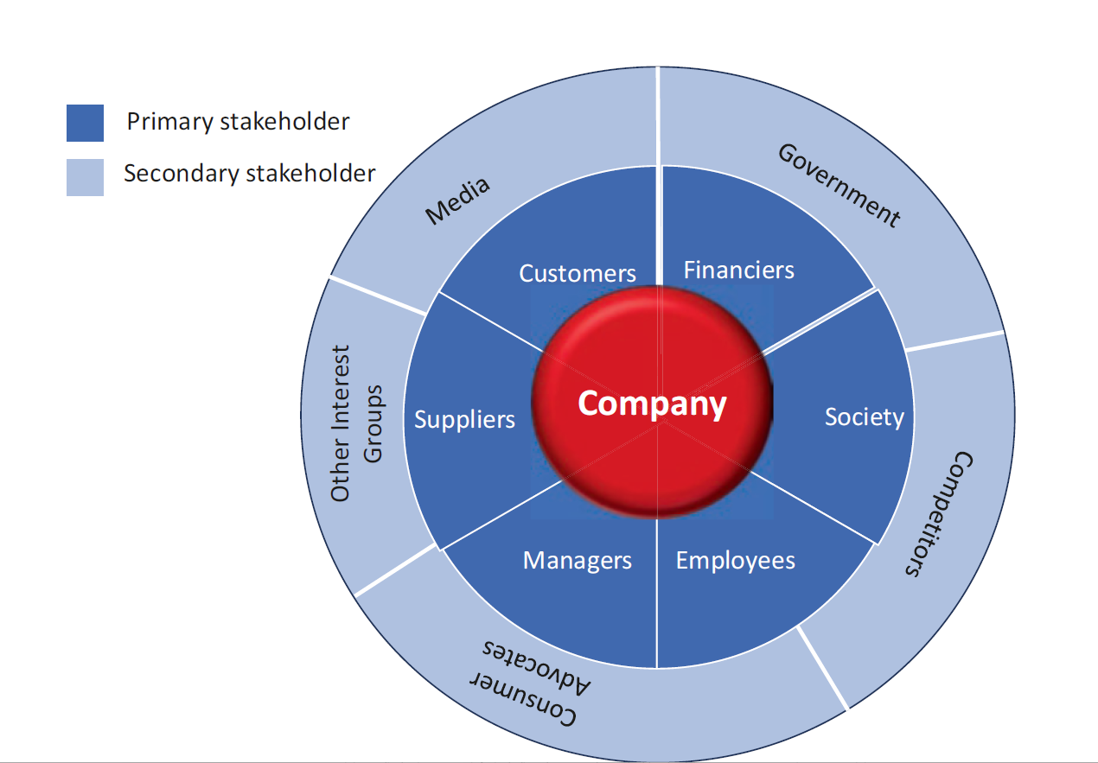
دیگر گروه‌های ذی نفع
مدافعان مصرف‌کننده
رقبا
دولت
رسانه‌ها
سرمایه گذاران
تامین کنندگان
مدیران
کارکنان
جامعه
مشتریان
شرکت
ذینفعان اصلی (مستقیم)
ذینفعان ثانویه (غیرمستقیم)
شکل2.9 سهامداران در نظریه کلاسیک سهامداران (منبع: بر اساس داته و همکاران، 2022 و فریمن و همکاران، 2007، اس 3)
3.1.9 نظریه ذینفع در مقابل رویکرد ارزش سهامداری
مدل ذینفع ادوارد فریمن با رویکرد ارزش سهامداری میلتون فریدمن در تضاد است. فریدمن معتقد است که مسئولیت اصلی مدیران نسبت به سهامداران است. بنابراین، مدیران باید همیشه منافع سهامداران را در اولویت قرار دهند و تمام تلاش خود را برای حداکثر کردن ثروت سهامداران انجام دهند (فریدمن، 1970).
یکی از انتقادات وارد بر رویکرد ارزش سهامداری این است که سهامداران ممکن است همیشه دیدگاه بلندمدتی نسبت به مالکیت خود در کسب‌وکار نداشته باشند. در عوض، برخی از سهامداران بر حداکثر سود کوتاه‌مدت از طریق گمانه‌زنی در بازار سهام تمرکز می‌کنند (کرین و ماتن، 2016، ص 63). چنین استراتژی‌های سرمایه‌گذاری کوتاه‌مدت اولویت سهامداران را نسبت به سودهای مالی فوری بر رشد پایدار کسب‌وکار نشان می‌دهد.
در مقابل رویکرد گسترده ارزش سهامداری، نظریه ذینفع فریمن بر این تاکید می‌کند که ارزش یک شرکت از طریق تعامل و همکاری ذینفعان مختلف ایجاد می‌شود. بنابراین، سازمان‌های تجاری مسئولیت اجتماعی نسبت به همه ذینفعان مرتبط دارند، نه فقط سهامداران. طبق گفته فریمن، ذینفعانی از جمله سرمایه‌گذاران، مشتریان و مدافعان مصرف‌کننده، تامین‌کنندگان، کارکنان، نهادهای دولتی، رقبا، رسانه‌ها و دیگران دارای منافع مشروع در فرآیندهای کسب‌وکار هستند (فریمن و همکاران، 2007، ص 7). این دیدگاه گسترده‌تر از ذینفعان بر ارتباط متقابل کسب‌وکار با محیط خارجی و اهمیت در نظر گرفتن منافع گروه‌های اصلی ذینفعان در فرآیندهای تصمیم‌گیری تاکید می‌کند (داته و همکاران، 2022).

4.1.9 ذینفعان داخلی در مقابل خارجی
بر اساس مدل کسب‌وکار فردی و هدف خاص تحلیل، ذینفعان اغلب بر اساس رابطه خود با سازمان تجاری به گروه‌های ذینفعان داخلی و خارجی تقسیم می‌شوند (داته و همکاران، 2022). ذینفعان داخلی معمولاً شامل کارکنان، مدیران و سهامداران/مالکان هستند که رابطه وابستگی قانونی مستقیم با شرکت دارند. سایر ذینفعان مانند مشتریان، تامین‌کنندگان، نهادهای نظارتی و جوامع محلی که تحت تأثیر فعالیت‌های شرکت قرار می‌گیرند اما بدون رابطه وابستگی قانونی مستقیم با شرکت هستند، ذینفعان خارجی در نظر گرفته می‌شوند (به شکل 3.9 مراجعه کنید).
به طور کلی، نظریه ذینفع دیدگاه جامع‌تری نسبت به عملیات کسب‌وکار و تصمیم‌گیری ارائه می‌دهد. با اتخاذ رویکردی مبتنی بر ذینفعان، کسب‌وکارها تمایل دارند با در نظر گرفتن نیازها و انتظارات متنوع طیف گسترده‌ای از ذینفعان فراتر از سهامداران، ایجاد ارزش بلندمدت کنند. درک و تعامل با گروه‌های مختلف ذینفعان می‌تواند شهرت شرکتی و ارتباط قوی‌تر با جامعه گسترده‌تری که شرکت در آن فعالیت می‌کند را تقویت کند.
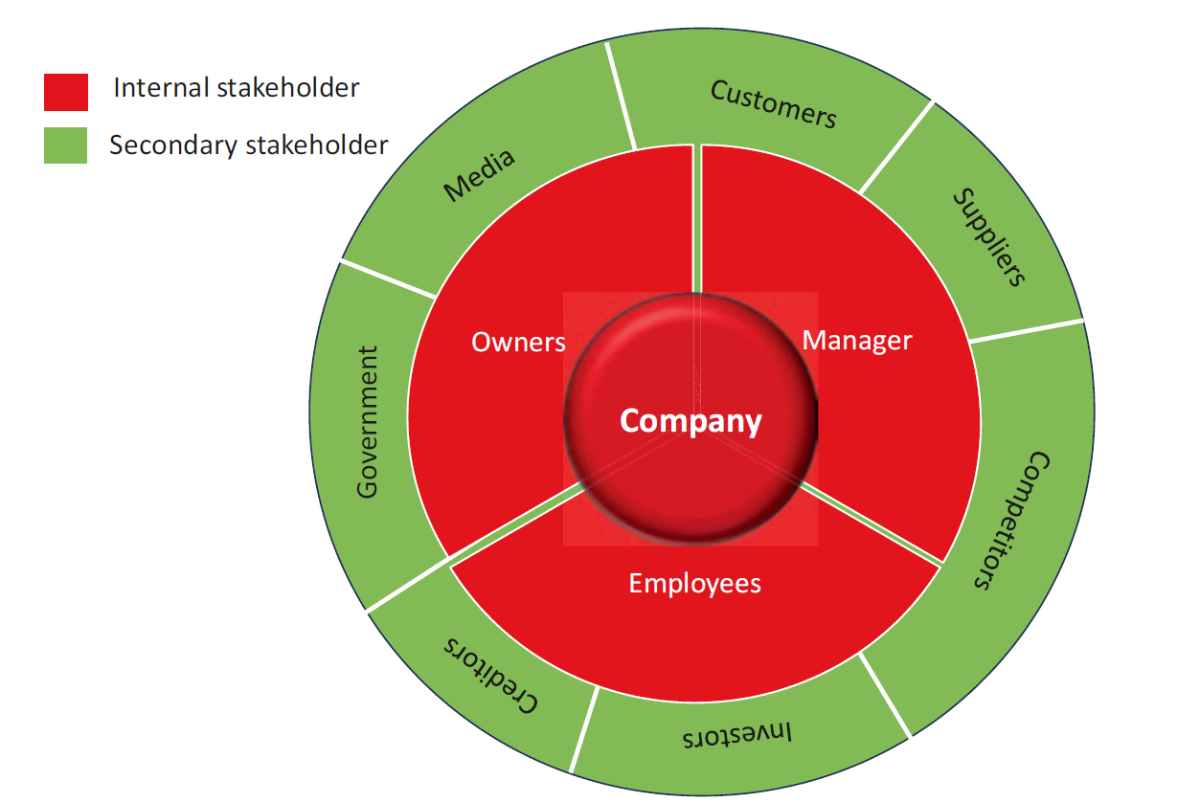
طلب‌کاران
سرمایه‌گذاران
رقبا
مدیر
دولت
تأمین‌کنندگان
مشتریان
رسانه‌ها
مالکان
کارکنان
ذینفعان ثانویه (غیرمستقیم)
ذینفعان داخلی
شکل 3.9 گروه‌های ذینفع داخلی در مقابل خارجی. (منبع: بر اساس داته و همکاران، 2022)
2.9 روابط ذینفعان و استراتژی زیست‌محیطی، مسئولیت اجتماعی و حاکمیت شرکتی
1.2.9 مدیریت روابط ذینفعان
مدیریت روابط ذینفعان، به جنبه حیاتی از عمل تجارت مدرن تبدیل شده است. اصطلاح مدیریت روابط ذینفعان به فرآیندهای شناسایی، تعامل و حفظ روابط با افراد، گروه‌ها یا سازمان‌های مختلفی اشاره دارد که دارای علاقه موجهی به فعالیت‌ها و نتایج شرکت هستند. در عمل، مدیران به طور فزاینده‌ای اهمیت تعامل با طیف گسترده‌ای از ذینفعان مرتبط را تشخیص می‌دهند. با اتخاذ رویکردهای همکاری، کسب‌وکارها می‌توانند روابط سودمند متقابل ایجاد کنند که همزمان به تأثیر مثبت اجتماعی و رشد پایدار سازمان تجاری کمک می‌کنند (کرین و ماتن، 2016، ص 199 و بعد).
در گذشته، مدیریت روابط ذینفعان اغلب در یک زمینه تقابلی وجود داشت که با اعتراضات، تحریم‌ها و سایر تأثیرات منفی علیه نقض محیط زیست، حمایت از حیوانات یا بهره‌برداری از گروه‌های اجتماعی محروم از کسب‌وکار مشخص می‌شد. با این حال، در زمان‌های اخیر شاهد تغییر به سمت روابط ذینفعان همکاری‌جویانه‌تر و هماهنگ‌تر بوده‌ایم (داته و همکاران، 2022).
شرکت‌ها به فواید تعامل فعال با ذینفعان برای توسعه استراتژی‌های سودمند متقابل پی برده‌اند. تلاش‌های مشترک بین ذینفعان و سازمان‌های تجاری در زمینه‌های مختلفی مانند همکاری با مقامات نظارتی یا سازمان‌های مردم‌نهاد برای ارتقای مدیریت محیط زیست و پروژه‌های اجتماعی آشکار است. در حالی که ابتکارات بازاریابی اغلب شامل مشارکت با سازمان‌های کمک‌رسانی است، همکاری با نهادهای دولتی عمدتاً به مسائل اجتماعی، آموزشی، بهداشتی و حمل‌ونقل عمومی می‌پردازد. علاوه بر این، شرکت‌ها به طور فزاینده‌ای با سازمان‌های مردم‌نهاد، اتحادیه‌های کارگری و سازمان‌های دولتی برای بهبود شرایط کار و مبارزه با نقض حقوق بشر در کشورهای در حال توسعه همکاری می‌کنند (سیتانیدی و کرین، 2014، ص 201).
برعکس، با وجود مزایای متعدد ایجاد روابط ذینفعان مشارکتی، این فرآیند نیز نیازمند منابع زیادی است. چنین هزینه‌هایی می‌تواند به ویژه برای شرکت‌های متوسط به دلیل محدودیت‌های مالی چالش‌برانگیز باشد (کرین و ماتن، 2016، ص 203). در نتیجه، شرکت‌ها باید ذینفعان استراتژیک مهم را اولویت‌بندی کنند و تلاش‌های خود را بر روی نیازهای آن‌ها متمرکز کنند، زیرا ممکن است برآوردن کامل نیازهای همه ذینفعان به طور همزمان امکان‌پذیر نباشد (جونز و هیل، 2013).
انتخاب ذینفعان برای تعامل می‌تواند منوط به چندین معیار باشد. اول، شرکت‌ها باید قدرت بالقوه درک شده ذینفعان را برای تأثیرگذاری فعال بر عملیات تجاری تجزیه و تحلیل کنند. این شامل پیش‌بینی تأثیری است که ذینفعان می‌توانند بر تصمیم‌گیری و نتایج شرکت داشته باشند. علاوه بر این، شرکت‌ها باید مشروعیت درک شده تأثیر ذینفعان و اینکه آیا خواسته‌های آن‌ها با انتظارات و هنجارهای اجتماعی همسو است را ارزیابی کنند. اگر تأثیر ذینفعان با ارزش‌ها و اهداف شرکت همسو باشد، مطلوب و مناسب تلقی می‌شود. در نهایت، فوریت رسیدگی به خواسته‌های ذینفعان نیز عاملی در انتخاب ذینفعان برای تعامل است. رسیدگی فوری به مسائل بحرانی برای حفظ روابط مثبت و جلوگیری از بحران‌های بالقوه ضروری است (میتچل، 1990).
مراحل کلیدی زیر (بورن، 2010؛ به شکل 9.4 مراجعه کنید):
• شناسایی ذینفعان: اولین گام در مدیریت روابط ذینفعان شناسایی و طبقه‌بندی تمام ذینفعانی است که دارای علاقه موجهی هستند یا تحت تأثیر فعالیت‌های شرکت قرار می‌گیرند. این شامل انجام یک تحلیل دقیق برای شناسایی افراد، گروه‌ها یا سازمان‌هایی است که می‌توانند بر موفقیت شرکت تأثیر بگذارند یا تحت تأثیر فعالیت‌های تجاری قرار گیرند. ذینفعان ممکن است شامل مشتریان، کارکنان، سرمایه‌گذاران، تامین‌کنندگان، جوامع، مقامات، سازمان‌های مردم‌نهاد و غیره باشند.
• اولویت‌بندی ذینفعان: همه ذینفعان دارای سطح یکسانی از نفوذ نیستند یا برای شرکت به یک اندازه مهم نیستند. بنابراین، در مرحله دوم، شرکت باید ذینفعان خود را بر اساس تأثیر بالقوه و سطح اهمیت آن‌ها اولویت‌بندی کند. ذینفعانی که نفوذ بیشتری دارند یا برای موفقیت شرکت مهم‌تر هستند باید در فرآیند تعامل توجه بیشتری داشته باشند.
• تجسم (نقشه‌برداری) جامعه ذینفعان: پس از شناسایی و اولویت‌بندی ذینفعان، شرکت‌ها می‌توانند نقشه‌های ذینفعان ایجاد کنند. چنین ارائه‌های بصری به درک روابط، منافع و ارتباطات بین ذینفعان مختلف کمک می‌کند. نقشه‌های ذینفعان دید جامعی از جامعه ذینفعان ارائه می‌دهند و به شرکت امکان می‌دهد وابستگی‌های بالقوه و حوزه‌های نگرانی را شناسایی کند.
• تعامل با ذینفعان: اثر مدیریت روابط ذینفعان عمدتاً به تعامل با ذینفعان از طریق استراتژی‌های ارتباطی مؤثر بستگی دارد. شرکت‌ها باید کانال‌های ارتباطی منظم و شفاف برای تعامل با ذینفعان ایجاد کنند. این ممکن است شامل گوش دادن به نگرانی‌ها و پیشنهادات ذینفعان از طریق برگزاری جلسات، کارگاه‌ها، مشاوره‌ها، تعاملات رسانه‌های اجتماعی و سایر اشکال تعامل باشد. ارتباط باز و صادقانه نقش کلیدی در ایجاد اعتماد و تقویت روابط مثبت دارد.
• نظارت بر تعامل با ذینفعان: آخرین مرحله در چرخه مدیریت روابط ذینفعان؛ نظارت و ارزیابی تأثیر تلاش‌های تعامل است. نظارت بر اثربخشی تعامل با ذینفعان می‌تواند شامل ردیابی تغییرات در برداشت‌های ذینفعان از طریق تجزیه و تحلیل بازخورد ذینفعان و رضایت کلی ذینفعان باشد. حلقه بازخورد مداوم به شرکت‌ها اجازه می‌دهد تا بر اساس درس‌های آموخته شده تنظیمات لازم را انجام دهند و فرآیندهای مدیریت روابط ذینفعان آینده را بهبود بخشند.
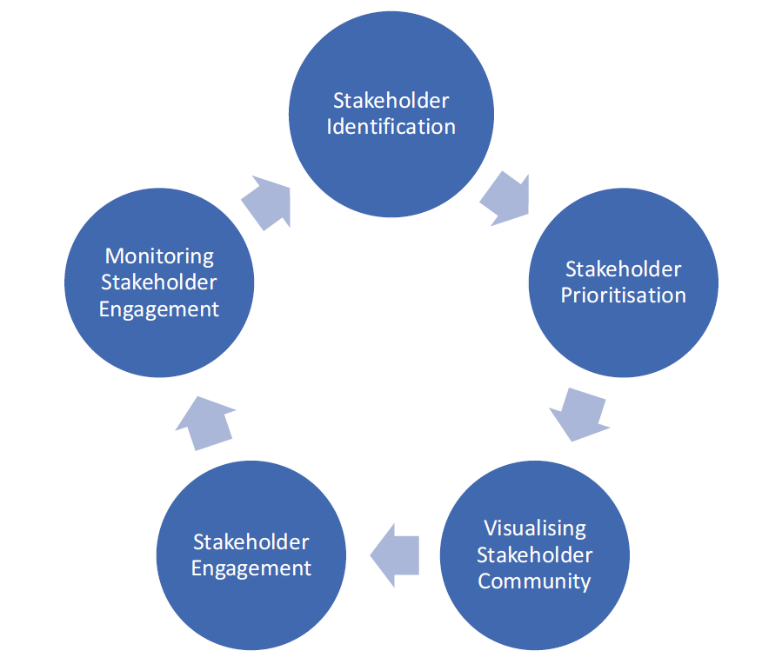
شناسایی ذینفعان
تجسم (نقشه‌برداری) جامعه ذینفعان
اولویت‌بندی ذینفعان
تعامل با ذینفعان
نظارت بر تعامل با ذینفعان
شکل4.9 فرآیند مدیریت ارتباط با ذینفعان. (منبع: بر اساس بورن، 2010)
2.2.9 شناسایی ذینفعان
شناسایی ذینفعان برای اهداف زیست‌محیطی، اجتماعی و حاکمیت شرکتی گامی حیاتی در ادغام ملاحظات زیست‌محیطی، اجتماعی و حاکمیت شرکتی در استراتژی کلی کسب‌وکار یک شرکت است. این مرحله را می‌توان از طریق فعالیت‌های زیر سازماندهی کرد (بورن، 2010):
1. توسعه لیست ذینفعان
اولین فعالیت شامل تهیه لیستی جامع از افراد، گروه‌ها و سازمان‌هایی مانند مشتریان، تأمین‌کنندگان، سرمایه‌گذاران، کارکنان، جوامع، سازمان‌های مردم‌نهاد و سایر طرف‌های ذی‌ربط است که دارای منافع مشترک هستند یا می‌توانند تحت تأثیر فعالیت‌های شرکت قرار گیرند. منابع اطلاعاتی مختلفی مانند بررسی گزارش‌های زیست‌محیطی، اجتماعی و حاکمیت شرکتی و سایر اسناد مرتبط، همکاری با متخصصان زیست‌محیطی، اجتماعی و حاکمیت شرکتی ، تحلیل زنجیره تأمین و همچنین طوفان فکری و مشاوره با ذینفعان داخلی و خارجی، برای شناسایی ذینفعان زیست‌محیطی، اجتماعی و حاکمیت شرکتی وجود دارد.
2. شناسایی تعامل
تعامل بین ذینفعان و شرکت را می‌توان از دو جنبه اندازه‌گیری کرد:
الف) اهمیت برای کسب‌وکار: شرکت باید اهمیت تأثیر هر ذینفع بر موفقیت کسب‌وکار را بر اساس عواملی مانند مشارکت‌های مالی، دسترسی به منابع یا توانایی تأثیرگذاری بر نتایج کسب‌وکار، چه مثبت و چه منفی، ارزیابی کند.
ب) انتظارات ذینفعان: در ادامه، شرکت باید درک کند که هر ذینفع چه چیزی را در زمینه موفقیت یا شکست عملیات کسب‌وکار انتظار دارد. انتظارات ذینفعان می‌تواند از سود مالی تا مزایای اجتماعی یا کاهش اثرات منفی متفاوت باشد.
3. توسعه دسته‌های نفوذ: ذینفعان را می‌توان در دو بعد زیر طبقه‌بندی کرد (به شکل 5.9 مراجعه کنید):
الف) ذینفعان استراتژیک در مقابل عملیاتی بر اساس نوع تأثیری که می‌توانند بر عملیات کسب‌وکار داشته باشند. در حالی که ذینفعان استراتژیک بر فرآیند تصمیم‌گیری استراتژیک تأثیر می‌گذارند (به عنوان مثال مدیریت ارشد و همتایان مدیران ارشد یا سرمایه‌گذاران عمده)، ذینفعان عملیاتی تأثیر عمده‌ای بر فرآیندهای عملیاتی دارند (به عنوان مثال کارکنان عملیاتی یا پیمانکاران).
ب) ذینفعان داخلی در مقابل خارجی بر اساس رابطه آن‌ها با سازمان (به بخش 4.1.9 مراجعه کنید). این تمایز برای برنامه‌ریزی استراتژی‌های ارتباطی مفید است.
خروجی شناسایی ذینفعان زیست‌محیطی، اجتماعی و حاکمیت شرکتی لیست جامعی از افراد، گروه‌ها و سازمان‌ها همراه با درک انتظارات آن‌ها و همچنین اهمیت آن‌ها برای شرکت و تأثیرات احتمالی بر عملیات کسب‌وکار است. شناسایی ذینفعان پایه محکمی را برای مراحل بعدی ادغام زیست‌محیطی، اجتماعی و حاکمیت شرکتی در مدیریت روابط ذینفعان فراهم می‌کند.
استراتژیک$⟷$ عملیاتی
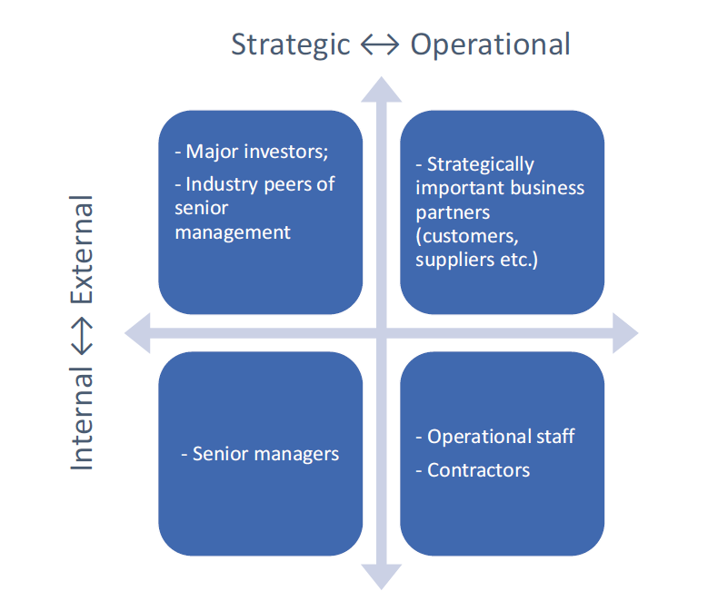
--شرکای تجاری مهم استراتژیک (مشتریان، تأمین کنندگان و غیره)
-کارکنان عملیاتی
-پیمانکاران

-مدیریت ارشد

-سرمایه‌گذاران اصلی
-همتایان صنعت مدیریت ارشد

داخلی$⟷$ خارجی
شکل5.9 شناسایی ذینفعان: دسته بندی ذینفعان با مثال. (منبع: بر اساس بورن، 2010 (با تغییرات))

3.2.9 اولویت‌بندی ذینفعان
پس از شناسایی ذینفعان، گام بعدی اولویت‌بندی آن‌ها بر اساس اهمیت و تأثیرگذاری‌شان بر عملیات کسب‌وکار است که می‌توان آن را در سه بعد ارزیابی کرد (بورن، 2010):
- نزدیکی: نزدیکی به میزان دخالت ذینفعان با شرکت اشاره دارد. این مفهوم، درجه ارتباط و تعامل منظم ذینفعان با شرکت را اندازه می‌گیرد. تعاملات نزدیک و منظم اغلب منجر به اعتماد بیشتر و نتایج موثرتر همکاری‌ها می‌شود.
- قدرت: قدرت به سطح تأثیرگذاری ذینفع بر موفقیت کسب‌وکار اشاره دارد. این توانایی یک فرد، گروه یا سازمان برای تغییر دائمی یا توقف روند عملیات تجاری است.
- فوریت: فوریت به اهمیت و حساسیت زمانی روابط ذینفعان اشاره دارد. مفهوم ضرورت را می‌توان با دو عامل اصلی سنجید:
- حساسیت زمانی: محدودیت زمانی ثابت یا ضرب‌الاجل‌هایی که باید برای عملیات تجاری رعایت شود، مانند رویه رایج تحویل به موقع در صنعت خودروسازی.
- بحرانی بودن: شدت درک شده توسط ذینفعان برای مسائل یا نتایج خاص بر اساس باورها یا ارزش‌های آن‌ها است. به عنوان مثال، فعالان محیط زیست نسبت به تغییرات آب و هوایی احساس شدیدی دارند.
ترکیب قدرت، نزدیکی و فوریت تصویر جامعی از اهمیت نسبی ذینفعان ارائه می‌دهد. در عمل، اهمیت هر ذینفع را می‌توان از طریق رتبه‌بندی آن در هر یک از ابعاد فوق ارزیابی کرد (به عنوان مثال، قدرت را می‌توان مثلاً در مقیاسی از ۱ تا ۴ ارزیابی کرد، که ۴ بالاترین رتبه است و نشان‌دهنده تأثیر قابل توجه بر نتیجه کسب‌وکار است). با اعمال رتبه‌بندی در تمام ویژگی‌های اهمیت ذینفعان برای هر ذینفع، شرکت می‌تواند ذینفعان را اولویت‌بندی کند و تعیین کند که کدام یک از آن‌ها نیاز به توجه، تعامل و تلاش‌های ارتباطی بیشتری دارند.
4.2.9 تجسم جامعه ذینفعان
هدف از این مرحله، ایجاد یک ارائه جامع از ذینفعان و ویژگی‌های کلیدی آن‌ها برای حمایت از طراحی برنامه‌های تعامل با ذینفعان است. تجسم داده‌های پیچیده جمع‌آوری‌شده می‌تواند اهداف مهم متعددی را در فرآیندهای مدیریت روابط ذینفعان برآورده کند، مانند (بورن، 2010):
- ارائه لیستی مفید از ذینفعان فعلی.
- ارزیابی ویژگی‌های کلیدی ذینفعان فعلی.
- کاهش ذهنی‌گرایی و افزایش شفافیت در فرآیند ارزیابی.
- کاهش پیچیدگی برای درک داده‌های جمع‌آوری‌شده ذینفعان.
- حمایت از برنامه‌ریزی برای فعالیت‌های تعامل با ذینفعان.
یکی از رویکردهای عملی برای تجسم ذینفعان، روش دایره ذینفعان است که شامل عناصر کلیدی زیر می‌باشد (بورن، ۲۰۱۰):
- نزدیکی (دایره‌های مرکزی): مرکز دایره نشان‌دهنده فعالیت تجاری است و دایره‌های اطراف آن فاصله (نزدیکی) ذینفعان از فعالیت تجاری را نشان می‌دهند. ذینفعانی که به طور مستقیم درگیر یا تحت تأثیر فعالیت هستند، نزدیک‌تر به مرکز قرار می‌گیرند و کسانی که رابطه محیطی یا غیرمستقیم با شرکت دارند در دایره‌های بیرونی قرار می‌گیرند (نگاه کنید به شکل 6.9).
- قدرت (عمق شعاعی): عمق شعاعی بخش‌های درون دایره‌های متحدالمرکز درجه قدرت ذینفعان را نشان می‌دهد. یک بخش شعاعی عمیق‌تر نماینده ذینفع با قدرت بیشتر است، در حالی که یک بخش کم‌عمق نشان‌دهنده تأثیر کمتر ذینفع بر نتیجه فعالیت‌های تجاری است (نگاه کنید به شکل 7.9).
- فوریت (اندازه بلوک‌ها): اندازه هر بلوک (طول محیط بیرونی بخش) سطح فوریت هر ذینفع را نشان می‌دهد (نگاه کنید به شکل 8.9).
در این مثال، ذینفعان ۱ و ۳ به طور مستقیم درگیر فعالیت تجاری هستند (مقیاس نزدیکی ۱) و ذینفع ۲ نسبت به دو ذینفع دیگر فاصله بیشتری با فعالیت تجاری دارد (مقیاس نزدیکی ۲).
علاوه بر این، ذینفع ۱ مقیاس قدرت «۴» دارد که نشان‌دهنده نقش تعیین‌کننده این ذینفع در موفقیت فعالیت تجاری است. بنابراین، ذینفع ۱ به راحتی به عنوان یک ذینفع کلیدی قابل تشخیص است.
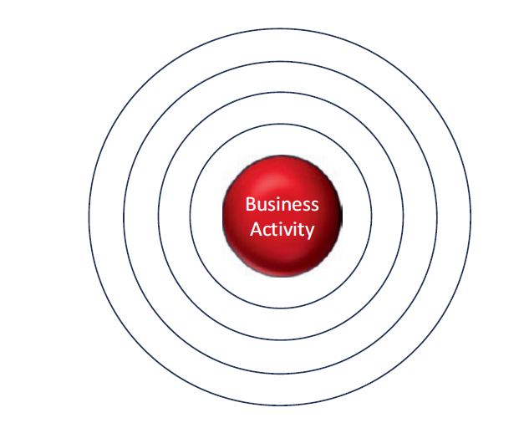
فعالیت کسب و کار
شکل 6.9 حلقه ذینفعان: تجسم نزدیکی ذینفعان. (منبع: بر اساس بورن، 2010)
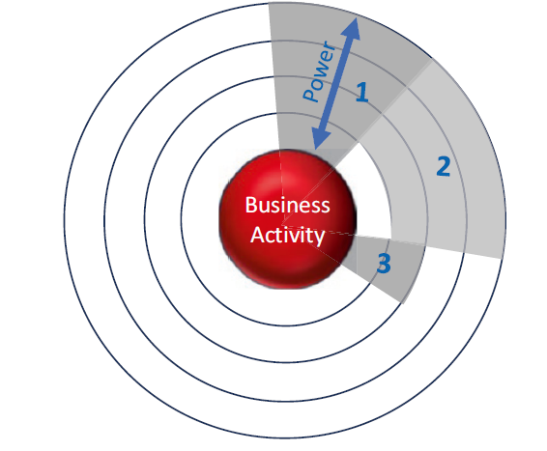
قدرت
فعالیت کسب و کار
شکل7.9 حلقه ذینفعان: ترسیم قدرت ذینفعان. (منبع: بر اساس بورن، 2010)
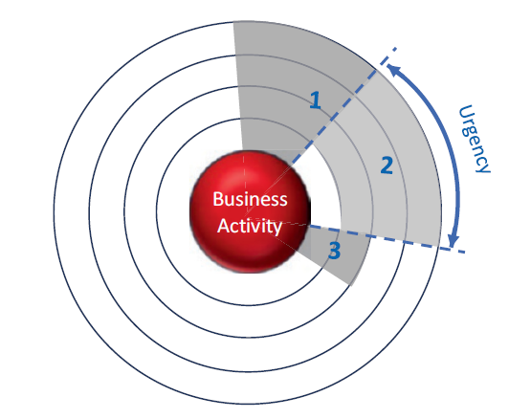
فوریت
فعالیت کسب و کار
شکل8.9 حلقه ذینفعان: طرح فوریت ذینفعان. (منبع: بر اساس بورن، 2010)
با وجود رتبه بالای نزدیکی، ذینفع ۳ قدرت کمتری بر فعالیت دارد (مقیاس قدرت ۲). این می‌تواند نقش یک عضو کارکنان عملیاتی را نشان دهد.
در مقایسه با دو ذینفع دیگر، ذینفع ۲ فاصله کمتری با فعالیت دارد اما دارای نفوذ نسبتا قوی است (مقیاس قدرت ۳). این می‌تواند نقش یک مشتری مهم را نشان دهد (بورن، ۲۰۱۰).
فوریت هر ذینفع را می‌توان با اندازه بخش اندازه‌گیری شده روی محیط بیرونی دایره نشان داد: هرچه طولانی‌تر باشد، سطح فوریت بالاتر است.
برای حفظ وضوح و مدیریت‌پذیری تجسم، بسته به ماهیت فعالیت تجاری، تعداد ذینفعان نمایش داده شده باید مثلاً در مجموع به ۱۰ یا ۱۵ نفر محدود شود.
همچنین برای درک بهتر، قرار دادن ذینفعان به ترتیب اهمیت کلی (بر اساس نزدیکی، قدرت و فوریت) مفید است. مهم‌ترین ذینفع در موقعیت ۱ شروع از ساعت ۱۲ قرار می‌گیرد و دومین ذینفع مهم بعدی و تا آخرین ذینفع اولویت‌بندی شده (نگاه کنید به شکل 8.9).
علاوه بر این، امکان افزودن اطلاعات بیشتر از طریق رنگ‌ها و سایه‌زنی‌ها وجود دارد. به عنوان مثال:
- رنگ نارنجی را می‌توان برای نشان دادن تأثیر استراتژیک و سبز برای تأثیر عملیاتی استفاده کرد. سایه‌های مختلف را می‌توان برای نشان دادن سطوح سلسله مراتبی متعدد استفاده کرد.
-رنگ‌های تیره (شدت بالای رنگ) نشان‌دهنده ذینفعان داخلی و رنگ‌های روشن نشان‌دهنده ذینفعان خارجی هستند.
- الگوهای مختلف را می‌توان برای نشان دادن اندازه گروه ذینفعان استفاده کرد، به عنوان مثال سایه‌ها برای گروه‌های کوچک و الگوهایی با نقاط زیاد برای اندازه بزرگ گروه‌ها (بورن، ۲۰۱۰).
دایره ذینفعان ابزاری قدرتمند برای مدیریت روابط ذینفعان است زیرا دیدگاه جامعی از جامعه ذینفعان ارائه می‌دهد و شناسایی تأثیرات کلیدی، چالش‌های بالقوه و فرصت‌های همکاری را تسهیل می‌کند. با استفاده از این نمایش بصری، سازمان‌ها می‌توانند تلاش‌های تعامل با ذینفعان خود را افزایش دهند تا روابط قوی با ذینفعان ایجاد کنند و موفقیت تعهدات تجاری را تضمین کنند.
5.2.9 تعامل با ذینفعان: برنامه ارتباطی
تمرکز تعامل با ذینفعان بر استراتژی‌ها و اقدامات ارتباطی موثر و کارآمد است. برای دستیابی به نتایج مطلوب، می‌توان با در نظر گرفتن جنبه‌های اصلی ارتباط با ذینفعان، یک برنامه ارتباطی جامع و ساخت‌یافته تدوین کرد. برنامه ارتباطی باید در ابتدا شامل فهرستی از ذینفعان هدف و ویژگی‌های آن‌ها از جمله میزان تعامل، دسته‌بندی ذینفعان (نگاه کنید به بخش 2.2.9)، نفوذ ذینفعان (نگاه کنید به بخش 3.2.9)، پروفایل تعامل ذینفع و استراتژی ارتباطی باشد (بورن، 2010).

1.5.2.9 پروفایل تعامل با ذینفعان
تعامل موفق با ذینفعان مستلزم درک مناسب از نگرش ذینفعان نسبت به سازمان تجاری و فعالیت‌های آن و یافتن راه‌هایی برای مدیریت انتظارات ذینفعان به منظور حفظ روابط حمایتی و رسیدگی به نگرانی‌ها و شک و تردیدهای آن‌ها است.
نگرش ذینفعان می‌تواند تحت تأثیر عوامل بسیاری قرار گیرد، از جمله:
* سطح شناسایی ذینفعان با نتیجه یا هدف فعالیت تجاری.
* اهمیت درک شده فعالیت، شامل مزایا و معایب، در زمینه‌های مالی و عاطفی.
* سطح سرمایه‌گذاری، هم مالی و هم عاطفی.
* ماهیت اختیاری یا اجباری مشارکت ذینفعان.
* عوامل فردی مانند ویژگی‌های شخصیتی یا موقعیت در سازمان.
* زمینه فرهنگی سازمان تجاری و ذینفعان.
برای توسعه برنامه‌های تعامل بهینه، تعیین پروفایل نگرش ذینفعان بسیار مفید است. نگرش‌های واقعی ذینفعان را می‌توان در دو بعد اندازه‌گیری کرد:
- سطوح حمایت، از بسیار مثبت (با رتبه 5)، تا خنثی (با رتبه 3) و بسیار منفی (با رتبه 1).
- پذیرش ذینفعان، از مشتاق دریافت اطلاعات (با رتبه 5)، تا بی‌تفاوت (با رتبه 3) و کاملاً بی‌علاقه (با رتبه 1).
پروفایل‌های تعامل برای تعیین استراتژی ارتباطی مفید هستند. به عنوان مثال، ذینفعانی که بسیار مخالف هستند و تمایلی به دریافت اطلاعات ندارند، به رویکردهای ارتباطی متفاوتی نسبت به کسانی که از آن‌ها حمایت می‌کنند و مشتاق دریافت اطلاعات هستند، نیاز دارند.
گام بعدی شناسایی نتیجه مطلوب تعامل با ذینفعان به عنوان پروفایل‌های نگرش مطلوب در دو بعد فوق است. مقایسه بین پروفایل‌های تعامل واقعی و هدفمند می‌تواند شکاف بین وضعیت فعلی و نتایج مطلوب را نشان دهد.
شکل 9.9، ذینفع 1 از فعالیت تجاری حمایت می‌کند (با رتبه 4 در مقیاس 1 تا 5)، اما علاقه‌ای به دریافت اطلاعات مرتبط ندارد (با رتبه 2 در مقیاس 1 تا 5). با این حال، از دیدگاه شرکت، نگرش هدفمند برای این ذینفع حمایت‌کننده و بی‌تفاوت نسبت به اطلاعات است (رد نکردن دریافت اطلاعات، امتیاز 3 در پذیرش). پروفایل تجسم‌شده نشان می‌دهد که فقط شکاف کوچکی بین نگرش فعلی ذینفع و نتیجه مطلوب وجود دارد.
ارزیابی ذینفع 2 نشان می‌دهد که این ذینفع کمتر حمایت‌کننده است، اما مایل به دریافت اطلاعات مرتبط است. شکاف قابل توجه بین پروفایل تعامل فعلی و هدفمند نشان می‌دهد که تلاش قابل توجهی برای تشویق ذینفعان به حمایت از فعالیت تجاری ضروری خواهد بود.
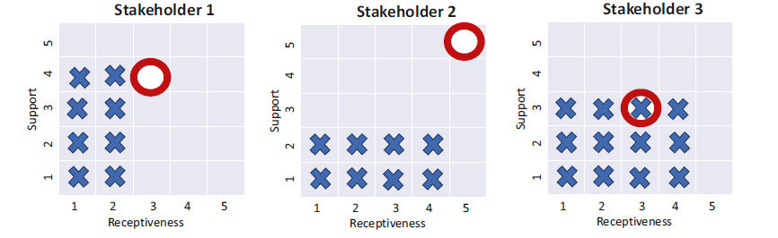
پذیرا بودن
پذیرا بودن
پذیرا بودن
حمایت
حمایت
حمایت
ذینفع 3
ذینفع 2
ذینفع 1
شکل 9.9 نمایه تعامل ذینفعان (منبع: بر اساس بورن، 2010)
ذینفع 3 در حال حاضر با سطح حمایت 3 خنثی است، اما با سطح پذیرش «5» مشتاق دریافت اطلاعات است که از هدف تعامل با ذینفعان «3» فراتر می‌رود. این شکاف نیاز به بازنگری دقیق در استراتژی ارتباطی برای جلوگیری از بیگانگی ذینفعان دارد (بورن، 2010).
2.5.2.9 استراتژی ارتباطی
در زمینه شیوه‌های زیست‌محیطی، اجتماعی و حاکمیت شرکتی، استراتژی ارتباطی شامل مشارکت ذینفعان به گونه‌ای است که با اصول پایداری و شیوه‌های مسئولانه تجاری همسو باشد. ارتباط شیوه‌های زیست‌محیطی، اجتماعی و حاکمیت شرکتی باید بر اساس نیازها و انتظارات منحصر به فرد ذینفعان شناسایی‌شده و اولویت‌بندی‌شده طراحی شود که می‌تواند شامل سرمایه‌گذاران، مشتریان، تامین‌کنندگان، کارکنان، جوامع، تنظیم‌گران و سازمان‌های مردم نهاد باشد. استراتژی ارتباطی می‌تواند شامل عناصر کلیدی زیر باشد (بورن، 2010):
- مخاطب: ذینفعان کلیدی انتخاب‌شده که دارای علاقه مستقیم یا غیرمستقیم به ابتکارات زیست‌محیطی، اجتماعی و حاکمیت شرکتی شرکت هستند، برای مثال سهامداران به دنبال سرمایه‌گذاری پایدار، مشتریانی که محصولات مسئولانه محیطی و اجتماعی را ارزش‌گذاری می‌کنند، کارمندانی که نگران تأثیر اجتماعی شرکت هستند، جوامعی که تحت تأثیر فعالیت‌های تجاری شرکت هستند یا مقامات نظارتی که بر رعایت اصول زیست‌محیطی، اجتماعی و حاکمیت شرکتی شرکت نظارت دارند.
- هدف: هدف ارتباطات زیست‌محیطی، اجتماعی و حاکمیت شرکتی باید با اهداف شرکتی در نظر گرفتن نیازها و انتظارات ذینفعان کلیدی همسو باشد. ارتباطات باید با هدف اشتراک‌گذاری شفاف عملکرد، پیشرفت و تعهدات زیست‌محیطی، اجتماعی و حاکمیت شرکتی شرکت با ذینفعان و نشان دادن تعهد بنیادین شرکت به هنجارهای اخلاقی و اصول زیست‌محیطی، اجتماعی و حاکمیت شرکتی باشد.
- پیام: پیام باید شامل تلاش‌ها، دستاوردها و چالش‌های شرکت در زمینه مدیریت محیطی، تأثیر اجتماعی و حاکمیت شرکتی باشد، برای مثال با برجسته‌سازی ابتکارات خاص مرتبط با کاهش ردپای اکولوژیکی، ارتقای تنوع و شمولیت، تضمین اخلاق در زنجیره تأمین جهانی و افزایش پاسخگویی. محتوا باید واقعی، معتبر و در حالت ایده‌آل با داده‌ها و معیارهای مناسب پشتیبانی شود که ادعاهای مطرح‌شده را تأیید کند.
- کانال: کانال‌های ارتباطی مناسب باید با توجه به ترجیح ذینفعان انتخاب شوند، به عنوان مثال ایمیل، وب‌سایت‌های رسمی، رسانه‌های اجتماعی، وبینارها، مجالس عمومی مجازی، انجمن‌های عمومی یا گفتگوهای رو در رو. از هر دو کانال رسمی و غیررسمی می‌توان برای تقویت گفتگوها و جمع‌آوری بازخوردها جهت بهبود تعامل با ذینفعان استفاده کرد.
- بسامد(فرکانس): فرکانس ارتباطات زیست‌محیطی، اجتماعی و حاکمیت شرکتی باید ثابت باشد. به‌روزرسانی‌های دوره‌ای در مورد ابتکارات، عملکرد و پیشرفت زیست‌محیطی، اجتماعی و حاکمیت شرکتی می‌تواند تعامل با ذینفعان را تقویت کند. با این حال، از ارتباطات بیش از حد باید اجتناب شود، زیرا بارگذاری اطلاعات می‌تواند تأثیر پیام را کاهش دهد.
- مالک: برای اطمینان از پاسخگویی و انسجام تعاملات با ذینفعان، باید یک فرد یا تیم مسئول مانند کمیته داخلی زیست‌محیطی، اجتماعی و حاکمیت شرکتی برای تلاش‌های ارتباطی زیست‌محیطی، اجتماعی و حاکمیت شرکتی تعیین شود.
6.2.9 پایش روابط ذینفعان
مدیریت موثر روابط ذینفعان، یک فرآیند مداوم است که نیازمند نظارت و تنظیم مستمر است. نظارت بر اثربخشی ارتباط با ذینفعان اطمینان حاصل می‌کند که تلاش‌های تعامل نتایج مورد نظر را به همراه دارد. این مرحله بر دو جنبه اصلی یعنی؛ حفظ جامعه ذینفعان و بازبینی پروفایل تعامل ذینفعان تمرکز دارد (بورن، 2010):
1.6.2.9 حفظ جامعه ذینفعان
مدیریت موثر ذینفعان فراتر از واکنش به تغییرات است. این مدیریت شامل تعامل فعال با ذینفعان است. ارتباطات منظم، گفتگوی باز و تلاش‌های ایجاد اعتماد عناصر حیاتی حفظ روابط مثبت با ذینفعان هستند.
جامعه ذینفعان یک موجود ثابت نیست، بلکه یک شبکه پویا است. این شبکه با گذشت زمان به دلیل عوامل بسیاری مانند تغییرات پرسنلی، توسعه پیشنهادات محصولات یا تغییر اولویت‌های ذینفعان تکامل می‌یابد. بنابراین، برای اطمینان از اهمیت جامعه ذینفعان، فرآیند شناسایی، اولویت‌بندی و تعامل با ذینفعان باید به طور منظم (به عنوان مثال هر 3 ماه یکبار) مورد بازبینی قرار گیرد.
شرکت باید به تغییرات در نگرش‌ها و پویایی قدرت ذینفعان توجه کند تا بتواند چنین بینش‌هایی را در تصمیم‌گیری گنجانید. همچنین باید حوادث یا رویدادهای غیرمنتظره در محیط در حال تغییر را در نظر گرفت.
با حفظ فعال جامعه ذینفعان، شرکت‌ها می‌توانند خود را با شرایط متغیر سازگار کنند، ریسک‌ها و فرصت‌های نوظهور را شناسایی کنند و روابط همکاری را تقویت کنند. این به نوبه خود به شرکت‌ها کمک می‌کند تا به انتظارات در حال تکامل ذینفعان پاسخگو باشند تا به عملکرد زیست‌محیطی، اجتماعی و حاکمیت شرکتی پایدار و موفقیت اقتصادی دست یابند (بورن، 2010).
2.6.2.9 بازبینی پروفایل تعامل با ذینفعان
بازبینی و بهینه‌سازی مستمر فرآیند تعامل با ذینفعان برای اطمینان از دستیابی به اهداف زیست‌محیطی، اجتماعی و حاکمیت شرکتی و حفظ تعهد شرکت به شیوه‌های مسئولانه و شفاف بسیار مهم است. فرآیند بررسی برای ارزیابی نتایج تلاش‌های تعامل با ذینفعان باید مبتنی بر داده باشد و بر معیارها و شاخص‌های کلیدی عملکرد متکی باشد. بنابراین، تجزیه و تحلیل مبتنی بر شواهد در مورد اثرات ابتکارات ارتباطی با ذینفعان، مانند مقایسه پروفایل‌های تعامل با ذینفعان قبل و بعد از اقدامات (نگاه کنید به رویکرد پروفایل تعامل با ذینفعان معرفی‌شده در بخش 1.5.2.9)، می‌تواند بینش‌های قابل اعتمادی در مورد احساسات ذینفعان ارائه دهد و زمینه‌های بهبود را شناسایی کند و تصمیم‌گیری آگاهانه را برای استراتژی‌های آینده تعامل با ذینفعان امکان‌پذیر سازد.
بهینه‌سازی بررسی پروفایل تعامل با ذینفعان نیازمند یک رویکرد استراتژیک و هدفمند است. با اتخاذ یک رویکرد جامع و مبتنی بر داده، سازمان‌ها می‌توانند روابط ذینفعان را به طور موثر مدیریت کنند، با اهداف زیست‌محیطی، اجتماعی و حاکمیت شرکتی همسو شوند و تأثیر اجتماعی و زیست‌محیطی مثبت ایجاد کنند و در عین حال ایجاد ارزش بلندمدت برای همه ذینفعان درگیر را تضمین کنند (بورن، 2010).
3.9 مطالعه موردی: لوئی ویتون موئه‌ت هنسی
گروه (لوئی ویتون موئه‌ت هنسی)، یک نماد مد و لوکس اروپایی با ارزش بازار بیش از 500 میلیارد دلار آمریکا است. برنارد آرنولت، مدیرعامل، رئیس هیئت مدیره و بنیانگذار، با موفقیت لوئی ویتون موئه‌ت هنسی را به بزرگ‌ترین ارائه دهنده لوکس در جهان تبدیل کرد (سیبونی و توختزمان، 2014؛ دونزه، 2018؛ فوربس، 2010؛ سی‌ان‌بی‌سی، 2022).
در حال حاضر، پرتفوی اصلی محصولات لوئی ویتون موئه‌ت هنسی، شامل شراب و نوشیدنی‌های الکلی، مد و چرم، عطر و لوازم آرایشی، ساعت و جواهرات، خرده فروشی انتخابی و سایر فعالیت‌ها مانند خدمات هتل‌داری از جمله بلموند لیمیتد (قبلاً هتل‌های اکسپرس شرقی) و هتل‌های چوال بلانک است (لوئی ویتون موئه‌ت هنسی، 2022).
با توجه به ماهیت کسب و کار، لوئی ویتون موئه‌ت هنسی با حساسیت زیادی با ذینفعان خود تعامل می‌کند. برنامه اقدام زیست‌محیطی، اجتماعی و حاکمیت شرکتی فعلی شرکت شامل سه ستون است:
* هنر و فرهنگ
* زندگی 360
* نقشه راه مسئولیت اجتماعی شرکتی 2025
1.3.9 هنر و فرهنگ
تعهد لوئی ویتون موئه‌ت هنسی به هنر و فرهنگ فراتر از فعالیت‌های تجاری آن است و شامل ابتکارات مختلف خیرخواهانه می‌شود که نشان‌دهنده تعهد آن به حمایت و غنی‌سازی جامعه است.
بنیاد لوئی ویتون (نگاه کنید به شکل 10.9) ترکیبی از هنر، مد و لوکس تحت یک چتر خیرخواهانه است. این بنیاد به عنوان یک مرکز برای تلاش‌های هنری و فرهنگی عمل می‌کند و قصد دارد هنر و فرهنگ را برای مردم از همه اقشار قابل دسترسی کند. این بنیاد طیف وسیعی از برنامه‌ها و فرصت‌ها را برای تشویق بحث‌های آزاد و بازتاب در مورد هنر ارائه می‌دهد و حس شمولیت و قدردانی فرهنگی را تقویت می‌کند. به عنوان مثال، ابتکار دسترسی به مجموعه میراث متعهد به اشتراک‌گذاری مجموعه غنی میراث لوئی ویتون موئه‌ت هنسی با عموم مردم است.
در شناخت اهمیت پرورش استعداد در صنعت مد و طراحی، لوئی ویتون موئه‌ت هنسی جایزه لوئی ویتون موئه‌ت هنسی برای طراحان جوان را تأسیس کرده است. این ابتکار به حمایت از استعدادهای نوظهور و تثبیت‌شده در بخش‌های مد و لوکس اختصاص دارد. با ارائه فرصت‌ها، مشاوره و منابع به طراحان جوان، لوئی ویتون موئه‌ت هنسی به رشد و پویایی صنعت کمک می‌کند.

شکل10.9 بنیاد لویی ویتون در بوآدی بولونی، پاریس. (منبع: نویسنده)
2.3.9 زندگی 360
استراتژی «زندگی 360» لوئی ویتون موئه‌ت هنسی؛ تعهد جامع شرکت به پایداری محیطی و شیوه‌های مسئولانه تجاری در سراسر عملیات و شرکت‌های تابعه مختلف خود را نشان می‌دهد. این رویکرد جامع شامل چندین جنبه کلیدی است:
* تنوع زیستی: لوئی ویتون موئه‌ت هنسی، متعهد به کاهش تأثیر کلی خود بر اکوسیستم‌های طبیعی برای به حداقل رساندن اختلال زیستگاه، حفاظت از گونه‌های در معرض خطر و حمایت از سایر ابتکارات با هدف بازسازی اکوسیستم‌ها است.
* آب و هوا: رسیدگی به تغییرات آب و هوایی یکی از اجزای اصلی تلاش‌های پایداری لوئی ویتون موئه‌ت هنسی است. این شرکت متعهد به حداقل رساندن ردپای کربن خود است که شامل اتخاذ شیوه‌های بهره‌وری انرژی، انتقال به منابع انرژی تجدیدپذیر و اجرای استراتژی‌هایی برای کاهش اثرات تغییرات آب و هوایی است. با انجام این اقدامات، لوئی ویتون موئه‌ت هنسی خود را با تلاش‌های جهانی برای مبارزه با تغییرات آب و هوایی و ترویج مدیریت محیطی هماهنگ می‌کند.
*گردشگری خلاق: این رویکرد نوآوری در اجزای و مواد پایدار را تشویق می‌کند. لوئی ویتون موئه‌ت هنسی به دنبال درک و مدیریت کل چرخه عمر محصولات خود از تامین مواد اولیه تا دفع پسماند است. این شامل تلاش برای توسعه تکنیک‌های بازیافت و تعمیر است که یک عمل نسبتاً نادر در صنعت کالاهای لوکس است. با پذیرش اصول طراحی چرخه‌ای، لوئی ویتون موئه‌ت هنسی هدف دارد تا ضایعات را به حداقل برساند، عمر محصولات خود را افزایش دهد و تأثیر زیست‌محیطی خود را کاهش دهد.
* قابلیت ردیابی و شفافیت: لوئی ویتون موئه‌ت هنسی بر شفافیت و شفافیت در سراسر زنجیره تامین خود تأکید زیادی دارد. این شرکت متعهد به ارائه اطلاعات جامع به مشتریان در مورد ایمنی، تأثیر زیست محیطی و پایداری کلی محصولات خود است. با ارائه شفافیت، لوئی ویتون موئه‌ت هنسی به مصرف‌کنندگان قدرت می‌دهد تا انتخاب‌های خرید آگاهانه داشته باشند و از شیوه‌های مصرف اخلاقی و پایدار حمایت کنند.
3.3.9 نقشه راه مسئولیت اجتماعی شرکتی 2025
«نقشه راه مسئولیت اجتماعی شرکتی 2025»، یک برنامه اقدام استراتژیک جامع است که شامل ستون‌های زیر است:
* تعهد به فرصت‌های برابر: لوئی ویتون موئه‌ت هنسی متعهد به ترویج فرصت‌های برابر برای گروه‌های آسیب‌پذیر و نیروی کار خود است. این جنبه از نقشه راه بر اهمیت ایجاد یک محیط کار متنوع و فراگیر در همه کشورهایی که شرکت در آن فعالیت می‌کند تأکید دارد.
* برتری از طریق دانش فنی: لوئی ویتون موئه‌ت هنسی بر «دانش فنی» یا «ناوبری» خود تأکید زیادی دارد که جنبه مهمی از برندهای لوکس آن است. با سرمایه‌گذاری در استعدادها و پرورش فرهنگ یادگیری مداوم، لوئی ویتون موئه‌ت هنسی اطمینان حاصل می‌کند که نیروی کار آن مهارت‌ها و صنایع دستی منحصر به فردی را که محصولات لوکس آن را تعریف می‌کند حفظ و ارتقا می‌دهد.
* سلامت، ایمنی و رفاه: با تمرکز بر ایجاد و حفظ محیط‌های کاری ایمن و سالم، لوئی ویتون موئه‌ت هنسی با استانداردهای ایمنی مطابقت می‌کند و گفتگوهای اجتماعی را با نیروی کار خود تقویت می‌کند و ارتباطات و همکاری باز را تشویق می‌کند. با اولویت‌بندی رفاه کارکنان خود، لوئی ویتون موئه‌ت هنسی نه تنها مسئولیت‌های اخلاقی خود را انجام می‌دهد بلکه فرهنگ کاری مثبتی را نیز ترویج می‌کند.
* فردگرایی و عدم تبعیض: تنوع، برابری و شمولیت، موضوعات اصلی لوئی ویتون موئه‌ت هنسی هستند. این شرکت بر رسیدگی به مسائل مربوط به نژاد، جنسیت و معلولیت تأکید ویژه دارد. با ترویج عدم تبعیض و ایجاد یک محیط کار فراگیر، لوئی ویتون موئه‌ت هنسی به دنبال افزایش تنوع در گروه است.
به طور کلی، مفهوم زیست‌محیطی، اجتماعی و حاکمیت شرکتی لوئی ویتون موئه‌ت هنسی؛ فراتر از سودآوری تجاری است و بر شیوه‌های پایدار، مسئولانه و اخلاقی تأکید قوی دارد. این ابتکارات نه تنها بر جامعه تأثیر مثبت می‌گذارند بلکه تخصص را در سازمان حفظ می‌کنند، محیط‌های کاری ایمن ایجاد می‌کنند، تنوع و شمولیت را ارتقا می‌دهند و مسئولیت محیط زیستی را فرض می‌کنند. در عوض، آنها همچنین لوئی ویتون موئه‌ت هنسی را به عنوان یک رهبر مسئول و آینده‌نگر در صنعت لوکس و مد قرار می‌دهند و در نتیجه موفقیت بلندمدت شرکت را افزایش می‌دهند (لوئی ویتون موئه‌ت هنسی، 2022).
منابع
Bourne, L. (2010). Stakeholder relationship management: Using the stakeholder circle methodology for more effective stakeholder engagement of senior management. Presented at 7th Project Management National Benchmarking Forum PMI chapter, Rio de Janeiro, Brazil: https://mosaicprojects.com.au/PDF_Papers/P128b_Stakeholder_Relationship_Management.pdf. Retrieved 24.07.2023.
CNBC. (2022). Luxury goods giant LVMH becomes the first European company to surpass $500 billion in market value. Retrieved from Reid, J.: https://www.cnbc.com/2023/04/24/lvmh-becomes-the- first- european- company- surpass- 500- billion- in- value.html
Crane, A., & Matten, D. (2016). Business ethics. Managing corporate citizenship and sustainability in the age of globalization (4th ed.). Oxford University Press.
Dathe, T., Dathe, R., Dathe, I., & Helmold, M. (2022). Corporate social responsibility (CSR), sustainability and environmental, Social & Governance (ESG). Springer.
Donzé, P. Y. (2018). Global luxury: Organizational change and emerging markets since the 1970s. In The birth of luxury big business: LVMH, Richemont and Kering. Palgrave.
Forbes. (2010). Master of the brand: Bernard Arnault. Forbes.Art com. Retrieved from Adams, S.; Elliott, H.: https://www.forbes.com/global/2010/1220/companies-bernard- arnault- lvmh- luxury-dior- master- of- brand.html?sh=560d45173280. Retrieve 03.09.2023.
Freeman, R. E. (2010). Strategic management: A stakeholder approach. Cambridge University Press.
Freeman, R. E., Harrison, J. S., & Wicks, A. C. (2007). Managing for stakeholders. Yale University Press.
Friedman, M. (1970, September 13). The social responsibility of business is to increase its profits. New York Times Magazine.
Jones, G., & Hill, C. (2013). Strategic management theory: An integrated approach (11th ed.). CT: Cengage Learning.
LVMH. (2022). Social and environmental responsibility report Committed to positive impact. https://r.lvmh-static.com/uploads/2023/06/06- 21_gb- _lvmh_rse2022.pdf. Retrieved 03.09.2023.
Mitchell, W. (1990). Interest groups: Economic perspectives and contribution. Journal of Theoretical Politics, 2, 85–108.
Seitanidi, M., & Crane, A. (2014). Responsible business and social partnership: A research handbook. Routledge.
Sibony, O., & Tochtermann, T. (2014). The business of creating desire: An interview with the CEO of LVMH fashion group. Retrieved from McKinsey & Company Report: https://www.mckinsey.com/~/media/McKinsey/Industries/Retail/Our%20Insights/The%20business%20of%20creating%20desire%20An%20interview%20with%20the%20CEO%20of%20LVMH%20Fashion%20Group/The_business_of_creating_desire.pdf. Retrieved 03.09.2023.

10. اصول زیست‌محیطی، اجتماعی و حاکمیت شرکتی در مدیریت ریسک
____________________________________________________________________
1.10 مبانی مدیریت ریسک
سازمان بین‌المللی استاندارد در نسخه 2018 استاندارد ایزو31000، ریسک را به عنوان «تأثیر عدم قطعیت بر اهداف» مانند آسیب به شهرت ناشی از عملکرد ضعیف در تأثیر تغییرات آب و هوایی، شرایط کاری نامناسب کارکنان، مسائل کیفیت محصول، جرائم سایبری یا تحولات ژئوپلیتیک تعریف می‌کند، (سازمان بین‌المللی استاندارد، 2018).
در زمینه مدیریت کسب‌وکار، ریسک‌ها را می‌توان به عنوان عوامل تأثیرگذار توصیف کرد که می‌توانند بر اثربخشی و کارایی فرآیندهای اصلی یک سازمان تأثیر بگذارند. بر اساس ماهیت ریسک‌ها، انتظار می‌رود منجر به نتایج مثبت، منفی یا نامشخص شوند. بر این اساس، ریسک‌ها را می‌توان به دسته‌های زیر با استراتژی مدیریت ریسک توصیه شده تقسیم کرد (جدول 1.10؛ هاپکین، 2018):
هدف اصلی مدیریت ریسک، دستیابی به اهداف استراتژیک شرکت از طریق حداقل کردن ریسک‌های بالقوه و افزایش فرصت‌ها است. این شامل چندین فرآیند حیاتی مانند (هاپکین، 2018) است:
- شناسایی ریسک: تشخیص تمامی ریسک‌های بالقوه و منابع آن‌ها، مانند عدم قطعیت‌های مالی، مسائل عملیاتی، نگرانی‌های مربوط به شهرت، تغییرات قانونی، بلایای طبیعی و غیره.
- ارزیابی ریسک: شامل تحلیل پروفایل‌های ریسک، به ویژه تأثیر و احتمال وقوع آن‌ها می‌شود (شکل 1.10). برای بهبود تصمیم‌گیری در مدیریت ریسک، درک مناسب ماهیت ریسک‌ها، به ‌ویژه از نظر بزرگی و احتمال ریسک، اهمیت دارد (شکل 1.10). به طور کلی، ریسک‌های با تأثیر بالا و احتمال وقوع بالا نیازمند توجه بیشتری در مدیریت ریسک هستند.
- اولویت‌بندی ریسک: اولویت‌بندی ریسک‌ها بر اساس اهمیت تأثیرات آن‌ها و فوریت، به منظور تخصیص کارآمد منابع و تلاش‌ها برای رسیدگی به عوامل ریسک بحرانی‌تر انجام می‌شود.
- کاهش ریسک: شامل توسعه و اجرای استراتژی‌ها برای کاهش احتمال وقوع ریسک یا حداقل‌سازی تأثیر آن در صورت وقوع، از طریق برنامه‌ریزی افزونگی، پوشش بیمه‌ای، تنوع‌سازی یا اجرای پروتکل‌های ایمنی است.
- پایش ریسک: به فرایند مستمر به‌روزرسانی پروفایل‌های عوامل ریسک موجود و شناسایی ریسک‌های جدید، از جمله تدابیر مناسب کاهش ریسک اشاره دارد.
- ارتباطات ریسک: ارتباط شفاف و روشن در مورد ریسک‌های شناسایی‌شده و استراتژی‌های کاهش ریسک با ذینفعان مرتبط، مانند مدیریت، کارکنان، سرمایه‌گذاران، مشتریان، تأمین‌کنندگان و تنظیم‌گران، برای مدیریت مؤثر ریسک ضروری است.
علاوه بر این، برای حفظ مدیریت ریسک مؤثر در بلندمدت، ایجاد یک فرهنگ آگاهی از ریسک در سازمان اهمیت دارد، جایی که کارکنان تشویق می‌شوند تا نگرانی‌های مربوط به ریسک را بدون ترس از تبعات گزارش دهند (هاپکین، 2018).
جدول 1.10 دسته بندی ریسک بر اساس نتایج مورد انتظار
نوع ریسک | توضیحات | رویکرد اصلی مدیریت ریسک
ریسک‌های انطباق | خطر عدم اقدام مطابق با قوانین، مقررات یا سیاست های داخلی، برای مثال رویه های ایمنی تولید | به حداقل رساندن ریسک
ریسک‌های خطرناک | خطراتی که منجر به پیامدهای منفی می شود، به عنوان مثال جرایم سایبری | کاهش ریسک
ریسک‌های کنترلی | خطراتی که منجر به نتایج نامطمئن می شود، برای مثال حجم واقعی فروش یا مدت زمان پروژه (که می تواند بهتر یا بدتر از بودجه باشد) | مدیریت ریسک
ریسک‌های فرصت | ضرر مالی ناشی از استفاده از یک فرصت یا از دست دادن استفاده مالی از یک فرصت با رد کردن آن. به عنوان مثال، خطرات فرصتی مرتبط با تصمیم استراتژیک برای ورود به بازار جدید/تعریف محصول بزرگ یا نه وجود دارد | ارزیابی و پذیرش فرصت ها
منبع: به گفته هاپکین (2018)
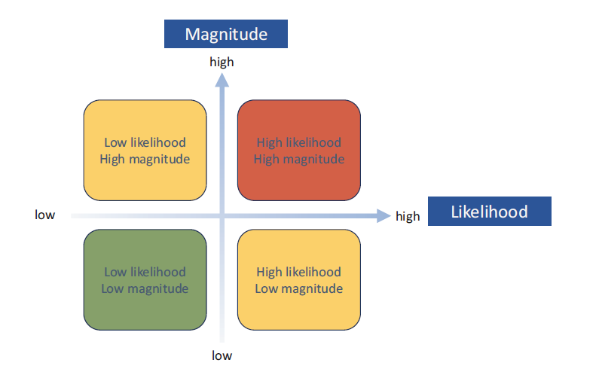
زیاد
زیاد
کم
کم
احتمال کم
بزرگی کم
احتمال زیاد
بزرگی زیاد
احتمال زیاد
بزرگی کم
احتمال کم
بزرگی زیاد
احتمال
بزرگی
شکل 1.10 ماتریس ریسک بر اساس بزرگی (تأثیر) و احتمال. (منبع: به گفته هاپکین، 2018)

2.10 چارچوب چهار مرحله‌ای پرایس واتر هاوس کوپرز برای مدیریت ریسک زیست‌محیطی، اجتماعی و حاکمیت شرکتی
در دهه‌های گذشته، مدیریت ریسک زیست‌محیطی، اجتماعی و حاکمیت شرکتی به عنوان جنبه‌ای ضروری از سرمایه‌گذاری مسئولانه ظهور کرده است. سرمایه‌گذاران به طور فزاینده‌ای اهمیت عوامل زیست‌محیطی، اجتماعی و حاکمیت شرکتی را در ارزیابی پایداری بلندمدت و عملکرد مالی یک شرکت تشخیص می‌دهند. ادغام ملاحظات ریسک زیست‌محیطی، اجتماعی و حاکمیت شرکتی در تصمیم‌گیری‌های سرمایه‌گذاری به سرمایه‌گذاران اجازه می‌دهد تا شرکت‌هایی با تمرکز بر اهداف زیست‌محیطی، اجتماعی و حاکمیت شرکتی و شیوه‌های مدیریت ریسک قوی را شناسایی کنند که انتظار می‌رود منجر به بازدهی ریسک‌تعدیل‌شده بهتر و پرتفوی‌های مقاوم‌تر شود. از دیدگاه سرمایه‌گذاران، مسائل زیست‌محیطی، اجتماعی و حاکمیت شرکتی مدت‌هاست که به یک جزء جدایی‌ناپذیر از نگرانی‌های ریسکی آن‌ها تبدیل شده است که اساساً بر استراتژی‌های سرمایه‌گذاری فعال یا غیرفعال امروزی در مدیریت پرتفوی تأثیر می‌گذارد (برتولوتی، 2020).
کاهش خطر آسیب به شهرت عمومی یک جنبه حیاتی از مدیریت ریسک زیست‌محیطی، اجتماعی و حاکمیت شرکتی است. با ورود شرکت‌ها به مسیر زیست‌محیطی، اجتماعی و حاکمیت شرکتی ، حفظ اعتبار شرکتی برای حفظ مجوز اجتماعی فعالیت و تضمین جریان نقدی مثبت و پایدار از اهمیت بالایی برخوردار می‌شود. علاوه بر این، تعداد فزاینده‌ای از شرکت‌ها متوجه شده‌اند که شیوه‌های زیست‌محیطی، اجتماعی و حاکمیت شرکتی نه تنها برای کاهش ریسک بلکه می‌توانند فرصت‌های رشد قابل توجهی را ارائه دهند. شرکت‌ها اغلب می‌توانند با نشان دادن تعهد خود به مسئولیت‌پذیری محیطی و اجتماعی، مشتریان بیشتری جذب کرده و سهم بازار خود را گسترش دهند و در نتیجه هم به کسب‌وکار خصوصی و هم جامعه به طور همزمان سود برسانند.
برای مدیریت مؤثر ریسک‌های زیست‌محیطی، اجتماعی و حاکمیت شرکتی، محققان و متخصصان گذشته توصیه می‌کنند که پرتفوی ریسک را بر اساس یک چارچوب زنجیره‌ای علت و معلولی کلاسیک که جنبه‌های زیست‌محیطی، اجتماعی و حاکمیت شرکتی را با استراتژی کلی کسب‌وکار همسو می‌کند، تحلیل و ساختاردهی کنند. ادغام مدیریت ریسک زیست‌محیطی، اجتماعی و حاکمیت شرکتی با شیوه‌های مدیریت ریسک سنتی، شرکت‌ها را قادر می‌سازد تا اصول پایداری را در استراتژی کلی مدیریت ریسک خود اعمال کنند و فرهنگ تصمیم‌گیری مسئولانه و آگاهانه را تقویت کنند. رویکرد جامع مفهوم مدیریت ریسک زیست‌محیطی، اجتماعی و حاکمیت شرکتی نیازمند درک بلندمدت و بین رشته‌ای از تأثیرات کوتاه‌مدت و فوری کسب‌وکار است (کالج لوسرن، 2023).
شبکه خدمات حسابرسی و مشاوره چندملیتی پیشرو، شرکت بین‌المللی محدود پرایس واتر هاوس کوپرز، یکی از شرکت‌های بزرگ حسابداری در جهان (به همراه دلوئیت، ارنست اند یانگ و کی‌پی‌ام‌جی) است. برای هدایت مؤثر مدیریت ریسک زیست‌محیطی، اجتماعی و حاکمیت شرکتی در عمل پیچیده کسب‌وکار، واتر هاوس کوپرز یک چرخه فرآیند تکراری چهار مرحله‌ای توسعه داده است که شامل چهار مرحله اصلی می‌شود (شکل 10.2؛ واتر هاوس کوپرز ، 2023):
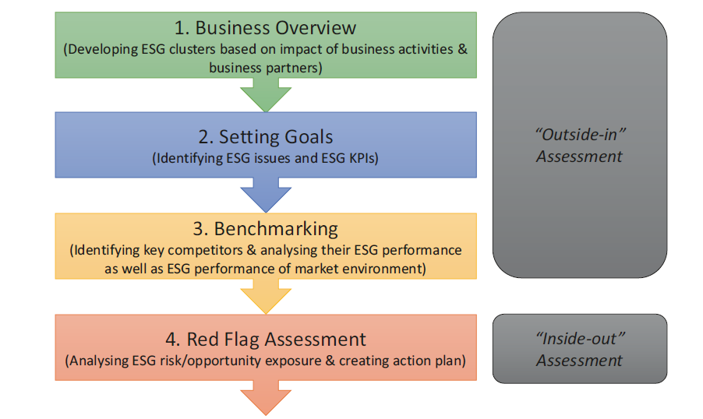
ارزیابی درون به بیرون
ارزیابی بیرون به درون
4. ارزیابی پرچم قرمز (تجزیه و تحلیل قرار گرفتن در معرض خطر/فرصت زیست‌محیطی، اجتماعی و حاکمیت شرکتی و ایجاد برنامه اقدام)
3. بنچ مارکینگ (شناسایی رقبای کلیدی و تجزیه و تحلیل عملکرد زیست‌محیطی، اجتماعی و حاکمیت شرکتی آن‌ها و همچنین عملکرد زیست‌محیطی، اجتماعی و حاکمیت شرکتی در محیط بازار)
2. تعیین اهداف (تشخیص مسائل زیست‌محیطی، اجتماعی و حاکمیت شرکتی و شاخص‌های کلیدی عملکرد زیست‌محیطی، اجتماعی و حاکمیت شرکتی)
1. مروری بر کسب و کار (توسعه خوشه های زیست‌محیطی، اجتماعی و حاکمیت شرکتی بر اساس تأثیر فعالیت های تجاری و شرکای تجاری)
شکل 2.10 چارچوب مدیریت ریسک چهار مرحله ای توسط واتر هاوس کوپرز. (منبع: طبق واتر هاوس کوپرز ، 2023)
- بررسی کسب‌وکار: این مرحله اولیه زمینه‌سازی برای مسیر زیست‌محیطی، اجتماعی و حاکمیت شرکتی سازمان را فراهم می‌کند. با انجام یک تحلیل جامع، شرکت‌ها می‌توانند بینش‌های ارزشمندی در مورد عملکرد، نقاط قوت، ضعف‌ها و پتانسیل‌های بهبود زیست‌محیطی، اجتماعی و حاکمیت شرکتی خود کسب کنند. این فرآیند شامل موارد زیر است:
- کسب اطلاعات کلی درباره کسب‌وکار: جمع‌آوری اطلاعات مرتبط در مورد عملیات شرکت، بررسی صورت‌های مالی و سایر گزارش‌های موجود و تعامل با ذی‌نفعان کلیدی داخلی در سراسر سازمان.
- تهیه تحلیل وضعیت موجود: بر اساس اطلاعات جمع‌آوری‌شده، ترسیم وضعیت فعلی تأثیر زیست‌محیطی، ابتکارات اجتماعی و ساختار حکمرمانی شرکت، بررسی جنبه‌های مختلف عملیات کسب‌وکار مانند مصرف انرژی، مدیریت پسماند، تلاش‌های تنوع و شمولیت، سیاست‌های حقوق بشر و استانداردهای اخلاقی و انطباق.
- انجام تحقیقات پیشینه شرکای تجاری: از آنجا که عملکرد زیست‌محیطی، اجتماعی و حاکمیت شرکتی ذینفعان خارجی می‌تواند تأثیر قابل توجهی بر عملکرد و شهرت زیست‌محیطی، اجتماعی و حاکمیت شرکتی شرکت داشته باشد.
- تجزیه و تحلیل کشورهای فعالیت کسب‌وکار: با توجه به مقررات زیست‌محیطی، اجتماعی و حاکمیت شرکتی، هنجارهای اخلاقی و انتظارات اجتماعی.
- شناسایی خوشه‌های زیست‌محیطی، اجتماعی و حاکمیت شرکت: گروه‌بندی مسائل مرتبط با زیست‌محیطی، اجتماعی و حاکمیت شرکتی به منظور تمرکز بر مناطقی که نیاز به توجه فوری دارند.
- تعیین اهداف: مرحله دوم با هدف همسو کردن اهداف زیست‌محیطی، اجتماعی و حاکمیت شرکتی شرکت با استراتژی کلی کسب‌وکار، به ویژه موارد زیر انجام می‌شود:
- شناسایی موضوعات اصلی زیست‌محیطی، اجتماعی و حاکمیت شرکتی برای هر خوشه زیست‌محیطی، اجتماعی و حاکمیت شرکتی بر اساس نتایج مرحله قبلی بررسی کسب‌وکار.
- شناسایی شاخص‌های عملکردی کلیدی مناسب زیست‌محیطی، اجتماعی و حاکمیت شرکتی برای هر موضوع اصلی زیست‌محیطی، اجتماعی و حاکمیت شرکتی به منظور اندازه‌گیری و پیگیری عملکرد و پیشرفت تلاش‌های زیست‌محیطی، اجتماعی و حاکمیت شرکتی.
- تعیین عوامل وزن‌دهی برای اولویت‌بندی موضوعات مختلف زیست‌محیطی، اجتماعی و حاکمیت شرکتی بر اساس اهمیت استراتژیک آن‌ها بر اساس تأثیر مورد انتظار بر عملکرد مالی، شهرت برند، انتظارات ذی‌نفعان و انطباق با مقررات.
- ایجاد نقشه راه زیست‌محیطی، اجتماعی و حاکمیت شرکتی با فهرستی کوتاه از موضوعات زیست‌محیطی، اجتماعی و حاکمیت شرکتی انتخاب‌شده از موضوعات اصلی زیست‌محیطی، اجتماعی و حاکمیت شرکتی پس از اعمال عوامل وزن‌دهی. نقشه راه می‌تواند با تعیین اهداف عملکرد اندازه‌گیری‌شده توسط معیارهای انتخاب‌شده، تصمیم‌گیری بیشتر در مورد تخصیص منابع را هدایت کند.

- مقایسه عملکرد (بنچ مارکینگ): مرحله سوم بر نقش اساسی مقایسه عملکرد در ارزیابی عملکرد زیست‌محیطی، اجتماعی و حاکمیت شرکتی شرکت در مقایسه با همتایان و رقبا صنعت تمرکز دارد. این شامل یک تحلیل جامع از هر دو رقیب مستقیم و محیط بازار گسترده‌تر برای کسب بینش‌های ارزشمند و شناسایی زمینه‌های بهبود است.
- ارزیابی پرچم‌های قرمز: این مرحله نهایی در چارچوب تکرار شونده با هدف شناسایی علائم هشدار دهنده بالقوه (پرچم‌های قرمز) است که ممکن است نشان‌دهنده مناطقی از نگرانی باشد که نیاز به توجه فوری دارند. علاوه بر یافته‌های مراحل قبلی، این مرحله شامل موارد زیر است:

- تحلیل جامع ریسک/فرصت اصلی موضوعات اصلی زیست‌محیطی، اجتماعی و حاکمیت شرکتی و تعیین علائم هشدار دهنده (پرچم‌های قرمز).
- توسعه یک برنامه عملیاتی برای کاهش فاصله بین عملکرد واقعی و هدف.
به طور کلی، چارچوب زیست‌محیطی، اجتماعی و حاکمیت شرکتی پرایس واتر هاوس کوپرز رویکردی سیستماتیک برای مدیریت ریسک زیست‌محیطی، اجتماعی و حاکمیت شرکتی ارائه می‌دهد که به شرکت‌ها کمک می‌کند تا شیوه‌های فعلی زیست‌محیطی، اجتماعی و حاکمیت شرکتی خود را ارزیابی کنند، معیارهای مناسب را تعیین کنند، اهداف آینده را تعیین کنند، عملکرد خود را با همتایان صنعت مقایسه کنند و به طور فعال با ریسک‌های بالقوه مقابله کنند. اجرای این چارچوب می‌تواند تسهیل همسو کردن اصول زیست‌محیطی، اجتماعی و حاکمیت شرکتی با استراتژی کلی کسب‌وکار، تقویت اعتماد ذی‌نفعان و کمک به ایجاد یک محیط کسب‌وکار پایدارتر کند (پرایس واتر هاوس کوپرز، 2023).
3.10 ایزو 31000: 2018: مدیریت ریسک زیست‌محیطی، اجتماعی و حاکمیت شرکتی
سازمان بین‌المللی استانداردسازی، یک سازمان استانداردسازی مستقل و غیر دولتی است که بر اساس عضویت 168 نهاد ملی استانداردسازی ساخته شده است. این سازمان در سال 1947 با مقر خود در ژنو، سوئیس تأسیس شد (سازمان بین‌المللی استانداردسازی، 2023a، b، c). استانداردهای سازمان بین‌المللی استانداردسازی مجموعه‌ای از دستورالعمل‌ها و مشخصات شناخته‌شده جهانی هستند که توسط سازمان بین‌المللی استانداردسازی، توسعه یافته‌اند و با هدف تسهیل همکاری‌های بین‌المللی با ارائه زمینه‌ای مشترک برای مشخصات فنی و الزامات محصولات، خدمات و سیستم‌های صنعتی ایجاد شده‌اند. استانداردهای سازمان بین‌المللی استانداردسازی از طریق یک فرآیند مبتنی بر اجماع با مشارکت متخصصان از زمینه‌ها و کشورهای مختلف توسعه می‌یابند. این استانداردها به طور مرتب مورد بازبینی و به‌روزرسانی قرار می‌گیرند تا مرتبط بودن و اثربخشی آن‌ها در رسیدگی به چالش‌ها و نیازهای نوظهور تضمین شود. در حال حاضر، حدود 15000 استاندارد سازمان بین‌المللی استانداردسازی وجود دارد که طیف گسترده‌ای از فناوری، مدیریت و تولید را پوشش می‌دهند (سازمان بین‌المللی استانداردسازی، 2023a، b، c؛ دتان و همکاران، 2022).
استانداردهای سازمان بین‌المللی استانداردسازی، به صورت قانونی الزام‌آور نیستند. با این حال، به دلیل مزایایی مانند افزایش کیفیت محصول، ارتقای ایمنی، تضمین پایداری محیطی و بهبود کارایی و قابلیت همکاری، توسط سازمان‌ها در سراسر جهان به صورت اختیاری پذیرفته می‌شوند. انطباق با استانداردهای سازمان بین‌المللی استانداردسازی، به ویژه از طریق گواهینامه سازمان بین‌المللی استانداردسازی، اغلب برای نشان دادن مطابقت با الزامات خاص مورد نیاز در فرآیند خرید، مذاکرات قراردادی و زمینه‌های نظارتی استفاده می‌شود. در عمل، گواهینامه سازمان بین‌المللی استانداردسازی می‌تواند اعتبار و شهرت سازمان‌های گواهی‌شده را بهبود بخشد و همچنین اعتماد مشتری را افزایش دهد (سازمان بین‌المللی استانداردسازی، 2023a، b، c).
در سال 2018، سازمان بین‌المللی استانداردسازی همچنین مجموعه‌ای از استانداردهای مرتبط با مدیریت ریسک را منتشر کرد که به طور جمعی به عنوان ایزو 31000:2018 شناخته می‌شوند (به معنای استاندارد ایزو 31000 نسخه 2018). ایزو 31000، توسط برخی استانداردهای دیگر که جنبه‌های خاصی از مدیریت ریسک را پوشش می‌دهند، مانند ایزو 31010:2019 در مورد تکنیک‌های ارزیابی ریسک و راهنمای ایزو 73:2009 که تعاریفی برای اصطلاحات فنی در مدیریت ریسک ارائه می‌دهد، تکمیل می‌شود (سازمان بین‌المللی استانداردسازی، 2023a، b، c).
چارچوب ایزو 31000 با هدف ارائه اصول و دستورالعمل‌هایی برای مدیریت ریسک در همه انواع سازمان‌ها با ارائه رویکردی سیستماتیک و ساختاریافته برای شناسایی، ارزیابی، درمان، نظارت و برقراری ارتباط ریسک‌ها طراحی شده است. این استاندارد بر مدیریت ریسک به عنوان بخشی جدایی‌ناپذیر از فرآیند مدیریت و تصمیم‌گیری کلی یک سازمان تأکید می‌کند. طبق ایزو 31000، مدیریت ریسک یک فرآیند تکرارشونده است که باید با نیازها، زمینه و اهداف خاص سازمان مطابقت داده شود. فرآیندهای مدیریت ریسک باید شفاف و فراگیر نگه داشته شوند تا مشارکت ذینفعان بهینه شود (سازمان بین‌المللی استانداردسازی، 2023a، b، c).
اگرچه ایزو 31000، برای اهداف صدور گواهینامه مناسب نیست، اما می‌تواند در رویه‌های حسابرسی داخلی و خارجی (مانند برنامه‌های خودبازرسی) برای حمایت از حاکمیت شرکتی کلی ادغام شود. کاربرد ایزو 31000 در جنبه‌های مختلفی مفید تلقی می‌شود، مانند (دتان و همکاران، 2022؛ ویگونا و همکاران، 2017؛ ایزو، 2023a، b، c):
- بهبود تصمیم‌گیری با برخورد فعال با عوامل ریسک و حداقل‌سازی تأثیرات منفی بر اساس ملاحظات جامع ریسک‌ها و فرصت‌ها.
- تقویت کنترل‌های داخلی مؤثر برای مدیریت ریسک.
- امکان تخصیص کارآمد منابع برای مقابله با ریسک‌ها.
- تقویت تاب‌آوری برای مقابله با عدم قطعیت و تغییرات.
- افزایش اعتماد و اطمینان ذینفعان.

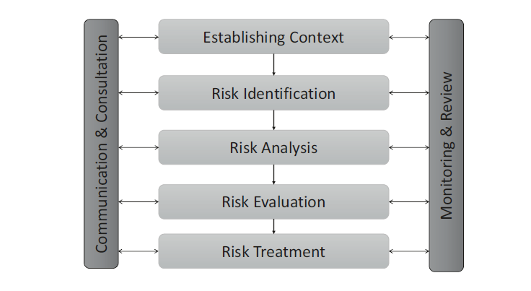
درمان ریسک
ارزیابی ریسک
تجزیه و تحلیل ریسک
شناسایی ریسک
ایجاد زمینه
نظارت و بررسی
ارتباط و مشاوره
شکل 3.10 ایزو 31000: فرآیند مدیریت ریسک (منبع: طبق مهندسی ریسک، 2023؛ ایزو، 2023a, b, c)
فرآیند مدیریت ریسک مطابق با ایزو 31000 به عنوان یک رویکرد گام به گام تعریف می‌شود. بر اساس ایزو 31000، فرآیند کلی مدیریت ریسک شامل مراحل زیر است (مهندسی ریسک، 2023؛ ایزو، 2023a، b، c ؛ شکل 10.3 را ببینید):
- تعیین زمینه: بررسی اهداف استراتژیک، ذینفعان و عوامل تأثیرگذار داخلی و خارجی برای نتایج کسب‌وکار، به منظور تعیین محدوده و مرزهای فعالیت‌های مدیریت ریسک (مهندسی ریسک، 2023؛ ایزو، 2023a، b، c)
- شناسایی ریسک: شناسایی منابع بالقوه ریسک‌ها/خطرات که می‌تواند بر دستیابی به اهداف سازمان تأثیر بگذارد. این شامل یک تحلیل سیستماتیک از رویدادها یا موقعیت‌هایی است که می‌تواند منجر به نتایج نامطلوب شود (تچانکووا، 2002؛ مهندسی ریسک، 2023؛ ایزو، 2023a، b، c).
- تحلیل ریسک: درک دقیق ریسک‌های شناسایی‌شده، از جمله ماهیت ریسک، احتمال وقوع، پیامدهای بالقوه، روابط بین عوامل ریسک و اهمیت ریسک‌ها برای اهداف کلی سازمان (آون، 2012؛ مهندسی ریسک، 2023؛ ایزو، 2023a، b، c).
- ارزیابی ریسک: تعیین سطح تحمل ریسک‌های شناسایی‌شده در مراحل قبلی. این مرحله امکان اولویت‌بندی ریسک‌هایی را که نیاز به توجه و درمان فوری دارند، فراهم می‌کند (وریجلینگ و همکاران، 1995؛ مهندسی ریسک، 2023؛ ایزو، 2023a، b، c).
- مدیریت ریسک: انتخاب و اجرای اقدامات مدیریت ریسک برای رسیدگی به ریسک‌های شناسایی‌شده، از جمله اجتناب، انتقال، کاهش یا پذیرش ریسک‌ها (مؤسسه استاندارد بریتانیا، 2009؛ مهندسی ریسک، 2023؛ ایزو، 2023a، b، c).
- نظارت و بررسی: نظارت و بررسی مداوم اثربخشی اقدامات مدیریت ریسک و تأثیر آن‌ها بر اهداف سازمان، اطمینان از به‌ روز و مرتبط بودن فرآیند مدیریت ریسک (ایزو، 2023a، b، c).
- ارتباط و مشاوره: ارتباط و مشاوره مؤثر برای حفظ شفافیت و پاسخگویی در طول فرآیند مدیریت ریسک ضروری است. ارتباط و مشاوره موفق با اطلاع‌رسانی به ذینفعان مرتبط درباره ریسک‌ها، برنامه‌های درمان و پیشرفت مراحل مختلف مدیریت ریسک، مشارکت ذینفعان را افزایش می‌دهد (ایزو، 2023a، b، c).
علاوه بر این، ایزو 31000 مستندسازی مناسب فعالیت‌های مدیریت ریسک (ثبت و گزارش‌دهی) را برای اطمینان از ردیابی و پاسخگویی ارزیابی، درمان و بررسی ریسک توصیه می‌کند. به طور کلی، مدیریت ریسک باید در برنامه‌ریزی استراتژیک، مدیریت پروژه و عملیات روزمره تعبیه شود تا ادغام مدیریت ریسک در فرآیند تصمیم‌گیری سازمان در همه سطوح سلسله مراتبی تضمین شود (ایزو، 2023a، b، c).
یک اجماع بین متخصصان کسب‌وکار و محققان علوم مدیریت وجود دارد که مسائل زیست‌محیطی، اجتماعی و حاکمیت شرکتی باید در مدیریت ریسک کلی ادغام شوند تا بتوان ریسک‌ها را به طور مؤثر شناسایی، ارزیابی و کاهش داد. در نظر گرفتن الزامات محلی در استراتژی زیست‌محیطی، اجتماعی و حاکمیت شرکتی، به ویژه در نظر گرفتن تئوری پرتفولیو و پوشش سرمایه‌گذاری (تأثیرات جانبی) مهم است (کاگلی و همکاران، 2022).
یک مطالعه قبلی بر روی شرکت‌های چینی فهرست‌شده در بورس اوراق بهادار شانگهای در یک مطالعه تمرکزی چینی نشان داد که شرکت‌هایی با امتیاز زیست‌محیطی، اجتماعی و حاکمیت شرکتی بالاتر تمایل به نشان دادن ریسک پیش‌فرض پایین‌تر دارند. این نشان می‌دهد که شرکت‌هایی که اولویت‌بندی و اجرای اصول پایداری را انجام می‌دهند، بیشتر احتمال دارد ثبات مالی و انعطاف‌پذیری را نشان دهند. با در نظر گرفتن عوامل زیست‌محیطی، اجتماعی و حاکمیت شرکتی در استراتژی تجاری خود، این شرکت‌ها به طور مؤثر ریسک‌ها را مدیریت می‌کنند که به نوبه خود احتمال پیش‌فرض در تعهدات مالی آن‌ها را کاهش می‌دهد (لی و همکاران، 2022).
مطالعات دیگر در مورد رتبه‌بندی زیست‌محیطی، اجتماعی و حاکمیت شرکتی و مدیریت ریسک، یک همبستگی یو شکل بین پایداری شرکتی و ویژگی‌های ریسک هنگام سرمایه‌گذاری در راه‌اندازی‌های سازگار با محیط زیست مشاهده کردند. این نشان می‌دهد که شرکت‌هایی که اولویت‌بندی مسئولیت زیست‌محیطی را انجام می‌دهند، می‌توانند کاهش مواجهه با ریسک را تجربه کنند که منجر به مزایای بالقوه بلندمدت می‌شود. با این حال، ایجاد تعادل بین هزینه‌ها و مزایا و اجتناب از سرمایه‌گذاری بیش از حد در ابتکارات زیست‌محیطی، اجتماعی و حاکمیت شرکتی که می‌تواند باعث ریسک خاص شود نیز بسیار مهم است (کورینث و لوئگ، 2022).
برخی از شرکت‌های اس اند پی 500 به دلیل اعمال روش‌های «آرایش ویترین» مورد انتقاد قرار گرفتند - ارائه عملکرد زیست‌محیطی، اجتماعی و حاکمیت شرکتی و مالی مطلوب‌تر در افشای اطلاعات خود برای ایجاد برداشت بهتر برای سرمایه‌گذاران و سایر ذینفعان (لندی و همکاران، 2022). معرفی ایزو 31000 می‌تواند شفافیت در ارتباطات با ذینفعان را افزایش داده و اطلاعات گمراه‌کننده را کاهش دهد.
به طور کلی، اجماع وجود دارد که ادغام ملاحظات زیست‌محیطی، اجتماعی و حاکمیت شرکتی در مدیریت ریسک می‌تواند پایداری و انعطاف‌پذیری کسب‌وکار را افزایش دهد، مزایای بلندمدت ارائه کند و شیوه‌های ارتباطی بالقوه گمراه‌کننده را کاهش دهد.
4.10 مطالعه موردی: نستله
غول مواد غذایی و آشامیدنی سوئیسی، نستله، تلاش‌های زیادی برای ادغام ملاحظات زیست‌محیطی، اجتماعی و حاکمیت شرکتی در استراتژی کسب‌وکار کلی و مدیریت ریسک خود انجام داده است. بیانیه چشم‌انداز نستله «غذای خوب، زندگی خوب» نشان می‌دهد که مفهوم اصلی کسب‌وکار این شرکت نه تنها ارائه غذای باکیفیت و نوشیدنی به مشتریان، بلکه کمک مثبت به جامعه و جمعیت جهانی است. بنابراین، عملکرد زیست‌محیطی، اجتماعی و حاکمیت شرکتی نقش تعیین‌کننده‌ای در موفقیت نستله دارد.
مفهوم زیست‌محیطی، اجتماعی و حاکمیت شرکتی فعلی نستله شامل جنبه‌های اصلی زیر است (نستله، 2023b، c):
- محیطی
*راه به سمت صفر خالص: کاهش انتشار گازهای گلخانه‌ای و دستیابی به خنثی‌سازی کربن
* آینده بدون پسماند: حداقل‌سازی پسماند و اتخاذ شیوه‌های اقتصاد چرخشی.
* ایجاد تیم‌های کاری زیست‌محیطی، اجتماعی و حاکمیت شرکتی برای پیشبرد اهداف محیطی، از جمله:
- صفر خالص 2050
- ارتباطات و دفاع
- بسته‌بندی پایدار
- تأمین پایدار
- آب
- اجتماعی
* تغذیه: اطمینان از ارائه محصولات مغذی و باکیفیت به مشتریان در سراسر جهان.
* تنوع و شمولیت: تأکید بر تنوع و شمولیت در نیروی کار برای ایجاد یک محیط برابر و مشارکتی.
*تأمین پایدار: تأمین پایدار مواد اولیه با توجه ویژه به زنجیره تأمین کاکائو، یک حوزه تاریخی بحث‌برانگیز برای صنعت.
- حاکمیتی
* پاسخگویی مدیریت ارشد: هیئت اجرایی نستله متعهد به رهبری برای استراتژی پایداری کلی شرکت است. هیئت مدیره نستله مسئولیت توسعه و اجرای استراتژی زیست‌محیطی، اجتماعی و حاکمیت شرکتی و همچنین مدیریت ریسک زیست‌محیطی، اجتماعی و حاکمیت شرکتی را بر عهده دارد.
*واحدهای پشتیبانی داخلی: یک کمیته پایداری از هیئت مدیره در توسعه استراتژی بلندمدت زیست‌محیطی، اجتماعی و حاکمیت شرکتی نستله و همچنین ارتباطات عمومی با سهامداران و سایر ذینفعان در طول زنجیره ارزش حمایت می‌کند (نستله، 2023الف).
* سیستم نظارت داخلی: نستله یک سیستم شاخص‌های کلیدی عملکرد جامع برای عملکرد زیست‌محیطی، اجتماعی و حاکمیت شرکتی و پایداری خود ایجاد کرده است. یک واحد تخصصی استراتژی و استقرار زیست‌محیطی، اجتماعی و حاکمیت شرکتی مسئول گزارش‌دهی شفاف در مورد پیشرفت مداوم عملکرد زیست‌محیطی، اجتماعی و حاکمیت شرکتی است.
* گزارش‌دهی مستقل: نستله شرکت حسابرسی خارجی ارنست اند یانگ را برای تأیید افشای داخلی و خارجی خود در مورد مسائل زیست‌محیطی، اجتماعی و حاکمیت شرکتی و پایداری، از جمله شاخص‌های کلیدی عملکرد زیست‌محیطی، اجتماعی و حاکمیت شرکتی منصوب کرد. گزارش‌دهی مستقل می‌تواند اعتماد ذینفعان و عموم مردم را افزایش دهد.
موفقیت تجاری نستله تا حد زیادی به مواد اولیه کافی آن، به ویژه از نظر قهوه، کاکائو و آب بستگی دارد. مسائل اصلی زیست‌محیطی، اجتماعی و حاکمیت شرکتی در زنجیره تأمین آن شامل برخورد منصفانه با کشاورزان کوچک، ترویج فرصت‌های برابر برای زنان و مبارزه با کار کودک است. بر اساس تحقیقات علمی قبلی در مورد تولیدکنندگان شکلات (عمدتاً در شرق آفریقا)، نستله در ابتدا عملکرد پایداری خود را در تأمین کاکائو با مقایسه با رقبای اصلی مانند (مایرز، 2020؛ انجمن کارگری منصفانه، 2012؛ لالوانی و همکاران ؛ اوبنگ، 2015) ارزیابی کرد:
- فِرِرو
- مارس
- مون‌دِلیز
بر اساس مطالعات پیشین، قیمت دانه‌های کاکائو در تجارت جهانی با هزینه افزایش کار کودک کاهش یافته است (شریج و یوینگ، 2005؛ لالوانی و همکاران، 2018؛ویلکینسون). بنابراین، نستله تصمیم گرفت مبارزه با کار کودک در زنجیره تأمین جهانی خود را به عنوان یک موضوع کلیدی در استراتژی زیست‌محیطی، اجتماعی و حاکمیت شرکتی خود قرار دهد. برای توسعه راهکارهای مؤثر، نستله ابتدا علل اصلی کار کودک در مزارع کاکائوی غرب آفریقا را بررسی کرد (شکل 4.10):
بر اساس یافته‌های فوق، نستله ابتکار معیشت پایدار را برای رسیدگی به نگرانی‌های اخلاقی در طول زنجیره تأمین جهانی کاکائو، به ویژه علل اصلی کار کودک، توسعه داد (نستله، 2023د). این ابتکار قصد دارد استانداردهای زندگی کلی کشاورزان را بهبود بخشد، شامل سه مؤلفه اصلی (نستله، 2023ای):
- کشاورزی بهتر: کمک به کشاورزان برای بهبود عملکرد کشاورزی و درآمد آن‌ها.
- زندگی بهتر: ترویج دسترسی به آموزش برای زنان و کودکان. آموزش بهتر می‌تواند به آن‌ها کمک کند تا شغل‌های بهتری پیدا کنند و چشم‌انداز درآمدی خود را در آینده بهبود بخشند.
- کاکائوی بهتر: سرمایه‌گذاری در دانه‌های کاکائو به عنوان یک منبع اصلی کسب‌وکار برای بهبود کیفیت عرضه جهانی شکلات و پاسخگویی به تقاضای مشتریان و ذینفعان.
برای تشویق به آموزش بهتر، نستله به خانواده‌های کشاورز 100 فرانک سوئیس برای برنامه ثبت‌نام مدرسه در صورتی که فرزندان خود را به مدارس محلی بفرستند، ارائه می‌دهد. با ابتکارات بیشتر مانند «رها نکردن هیچ مزرعه‌ای» و «توانمندسازی زنان»، نستله به کشاورزان کمک می‌کند تا از طریق برنامه‌های متنوع‌سازی و پس‌انداز، امور مالی خود را بهبود بخشند یا به پرداخت برابر برای زنان ارتقا دهند (نستله، 2023د). (گیلو و همکاران،2014؛ بکت و همکاران، 2017؛ اودیجی، 2018)
به عنوان یک تولیدکننده آب بطری پلاستیکی، نستله جریان‌های کاری آب را به عنوان بخشی از استراتژی کلی زیست‌محیطی، اجتماعی و حاکمیت شرکتی خود ایجاد کرد که استفاده از آب را از نزدیک نظارت می‌کند و با ذینفعان خارجی همکاری می‌کند (مک نیش و نوفلدت، 2023؛ گالی و ووسووراس، 2020). بر اساس انواع آب استفاده شده، نستله چندین برنامه کنترل برای مدیریت مسئولانه آب توسعه داد (نستله، 2023الف):
- آب‌های آشامیدنی نستله (باکسون، پریه‌، سان‌پلگری‌نو و ویتل): حمایت از چرخه بازسازی آب، هدف‌گذاری برای یک اتحادیه مدیریت آب برای تمام سایت‌های عملیاتی آب (نستله، 2023الف).
- آب‌های کشاورزی نستله: تمرکز بر مدیریت مسئولانه آب در زنجیره تأمین خود و کاهش ردپای آب (نستله، 2023الف).
- آب‌های تولیدی نستله: هدف کاهش 6 میلیون متر مکعب مصرف آب صنعتی در کارخانه‌های نستله بین سال‌های 2021 تا 2023، با تمرکز بر بازیافت و استفاده مجدد از آب. نظارت مداوم بر آب تخلیه شده اطمینان از رعایت مقررات و استانداردهای محلی را تضمین می‌کند (نستله، 2023الف)
- آب‌های مصرفی: تضمین مصرف پایدار آب آشامیدنی و آب بهداشتی مطابق با برنامه اقدام مسئله مهم حقوق بشر نستله و ابتکارات ذینفعان مرتبط (نستله، 2023الف؛ شکل‌های 4.10 و 5.10 را ببینید).
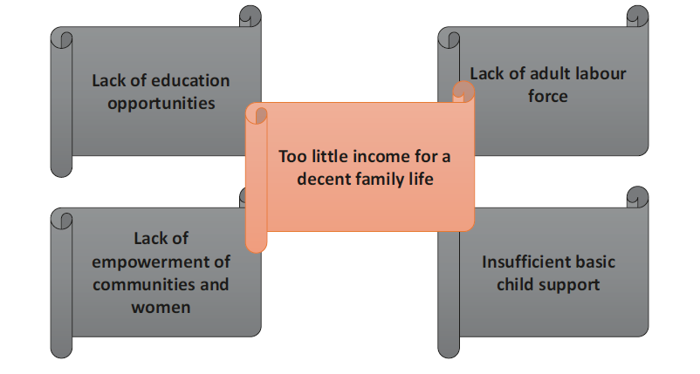
درآمد بسیار کم برای یک زندگی خانوادگی مناسب
عدم توانمندسازی جوامع و زنان
حمایت اولیه از کودک ناکافی
کمبود نیروی کار بزرگسال
فقدان فرصت های آموزشی
شکل 4.10 علل اصلی کار کودکان در مزارع کاکائو در غرب آفریقا (منبع اطلاعات: نستله، 2023الف)
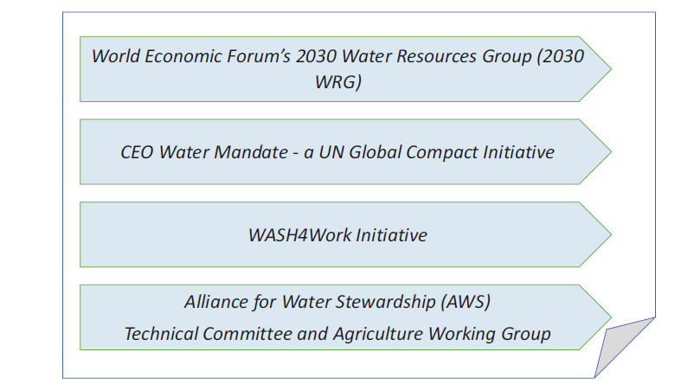
ابتکار عمل WASH4Work
کمیته فنی و کارگروه کشاورزی اتحاد برای نظارت بر آب.
اختيار مديرعامل آب - يك ابتكار پيمان جهاني سازمان ملل
گروه منابع آب 2030 مجمع جهانی اقتصاد (2030 وسترن رزرو گروپ)
شکل5.10 عضویت‌های ابتکاری آب نستله. (منبع: به گفته نستله، 2023الف)
نسپرسو، برند کپسول قهوه متعلق به نستله، در ابتدا از طریق حق ثبت اختراع برای کپسول‌های نسپرسو که از دستگاه‌های تخصصی برای دم کردن قهوه استفاده می‌کردند، محافظت می‌شد. پس از انقضای ثبت اختراع، نسپرسو یک استراتژی بازاریابی جدید مشابه برندهای لوکس مانند لوئی ویتون و هرمس با افتتاح فروشگاه‌های پرچمدار برای افزایش فروش کپسول‌ها اتخاذ کرد (بریم و همکاران، 2016؛ کونلی و همکاران، 2013؛ آندرسون و همکاران، 2012). در حالی که این رویکرد در برآوردن تقاضای مشتری برای دم کردن راحت قهوه موفق بوده است، اما به دلیل مقدار قابل توجهی زباله از کپسول‌های قهوه یک‌بار مصرف، نگرانی‌های زیست‌محیطی را ایجاد کرده است. برای دستیابی به تعادل بین برآوردن تقاضای مشتری و به حداقل رساندن تولید زباله، نستله به طور مداوم امکانات بازیافت و استفاده مجدد از مواد و همچنین جایگزینی مواد پایان عمر برای کاهش ردپای زیست‌محیطی خود را بررسی می‌کند (نارازاکی و همکاران، 2018؛ دومیمگوئس و همکاران، 2020؛ بیولک و آگری، 2016).
در نهایت، اصول زیست‌محیطی، اجتماعی و حاکمیت شرکتی باید توسط مشتریان نیز رعایت شود تا زباله‌هایی مانند فنجان‌های قهوه تک‌بار مصرف و کپسول‌های قهوه یک‌بار مصرف کاهش و اجتناب شود.
به طور خلاصه، با ادغام اصول زیست‌محیطی، اجتماعی و حاکمیت شرکتی در استراتژی کلی و مدیریت ریسک خود، نستله با موفقیت ارزش مشترکی با ذینفعان خود ایجاد کرد و برای هر دو کسب‌وکار و جامعه ارزش آفرید (نستله، 2023ای). در سال 2020، این شرکت رتبه دوگانه A (AA) را از تحقیقات زیست‌محیطی، اجتماعی و حاکمیت شرکتی ام اس سی آی برای تأثیر اجتماعی مثبت و عملکرد مالی مداوم در 4 سال گذشته دریافت کرد (نستله، 2023ای).
منابع
Anderson, J., Collins, M., & Tavassoli, N. (2012). Nespresso. What else? London Business School. By London Business School. Retrieved 04.08.2023.
Aven, T. (2012). Foundations of risk analysis. Wiley.
Beckett, S. T., Fowler, M. S., & Ziegler, G. R. (2017). Beckett’s industrial chocolate manufacture and use. Wiley.
Bertolotti, A. (2020). Effectively managing risks in an ESG portfolio. Journal of Risk Management in Financial Institutions, 13(3), 202–211.
Beulque, R., & Aggeri, F. (2016). Circular business model innovation: Key patterns and challenges to unleash recycling value creation potential. EGOS.
Brem, A., Maier, M., & Wimschneider, C. (2016). Competitive advantage through innovation: The case of Nespresso. European Journal of Innovation Management, 19(1), 133–148.
BSI. (2009). Risk management–principles and guidelines. British Standards Institution: https://parsegroup.ir/wp-content/uploads/2021/07/BSISO- 31000- 2009.pdf. Retrieved 04.08.2023.
Cagli, E. C., Mandaci, P. E., & Taşkın, D. (2022). Environmental, social, and governance (ESG) investing and commodities: Dynamic connectedness and risk management strategies. Sustainability Accounting, Management and Policy Journal.
Conley, J. G., Bican, P. M., & Ernst, H. (2013). Value articulation: A framework for the strategic management of intellectual property. California Management Review, 55(4), 102–120.
Dethan, M. A., Demu, Y., & Rafael, S. J. (2022). Risk management analysis based on ISO 13000 at NC university. Eduvest-Journal of Universal Studies, 2(2), 207–228.
Domingues, M. L., Bocca, J. R., Fávaro, S. L., & Radovanovic, E. (2020). Disposable coffee capsules as a source of recycled polypropylene. Polímeros, 30.
Fair Labor Association. (2012). Sustainable management of Nestle’s Cocoa supply chain in the Ivory Coast–Focus on labor standards. https://ecommons.cornell.edu/bitstream/han
dle/1813/101903/FLA_2012_Nestles_ASRpt_Ivory_Coast_Focus_on_Labor_Standards.pdf?sequence=1. Retrieved 04.08.2023.
Galli, C. C., & Vousvouras, C. (2020). Nestlé caring for water. International Journal of Water Resources Development, 36(6), 1093–1104.
Guillou, C., Fillodeau, A., Brulard, E., Verdier, D., Simon, M., Landmann, A., & Broun, P. (2014). Nestlé cocoa plan: Cocoa propagation by somatic embryogenesis. Proceedings of the 3rd International Conference of the IUFRO Unit, September, Vol. 2(2), 75–80.
Hochschule Luzern. (2023). ESG-Risk Management: Modeerscheinung oder Notwendigkeit? Von https://hub.hslu.ch/financialmanagement/2022/08/22/esg-risk- management- modeerscheinung- oder- notwendigkeitabgerufen
Hopkin, P. (2018). Fundamentals of risk management (5th ed.). Kogan Page.
ISO. (2018). The new ISO 31000 keeps risk management simple. By International Organization for Standardization: https://www.iso.org/news/ref2263.html#:~:text=Risk%20is%20now%20defined%20as,on%20an%20organization's%20decision%20making. Retrieved 04.08.2023.
ISO. (2023a, 03. 08). About us. By International Organization for Standarization: https://www.iso.org/about-us.html. Retrieved 03.08.2023.
ISO. (2023b). Benefits of standards. By International Organization for Standardization: https://www.iso.org/benefits-of- standards.html. Retrieved 03.08.2023.
ISO. (2023c). ISO 31000 Risk management. By International Organization for Standardization: https://www.iso.org/iso-31000- risk- management.html. Retrieved 03.08.2023.
Korinth, F., & Lueg, R. (2022). Corporate sustainability and risk management—The u-shaped relationships of disaggregated esg rating scores and risk in the German capital market. Sustainability, 14(9), 5735.
Lalwani, S. K., Nunes, B., Chicksand, D., & Boojihawon, D. K. (2018). Benchmarking self-declared social sustainability initiatives in cocoa sourcing. Benchmarking: An International Journal, 25(9), 3986–4008. https://www.emerald.com/insight/content/doi/10.1108/BIJ-07- 2017- 0186/full/html. Retrieved 04.08.2023
Landi, G. C., Iandolo, F., Renzi, A., & Rey, A. (2022). Embedding sustainability in risk management: The impact of environmental, social, and governance ratings on corporate financial risk. Corporate Social Responsibility and Environmental Management, 29(4), 1096–1107.
Li, H., Zhang, X., & Zhao, Y. (2022). ESG and firm’s default risk. Finance Research Letters, 47, 102713.
McNeish, J. E., & Neufeldt, J. (2023). Can Nestlé transform from a corporation that ‘talks about doing Good’to ‘doing Good’for the environment? In Dealing with socially responsible consumers: Studies in marketing (pp. 429–456). Springer.
Myers, A. (2020). Nestlé tackles child labour for 100% sustainable cocoa. FarmBiz, 6(3), 34–35. Von Sabinet – African Journals: https://journals.co.za/doi/abs/10.10520/EJC-1d873a96dfabgerufen
Narazaki, R. Y., Ruiz, M. S., Kniess, C. T., & Pedron, C. D. (2018). Towards sustainability through incremental innovation of a low cost product: The Nespresso case. Revista de Gestão e Secretariado, 9(2), 01–19.
Nestlé. (2023a). Creating Shared Value and Sustainability Report 2022 Advancing regenerative food systems at scale. https://www.nestle.com/sites/default/files/2023-03/creating- shared- value-sustainability- report- 2022- en.pdf. Retrieved 03.08.2023.
Nestlé. (2023b). Environmental, social, and governance (ESG) and sustainability. https://www.nestle.com/investors/environmental-social- governance- sustainability. Retrieved 03.08.2023.
Nestlé. (2023c). Externe Bewertung. https://www.nestle.de/verantwortung/externe-bewertung. Retrieved 04.08.2023.
Nestlé. (2023d). Sustainable livelihoods: reducing child labor risks in cocoa. https://www.nestle.com/sites/default/files/2022-03/fireside- chat- bank- of- america- esg- sustainable- livelihoods-28march- 2022.pdf. Retrieved 04.08.2023.
Nestlé. (2023e). Towards Forest Positive Cocoa. https://www.nestlecocoaplan.com/. Retrieved 04.08.2023.
Obeng, G. A. (2015). The impact of corporate social responsibility initiative on sustainable livelihood capitals of cocoa farmers in Ghana: A case study of cocoa livelihood program in Ahafo Ano South District (Master’s thesis). https://jyx.jyu.fi/handle/123456789/47255. Retrieved 04.08.2023.
Odijie, M. E. (2018). Sustainability winners and losers in business-biased cocoa sustainability programmes in West Africa. International Journal of Agricultural Sustainability, 16(2), 214–227.
PWC. (2023). ESG risk assessment. https://www.pwc.de/en/consulting/forensic-services/esg- fraud/esg-risk- assessments.html. Retrieved 04.08.2023.
Risk Engineering. (2023). The ISO 31 000 standard on risk management. https://risk-engineering.org/static/PDF/slides-ISO31000- risk- management.pdf. Retrieved 04.08.2023.
Schrage, E. J., & Ewing, A. P. (2005). The cocoa industry and child labour. Journal of Corporate Citizenship, 18, 99–112.
Tchankova, L. (2002). Risk identification–basic stage in risk management. Environmental management and health. Environmental Management and Health, 13(3), 290–297. Retrieved 04.08.2023.
Vrijling, J. K., Van Hengel, W., & Houben, R. J. (1995). A framework for risk evaluation. Journal of Hazardous Materials, 43(3), 245–261.
Wiguna, I. P., Anwar, N., Widodo, A., & Rodhi, N. N. (2017). Risk management effectiveness of oil and gas pipeline construction in Java Island-Indonesia. IPTEK Journal of Proceedings Series, 3(6).
Wilkinson, L. E. (2018). Piercing the chocolate veil: Ninth circuit allows child cocoa slaves to sue under the alien tort statute in doe I v. nestle USA. Vill. L. Rev. online, 63, 20. https://heinonline.org/HOL/LandingPage?handle=hein.journals/vlrtoleg63&div=3&id=&page=. Retrieved 04.08.2023.

11. قوانین گزارش زیست‌محیطی، اجتماعی و حاکمیت شرکتی
____________________________________________________________________
1.11 حاکمیت شرکتی
در یک شرکت، مدیران مسئولیت دارند از منافع سهامداران محافظت و اولویت‌بندی کنند، به ویژه در جنبه‌های زیر (پارکینسون، 1993، ص 76-100):
- تکلیف عمل به نفع شرکت: مدیران باید تمام تصمیمات را برای ارتقای رفاه شرکت اتخاذ کنند و هم عملکرد مالی کوتاه‌مدت و هم بقای بلندمدت سازمان را در نظر بگیرند.
- تکلیف حرفه‌ای: مدیران باید از مهارت‌ها و تخصص خود برای اداره شرکت به صورت حرفه‌ای و مؤثر استفاده کنند.
- تکلیف مراقبت: مدیران از نظر قانونی ملزم به انجام وظیفه در انجام امور شرکت هستند. این شامل اتخاذ تصمیمات آگاهانه و محتاطانه و در نظر گرفتن ریسک‌ها و فرصت‌های بالقوه با سطح تعهد مورد انتظار است.
سهامداران حق مشارکت در تصمیم‌گیری‌های مدیریت استراتژیک را دارند. کنترل مدیران اجرایی توسط سهامداران «حاکمیت شرکتی» نامیده می‌شود. حاکمیت شرکتی در معنای محدودتر بر مکانیسم‌ها و ساختارهایی تمرکز دارد که به سهامداران اجازه می‌دهد از حقوق خود برای نظارت و کنترل تصمیمات مدیریت استفاده کنند. در معنای گسترده‌تر، حاکمیت شرکتی شامل کل قوانین، فرآیندها و ساختارهای سازمانی است که از طریق آن سهامداران کنترل خود را از طریق مشارکت در تعیین اهداف استراتژیک و اعمال نفوذ بر پاداش یا تنبیه مدیریت اعمال می‌کنند. هدف حاکمیت شرکتی اطمینان از این است که تصمیمات شرکت با منافع ذینفعان مختلف آن، به ویژه سهامداران، همسو باشد (پارکینسون، 1993، ص 157).
با این حال، در عمل، دوگانگی کارگزار-اصیل به دلیل تضاد ذاتی منافع و اطلاعات بین مدیران (کارگزاران) و سهامداران (اصیل‌ها) ایجاد می‌شود (داته و همکاران، 2022):
- تضاد منافع زمانی ایجاد می‌شود که منافع شخصی مدیران با منافع سهامداران متفاوت باشد. به عنوان مثال، مدیران مستعد هستند که فرصت‌های تجاری بسیار پرخطر را به دست آورند و سودهای مالی کوتاه‌مدت شرکت را برای افزایش پاداش‌های مبتنی بر عملکرد خود اولویت‌بندی کنند که می‌تواند پایداری بلندمدت کسب‌وکار را به خطر بیندازد. به عنوان مثال، در سپتامبر 2015، آژانس حفاظت از محیط زیست ایالات متحده آزمایش‌های دستکاری شده غیرقانونی انتشار گازهای آلاینده توسط فولکس‌واگن ای جب برای تولید کامیون‌های دیزلی خود را کشف کرد. در پی آن، این رسوایی منجر به کاهش قابل توجه قیمت سهام فولکس‌واگن و ایجاد یک بحران گسترده در بخش خودرو شد (ولت، 2015).
- عدم تقارن اطلاعات به این واقعیت اشاره دارد که مدیران اطلاعات دقیق‌تری در مورد عملیات تجاری نسبت به سهامداران دارند، بنابراین سهامداران ممکن است تأثیر تصمیمات مدیریت را به طور کامل درک نکنند.
ارتباط مؤثر با ذینفعان برای غلبه بر چالش‌های ناشی از دوگانگی کارگزار-اصیل در روابط پیچیده ذینفعان، افزایش پاسخگویی تصمیمات مدیریت و حفظ تعامل فعال ذینفعان حیاتی است. بنابراین، گزارش‌دهی شفاف زیست‌محیطی، اجتماعی و حاکمیت شرکتی نقش مهمی در ارتباط عملکرد و تعهد سازمان‌های تجاری دارد (داته و همکاران، 2022).
2.11 جهانی‌سازی و گزارش‌دهی زیست‌محیطی، اجتماعی و حاکمیت شرکتی
جهانی‌سازی اهمیت گزارش‌دهی زیست‌محیطی، اجتماعی و حاکمیت شرکتی را بیشتر برجسته کرده است زیرا کسب‌وکارهای بیشتری در حال فعالیت در مرزها هستند و با بازارهای فرهنگ‌های متنوع درگیر می‌شوند. هنگام فعالیت در چندین کشور، شرکت‌ها گاهی اوقات با چارچوب‌های نظارتی و انتظارات اجتماعی متفاوتی در زمینه مسائل زیست‌محیطی، اجتماعی و حاکمیت شرکتی مواجه می‌شوند. این امر مستلزم رویه‌های گزارش‌دهی جامع و استاندارد شده زیست‌محیطی، اجتماعی و حاکمیت شرکتی برای برقراری ارتباط مؤثر تعهدات و عملکرد شرکت‌ها در سراسر جهان است.
برای پاسخگویی به انتظارات و تقاضای رو به رشد برای گزارش‌دهی زیست‌محیطی، اجتماعی و حاکمیت شرکتی ، شرکت‌ها امروزه نیاز به سرمایه‌گذاری در سیستم‌ها، فرآیندها و استعدادهای قوی دارند. این ممکن است شامل اجرای فناوری‌های جدید برای جمع‌آوری و تجزیه و تحلیل داده‌ها، تعامل با چارچوب‌ها و استانداردهای گزارش‌دهی زیست‌محیطی، اجتماعی و حاکمیت شرکتی شخص ثالث، انجام حسابرسی‌های کامل از عملیات و زنجیره‌های تأمین و افزایش تلاش‌های ذینفعان باشد. علاوه بر این، نیاز فزاینده‌ای به هماهنگی و همگرایی استانداردهای گزارش‌دهی برای افزایش بیشتر اثربخشی و تأثیرگذاری آن‌ها وجود دارد.
استانداردهای گزارش‌دهی زیست‌محیطی، اجتماعی و حاکمیت شرکتی دستورالعمل‌ها و چارچوب‌هایی هستند که رویکردی ساختاریافته و استاندارد برای شرکت‌ها برای افشای عملکرد و تأثیر زیست‌محیطی، اجتماعی و حاکمیت شرکتی خود ارائه می‌دهند. این استانداردها برای ارتقای شفافیت، سازگاری و مقایسه‌پذیری در گزارش‌دهی زیست‌محیطی، اجتماعی و حاکمیت شرکتی طراحی شده‌اند و به شرکت‌ها امکان می‌دهند تا عملکرد زیست‌محیطی، اجتماعی و حاکمیت شرکتی خود را به شیوه‌ای ساختاریافته و معنادار برای ذینفعان از جمله سهامداران، مشتریان، تأمین‌کنندگان، کارکنان، تنظیم‌گران و عموم مردم ارتباط برقرار کنند. اتخاذ استانداردهای گزارش‌دهی زیست‌محیطی، اجتماعی و حاکمیت شرکتی نه تنها به سرمایه‌گذاران امکان می‌دهد تا با ارزیابی ریسک‌ها و فرصت‌های زیست‌محیطی، اجتماعی و حاکمیت شرکتی شرکت‌ها به شیوه‌ای سازگار تصمیمات آگاهانه اتخاذ کنند، بلکه به شرکت‌ها کمک می‌کند تا تعهد خود را به پایداری نشان دهند، با ذینفعان تعامل کنند و شهرت خود را به عنوان سازمان‌های مسئول افزایش دهند (داته و همکاران، 2022).
افشای اطلاعات شرکت در مورد شیوه‌های پایداری تحت تأثیر الزامات قانونی و تعهدات گزارش‌دهی اختیاری شکل می‌گیرد. در حالی که مقررات الزام‌آور قانونی توسط دولت‌ها یا نهادهای نظارتی وضع می‌شود تا عدم رعایت آن منجر به جریمه یا عواقب قانونی شود، فعالیت‌های گزارش‌دهی اختیاری بر اساس تلاش‌های فردی شرکت‌ها برای نمایش شیوه‌های اخلاقی و تجاری آن‌ها است.
3.11 مقررات گزارش‌دهی زیست‌محیطی، اجتماعی و حاکمیت شرکتی
مقررات گزارش‌دهی زیست‌محیطی، اجتماعی و حاکمیت شرکتی، سازمان‌ها و نهادهای دولتی هستند که با هدف بهبود شفافیت، مقایسه‌پذیری و قابلیت اعتماد افشای اطلاعات مرتبط با زیست‌محیطی، اجتماعی و حاکمیت شرکتی بر گزارش‌دهی اطلاعات غیرمالی نظارت و تأثیر می‌گذارند. در مقایسه با گزارش‌دهی مالی، گزارش‌دهی زیست‌محیطی، اجتماعی و حاکمیت شرکتی فاقد نظارت، حسابرسی و صدور گواهینامه نظارتی است که می‌تواند منجر به عدم دقت، ناقص بودن و شستشوی سبز شود.
با شناخت محدودیت‌های گزارش‌دهی مستقل زیست‌محیطی، اجتماعی و حاکمیت شرکتی، نهادهای نظارتی به طور فزاینده‌ای برای ادغام گزارش‌دهی با اطلاعات مالی و غیرمالی فشار می‌آورند تا ارائه جامع‌تر و دقیق‌تر عملکرد کلی یک شرکت را ارائه دهند.
تأثیرگذارترین مقررات برای گزارش‌دهی زیست‌محیطی، اجتماعی و حاکمیت شرکتی عبارتند از:
- گروه مشاوره گزارش‌دهی مالی اروپا: یک انجمن خصوصی است که در سال 2001 به درخواست کمیسیون اروپا برای خدمت به منافع عمومی تأسیس شد و نقش محوری در شکل‌دهی شیوه‌های گزارش‌دهی مالی و پایداری در اروپا ایفا می‌کند. فعالیت‌های اصلی گروه مشاوره گزارش‌دهی مالی اروپا را می‌توان در دو حوزه متمایز توصیف کرد: گزارش‌دهی مالی و گزارش‌دهی پایداری (گروه مشاوره گزارش‌دهی مالی اروپا ، بدون تاریخ).
- کمیسیون بورس و اوراق بهادار ایالات متحده: یک آژانس مستقل دولت فدرال ایالات متحده است که برای نظارت بر قوانین اوراق بهادار فدرال علیه دستکاری بازار ایجاد شده است (کمیسیون بورس و اوراق بهادار، بدون تاریخ).
- شورای گزارش‌دهی مالی انگلستان: یک نهاد نظارتی مستقل است که گزارش‌دهی مالی را تنظیم می‌کند و کدهای شرکت و مدیریت را در بریتانیا تعیین می‌کند (شورای گزارش‌دهی مالی انگلستان، بدون تاریخ).
به ویژه در دهه گذشته، الزامات قانونی در مورد گزارش‌دهی زیست‌محیطی، اجتماعی و حاکمیت شرکتی تغییرات قابل توجهی داشته است. در اتحادیه اروپا، حدود 49000 شرکت بزرگ در سال‌های آینده شاهد تغییرات چشمگیری در شیوه‌های گزارش‌دهی خود خواهند بود. به طور فزاینده‌ای، علاوه بر معیارهای مالی سنتی مانند درآمد و سود خالص، تمرکز صورت‌های مالی سالانه به سمت اطلاعات دقیق در مورد جنبه‌های مختلف پایداری مانند انتشار گازهای گلخانه‌ای، استفاده از مواد مضر و حوادث محل کار در یک ساختار گزارش‌دهی خاص گسترش می‌یابد. الزامات فزاینده در مورد افشاگری‌ها چالش‌های جدیدی را به دلیل پیچیدگی و هزینه‌های بالاتر گزارش‌دهی برای شرکت‌ها ایجاد می‌کند (هیئت حسابرسی، 2023).
4.11 الزامات گزارش‌دهی زیست‌محیطی، اجتماعی و حاکمیت شرکتی در اروپا
1.4.11 قوانین و مقررات قابل اجرا
در سال 2014، کمیسیون اروپا چارچوب نظارتی دستورالعمل گزارش‌دهی غیرمالی اتحادیه اروپا را معرفی کرد که شرکت‌های بزرگ را ملزم به افشای اطلاعات غیرمالی در گزارش‌های سالانه خود می‌کند که شامل شیوه‌ها، تأثیرات و ریسک‌های پایداری آن‌ها می‌شود. این دستورالعمل با هدف افزایش شفافیت، پاسخگویی و مقایسه‌پذیری مسائل زیست‌محیطی، اجتماعی و حاکمیت شرکتی است (کمیسیون اروپا، 2014).
در دسامبر 2019، برای پاسخگویی به تقاضای فزاینده برای مبارزه با تغییرات آب و هوایی، اتحادیه اروپا مجموعه‌ای از اهداف را به عنوان «معامله سبز اروپا» معرفی کرد که شامل چندین هدف بلندپروازانه است (کمیسیون اروپا، بدون تاریخ-الف) (پرایس واتر هاوس کوپرز، 2021):
* انتشار صفر خالص تا سال 2050: کاهش انتشار گازهای گلخانه‌ای حداقل 55 درصد تا سال 2030 در مقایسه با سطح سال 1990 از طریق سازگاری سیاست‌های اتحادیه اروپا در زمینه آب و هوا، انرژی، حمل و نقل و مالیات.
* جداسازی رشد اقتصادی و استفاده از منابع: ارتقای توسعه پایدار و حداقل‌سازی تخریب محیط زیست با شکستن ارتباط سنتی بین رشد اقتصادی و مصرف منابع.
* عدم ترک هیچ‌کس: بخش جدایی‌ناپذیر معامله سبز اروپا تعهد آن به اطمینان از مشارکت همه بخش‌های جامعه در گذار به اقتصاد سبزتر، صرف‌نظر از وضعیت اجتماعی-اقتصادی یا مکان جغرافیایی آن‌ها است.
برای تحقق اهداف استراتژیک معامله سبز اروپا و تقویت سرمایه‌گذاری‌های پایدار، اتحادیه اروپا همچنین طرح سرمایه‌گذاری معامله سبز را برای بسیج مجموعه‌ای قابل توجه حداقل 1 تریلیون یورو در دهه آینده راه‌اندازی کرد (پرایس واتر هاوس کوپرز، 2021).
به عنوان بخشی از معامله سبز اروپا، اتحادیه اروپا قوانین جدیدی را در مورد گزارش‌دهی پایداری شرکت‌ها از جمله مقررات طبقه‌بندی رخ ارز یورو (یورو) و دستورالعمل گزارش‌دهی پایداری شرکت‌ها اجرا کرد (کمیسیون اروپا، 2023الف).
2.4.11 طبقه‌بندی اتحادیه اروپا برای فعالیت‌های پایدار
طبقه‌بندی اتحادیه اروپا جزء لاینفک چارچوب مالی پایدار اتحادیه اروپا برای ارتقای سرمایه‌گذاری پایدار از طریق ارائه یک سیستم طبقه‌بندی استاندارد برای فعالیت‌های اقتصادی زیست‌محیطی پایدار است. معیارهای فعالیت‌های اقتصادی زیست‌محیطی پایدار با اهداف معامله سبز اروپا همسو است (کمیسیون اروپا، 2023ب).
مقررات طبقه‌بندی بر اساس مجموعه‌ای از چهار شرط کلی استوار است که فعالیت‌های اقتصادی را به عنوان زیست‌محیطی پایدار واجد شرایط می‌کند:
- سهم‌آوری قابل توجه: فعالیت اقتصادی باید به طور قابل توجهی به حداقل یکی از اهداف زیست‌محیطی همسو با معامله سبز اروپا کمک کند. به عبارت دیگر، این فعالیت باید تأثیر مثبت قابل توجهی در تقویت حداقل یکی از شش هدف زیست‌محیطی زیر داشته باشد:
*کاهش تغییرات اقلیمی: فعالیت‌هایی که به طور فعال در کاهش انتشار گازهای گلخانه‌ای و در نتیجه مبارزه با تأثیر نامطلوب تغییرات اقلیمی مشارکت دارند.
* سازگاری با تغییرات اقلیمی: فعالیت‌هایی که با هدف افزایش تاب‌آوری اجتماعی و اکولوژیکی در برابر پیامدهای تغییر اقلیم از طریق به حداقل رساندن آسیب‌پذیری‌ها، تقویت زیرساخت‌ها و حمایت از جوامع برای مقابله با رویدادهای آب و هوایی شدید و سایر چالش‌های مرتبط با آب و هوا طراحی شده‌اند.
* استفاده پایدار و حفاظت از منابع آب و دریایی: فعالیت‌هایی که مدیریت مسئولانه، حفظ و حفاظت از منابع آبی و اکوسیستم‌های دریایی را با جلوگیری از آلودگی، برداشت بیش از حد و تخریب منابع آب و افزایش استفاده پایدار از آن‌ها برای نسل‌های فعلی و آینده تضمین می‌کنند.
* گذار به اقتصاد چرخشی: فعالیت‌هایی که مدل‌های کسب‌وکار را برای حداقل‌سازی تولید زباله و حداکثر بهره‌وری منابع، به عنوان مثال با تشویق به کاهش مصرف منابع، استفاده مجدد و بازیافت مواد، ترویج می‌دهند.
* پیشگیری و کنترل آلودگی: فعالیت‌هایی که از محیط زیست در برابر اثرات نامطلوب آلودگی در اشکال مختلف، از جمله آلودگی هوا، آب و خاک محافظت می‌کنند.
* حفاظت و بازسازی تنوع زیستی و اکوسیستم‌ها: فعالیت‌هایی که شامل تلاش برای حفاظت از گونه‌های در معرض خطر، بازسازی زیستگاه‌های تخریب‌شده و حفظ تعادل اکولوژیکی تنوع زیستی و اکوسیستم‌ها می‌شوند.
- اجتناب از آسیب قابل توجه: فعالیت اقتصادی نباید هیچ آسیب قابل توجهی به پنج هدف زیست‌محیطی دیگر وارد کند.
- رعایت حداقل ضمانت‌ها: فعالیت اقتصادی باید با استانداردهای بین‌المللی پذیرفته شده (مانند اصول راهنمای سازمان ملل متحد در مورد تجارت و حقوق بشر) مطابقت داشته باشد و هیچ پیامد اجتماعی یا اخلاقی مضری نداشته باشد.
- برآورده کردن معیارهای غربالگری فنی: فعالیت اقتصادی باید معیارهای غربالگری فنی مشخص شده در اقدامات تفویضی طبقه‌بندی را برآورده کند.
اگرچه طبقه‌بندی اتحادیه اروپا معیارهای اجباری برای عملکرد زیست‌محیطی وضع نمی‌کند، انتظار می‌رود معیارهای طبقه‌بندی در تصمیم‌گیری برای سرمایه‌گذاری پایدار کاربرد گسترده‌ای پیدا کند و گذار به سمت شیوه‌های پایداری را در راستای اهداف زیست‌محیطی، اجتماعی و حاکمیت شرکتی اتحادیه اروپا تقویت کند.
علاوه بر این، پلتفرم اتحادیه اروپا برای مالی پایدار، راهنمای کاربر طبقه‌بندی اتحادیه اروپا را برای افرادی که تخصص خاصی در این زمینه ندارند ارائه می‌دهد و یک راهنمای گام‌به‌گام جامع برای اجرای طبقه‌بندی با 12 مورد استفاده مشخص ارائه می‌کند (کمیسیون اروپا، بدون تاریخ-ب) (پرایس واتر هاوس کوپرز، 2021).
3.4.11 دستورالعمل گزارش‌دهی پایداری شرکت‌ها
در ژانویه 2023، دستورالعمل گزارش‌دهی پایداری شرکت‌ها رسماً به اجرا درآمد و نقطه عطفی مهم در حوزه مقررات گزارش‌دهی پایداری اتحادیه اروپا ایجاد کرد. این دستورالعمل جدید در آینده جایگزین چارچوب دستورالعمل گزارش‌دهی غیرمالی موجود خواهد شد و گسترش قابل توجهی در تعهدات افشای پایداری را معرفی می‌کند (کمیسیون اروپا، 2023الف).

تمام شرکت‌های فهرست‌شده در یک بازار تحت نظارت اتحادیه اروپا (به جز خرده‌بنگاه‌ها) مشمول تعهدات گزارش‌دهی جدید دستورالعمل گزارش‌دهی پایداری شرکت‌ها هستند. علاوه بر این، شرکت‌های غیر بازار محور سرمایه نیز در صورتی مشمول دستورالعمل گزارش‌دهی پایداری شرکت‌ها می‌شوند که حداقل دو مورد از سه معیار زیر را رعایت کنند (کی پی ام جی، 2023الف، سی):
- دارایی کل > 20 میلیون یورو.
- گردش مالی خالص > 40 میلیون یورو.
- تعداد کارکنان > 250.
تخمین زده می‌شود که حدود 50000 شرکت در اتحادیه اروپا تحت تأثیر مقررات جدید دستورالعمل گزارش‌دهی پایداری شرکت‌ها قرار خواهند گرفت که از این تعداد 15000 شرکت تنها در آلمان هستند (کی پی ام جی، 2023سی). اولین پذیرندگان گزارش‌های خود را مطابق با قوانین دستورالعمل گزارش‌دهی پایداری شرکت‌ها در سال 2025 برای سال مالی 2024 منتشر خواهند کرد (کمیسیون اروپا، 2023الف).
دستورالعمل گزارش‌دهی پایداری شرکت‌ها بر اساس اصل «دوگانه مادی» استوار است. این بدان معناست که شرکت‌ها موظف هستند هم تأثیر فعالیت‌های پایداری بر شرایط اقتصادی خود و هم تأثیرات عملیاتی خود بر جنبه‌های پایداری را مستند کنند. بسته گزارش‌دهی دستورالعمل گزارش‌دهی پایداری شرکت‌ها باید شامل اطلاعات زیر باشد (کی پی ام جی، 2023الف):
* اهداف پایداری.
* نقش هیئت اجرایی و هیئت نظارتی.
* مهم‌ترین تأثیرات منفی بر شرکت.
* منابع نامشهود گزارش‌نشده.
بر اساس مقررات جدید دستورالعمل گزارش‌دهی پایدار شرکت‌ها، تحولی بنیادین در گزارش‌دهی پایداری رخ داده است. بسته به ماهیت کسب‌وکار، محتوای صورت‌های مالی آتی برای پوشش طیف گسترده‌ای از معیارهای مناسب گسترش می‌یابد. یکی از تغییرات عمده این است که شرکت‌ها موظف خواهند بود گزارش‌دهی پایداری خود را در گزارش مدیریت ادغام کنند، به جای رویه متداول قبلی که چنین اطلاعاتی در یک گزارش غیر مالی جداگانه ارائه می‌شد.

به طور خلاصه، مقررات سختگیرانه‌تر و مشارکت گسترده‌تر ذینفعان مورد نیاز توسط دستورالعمل گزارش‌دهی پایدار شرکت‌ها به شیوه‌های گزارش‌دهی پایداری جامع‌تر، شفاف‌تر و استاندارد شده‌تر کمک خواهد کرد. اجرای قوانین سختگیرانه‌تر همچنین ادغام ملاحظات زیست‌محیطی، اجتماعی و حاکمیت شرکتی در تصمیم‌گیری‌های شرکتی و همچنین آگاهی و مسئولیت‌پذیری کلی پایداری را بهبود خواهد بخشید. با این حال، پیچیدگی بیشتر گزارش‌دهی نیز به طور اجتناب‌ناپذیر باعث افزایش مصرف منابع و هزینه‌ها خواهد شد (کی پی ام جی، 2023الف، سی).
4.4.11 استانداردهای گزارش‌دهی زیست‌محیطی، اجتماعی و حاکمیت شرکتی
1.4.4.11 استانداردهای هیئت استانداردهای پایداری بین‌المللی
هیئت استانداردهای پایداری بین‌المللی که دفتر مرکزی آن در لندن قرار دارد، در سال 2021 در کنفرانس تغییرات آب و هوایی سازمان ملل متحد (کنفرانس احزاب 26) به عنوان یک نهاد استانداردگذاری تحت بنیاد استانداردهای گزارش‌دهی مالی بین‌المللیرسماً اعلام شد. بنیاد بنیاد استانداردهای گزارش‌دهی مالی بین‌المللی یک سازمان مستقل و غیرانتفاعی است که قبلاً با نام کمیته استانداردهای حسابداری بین‌المللی شناخته می‌شد. هدف اصلی بنیاد استانداردهای گزارش‌دهی مالی بین‌المللی توسعه و ترویج استفاده از یک مجموعه واحد از استانداردهای گزارش‌دهی با کیفیت بالا و پذیرفته‌شده جهانی است. از زمان ظهور هیئت استانداردهای پایداری بین‌المللی، چارچوب موجود استانداردهای گزارش‌دهی مالی بین‌المللی که توسط هیئت استانداردهای حسابداری بین‌المللی توسعه یافته بود، به چارچوب گزارش‌دهی یکپارچه بین‌المللی گسترش یافت تا شامل استانداردهای جدید هیئت استانداردهای حسابداری بین‌المللی که بر استانداردهای مرتبط با پایداری تمرکز دارند، شود (نگاه کنید به شکل 1.11). چارچوب گزارش‌دهی یکپارچه بین‌المللی هدف دارد تا صورت‌های مالی و افشای اطلاعات مالی مرتبط با پایداری را بهینه متصل کند (بنیاد استانداردهای گزارش‌دهی مالی بین‌المللی، 2023الف).
هیئت استانداردهای پایداری بین‌المللی بر اساس ادغام چندین سازمان تأسیس شد، از جمله (بنیاد استانداردهای گزارش‌دهی مالی بین‌المللی، 2023الف):
- شورای بین‌المللی گزارش‌دهی یکپارچه در سال 2010 در لندن ظهور کرد که چارچوب اولیه گزارش‌دهی یکپارچه را ایجاد کرد (شورای بین‌المللی گزارش‌دهی یکپارچه، 2023).
- هیئت استانداردهای افشای اقلیم در سال 2007 در لندن تأسیس شد و چارچوب هیئت استانداردهای افشای اقلیم را برای گزارش‌دهی اقلیم و سرمایه طبیعی ارائه کرد (هیئت استانداردهای افشای اقلیم، 2022).
- هیئت استانداردهای حسابداری پایداری در سال 2011 در سانفرانسیسکو، ایالات متحده تأسیس شد.
- بنیاد گزارش‌دهی ارزش، تلاش مشترک شورای بین‌المللی گزارش‌دهی یکپارچه و هیئت استانداردهای حسابداری پایداری پس از ادغام هر دو سازمان در سال 2021.
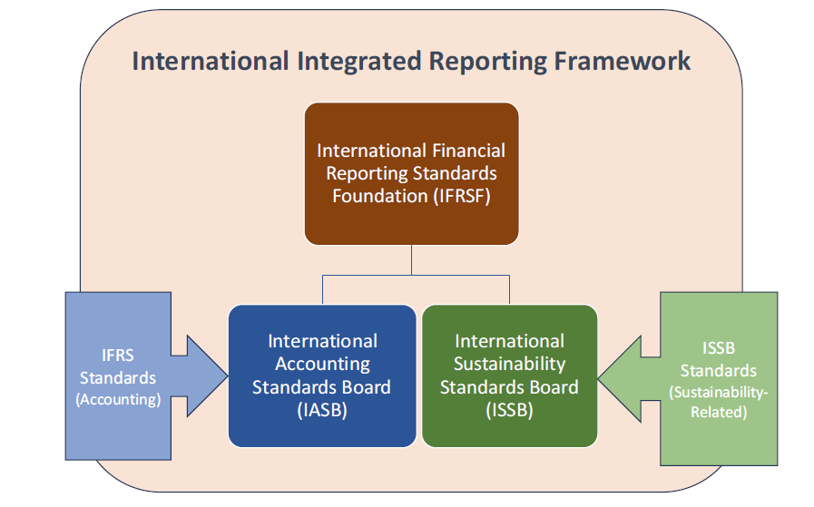
شکل 1.11 بنیاد استانداردهای گزارش‌دهی مالی بین‌المللی و نهادهای تنظیم استاندارد بنیاد استانداردهای گزارش‌دهی مالی بین‌المللی. (منبع: نویسنده)
در پاسخ به درخواست‌ها برای اطلاعات سازگارتر، قابل مقایسه و قابل اعتمادتر برای ذینفعان، هیئت استانداردهای پایداری بین‌المللی در 26 ژوئن 2023 استانداردهای آغازین خود، IFRS S1 و IFRS S2 را صادر کرد که نقطه عطفی مهم در افشای اطلاعات مرتبط با پایداری در بازارهای سرمایه جهانی است. در حالی که IFRS S1 بر افشای الزامات اطلاعات مالی مرتبط با پایداری تمرکز دارد، IFRS S2 به افشای اطلاعات خاص مرتبط با اقلیم می‌پردازد. هدف از این استانداردها افزایش اعتماد به افشای اطلاعات شرکت‌ها در مورد عملکرد پایداری، امکان تصمیم‌گیری سرمایه‌گذاری آگاهانه و ایجاد یک زبان مشترک برای انتقال تأثیر ریسک‌ها و فرصت‌های مرتبط با اصول زیست‌محیطی، اجتماعی و حاکمیت شرکتی است. راه‌اندازی این استانداردها با مجموعه‌ای از رویدادها در بورس‌های بزرگ مختلف در فرانکفورت، ژوهانسبورگ، لاگوس، لندن، نیویورک، سانتیاگو شیلی و سنگاپور همراه بود. استانداردهای هیئت استانداردهای پایداری بین‌المللی که توسط گروه ویژه افشای اطلاعات مالی مرتبط با اقلیم تأیید شده‌اند، بازخوردهای گسترده‌ای از بازار دریافت کرده‌اند (استانداردهای گزارش‌دهی مالی بین‌المللی، 2023ب).
هیئت استانداردهای پایداری بین‌المللی برای اطمینان از هماهنگی، همکاری نزدیکی با اتحادیه اروپا و نهادهای تأثیرگذار مانند G7 و G20، هیئت پایداری مالی و سازمان بین‌المللی کمیسیون‌های اوراق بهادار دارد. با توجه به اینکه استانداردهای حسابداری استانداردهای گزارش‌دهی مالی بین‌المللی توسط بیش از 140 حوزه قضایی مورد نیاز است، هیئت استانداردهای پایداری بین‌المللی قصد دارد با همکاری مستمر با حوزه‌های قضایی و سایر تنظیم‌کننده‌های استاندارد مانند ابتکار گزارش‌دهی جهانی، یک پایه جهانی با استانداردهای هیئت استانداردهای پایداری بین‌المللی ایجاد کند (استانداردهای گزارش‌دهی مالی بین‌المللی، 2023الف، ب).
2.4.4.11 ابتکار گزارش‌دهی جهانی
ابتکار گزارش‌دهی جهانی که در سال 1997 تأسیس شد، یک سازمان استانداردگذاری بین‌المللی مستقل با مقر اصلی در آمستردام، هلند است که هدف اصلی آن ارتقای شفافیت، پاسخگویی و قابلیت مقایسه در گزارش‌دهی عملکرد و تأثیرات اصول زیست‌محیطی، اجتماعی و حاکمیت شرکتی در طیف گسترده‌ای از سازمان‌ها، صرف نظر از اندازه، وضعیت قانونی، بخش تجاری یا موقعیت جغرافیایی آن‌ها است (ابتکار گزارش‌دهی جهانی ، 2023الف، ب).
چارچوب ابتکار گزارش‌دهی جهانی چارچوبی از استانداردهای مرتبط ارائه می‌دهد که به سازمان‌ها کمک می‌کند موضوعات مرتبط با اصول زیست‌محیطی، اجتماعی و حاکمیت شرکتی را شناسایی کنند، اهداف تعیین کنند، داده‌ها را در مورد عملکرد و تأثیرات زیست‌محیطی، اجتماعی و حاکمیت شرکتی فردی خود جمع‌آوری کنند و تلاش‌های خود را به ذینفعان اطلاع‌رسانی کنند. استانداردهای ابتکار گزارش‌دهی جهانی شامل یک سیستم مدولار با سه عنصر اصلی است (نگاه کنید به شکل 2.11):
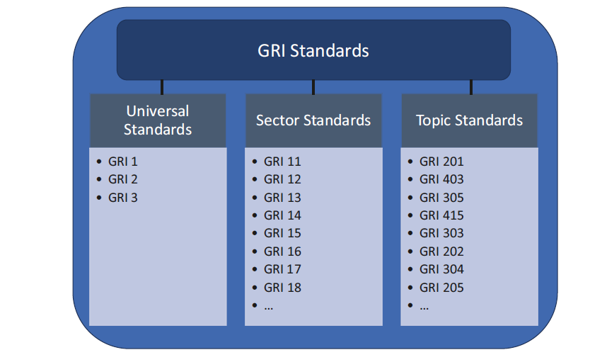
استانداردهای موضوعی
استانداردهای بخش
استانداردهای جهانی
استانداردهای ابتکار گزارش‌دهی جهانی
شکل 2.11 ساختار استانداردهای ابتکار گزارش‌دهی جهانی. (منبع: به گزارش ابتکار گزارش‌دهی جهانی ، n.d.)
- استانداردهای جهانی ابتکار گزارش‌دهی جهانی که برای همه سازمان‌ها اعمال می‌شود، شامل موارد زیر است:
- بنیاد 2021 (GRI 1) که هدف از استانداردهای ابتکار گزارش‌دهی جهانی را تشریح می‌کند، مفاهیم کلیدی را تعریف می‌کند و روش‌ها و الزامات کاربرد استانداردها را توضیح می‌دهد.
- افشای عمومی 2021 (GRI 2) که مشخصات و زمینه تأثیر زیست‌محیطی، اجتماعی و حاکمیت شرکتی سازمان را با تمرکز بر ساختار، شیوه‌های گزارش‌دهی، فعالیت‌ها و نیروی کار، حاکمیت، استراتژی و سیاست‌ها، و همچنین تعامل با ذینفعان تشریح می‌کند.
- موضوعات مهم 2021 (GRI 3) که فرآیند شناسایی مهم‌ترین مسائل زیست‌محیطی، اجتماعی و حاکمیت شرکتی (موضوعات مهم) توسط سازمان را تشریح می‌کند.
- استانداردهای بخش ابتکار گزارش‌دهی جهانی که موضوعاتی را که احتمالاً برای اکثر سازمان‌ها در یک بخش خاص مهم هستند، تشریح می‌کند. در حال حاضر، ابتکار گزارش‌دهی جهانی (GRI) 40 بخش را تعریف کرده است که با بخش‌هایی با بیشترین تأثیر مانند نفت و گاز، کشاورزی، آبزی‌پروری و ماهیگیری آغاز می‌شود. از کاربران استاندارد ابتکار گزارش‌دهی جهانی خواسته می‌شود موضوعات مهم بخش قابل اجرا را افشاء کنند.
- استانداردهای موضوعی ابتکار گزارش‌دهی جهانی که دستورالعمل‌هایی برای گزارش‌دهی در مورد موضوعات خاص مانند دفع زباله یا بهداشت و ایمنی شغلی ارائه می‌دهد.
اجرای استانداردهای ابتکار گزارش‌دهی جهانی شامل پنج مرحله زیر است (شکل 3.11 را ببینید)
مرحله 1: اطمینان از درک خوب مفاهیم، اصول و الزامات چارچوب ابتکار گزارش‌دهی جهانی در بین ذینفعان (GRI 1).
مرحله 2: شناسایی موضوعات مهم از طریق درک زمینه سازمان با:
- تعیین بخش کسب‌وکار (GRI 2).
- تعیین موضوعات مهم بخش خاص (GRI 3).
- شناسایی تأثیرات واقعی و بالقوه سازمان.
- ارزیابی اهمیت تأثیرات.
- اولویت‌بندی مهم‌ترین تأثیرات برای گزارش‌دهی.
مرحله 3: تهیه گزارش که عملکرد و تأثیر سازمان بر موضوعات مهم را با رجوع به استانداردهای ابتکار گزارش‌دهی جهانی افشا می‌کند.
مرحله 4: تهیه یک فهرست محتوای ابتکار گزارش‌دهی جهانی. این به ذینفعان کمک می‌کند تا یک مرور کلی سریع از استانداردهای استفاده شده و استفاده نشده مطابق با چارچوب ابتکار گزارش‌دهی جهانی به دست آورند. افشا باید شامل توضیحی برای حذف موضوعات قابل اجرا مطابق با استانداردهای ابتکار گزارش‌دهی جهانی باشد.
مرحله 5: انتشار افشاگری‌ها شامل گزارش‌دهی و فهرست محتوای ابتکار گزارش‌دهی جهانی.
اگرچه استفاده از استانداردهای ابتکار گزارش‌دهی جهانی برای گزارش‌دهی زیست‌محیطی، اجتماعی و حاکمیت شرکتی اختیاری است، اما دلایل قانع‌کننده‌ای وجود دارد که چرا سازمان‌های سراسر جهان تصمیم به پذیرش این استانداردها می‌گیرند، مانند (ابتکار گزارش‌دهی جهانی، 2023الف، ب):
- شناخت جهانی و شبکه
- چارچوب جامع
- همسو با اهداف جهانی مانند اهداف توسعه پایدار سازمان ملل متحد
- خدمات پشتیبانی سازماندهی شده
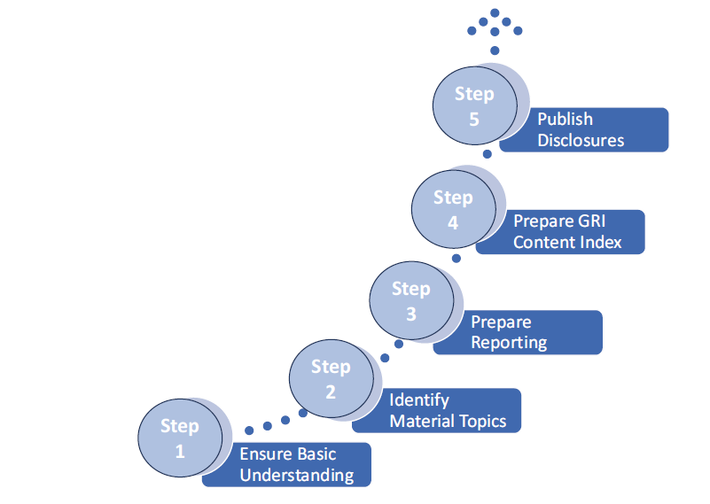
انتشار افشاها
آماده کردن شاخص محتوای ابتکار گزارش‌دهی جهانی
آماده کردن گزارش
شناسایی موضوع مواد
اطمینان از درک اساسی
مرحله 1
مرحله 2
مرحله 3
مرحله 4
مرحله 5
شکل3.11 فرآیند گزارشگری ابتکار گزارش‌دهی جهانی (منبع: به گزارش ابتکار گزارش‌دهی جهانی ، n.d.)
3.4.4.11 استانداردهای گزارش‌دهی پایداری اروپایی
گروه مشاوره گزارش‌دهی مالی اروپا به نمایندگی از کمیسیون اروپا، استانداردهای گزارش‌دهی پایداری اروپایی را با هدف هماهنگ‌سازی الزامات گزارش‌دهی پایداری در کشورهای عضو اتحادیه اروپا پیشنهاد کرد. این استانداردها برای ایجاد یک چارچوب سازگار و جامع برای راهنمایی شرکت‌ها در افشای عملکرد و تأثیرات زیست‌محیطی، اجتماعی و حاکمیت شرکتی خود به شیوه‌ای ساختار یافته و شفاف در نظر گرفته شده‌اند (کمیسیون اروپا، 2023سی).
اجرای استانداردهای گزارش‌دهی پایداری اروپایی برای تمامی شرکت‌های مشمول دستورالعمل گزارش‌دهی پایداری شرکت‌ها الزامی است. در حالی که دستورالعمل گزارش پایداری شرکتی چارچوب نظارتی را تعیین می‌کند که سازمان‌های تجاری خاصی را ملزم به گزارش‌دهی عملکرد و تأثیرات پایداری خود می‌کند، استانداردهای گزارش‌دهی پایداری اروپایی دستورالعمل‌های مشخصی را برای توسعه مفاهیم افشای اطلاعات ارائه می‌دهد. هر دو ابتکار بخشی از تلاش‌های اتحادیه اروپا برای ارتقای شیوه‌های تجاری مسئولانه و شفافیت پاسخگویی هستند.
استانداردهای گزارش‌دهی پایداری اروپا، یک چارچوب نظارتی محور اتحادیه اروپا است، در حالی که چارچوب‌های گزارش‌دهی شناخته‌شده جهانی مانند ابتکار گزارش‌دهی جهانی توسط سازمان‌های سراسر جهان به صورت اختیاری اجرا می‌شوند. به همین دلیل، انتظار نمی‌رود که استانداردهای گزارش‌دهی پایداری اروپا در آینده جایگزین ابتکار گزارش‌دهی جهانی شود، اما این دو نوع چارچوب گزارش‌دهی پایداری ممکن است بر اساس نیازهای گزارش‌دهی و الزامات نظارتی شرکت‌های فردی همزیستی داشته باشند.
در پی هماهنگی با چارچوب‌های گزارش‌دهی جهانی موجود، گروه مشاوره گزارش‌دهی مالی اروپا از سازمان‌های استانداردگذاری جهانی مانند هیئت استانداردهای پایداری بین‌المللی و ابتکار گزارش‌دهی جهانی دعوت کرد تا فعالانه در توسعه استانداردهای گزارش‌دهی پایداری اروپا شرکت کنند. تبادل بی‌دردسر اطلاعات و تجربه در نظر است تا به نفع کسب‌وکارها، سرمایه‌گذاران و تنظیم‌گران باشد. با این حال، در نسخه اولیه استانداردهای گزارش‌دهی پایداری اروپا، تعاریف متعددی متفاوت از تعاریف استانداردهای هیئت استانداردهای پایداری بین‌المللی یا ابتکار گزارش‌دهی جهانی یافت شد. این بدان معناست که برای اجرای اجباری استانداردهای گزارش‌دهی پایداری اروپایی، شرکت‌ها باید اختلافات احتمالی بین استانداردهای گزارش‌دهی موجود خود و الزامات استانداردهای گزارش‌دهی پایداری اروپایی را بررسی کنند (کی پی ام جی، 2023ب) (کمیسیون اروپا، 2023سی).
منابع
Auditboard. (2023). Integrated ESG reporting: Three reasons why integrated thinking, risk management, and reporting adds value to ESG. By John Wheeler: https://www.auditboard.com/blog/integrated-esg- reporting/. Retrieved 19.08.2023.
CDSB. (2022). Consolidation of CDSB. By Climate Disclosure Standards Board (CDSB): https://www.cdsb.net/. Retrieved 19.08.2023.
Dathe, T., Dathe, R., Dathe, I., & Helmold, M. (2022). Corporate Social Responsibility (CSR), Sustainability and Environmental, Social & Governance (ESG). Springer.
EFRAG. (n.d.). About us. By European Financial Reporting Advisory Group (EFRAG): https://www.efrag.org/About/Facts. Retrieved 17.08.2023.
European Commission. (2014). Disclosure of non-financial and diversity information by large companies and groups – Frequently asked questions. https://ec.europa.eu/commission/presscorner/detail/en/MEMO_14_301. Retrieved 19.08.2023.
European Commission. (2023a). Corporate sustainability reporting. https://finance.ec.europa.eu/capital-markets- union- and- financial- markets/company- reporting- and- auditing/company- reporting/corporate-sustainability- reporting_en. Retrieved 16.08.2023.
European Commission. (2023b). EU taxonomy for sustainable activities. https://finance.ec.europa.eu/sustainable-finance/tools- and- standards/eu- taxonomy- sustainable- activities_en. Retrieved 19.08.2023.
European Commission. (2023c, July 31). The Commission adopts the European Sustainability Reporting Standards. https://finance.ec.europa.eu/news/commission-adopts- european- sustainability-reporting- standards- 2023- 07- 31_en#. Retrieved 19.08.2023.
European Commission. (n.d.-a). A European green deal – striving to be the first climate-neutral continent. Von https://commission.europa.eu/strategy-and- policy/priorities- 2019- 2024/european-green- deal_enabgerufen
European Commission. (n.d.-b). EU Taxonomy Navigator. https://ec.europa.eu/sustainable-finance-taxonomy/. Retrieved 19.08.2023.
FRC. (n.d.). About the FRC. https://www.frc.org.uk/about-the- frc. Retrieved 19.08.2023.
GRI. (2023a). How to use the GRI Standards. By Global Reporting Initiative (GRI): https://www.globalreporting.org/how-to- use- the- gri- standards/. Retrieved 19.08.2023.
GRI. (2023b). Our mission and history. By Global Reporting Initiative (GRI): https://www.globalreporting.org/about-gri/mission- history/. Retrieved 19.08.2023.
GRI. (n.d.). A short introduction to the GRI Standards. By Global Reporting Initiative (GRI): https://www.globalreporting.org/media/wtaf14tw/a-short- introduction- to- the- gri- standards.pdf. Retrieved 19.08.2023.
IFRS. (2023a). International sustainability standards board. By international financial reporting standards (IFRS): https://www.ifrs.org/groups/international-sustainability- standards- board/. Retrieved 19.08.2023.
IFRS. (2023b, June 26). ISSB issues inaugural global sustainability disclosure standards. By International Financial Reporting Standards (IFRS): https://www.ifrs.org/news-and- events/news/2023/06/issb-issues- ifrs- s1- ifrs- s2/. Retrieved 19.08.2023.
IIRC. (2023). The integrated reporting framework is now part of the IFRS foundation. By integrated reporting: https://www.integratedreporting.org/. Retrieved 19.08.2023.
KPMG. (2023a). Corporate Sustainability Reporting Directive (CSRD). https://kpmg.com/de/de/home/themen/uebersicht/esg/corporate-sustainability- reporting- directive.html. Retrieved 19.08.2023.
KPMG. (2023b, August 1). First set of ESRSs is now out! https://kpmg.com/xx/en/home/insights/2022/05/european-sustainability- reporting- standards- eu- esrs.html. Retrieved 19.08.2023.
KPMG. (2023c). Wie CSRD und Nachhaltigkeit die Abschlussprüfung verändern – CO2, Abfalldaten, Menschenrechte: Berichtsanforderungen der EU mit großen Auswirkungen. https://klardenker.kpmg.de/wie-csrd- und- nachhaltigkeit- die- abschlusspruefung- veraendern/? Retrieved 19.08.2023.
Parkinson, J. (1993). Corporate power and responsibility. Oxford University Press.
PWC. (2021). The EU taxonomy and the acceleration of sustainable finance. https://www.pwc.com/jp/en/knowledge/column/taxonomy-and- sustainable- finance.html. Retrieved 19.08.2023.
SEC. (n.d.). What we do. By U.S. Securities and Exchange Commission: https://www.sec.gov/about/what-we- do. Retrieved 19.08.2023.
Welt. (2015, September 21). 16 Milliarden – die teuerste Dummheit der VW-Geschichte. By. https://www.welt.de/wirtschaft/article146646993/16-Milliarden- die- teuerste- Dummheit- der- VW-Geschichte.html. Retrieved 19.08.2023.

12. معیارهای زیست‌محیطی، اجتماعی و حاکمیت شرکتی
____________________________________________________________________________________________
1.12 انواع معیارهای زیست‌محیطی، اجتماعی و حاکمیت شرکتی
در سال‌های اخیر، به دلیل تغییر قابل توجه در شیوه‌های تجاری در تمام بخش‌های صنعت به سمت ادغام ملاحظات زیست‌محیطی، اجتماعی و حاکمیت شرکتی در مفهوم استراتژیک، مدیران کسب‌وکار خود را به طور فزاینده‌ای مجبور به ارزیابی و بهبود عملکرد زیست‌محیطی، اجتماعی و حاکمیت شرکتی سازمان خود به صورت منظم می‌بینند. در میان این روند، معیارهای زیست‌محیطی، اجتماعی و حاکمیت شرکتی به عنوان یک وسیله محوری برای ارزیابی عملکرد زیست‌محیطی، اجتماعی و حاکمیت شرکتی سازمانی در طیف وسیعی از معیارهای پایداری بر اساس طیف گسترده‌ای از داده‌های مرتبط ظهور کرده‌اند. امروزه، اندازه‌گیری عملکرد زیست‌محیطی، اجتماعی و حاکمیت شرکتی با معیارهای زیست‌محیطی، اجتماعی و حاکمیت شرکتی نه تنها بخش جدایی‌ناپذیر تضمین تاب‌آوری و رشد پایدار است، بلکه یک الزام قانونی نیز می‌باشد.
معیارهای زیست‌محیطی، اجتماعی و حاکمیت شرکتی، شاخص‌های عملکرد هستند که عمدتاً از نظر مالی نیستند و هدف آن‌ها اندازه‌گیری پایبندی یک سازمان به شیوه‌های پایدار و مسئولانه است. آن‌ها را می‌توان به طور گسترده به معیارهای کمی و کیفی تقسیم کرد. در حالی که معیارهای کمی داده‌های عددی را شامل می‌شوند که می‌توان آن‌ها را مستقیماً اندازه‌گیری و مقایسه کرد (به عنوان مثال انتشار گازهای گلخانه‌ای یا مقدار زباله ایجاد شده توسط فرآیندهای تولید)، امکان مقایسه عملکرد شفاف و سنجش پیشرفت در طول زمان را فراهم می‌کنند، معیارهای کیفی از داده‌های غیر عددی مانند تلاش‌های تنوع، برابری و شمولیت استفاده می‌کنند. به دلیل ماهیت ذهنی معیارهای کیفی، اغلب مقایسه عملکرد در این جنبه‌ها دشوار است. با این حال، معیارهای کیفی اغلب بینش‌های ارزشمندی در مورد فرهنگ و ارزش‌های یک سازمان ارائه می‌دهند.
بر اساس موضوعات مورد اندازه‌گیری، معیارهای زیست‌محیطی، اجتماعی و حاکمیت شرکتی را می‌توان به معیارهای زیست‌محیطی، معیارهای اجتماعی و معیارهای حکومتی نیز طبقه‌بندی کرد. برخی از متداول‌ترین معیارهای زیست‌محیطی، اجتماعی و حاکمیت شرکتی عبارتند از (فارمر، 2023):
- معیارهای زیست‌محیطی
  - انتشار گازهای گلخانه‌ای: کل کیفیت گازهای گلخانه‌ای تولید شده مانند دی‌اکسیدکربن.
  - مصرف منابع: کل مقدار انرژی‌های مصرفی مانند برق و آب برای عملیات. این معیارها می‌توانند به شناسایی فرصت‌های بهبود کمک کنند.
- معیارهای اجتماعی
- تنوع، برابری و شمولیت نیروی کار.
- شیوه‌های کارگری مانند رفتار مسئولانه با کارکنان از جمله دستمزد عادلانه، شرایط کار عادلانه و ایمنی کار.
- تعامل با جامعه نحوه مشارکت یک شرکت در توسعه جوامعی که در آن فعالیت می‌کند را اندازه‌گیری می‌کند.
- معیارهای حاکمیتی
-اخلاق و انطباق که به موضوعاتی مانند سیاست‌های ضد فساد و یکپارچگی تجاری، حفاظت از داده‌ها و شفافیت فرایند می‌پردازد.
- تنوع هیئت مدیره که تنوع هیئت مدیره یک شرکت از نظر جنسیت، نژاد و غیره را اندازه‌گیری می‌کند.
- حقوق مدیران اجرایی که پاداش مدیران ارشد و همسو بودن انگیزه‌های مالی با منافع ذینفعان را بررسی می‌کند.
معیارهای زیست‌محیطی، اجتماعی و حاکمیت شرکتی برای روشن‌سازی استراتژی و اهداف زیست‌محیطی، اجتماعی و حاکمیت شرکتی، اندازه‌گیری و گزارش‌دهی مداوم در مورد پیشرفت داخلی به منظور حمایت از تصمیم‌گیری بسیار مفید هستند. یک مرور کلی از مجموعه معیارهای زیست‌محیطی، اجتماعی و حاکمیت شرکتی و چارچوب‌های گزارش‌دهی موجود برای شرکت‌ها ضروری است تا آن‌ها را به طور موثر انتخاب و استفاده کنند. این شامل دانش و درک خوب از هر دو الزامات نظارتی و بهترین شیوه‌های صنعت است. شرکت‌ها می‌توانند از همتایان موفق خود که با موفقیت استانداردهای موثر زیست‌محیطی، اجتماعی و حاکمیت شرکتی را در عملیات خود ادغام کرده‌اند، بیاموزند.
در برخی از زمینه‌های تجاری، شرکت‌ها با اختلالاتی مواجه هستند که نیاز به تنظیم شیوه‌های زیست‌محیطی، اجتماعی و حاکمیت شرکتی دارند. به عنوان مثال، صنعت هواپیمایی با نیاز به کاهش مصرف نفت سفید به ازای هر مسافر در هر مایل و انتقال به جایگزین‌های سازگار با محیط زیست مانند سوخت‌های الکترونیکی یا مصنوعی دست و پنجه نرم می‌کند. در عین حال، خطوط هوایی همچنین باید بین حمل‌ونقل سبز و پاسخگویی به تقاضای تحرک مشتریان در عین حداقل کردن آلودگی صوتی تعادل برقرار کنند (بیکر و همکاران،2019).
علاوه بر این، سازمان‌ها می‌توانند از معیارهای زیست‌محیطی، اجتماعی و حاکمیت شرکتی برای مقایسه و ارتباط عملکرد و تلاش‌های زیست‌محیطی، اجتماعی و حاکمیت شرکتی خود استفاده کنند. معیارهای زیست‌محیطی، اجتماعی و حاکمیت شرکتی همچنین به طور گسترده در رتبه‌بندی‌های تجاری زیست‌محیطی، اجتماعی و حاکمیت شرکتی، گواهینامه‌های زیست‌محیطی، اجتماعی و حاکمیت شرکتی و همچنین حسابرسی‌های داخلی یا شخص ثالث استفاده می‌شود.
2.12 رتبه‌بندی‌های زیست‌محیطی، اجتماعی و حاکمیت شرکتی
یکی از مزایای قابل توجه استفاده از معیارهای زیست‌محیطی، اجتماعی و حاکمیت شرکتی کاهش ریسک‌های سرمایه‌گذاری ناشی از نقض هنجارهای اخلاقی توسط شرکت‌ها است. برای مدیریت ریسک‌های مرتبط با تصویر عمومی، آژانس‌های رتبه‌بندی مانند؛ ام‌اس‌سی‌آی، اف تی اس ای فور گود، آی ام یو جی، اینریت، تحقیقات و تحلیل پایدار اوئکوم خدمات رتبه‌بندی زیست‌محیطی، اجتماعی و حاکمیت شرکتی تخصصی را برای ارزیابی عملکرد زیست‌محیطی، اجتماعی و حاکمیت شرکتی شرکت‌ها، بخش‌های صنعت و حتی کل کشورها ارائه می‌دهند.
امروزه، شرکت‌های بیشتری به سمت خدمات امتیازدهی و رتبه‌بندی زیست‌محیطی، اجتماعی و حاکمیت شرکتی خارجی برای ارزیابی مستقل عملکرد زیست‌محیطی، اجتماعی و حاکمیت شرکتی خود روی می‌آورند. این ارائه دهندگان از روش‌های استاندارد شده مبتنی بر معیارهای متنوع استفاده می‌کنند که عمدتاً معیارهای زیست‌محیطی، اجتماعی و حاکمیت شرکتی انتخاب شده هستند. امتیازهای زیست‌محیطی، اجتماعی و حاکمیت شرکتی عددی یا رتبه‌بندی‌های خاص زیست‌محیطی، اجتماعی و حاکمیت شرکتی حاصل شده، روشی مناسب برای مقایسه عملکرد زیست‌محیطی، اجتماعی و حاکمیت شرکتی یک شرکت با همتایان خود را برای ذینفعان فراهم می‌کند. این رتبه‌بندی‌ها منابع اطلاعاتی اساسی برای سرمایه‌گذاران و سایر ذینفعانی هستند که به دنبال بینش در مورد شیوه‌های پایداری و ارزش‌های اخلاقی یک سازمان هستند (داته و همکاران،2022). محبوبیت رتبه‌بندی‌های زیست‌محیطی، اجتماعی و حاکمیت شرکتی همچنین منجر به ایجاد مشاغل جدیدی مانند تحلیلگران زیست‌محیطی، اجتماعی و حاکمیت شرکتی شده است که در ایجاد و حفظ فرآیندهای نظارت بر زیست‌محیطی، اجتماعی و حاکمیت شرکتی در درازمدت تخصص دارند.
رتبه‌بندی‌های زیست‌محیطی، اجتماعی و حاکمیت شرکتی به عنوان یک بعد اضافی برای ارزیابی سرمایه‌گذاری مالی فراتر از معیارهای سودآوری سنتی تبدیل شده است. مقایسه عملکرد زیست‌محیطی، اجتماعی و حاکمیت شرکتی مزایای کلیدی متعددی برای مواجهه با فشار فزاینده برای نشان دادن تعهد به شیوه‌های تجاری مسئولانه ارائه می‌دهد. کسانی که در عملکرد زیست‌محیطی، اجتماعی و حاکمیت شرکتی برتری دارند می‌توانند برتری رقابتی قاطعی نسبت به رقبا کسب کنند (نگاه کنید به شکل 1.12)
مقایسه عملکرد زیست‌محیطی، اجتماعی و حاکمیت شرکتی در برآوردن تقاضای مشتریان بسیار مهم است. مصرف‌کنندگان در سراسر جهان در مورد تأثیر انتخاب‌های خود آگاه‌تر می‌شوند و آگاهانه از قدرت خود برای گرایش به برندها و ارائه دهندگانی که ارزش‌های آن‌ها را منعکس می‌کنند استفاده می‌کنند. با مقایسه فعال و بهبود عملکرد زیست‌محیطی، اجتماعی و حاکمیت شرکتی خود، شرکت‌ها پاسخگویی به ترجیحات مصرف‌کننده را نشان می‌دهند. با تکامل انتظارات مشتریان، کسب‌وکارهایی که اصول زیست‌محیطی، اجتماعی و حاکمیت شرکتی را در عملیات خود ادغام می‌کنند، مشتریان وفادار بیشتری را جذب می‌کنند که اولویت آن‌ها پایداری و ملاحظات اخلاقی است.
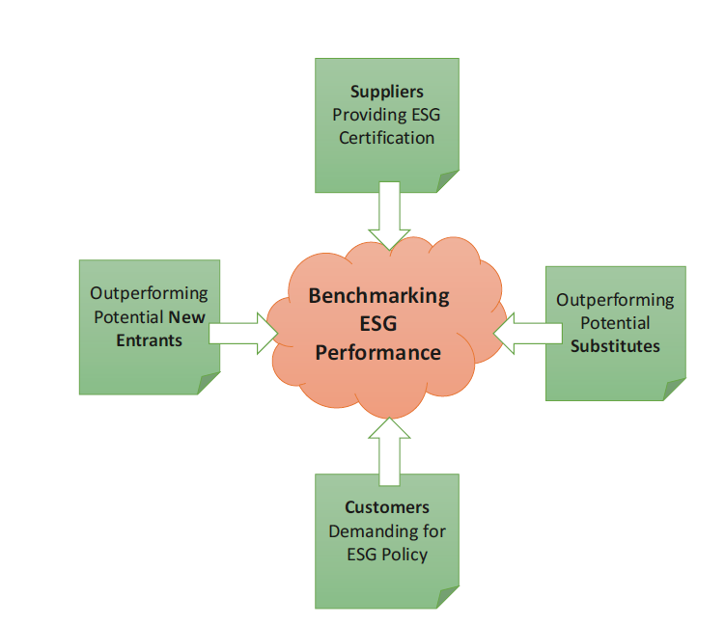
ارزیابی عملکرد زیست‌محیطی، اجتماعی و حاکمیت شرکتی
مشتریان خواستار سیاست زیست‌محیطی، اجتماعی و حاکمیت شرکتی هستند
عملکرد بهتر از جایگزین های بالقوه
عملکرد بهتر از ورودی‌های جدید بالقوه
تأمین کنندگانی که گواهینامه زیست‌محیطی، اجتماعی و حاکمیت شرکتی را ارائه می دهند
شکل1.12 ارزیابی رتبه زیست‌محیطی، اجتماعی و حاکمیت شرکتی به عنوان یک شاخص عملکرد برای موفقیت پایدار. (منبع: بر اساس چارچوب پنج نیروی پورتر (پورتر، 2008))
شرکت‌هایی با سیاست‌های زیست‌محیطی، اجتماعی و حاکمیت شرکتی تثبیت شده، تعهد خود را به نگرانی‌های زیست‌محیطی، تعامل با ذینفعان و حاکمیت برای عمل اخلاقی نشان می‌دهند. یک سابقه مثبت عملکرد زیست‌محیطی، اجتماعی و حاکمیت شرکتی نه تنها مصرف‌کنندگان آگاه از محیط زیست را جذب می‌کند بلکه سرمایه‌گذارانی را نیز جذب می‌کند که عوامل پایداری را در اولویت قرار می‌دهند. با نشان دادن عملکرد برتر زیست‌محیطی، اجتماعی و حاکمیت شرکتی، بازیگران موجود در بازار می‌توانند یک سطح بالای رقابت را برای ورود کنندگان بالقوه که قصد دارند خود را به عنوان بازیگران معتبر در رقابت تثبیت کنند، تعیین کنند. کسب‌وکارهایی که به طور فعال اصول زیست‌محیطی، اجتماعی و حاکمیت شرکتی را در عملیات خود ادغام می‌کنند، شانس بیشتری برای حفظ سهم بازار و وفاداری مشتری حتی با ظهور محصولات یا خدمات جایگزین دارند.
مقایسه عملکرد زیست‌محیطی، اجتماعی و حاکمیت شرکتی همچنین منجر به همکاری‌های شدیدتر با تامین‌کنندگان می‌شود که می‌توانند گواهینامه‌های زیست‌محیطی، اجتماعی و حاکمیت شرکتی را برای تقویت اعتبار خود برای شیوه‌های پایدار و اخلاقی ارائه دهند. با همکاری با تامین‌کنندگان دارای گواهینامه، کسب‌وکارها به دنبال اطمینان از رعایت استانداردهای بالای زیست‌محیطی، اجتماعی و حاکمیت شرکتی در کل زنجیره تامین خود هستند و تعهد خود را به شیوه‌های مسئولانه تقویت می‌کنند.
رتبه‌بندی‌های زیست‌محیطی، اجتماعی و حاکمیت شرکتی سه جنبه اساسی سرمایگذاری‌های پایدار را پوشش می‌دهند:
1. زیست‌محیطی. عملکرد اکولوژیکی یک کسب‌وکار اغلب با انتشار گازهای گلخانه‌ای، سهم انرژی‌های تجدیدپذیر و غیره در فرآیند تولید اندازه‌گیری می‌شود. اگر محصول اصلی از فناوری‌های دوستدار محیط زیست (به عنوان مثال وسایل نقلیه برقی) استفاده کند، یک شرکت به ویژه پایدار در نظر گرفته می‌شود.
2. اجتماعی. عملکرد اجتماعی را می‌توان با اقدامات تنوع و شمولیت، ایمنی تولید و طراحی محل کار و همچنین مسائل حقوق بشر مانند ممنوعیت کار کودکان نشان داد.
3. حاکمیتی. حاکمیت به معنای نهادهای بازرسی یا فرآیندهایی است که برای اطمینان از رعایت استانداردهای اخلاقی پایدار در شرکت در نظر گرفته شده است.
در یک زمینه گسترده‌تر، رتبه‌بندی‌های زیست‌محیطی، اجتماعی و حاکمیت شرکتی مزایای متعددی را ارائه می‌دهند، از جمله اما نه محدود به موارد زیر (آرمانینو، 2023):
- حمایت از درک سرمایه‌گذاران از ریسک‌های تجاری. رتبه‌بندی‌های زیست‌محیطی، اجتماعی و حاکمیت شرکتی بینش‌هایی را در مورد مواجهه یک شرکت با ریسک‌های زیست‌محیطی، اجتماعی و حاکمیت شرکتی به سرمایه‌گذاران ارائه می‌دهد. این دانش برای تصمیم‌گیری آگاهانه در مورد انتخاب سرمایه‌گذاری و مسائل مدیریت ریسک ضروری است.
- تقویت حفظ استعداد. شرکت‌هایی که با اصول زیست‌محیطی، اجتماعی و حاکمیت شرکتی همسو هستند، محیطی ایجاد می‌کنند که با کارمندانی که ارزش‌های مشابهی دارند، همخوانی دارد. چنین محیط کاری مثبتی می‌تواند روحیه کارکنان را تقویت کرده و به حفظ استعداد برتر کمک کند.
- تقویت وفاداری و رضایت مشتری. با افزایش آگاهی مصرف‌کنندگان در مورد مسائل زیست‌محیطی، اجتماعی و حاکمیت شرکتی، شرکت‌هایی با رتبه‌بندی‌های زیست‌محیطی، اجتماعی و حاکمیت شرکتی مطلوب می‌توانند مشتریانی را جذب و حفظ کنند که در درازمدت اولویت‌های اخلاقی و پایدار را در نظر می‌گیرند.
- شناسایی نقاط ضعف و قوت. رتبه‌بندی‌های زیست‌محیطی، اجتماعی و حاکمیت شرکتی به شرکت‌ها کمک می‌کند تا عملکرد خود را با عملکرد همتایان خود مقایسه کرده و مناطقی را شناسایی کنند که عملکرد آن‌ها بالاتر یا پایین‌تر از انتظارات است. این بینش به آن‌ها امکان می‌دهد تا استراتژی کلی زیست‌محیطی، اجتماعی و حاکمیت شرکتی خود را بهبود بخشیده و رتبه‌بندی‌های آینده خود را ارتقا دهند.
با این حال، چالش‌های موجود در چشم‌انداز رتبه‌بندی زیست‌محیطی، اجتماعی و حاکمیت شرکتی نباید نادیده گرفته شود. یکی از نگرانی‌های اصلی، فقدان ادعایی شفافیت اطلاعات در فرآیند رتبه‌بندی و نتایج آن است.
اول از همه، این واقعیت که رتبه‌بندی‌های زیست‌محیطی، اجتماعی و حاکمیت شرکتی به شدت به خوداظهاری خود شرکت‌ها متکی هستند، می‌تواند منجر به سوگیری‌ها و عدم دقت‌های بالقوه در فرآیند ارزیابی شود. هنگامی که به شرکت‌ها اعتماد می‌شود تا داده‌هایی را که رتبه‌بندی‌های آن‌ها بر اساس آن است، ارائه دهند، یک تعارض منافع بالقوه ایجاد می‌شود. به منظور ارائه بهترین تصویر ممکن از شیوه‌های زیست‌محیطی، اجتماعی و حاکمیت شرکتی خود، شرکت‌ها ممکن است انتخاب کنند که گزارش خود را بر جنبه‌های مثبت ابتکارات زیست‌محیطی، اجتماعی و حاکمیت شرکتی خود متمرکز کنند در حالی که مناطقی را که در آن‌ها کوتاهی می‌کنند حذف یا کم اهمیت جلوه دهند. چنین گزارش‌دهی انتخابی می‌تواند تصویر نامتعادل، ناقص یا حتی گمراه‌کننده‌ای از عملکرد کلی زیست‌محیطی، اجتماعی و حاکمیت شرکتی یک شرکت ایجاد کند (آرمانینو، 2023).
بر خلاف گزارش‌دهی مالی که توسط استانداردهای مشخصی مانند استانداردهای بین‌المللی گزارشگری مالی هدایت می‌شود، گزارش‌دهی زیست‌محیطی، اجتماعی و حاکمیت شرکتی هنوز فاقد یک چارچوب گزارش‌دهی استاندارد شده و جهانی پذیرفته شده است. عدم استانداردسازی منجر به تفاوت در معیارهای گزارش‌دهی، روش‌شناسی و تفسیر داده‌ها می‌شود. در نتیجه، مقایسه بین شرکت‌ها و صنایع، به ویژه در بین شرکت‌های مناطق مختلف، اغلب بسیار دشوار است و توانایی سرمایه‌گذاران را برای تصمیم‌گیری آگاهانه محدود می‌کند.
علاوه بر این، برخلاف گزارش‌دهی مالی، گزارش‌دهی زیست‌محیطی، اجتماعی و حاکمیت شرکتی فاقد نظارت نظارتی جامع است. در حالی که برخی مناطق دستورالعمل‌ها و ابتکاراتی را برای ارتقای گزارش‌دهی زیست‌محیطی، اجتماعی و حاکمیت شرکتی استانداردتر معرفی کرده‌اند، هنوز هیچ مرجع نظارتی جهانی وجود ندارد که این فرآیند را کنترل کند. عدم وجود مقررات به چالش‌های دقت، سازگاری و قابلیت اطمینان داده‌ها می‌افزاید.
در عمل، شرکت‌های مشاوره زیست‌محیطی، اجتماعی و حاکمیت شرکتی و آژانس‌های رتبه‌بندی زیست‌محیطی، اجتماعی و حاکمیت شرکتی اغلب از یک شرکت مادر سرچشمه می‌گیرند که می‌تواند به دلیل تعارض منافع منجر به سوگیری شود. این ممکن است زمانی ایجاد شود که یک آژانس رتبه‌بندی زیست‌محیطی، اجتماعی و حاکمیت شرکتی خدماتی مانند ممیزی‌های آزمایشی را به تنهایی یا از طریق شرکت‌های مشاوره زیست‌محیطی، اجتماعی و حاکمیت شرکتی وابسته برای افزایش عملکرد زیست‌محیطی، اجتماعی و حاکمیت شرکتی ارائه دهد. برای نشان دادن اثر خدمات خود، آژانس‌های رتبه‌بندی ممکن است قبل از مشاوره، رتبه‌بندی‌های بسیار منفی ارائه دهند، بنابراین درک عملکرد فعلی زیست‌محیطی، اجتماعی و حاکمیت شرکتی مشتریان را تحریف کرده و یکپارچگی فرآیند رتبه‌بندی را تضعیف می‌کنند (تایان، 2022).
علاوه بر این، با افزایش محبوبیت رتبه‌بندی‌های زیست‌محیطی، اجتماعی و حاکمیت شرکتی، آژانس‌های رتبه‌بندی بیشتری وارد این فضا می‌شوند. چشم‌انداز پویای ارائه دهندگان خدمات، طیف وسیع‌تری از انتخاب‌ها را برای سرمایه‌گذاران و مالکان کسب‌وکار برای ارزیابی عملکرد و تلاش‌های زیست‌محیطی، اجتماعی و حاکمیت شرکتی خود ارائه می‌دهد. با این حال، از آنجایی که هر آژانس رتبه‌بندی دارای روش‌ها و معیارهای خاص خود است، این یکنواختی مقایسه نتایج رتبه‌بندی در منابع مختلف را پیچیده می‌کند و باعث می‌شود ذینفعان به ویژه سرمایه‌گذاران برای درک تفاوت‌های بین رتبه‌بندی‌های آژانس‌های مختلف تلاش کنند (آرمانینو، 2023).
با وجود پیچیدگی‌ها و چالش‌ها، رتبه‌بندی‌های زیست‌محیطی، اجتماعی و حاکمیت شرکتی در عمل تجاری جهانی به‌عنوان ابزاری موثر برای سرمایه‌گذاران، تنظیم‌گران و سایر ذینفعان عمل می‌کنند. افزایش تقاضا برای شیوه‌های تجاری شفاف و مسئولانه، رشد رتبه‌بندی‌های زیست‌محیطی، اجتماعی و حاکمیت شرکتی را هدایت کرده و نقش آن‌ها را در شکل‌دهی مجدد چشم‌انداز تجاری برجسته می‌کند. با توجه به اینکه نهادهای نظارتی و تنظیم‌کنندگان استانداردها برای اصلاح نظارت و استانداردهای گزارش‌دهی تلاش کرده‌اند (نگاه کنید به فصل 11)، اعتبار و سودمندی رتبه‌بندی‌های زیست‌محیطی، اجتماعی و حاکمیت شرکتی در آینده همچنان افزایش خواهد یافت. رتبه‌بندی‌های زیست‌محیطی، اجتماعی و حاکمیت شرکتی نه تنها تصمیم‌گیری آگاهانه‌تر توسط ذینفعان خارجی را امکان‌پذیر می‌کند، بلکه شرکت‌ها را به بهبود عملکرد زیست‌محیطی، اجتماعی و حاکمیت شرکتی خود تشویق می‌کند و به ایجاد یک محیط تجاری پایدارتر کمک می‌کند.
تأثیر سریع‌الرشد رتبه‌بندی‌های زیست‌محیطی، اجتماعی و حاکمیت شرکتی با افزایش شناخت این موضوع که سرمایه‌گذاری موفق به طور نزدیکی با ملاحظات زیست‌محیطی، اجتماعی و حاکمیت شرکتی در هم تنیده شده است، تأکید می‌شود. بسیاری از سرمایه‌گذاران معتقدند شرکت‌هایی با عملکرد زیست‌محیطی، اجتماعی و حاکمیت شرکتی قوی برای رشد پایدار و تاب‌آوری در یک بازار در حال تحول موقعیت بهتری دارند (آرمانینو، 2023). مطالعات قبلی نشان‌دهنده تأثیر رتبه‌بندی‌های پایین زیست‌محیطی، اجتماعی و حاکمیت شرکتی بر نوسانات قیمت سهام است که عواقب ملموس عملکرد زیست‌محیطی، اجتماعی و حاکمیت شرکتی بر وضعیت مالی یک شرکت را برجسته می‌کند (دان و همکاران، 2018). با این وجود، یک مزیت مالی قطعی شرکت‌های دارای رتبه‌بندی زیست‌محیطی، اجتماعی و حاکمیت شرکتی نسبت به شرکت‌های بدون رتبه‌بندی زیست‌محیطی، اجتماعی و حاکمیت شرکتی هنوز باید با تجزیه و تحلیل‌های علمی بیشتر و داده‌ها تأیید شود (تایان، 2022).
روند رو به رشد رتبه‌بندی‌های زیست‌محیطی، اجتماعی و حاکمیت شرکتی همچنین رقابت شدیدی را بین کسب‌وکارها در بخش‌های مختلف ایجاد کرده است. همتایان و رقبا اکنون در رقابت برای بهبود رتبه‌بندی خود و مقایسه عملکرد خود با استانداردهای صنعت هستند. این رقابت به مدیران ارشد سازمان‌های تجاری گسترش یافته است که اهمیت زیست‌محیطی، اجتماعی و حاکمیت شرکتی را در فرآیند تصمیم‌گیری استراتژیک درک کرده‌اند. لری فینک، هم‌بنیانگذار و مدیرعامل بلک راک، در نامه سالانه خود به مدیران عامل، خواستار تحول اساسی در استراتژی‌های سرمایه‌گذاری شد و بر اولویت عوامل زیست‌محیطی، اجتماعی و حاکمیت شرکتی تأکید کرد (داته و همکاران،2022). این فراخوان تأثیرگذار رهبران شرکت‌ها را به بازنگری رویکردهای تجاری گسترده‌تر خود وادار کرده است، زیرا اکنون ملاحظات زیست‌محیطی، اجتماعی و حاکمیت شرکتی به یک جزء ضروری در نقش‌ها و ساختار انگیزشی سازمانی آن‌ها تبدیل شده است.
برخی از تأثیرگذارترین آژانس‌های رتبه‌بندی زیست‌محیطی، اجتماعی و حاکمیت شرکتی برای رتبه‌بندی زیست‌محیطی، اجتماعی و حاکمیت شرکتی شرکت‌ها و ارزیابی ریسک زیست‌محیطی، اجتماعی و حاکمیت شرکتی عبارتند از:
- ام اس سی آی
- سوستینالیتیکس
- اف تی اس ای راسل
- آی اس اس ای سی جی (اکنون بخشی از گروه بورس دویچه)
- سی دی پی (قبلاً پروژه افشای کربن) که در کمک محیطی به حفاظت از محیط زیست و مبارزه با تغییرات آب و هوایی تخصص دارد.
انتخاب رتبه‌بندی‌های مناسب زیست‌محیطی، اجتماعی و حاکمیت شرکتی به بخش کسب‌وکار، منطقه و سیاست شرکت بستگی دارد. شکل 122 رتبه‌بندی‌های زیست‌محیطی، اجتماعی و حاکمیت شرکتی انتخاب شده توسط شرکت املاک آلمانی وونووا اس ای را نشان می‌دهد.
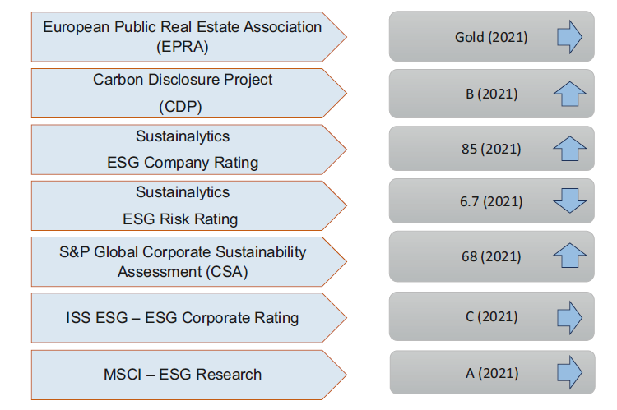
ام اس سی آی- تحقیقات زیست‌محیطی، اجتماعی و حاکمیت شرکتی
استانداردهای بین‌المللی پایداری زیست‌محیطی، اجتماعی و حاکمیت شرکتی - رتبه بندی شرکتی زیست‌محیطی، اجتماعی و حاکمیت شرکتی
ارزیابی پایداری شرکت جهانی اس اند پی
رتبه بندی ریسک زیست‌محیطی، اجتماعی و حاکمیت شرکتی سوستینالیتیکس
رتبه بندی شرکت زیست‌محیطی، اجتماعی و حاکمیت شرکتی سوستینالیتیکس
اتحادیه املاک و مستغلات عمومی اروپا (EPRA)
پروژه افشای کربن (CDP)
شکل2.12 رتبه بندی زیست‌محیطی، اجتماعی و حاکمیت شرکتی وونووا اس ای برای بازار املاک خصوصی (مسکونی). (منبع: با توجه به ونوویا 2020))
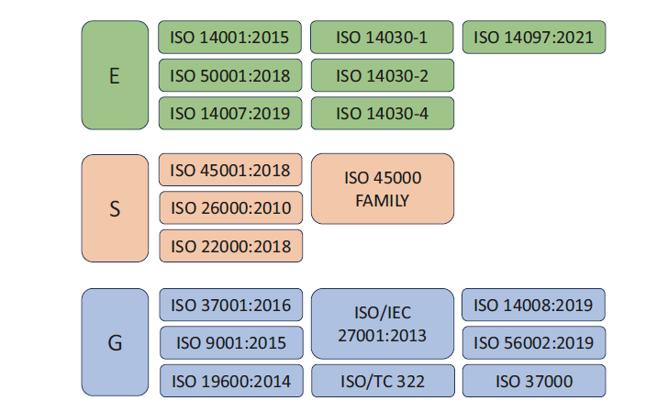
شکل 3.12 استانداردهای ایزو مربوط به اهداف اجتماعی، زیست محیطی و حاکمیتی. (منابع اطلاعات: ایزو (2021)، گواهی ایتالیا (2021)، کونکسیس(2018)، گواهینامه کیو ام اس،2020))
3.12 استانداردها و گواهینامه‌های سازمان بین‌المللی استاندارد(ایزو)
1.3.12 استانداردها و گواهینامه‌های سازمان بین‌المللی استاندارد(ایزو) مرتبط با زیست‌محیطی، اجتماعی و حاکمیت شرکتی
سازمان بین‌المللی استانداردسازی، یک سازمان مستقل و غیر دولتی مستقر در ژنو، سوئیس است که استانداردهای پذیرفته شده جهانی را برای تضمین ایمنی، سازگاری و کارایی محصولات، خدمات و سیستم‌ها در بخش‌های مختلف صنعت توسعه و منتشر می‌کند. در حالی که خود ایزو خدمات رتبه‌بندی زیست‌محیطی، اجتماعی و حاکمیت شرکتی ارائه نمی‌دهد، طیف گسترده‌ای از استانداردهای ایزو در زمینه‌هایی از جمله مدیریت کیفیت، مدیریت محیط زیست، امنیت اطلاعات و غیره می‌تواند با جنبه‌هایی از عملکردهای زیست‌محیطی، اجتماعی و حاکمیت شرکتی مرتبط باشد، مانند (ایزو، 2021؛ گواهینامه ایتالیا، 2021؛ کانکسیس، 2018؛ گواهینامه کیو ام اس، 2020) (نگاه کنید به شکل 3.12):
- :ISO 14001 2015 سیستم‌های مدیریت زیست‌محیطی راهنمای استفاده از الزامات با راهنمای استفاده
- ISO 50001:2018 سیستم‌های مدیریت انرژی - الزامات با راهنمای استفاده
- ISO 45001:2018 سیستم‌های مدیریت بهداشت و ایمنی شغلی - الزامات با راهنمای استفاده
- ISO 26000:2010 راهنمای مسئولیت اجتماعی
- ISO 22000:2018 سیستم‌های مدیریت ایمنی مواد غذایی - الزامات برای هر سازمان در زنجیره غذایی
- ISO 37001:2016 سیستم‌های مدیریت ضد رشوه - الزامات با راهنمای استفاده
- ISO 9001:2015 سیستم‌های مدیریت کیفیت - الزامات
- ISO 19600:2014 سیستم‌های مدیریت انطباق - دستورالعمل‌ها
- ISO/IEC 27001:2013 فناوری اطلاعات - تکنیک‌های امنیتی - سیستم‌های مدیریت امنیت اطلاعات - الزامات
- ISO 56002:2019 مدیریت نوآوری - سیستم مدیریت نوآوری - راهنمایی
- ISO / TC 322 مالی پایدار
- ISO 14007:2019 مدیریت محیط زیست - دستورالعمل‌هایی برای تعیین هزینه‌ها و منافع زیست‌محیطی
- ISO 14008:2019 ارزش‌گذاری پولی اثرات زیست‌محیطی و جنبه‌های زیست‌محیطی مرتبط
- ISO 14030-1 ارزیابی عملکرد زیست‌محیطی - ابزارهای بدهی سبز - بخش 1: فرآیند برای اوراق قرضه سبز
- ISO 14030-2 ارزیابی عملکرد زیست‌محیطی - ابزارهای بدهی سبز - بخش 2: فرآیند برای وام‌های سبز
- ISO 14030-4 ارزیابی عملکرد زیست‌محیطی - ابزارهای بدهی سبز - بخش 4: الزامات برنامه تأیید
- ISO 14097:2021 مدیریت گازهای گلخانه‌ای و فعالیت‌های مرتبط - چارچوب شامل اصول و الزامات برای ارزیابی و گزارش‌دهی سرمایه‌گذاری‌ها و فعالیت‌های مالی مرتبط با تغییرات آب و هوایی
- ISO 37000 حاکمیت سازمان‌ها - راهنمایی
- ISO 45000 خانواده بهداشت و ایمنی شغلی (ایزو 2021؛ گواهینامه ایتالیا 2021؛ کانکسیس 2018؛ گواهینامه کیو ام اس 2020)
تعداد فزاینده استانداردهای ایزو مرتبط با زیست‌محیطی، اجتماعی و حاکمیت شرکتی، نیاز به استانداردسازی برای ارزیابی عملکرد زیست‌محیطی، اجتماعی و حاکمیت شرکتی در عملیات تجاری را نشان می‌دهد. با توجه به محبوبیت استانداردهای ایزو، می‌توان انتظار داشت که گسترش استانداردهای ایزو در جنبه‌های مختلف فعالیت‌های زیست‌محیطی، اجتماعی و حکومتی در حال افزایش است.

سازمان بین‌المللی استانداردسازی (ایزو)، گواهینامه مدیریت ایزو (گواهینامه ایزو) را به عنوان یک رسمیت برای انطباق با استانداردهای خاص ایزو به سازمان‌ها اعطا می‌کند. گواهینامه‌های ایزو وسیله‌ای برای سازمان‌ها است تا به ذینفعان خود از جمله مشتریان و عموم مردم نشان دهند که آن‌ها استانداردهای جهانی شناخته شده برای بهترین شیوه‌ها در زمینه‌های خاص مانند مدیریت کیفیت، مدیریت محیط زیست یا مدیریت خدمات فناوری اطلاعات را رعایت می‌کنند. این گواهینامه‌ها معمولاً توسط نهادهای صدور گواهینامه معتبر (ثبت‌کننده) مانند TÜV یا BSI پس از یک فرآیند ارزیابی دقیق صادر می‌شوند. ثبت‌کننده‌ها به عنوان شرکای سازندگان و ارائه دهندگان خدمات و همچنین برای انجمن‌های صنعتی و تنظیم‌کننده‌ها عمل می‌کنند. برای حفظ گواهینامه‌های خود، سازمان‌ها باید پایبندی خود را به استانداردهای ایزو حفظ کرده و ممیزی‌ها و ارزیابی‌های منظم انجام دهند.

بر خلاف استانداردهای سیستم‌های مدیریت ایزو مانند ISO 9001 برای مدیریت کیفیت یا ISO 140001 برای مدیریت محیط زیست، استانداردهای ایزو بدون گواهینامه نیز وجود دارند که به عنوان دستورالعمل‌ها یا انتشارات ایزو شناخته می‌شوند و برای کمک به سازمان‌ها در بهبود عملکرد و انطباق با استانداردهای صنعت به‌عنوان مراجع ارزشمندی در نظر گرفته شده‌اند. با وجود عدم وجود گواهینامه‌های رسمی ایزو، انطباق با این دستورالعمل‌ها اغلب منجر به بهبود فرآیندها، افزایش بهره‌وری و پذیرش بیشتر توسط ذینفعان از جمله مشتریان و عموم مردم می‌شود. دستورالعمل‌های بدون گواهینامه ایزو شامل موارد زیر است:
- ISO 26000 - مسئولیت اجتماعی
- ISO 31000 - مدیریت ریسک
- ISO 22301 - مدیریت تداوم کسب‌وکار
- ISO 37001 - سیستم‌های مدیریت ضد رشوه
- ISO 10002 - رضایت مشتری
- ISO 50001 - مدیریت انرژی
- ISO 19600 - سیستم‌های مدیریت انطباق
- ISO 22375 - مدیریت بحران
- ISO/IEC 27002 - امنیت اطلاعات
- ISO 30301 - مدیریت سوابق
در کنار گواهینامه‌های ایزو، گواهینامه‌های غیر ایزو مختلفی برای رسیدگی به مسائل خاص مرتبط با زیست‌محیطی، اجتماعی و حاکمیت شرکتی ظهور کرده‌اند. این گواهینامه‌ها بر حوزه‌هایی مانند زنجیره تامین پایدار، تجارت منصفانه، انرژی تجدیدپذیر یا شیوه‌های کار اخلاقی تمرکز دارند. با تکامل چشم‌انداز زیست‌محیطی، اجتماعی و حاکمیت شرکتی، سازمان‌ها ممکن است برای نشان دادن بهینه تعهد خود به جنبه‌های مختلف پایداری و شیوه‌های تجاری مسئولانه، به دنبال گواهینامه‌های متعدد باشند.

2.3.12 تأثیر جهانی استانداردها و گواهینامه‌های ایزو
تعداد گسترده گواهینامه‌ها و مراکز صدور گواهینامه ایزو در سطح جهانی، گواهی بر اهمیت و نفوذ گواهینامه ایزو در صنایع مختلف است (نگاه کنید به جدول 1.12). گواهینامه‌های ایزو از شناخت جهانی برخوردار بوده و به سازمان‌ها امکان می‌دهند تعهد خود را به کیفیت، ایمنی، مسئولیت‌پذیری زیست‌محیطی، فرآیندهای حکمرانی موثر و سایر جنبه‌های حیاتی عملیات خود نشان دهند. گواهینامه‌های ایزو می‌توانند به سازمان‌ها در برآورده کردن و فراتر رفتن از الزامات قانونی و جلوگیری از مسائل حقوقی و جریمه‌های نظارتی کمک کنند. پایبندی به دستورالعمل‌های ایزو برای مدیریت ریسک و استانداردهای انطباق می‌تواند خطر نقص محصول، تصادفات، مسائل حقوقی و سایر حوادث را کاهش دهد. سرمایه‌گذاران، مشتریان و مشتریان اغلب ترجیح می‌دهند با سازمان‌هایی که دارای گواهینامه ایزو هستند کار کنند یا از آن‌ها خرید کنند. بنابراین، گواهینامه‌های ایزو می‌توانند یک سازمان را به عنوان نشانه‌ای از تعهد به تعالی از رقبا متمایز کنند.
جدول 1.12 تعداد گواهینامه‌ها و سایت های استانداردهای مختلف صدور گواهینامه ایزو در سال 2021
تعداد سایت های صدور گواهینامه تعداد گواهینامه ها گواهی استاندارد ایزو
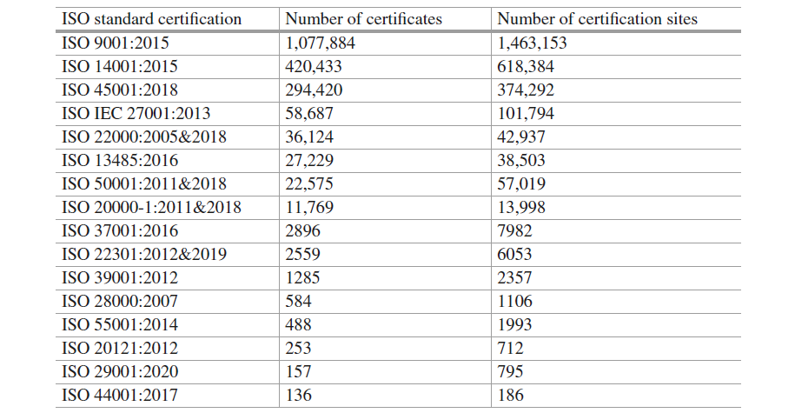
استانداردهای ایزو نقش حیاتی در استانداردسازی شیوه‌های زیست‌محیطی، اجتماعی و حاکمیت شرکتی در صنایع مختلف در سراسر جهان ایفا می‌کنند. ایزو از ابتکار توسعه پایدار سازمان ملل متحد حمایت می‌کند که بر تعهد جهانی به پیشبرد پایداری و شیوه‌های تجاری مسئولانه تأکید دارد. این استانداردها به سازمان‌ها برای بهینه‌سازی فرآیندها در زمینه‌هایی مانند مدیریت محیط زیست، شیوه‌های مسئولیت اجتماعی و حاکمیت شرکتی راهنمایی ارائه می‌دهند. گسترش روزافزون استانداردهای ایزو در حوزه زیست‌محیطی، اجتماعی و حاکمیت شرکتی نشان‌دهنده نیاز به رویکرد ساختاریافته برای مدیریت ریسک‌ها و فرصت‌های زیست‌محیطی، اجتماعی و حاکمیت شرکتی است.
ملاحظات زیست‌محیطی، اجتماعی و حاکمیت شرکتی به طور فزاینده‌ای به عنوان ابزارهای مدیریت ریسک شناخته می‌شوند. با توجه به تقاضای ذینفعان برای شفافیت بیشتر در مورد مسائل زیست‌محیطی، اجتماعی و حاکمیت شرکتی، شرکت‌هایی که به طور پیشگیرانه به این نگرانی‌ها رسیدگی می‌کنند می‌توانند از شهرت خود محافظت کرده و به یک پایگاه گسترده‌تر سرمایه‌گذار و مشتری دسترسی پیدا کنند. سازمان‌هایی که به طور موثر ریسک‌های زیست‌محیطی، اجتماعی و حاکمیت شرکتی را مدیریت می‌کنند می‌توانند تاب‌آوری و دوام بلندمدت خود را افزایش دهند (گیلان و همکاران، 2021). در حال حاضر، زیست‌محیطی، اجتماعی و حاکمیت شرکتی به طور گسترده به عنوان یک محرک اصلی موفقیت تجاری بلندمدت دیده می‌شود. شرکت‌هایی که اصول زیست‌محیطی، اجتماعی و حاکمیت شرکتی را در استراتژی‌های خود ادغام می‌کنند، موقعیت بهتری برای انطباق با شرایط بازار در حال تغییر، برآورده کردن انتظارات در حال تکامل مشتریان و مشارکت مثبت در جامعه و محیط زیست دارند (سینی و ریسی، 2018).
نیاز فزاینده‌ای به یک گواهینامه جامع ایزو برای عملکرد و فرآیندهای زیست‌محیطی، اجتماعی و حاکمیت شرکتی وجود دارد که گزارش‌دهی و ارزیابی زیست‌محیطی، اجتماعی و حاکمیت شرکتی را ساده‌سازی کند، مشابه با ایزو 9001 و ISO 13485 که استانداردهای مدیریت کیفیت را متحد کرده و مقایسه‌پذیری بین سازمان‌ها را افزایش می‌دهند (ایزو، 2021).
توسعه ISO/TC322 در زمینه مالی پایدار نشان‌دهنده اهمیت فزاینده هماهنگی بازارها با اصول زیست‌محیطی، اجتماعی و حاکمیت شرکتی است، با هدف ایجاد یک استاندارد جهانی واحد که جنبه‌های مختلف زیست‌محیطی، اجتماعی و حاکمیت شرکتی را در بازار سرمایه مرتبط می‌کند. با انجام این کار، ایزو به دنبال کاهش سردرگمی، ارتقاء نوآوری در محصولات مالی پایدار و ایجاد معیارهای مشترک زیست‌محیطی، اجتماعی و حاکمیت شرکتی است (ایزو، 2021).
ISO 9001:2015 نقش حیاتی در تضمین سیستم مدیریت کیفیت سازمان‌ها در صنایع مختلف ایفا می‌کند. این استاندارد که توسط سازمان بین‌المللی استانداردسازی منتشر و مالکیت آن است، مجموعه‌ای از الزامات و دستورالعمل‌ها برای اجرای موثر کیفیت سیستم‌های مدیریت را تعیین می‌کند. ISO 9001:2015 آخرین نسخه استاندارد ISO 9001 است که در سال 2015 تصویب و منتشر شده است. هدف اصلی ISO 9001:2015 ارائه یک رویکرد ساختاریافته برای شرکت‌ها جهت برآورده‌سازی الزامات قانونی در عین بهبود مستمر سیستم مدیریت کیفیت خود است (TÜV، 2023).
ISO 9001:2015 با کسب بیش از یک میلیون شرکت در 160 کشور، به عنوان یکی از پیشروترین گواهینامه‌های جهان شناخته شده است. پذیرش گسترده آن اهمیت آن را به عنوان ابزاری برای دستیابی به تعالی کیفیت تأکید می‌کند. جدول 12.2 کشورهایی را نشان می‌دهد که ISO 9001:2015 بیشترین تأثیر را در آن‌ها داشته است (ایزو، 2023).
ISO 9001:2015 بر اهمیت بهبود مستمر تأکید دارد. از شرکت‌ها تشویق می‌شود تا فرآیندهای خود را به طور منظم برای افزایش کارایی و کیفیت، به عنوان مثال با افزایش استفاده از منابع، کاهش ضایعات و افزایش بهره‌وری، بازبینی کنند. این استاندارد همچنین بر رضایت مشتری و انطباق با نیازها و الزامات مشتری تأکید قوی دارد (TÜV، 2023).
کسب گواهینامه ISO 9001:2015 شامل یک فرآیند ساختاریافته است. این روش می‌تواند بر اساس اندازه سازمان، وضعیت چندملیتی و فرهنگ سازمانی متفاوت باشد، از جمله مراحل کلیدی زیر (TÜV، 2023):
مرحله 1 - شناسایی نهاد اطلاع‌رسانی
اولین مرحله فرآیند صدور گواهینامه، شناسایی یک نهاد اطلاع‌رسانی است - نهادی که به عنوان بازرس برای سازمان عمل می‌کند، متعاقباً گواهینامه را صادر می‌کند و نقش حیاتی در حفظ گواهینامه در طول چرخه عمر آن ایفا می‌کند.
مرحله 2 - ارزیابی آمادگی
ارزیابی آمادگی معمولاً توسط یک یا دو بازرس از طریق بازدید میدانی یا بازرسی از راه دور انجام می‌شود. در این مرحله، بازرسان انطباق فعلی سازمان با ISO 9001:2015 را ارزیابی کرده و توصیه‌هایی برای بهبودهایی که برای انطباق با الزامات صدور گواهینامه ضروری هستند، ارائه می‌دهند.
مرحله 3 - ممیزی صدور گواهینامه
ممیزی صدور گواهینامه توسط یک تیم ممیزی در محل با تمرکز بر موارد زیر انجام می‌شود:
- بررسی مستندات: ممیزی صدور گواهینامه با بررسی دقیق مستندات و فرآیندهای سازمان آغاز می‌شود. بازرسان قصد دارند روش‌های تولید یا خدمات را برای ارزیابی انطباق با ISO 9001:2015 درک کنند.
- ممیزی میدانی توسط یک تیم ممیزی در محل برای ارزیابی اثربخشی سیستم مدیریت کیفیت انجام می‌شود. هرگونه انحراف یا عدم انطباق شناسایی شده در طول بازرسی باید مستند شده و در یک جلسه اختتامیه مورد بحث قرار گیرد. در ادامه، یک برنامه اقدام اصلاحی و پیشگیرانه برای رسیدگی به این مسائل باید تدوین شود. یک گزارش جامع باید ظرف 30 روز صادر شود.
جدول 12.2 کشورهای دارای بیشترین گواهینامه ISO 9001:2015 در سال 2021
کشور | تعداد گواهینامه ها | تعداد سایت های صدور گواهینامه
چین  ایتالیا  آلمان  ژاپن  پادشاهی متحده بریتانیای کبیر و ایرلند شمالی  هند  اسپانیا  ایالات متحده آمریکا  فرانسه  برزیل  کره (جمهوری)  تایلند  رومانی  مالزی  جمهوری چک  لهستان  تایوان، استان چین  کلمبیا  هلند  اسرائیل  استرالیا  اندونزی  مکزیک  ترکیه  مجارستان  سوئیس  یونان  بلاروس  بلغارستان  ویتنام  آرژانتین  کانادا  فدراسیون روسیه  سنگاپور  پرتغال  امارات متحده عربی  اسلواکی  آفریقای جنوبی  اتریش  فیلیپین  صربستان  پاکستان | 426716  92664  49298  40,834  39682  36505  31,318  25,561  21918  16268  14,339  12711  11886  11610  11,429  10512  10,379  10,263  9090  8942  8307  7973  7969  7866  7856  7351  7024  6989  6402  6258  5965  5426  4313  4232  4222  4177  3921  3796  3768  3481  3461  3254 | 430,065  135550  81550  96,808  55622  45,255  61,813  42,498  60,539  25,386  15,089  18291  14641  15584  12580  16575  14782  15,210  14533  9963  16109  10,823  12551  9394  10,886  16,066  7428  7562  7173  7771  10,032  9049  6086  5475  6232  6168  4276  4913  5437  6269  4758  3656

مرحله 4 - اعطای گواهینامه
پس از ممیزی صدور گواهینامه، سازمان موظف است عدم انطباق‌های شناسایی شده و مستند شده در برنامه برنامه اقدام اصلاحی و پیشگیرانه را برطرف کند. سپس تیم ممیزی اقدامات اصلاحی را بررسی و تأیید می‌کند. پس از تکمیل موفقیت‌آمیز برنامه برنامه اقدام اصلاحی و پیشگیرانه، نهاد اطلاع‌رسانی گواهینامه ISO 9001:2015 را صادر می‌کند. این گواهینامه معمولاً در وب‌سایت رسمی شرکت منتشر می‌شود و در برچسب محصول گنجانده می‌شود که نماد تعهد سازمان به کیفیت است. شکل 12.4 برچسب محصول با گواهینامه‌های یکپارچه ISO 9001 و ISO 13485 یک دستگاه پزشکی چینی تولید شده در پکن، چین را نشان می‌دهد.
صدور مجدد گواهینامه معمولاً هر 3 سال یکبار انجام می‌شود و ممیزی‌های نظارتی سالانه توسط نهاد اطلاع‌رسانی برای اطمینان از رعایت مستمر انجام می‌شود.
آمادگی کلید موفقیت در فرآیند صدور گواهینامه ایزو است. سازمان‌ها می‌توانند با فرآیندهای داخلی موثر برای آماده‌سازی بهتر برای صدور گواهینامه اقدام کنند، از جمله (TÜV، 2023):
- خودبازرسی شامل:
  - ممیزی‌های داخلی: انجام ممیزی‌های داخلی منظم برای ارزیابی انطباق سازمان با استانداردهای ایزو و شناسایی مستمر حوزه‌هایی که ممکن است نیاز به بهبود داشته باشند و اجرای اقدامات اصلاحی.
  - بررسی مستندات: اطمینان از تراز بودن تمام مستندات، از جمله دستورالعمل‌های کیفیت، رویه‌ها و تمام سوابق مرتبط، با الزامات ایزو.
- ممیزی شبیه‌سازی خارجی: با حمایت یک تیم مشاور یا افرادی با تخصص در استانداردهای ایزو و فرآیندهای صدور گواهینامه، به عنوان مثال بازرسان سابق ایزو، می‌توان شبیه‌سازی یک ممیزی خارجی را انجام داد. نتایج شبیه‌سازی می‌تواند بازخوردها و توصیه‌های ارزشمندی برای بهبود ارائه دهد.
- آماده‌سازی بخش‌های اداری و عملیاتی، شامل:
  - آموزش کارکنان در همه سطوح در مورد استانداردهای ایزو و فرآیند صدور گواهینامه، اطمینان از درک نقش‌ها و مسئولیت‌های کارکنان در حفظ انطباق.
  - دسترسی به مستندات، اطمینان از دسترسی آسان به تمام مستندات و سوابق مرتبط برای بازرسان.
ISO 9001:2015 یک استاندارد جهانی پذیرفته شده است که با افزایش اعتماد ذینفعان و تقویت فرهنگ کیفیت و تعالی، به سازمان‌ها برتری رقابتی می‌بخشد. این گواهینامه برای بسیاری از شرکت‌ها سرمایه‌گذاری در آینده خود است و سازمان را با استانداردهای کیفیت بین‌المللی همسو کرده و رشد در دنیای رقابتی و جهانی‌شده را تسهیل می‌کند.
4.12 مطالعه موردی: پرونده دی دابلیو اس
پرونده دی دابلیو اس، که شامل بازوی سرمایه‌گذاری دویچه بانک و کارمند سابق آن، دزری فیکسلر می‌شد، بر نیاز مبرم به دستورالعمل‌ها و استانداردهای شفاف در حوزه سرمایه‌گذاری‌های زیست‌محیطی، اجتماعی و حاکمیت شرکتی تأکید کرد. این پرونده توجه قابل توجهی از مردم را به خود جلب کرد و در سال ۲۰۲۱ به‌طور گسترده توسط رسانه‌های معتبر خبری مالی مانند وال استریت ژورنال، Finanzen.net و Die Zeit پوشش داده شد.
گروه دی دابلیو اس که قبلاً با نام مدیریت دارایی دویچه شناخته می‌شد، یک شرکت مدیریت دارایی جهانی است که راه‌حل‌های سرمایه‌گذاری را در انواع دارایی‌ها ارائه می‌دهد. در سال‌های اخیر، علاقه قابل توجهی به سرمایه‌گذاری‌های مرتبط با زیست‌محیطی، اجتماعی و حاکمیت شرکتی، با در نظر گرفتن عوامل زیست‌محیطی، اجتماعی و حاکمیت شرکتی در کنار معیارهای مالی سنتی، ایجاد شده است. سرمایه‌گذاری‌های زیست‌محیطی، اجتماعی و حاکمیت شرکتی به‌عنوان روشی برای سرمایه‌گذاران تلقی می‌شود تا سبد سهام خود را با اهداف پایداری و ملاحظات اخلاقی همسو کنند.
دزری فیکسلر، کارمند سابق دی دابلیو اس است که نقش مهمی در روشن کردن شیوه‌های زیست‌محیطی، اجتماعی و حاکمیت شرکتی شرکت ایفا کرد. او ادعا کرد که دی دابلیو اس با اغراق در عملکرد زیست‌محیطی، اجتماعی و حاکمیت شرکتی صندوق‌های خود، به شیوه‌های بازاریابی گمراه‌کننده مشغول بوده است. افشای او در ابتدا بحث گسترده‌تری را در مورد دقت، شفافیت و یکپارچگی سرمایه‌گذاری‌های زیست‌محیطی، اجتماعی و حاکمیت شرکتی آغاز کرد.
یکی از مسائل اصلی مطرح شده در پرونده دی دابلیو اس، نبود شاخص‌های کلیدی عملکرد ثابت و قابل اعتماد برای سرمایه‌گذاری‌های زیست‌محیطی، اجتماعی و حاکمیت شرکتی بود. سرمایه‌گذاری‌های زیست‌محیطی، اجتماعی و حاکمیت شرکتی اغلب شامل معیارهای پیچیده‌ای در رابطه با تأثیر زیست‌محیطی، شیوه‌های مسئولیت اجتماعی و فرآیندهای حکمرانی می‌شوند. بدون استانداردهای مشترک، این معیارها می‌توانند به طور قابل توجهی متفاوت باشند و ارزیابی تأثیر واقعی پایداری سرمایه‌گذاری‌ها را برای سرمایه‌گذاران دشوار می‌کند.
پرونده دی دابلیو اس پیامدهای گسترده‌ای برای دی دابلیو اس و صنعت سرمایه‌گذاری زیست‌محیطی، اجتماعی و حاکمیت شرکتی گسترده‌تر داشت. شهرت دی دابلیو اس به شدت خدشه‌دار شد و منجر به کاهش قابل توجه ۱۴ درصدی قیمت سهام آن تا پایان آگوست ۲۰۲۱ شد. این پرونده خطر مالی ناشی از مغایرت بین ادعاهای زیست‌محیطی، اجتماعی و حاکمیت شرکتی و عملکرد واقعی را برجسته کرد و ضرورت فوری برای چارچوب‌های گزارش‌دهی و ارزیابی استاندارد شده زیست‌محیطی، اجتماعی و حاکمیت شرکتی را که می‌تواند به سرمایه‌گذاران در اتخاذ تصمیمات آگاهانه در مورد سرمایه‌گذاری‌های زیست‌محیطی، اجتماعی و حاکمیت شرکتی کمک کند، تأکید نمود. معیارهای زیست‌محیطی، اجتماعی و حاکمیت شرکتی واضح و جهانی پذیرفته شده می‌توانند از «سبزشویی» جلوگیری کنند، جایی که شرکت‌ها تلاش‌های زیست‌محیطی، اجتماعی و حاکمیت شرکتی خود را برای جذب سرمایه‌گذاران و مشتریان اغراق می‌کنند و مقایسه‌پذیری گزارش‌دهی زیست‌محیطی، اجتماعی و حاکمیت شرکتی در صنایع و مناطق مختلف را افزایش می‌دهند.
از آن زمان، سازمان‌های مستقل مانند سازمان بین‌المللی استانداردسازی تلاش‌های خود را برای ایجاد دستورالعمل‌ها و استانداردهایی برای انتخاب معیارهای زیست‌محیطی، اجتماعی و حاکمیت شرکتی و چارچوب‌های گزارش‌دهی تشدید کرده‌اند. در نتیجه، ایزو استاندارد ISO/TC 322 را توسعه داد که یک چارچوب واحد برای گزارش‌دهی و ارزیابی زیست‌محیطی، اجتماعی و حاکمیت شرکتی ارائه می‌دهد، با هدف افزایش شفافیت و تسهیل نوآوری در محصولات مالی پایدار.
پرونده دی دابلیو اس، باعث ایجاد بحث‌هایی در مورد استانداردسازی معیارهای زیست‌محیطی، اجتماعی و حاکمیت شرکتی و چارچوب‌های گزارش‌دهی شد تا اطمینان حاصل شود سرمایه‌گذاری‌های زیست‌محیطی، اجتماعی و حاکمیت شرکتی با اهداف اعلام شده و مزایای واقعی پایداری همسو هستند. این حادثه، فرآیند توسعه استانداردهای قوی زیست‌محیطی، اجتماعی و حاکمیت شرکتی در چشم‌انداز سرمایه‌گذاری زیست‌محیطی، اجتماعی و حاکمیت شرکتی را تسریع کرد که برای حفظ اعتماد به یک سیستم مالی جهانی پایدار ضروری است (فرانکفورتر آلگماینه، 2021؛ Finance.net، 2021؛ زیت، 2021).
منابع
Armanino. (2023). ESG Scores & Rating Agencies. https://www.armanino.com/articles/esg-scores/. Retrieved 03.09.2023.
Becker, B., Bender, T., & Rolke, P. (2019). Wirkketten von Kraftstoffvarianten–von der Komponente bis zum e-Fuel. In 11. Tagung Einspritzung und Kraftstoffe 2018: Diesel∙ Benzin∙ Gas∙ Alternative Kraftstoffe∙ Medien für SCR∙ Wasser (pp. 3–16). Springer.
Certification Italy. (2021). Sustainability Certification’s ESG Rating 2020. https://www.certificationsrl.it/en/certifications/sustainability-esg- rating2020/. Retrieved 02.09.2023.
Cini, A. C., & Ricci, C. (2018). CSR as a Driver where ESG Performance will Ultimately Matter, Symphonya. Emerging Issues in Management (symphonya.unimib.it), 1, 68–75.
Connexis. (2018). ISO: ESG Standards & Development. Swiss. http://www.connexis.ch/files/product_sheet_iso_esg_standards.pdf. Retrieved 02.09.2023.
Dathe, T., Dathe, R., Dathe, I., & Helmold, M. (2022). Corporate Social Responsibility (CSR), Sustainability and Environmental, Social & Governance (ESG). Springer.
Dunn, J., Fitzgibbons, S., & Pomorski, L. (2018). Assessing risk through environmental, social and governance exposures. Journal of Investment Management, 16(1), 4–17.
Farmer, D. (2023, 31 March). ESG metrics: Tips and examples for measuring ESG performance. By TechTarget: https://www.techtarget.com/sustainability/feature/ESG-metrics- Tips- and- examples-for- measuring- ESG- performance. Retrieved 03.09.2023.
Finanzen.net. (2021). DWS-Aktie mit Kursrutsch: US-Börsenaufsicht untersucht wohl Nachhaltigkeitsangaben der Deutsche Bank-Tochter. https://www.finanzen.net/nachricht/aktien/beschoenigte-angaben- dws- aktie- mit- kursrutsch- us- boersenaufsicht- untersucht- wohl- . Retrieved 01.09.2023.
Frankfurter Allgemein. (2021). DWS weist Vorwürfe entschieden zurück. Frankfurter Allgemeine Zeitung. By Frühhauf, M: https://www.faz.net/aktuell/finanzen/dws-weist- vorwuerfe- entschieden-zurueck- 17505019.html. Retrieved 03.09.2023.
Gillan, S., Koch, A., & Starks, L. (2021). Firms and social responsibility: A review of ESG and CSR research in corporate finance. Journal of Corporate Finance, Elsevier New York, 66, 101889.
ISO. (2021). International Organization for Standardization. International Standards. https://www.iso.org/home.html. Retrieved 02.09.2023.
ISO. (2023). 09. ISO Survey of certifications to management system standards - Full results. https://www.iso.org/committee/54998.html?t=KomURwikWDLiuB1P1c7SjLMLEAgXOA7emZHKGWyn8f3KQUTU3m287NxnpA3DIuxm&view=documents#section-isodocuments- top. Retrieved 03.09.2023.
Porter, M. E. (2008). The five competitive forces that shape strategy. Harvard Business Review, 86(January), 79–93.
QMS Certification. (2020). ISO 14001 boosted by ESG companies. https://qms-certification.com/blog/iso-14001- boosted- by- esg- companies- 2/. Retrieved 02.09.2023.
Tayan, B. (2022). ESG Ratings: A Compass without Direction. Harvard Law School Forum on Corporate Governance. https://corpgov.law.harvard.edu/2022/08/24/esg-ratings- a- compass- without-direction/. Retrieved 03.09.2023.
TÜV. (2023). Certification according to DIN EN ISO 9001 - Quality Management. By TÜV Hessen: https://www.proficert.de/en/760/service/din-en- iso- 9001- quality- management/. Retrieved 02.09.2023.
Vonovia. (2023). ESG-Ratings und -Indizes. https://report.vonovia.de/2021/nachhaltigkeitsbericht/de/esg-ratings- und- indizes/. Retrieved 03.09.2023.
Zeit. (2021). US-Börsenaufsicht ermittelt wegen Greenwashings gegen DWS. https://www.zeit.de/wirtschaft/unternehmen/2021-08/deutsche- bank- tocher- dws- url- dws- fondsanbieter- deutsche- bank-tochter- us- boersenaufsicht- ermittlungen- nachhaltigkeitsa. Retrieved 03.09.2023.

environmental, social and governance (ESG)
small- and medium-sized enterprises (SMEs)
Corporate Social Responsibility (CSR)
Dathe et al.
Deloitte
sustainable development goals (SDGs)
United Nations (UN)
Kell
Who Cares Wins)
Ivo Knoepfel
(ABN Amro)
(Aviva)
(AXA Group)
(Banco do Brasil)
(Bank Sarasin)
(BNP Paribas)
(Calvert Group)
(CNP Assurances)
(Credit Suisse Group)
(Deutsche Bank)
(Goldman Sachs)
(Henderson Global Investors)
(HSBC)
(IFC)
(Innovest)
(ISIS Asset Management)
KLP (KLP Insurance)
(Mitsui Sumitomo Insurance)
(Morgan Stanley)
(RCM (a member of Allianz Dresdner Asset Management))
(UBS)
(Westpac)
(World Bank Group)
Merrill Lynch and Bear Stearns
environ mental, social and governance (ESG)
Wiggins et al.
Campbell
US Federal Reserve (“the FED”)
JPMorgan Chase
White
UBS
Credit Suisse
Morgan Stanley and Goldman Sachs
Dathe et al
Larry Finks
BlackRock
Köhler & Landgraf
Daimler
Lufthansa
Uniper
Heidelberger Zement
Exxon
Volvo
exchange-traded funds (ETFs)
MSCI
Standard & Poor
QONTIGOX
Euramco
Freshfields
Freshfields Bruckhaus Deringer
non-governmental organizations (NGOs)
The United Nations Environment Programme Finance Initiative (UNEP FI)
Private Sector
(Private Investors)
ESG (KPIs)
key quality indicators (KQIs)
Pension Funds and Pension Trusts
Regulators
the New York Stock Exchange (NYSE)
Vigeo Eiris World 120
S&P 500
Moddy’s and Fitch
China Securities and Regulatory Committee (CSRC)
Sustainable Stock Exchange Initiative (SSE)
National Stock Exchange of India(NSE)
QONTIGO
Standard & Poor's
Bodansky
UNITED NATIONS CONFERENCE ON ENVIRONMENT(UNCED)
the United Nations Framework Convention on Climate Change (UNFCCC)
Conference of the Parties (COP)
Robbins
Aykut et al.
Robbins
(COP 15)
(COP 27)
Warner & van der Geest
Atwoli et al.
Pflieger
Environmental, Social and Governance (ESG)
World Commission on Environment and Development (WCED)
Elkington
Corporate Social Responsibility (CSR)
Volkswagen
Deutsche Bahn
Siemens
چارچوب DEGREE، یک مدل برای سنجش پایداری است که شامل شش بعد مختلف می‌شود(اضافه ششده توسط مترجم).
Carroll
Gupta
Two-Dimensional Model of Quazi and O’Brien
Venn diagram
Welzel
Corporate Citizenship (CC)
Crane & Matten
multinational corporations (MNCs)
Sustainable Development Goals (SDGs)
United Nations Development Programme(UNDP)
Benz et al.
non-governmental organizations (NGOs)
Financial Conduct Authority (FCA)
Prudential Regulation Authority (PRA)
Securities and Exchange Commission (SEC)
van Calster & Deketelaere
Mitchell
Harris & Lock
Nord Stream AG
Rogow & Lasswell
Durant et al.
Bailey
Preston
PostNL
National Association of Letter Carriers
McDonald
Greenpeace
World Wide Fund for Nature (WWF)
Chenoweth
Whawell
World Fair Trade Organization (WFTO)
Huybrechts
Stibbe
key performance indicators (KPIs)
Khojasteh
PESTEL
SWOT
Plan
Ploy
Pattern
Position
Perspective
Harry Igor Ansoff
UCToday
Boston Consulting Group (BCG)
(Cash Cows)
Odeh
W. Chan Kim and Renée Mauborgne
INSEAD
Stan Lee, Jack Kirby and Steve Ditko
Peter Cuneo
Statista
Balanced Scorecard (BSC)
Kaplan & Norton
Phillips & Klein
unfreezing
moving
Refreezing
Hussain et al.
Kotter’s Eight-Step Change Model
Kotter International
VW Group
North America Region (NAR)
the Global Reporting Initiative (GRI)
Sustainability Accounting Standards Board (SASB)
Mapping
Mærsk Mc-Kinney Møller
Embedding
Use of sustainable aviation fuel (SAF)
Berufsgenossenschaft für Transport und Verkehrswirtschaft، BG Verkehr
Luftverkehrsnachweissicherungsgesetz (LuftNaSiG)
Science-Based Targets initiative (SBTi)
Carbon Disclosure Project (CDP)
World Resources Institute (WRI)
the World Wild Fund for Nation (WWF)
stakeholder theory
Stanford Research Institute (SRI)
Freeman’s Stakeholder Model
Friedman
Stakeholder Relationship Management (SRM)
Seitanidi & Crane
ones & Hill
Bourne
Proximity
Power
Urgency
Time sensitivity
Criticality
Louis Vuitton Moët Hennessy SE (LVMH)
Bernard Arnault
Sibony & Tochtermann
Donzé
Forbes
CNBC
Cheval Blanc
Bois de Boulogne
Diversity, equity and inclusion (DEI)
The International Organization for Standardization (ISO)
Hopkin
PricewaterhouseCoopers (PWC)
Bertolotti
Hochschule Luzern
PricewaterhouseCoopers International Limited (PWC)
KPMG
Dethan et al.
Wiguna et al.
Tchankova
Aven
Vrijling et al.
Cagli et al.
Li et al.
Korinth & Lueg
S&P 500
Landi et al.
Nestlé S.A.
Myers
Fair Labor Association
Lalwani et al.
Obeng
Schrage & Ewing
Wilkinson
Guillou et al.
Beckett et al.
Odijie
McNeish & Neufeldt
Galli & Vousvouras
Alliance for Water Stewardship (AWS)
Brem et al.
Conley et al.
Narazaki et al.
Domingues et al.
Beulque & Aggeri
Environment Protection Agency (EPA)
Welt
European Financial Reporting Advisory Group (EFRAG)
The US Securities and Exchange Commission (SEC)
The UK Financial Reporting Council (FRC)
European Union (EU)
Non-Financial Reporting Directive (NFRD)
exchange rate EURO (EUR)
Corporate Sustainability Reporting Directive (CSRD)
Non-Financial Reporting Directive (NFRD)
the International Financial Reporting Standards Foundation (IFRSF or IFRS Foundation)
the International Accounting Standards Committee Foundation (IASCF)
International Integrated Reporting Council (IIRC)
Climate Disclosure Standards Board (CDSB)
Sustainability Accounting Standards Board (SASB)
Value Reporting Foundation (VRF)
Climate-related Financial Disclosures (TCFD)
International Organization of Securities Commissions (IOSCO)
Global Reporting Initiative (GRI)
the European Sustainability Reporting Standards (ESRS)
the European Financial Reporting Advisory Group (EFRAG)
the Corporate Sustainability Reporting Directive (CSRD)
Farmer
Becker et al.
FTSE4Good
IMUG
Inrate
Oekom Research and Sustainalytics
Armanino
Tayan
Sustainalytics
FTSE Russell
ISS ESG
Vonovia SE
Connexis
Cini & Ricci
quality of management systems (QMS)
Corrective and Preventive Action (CAPA)
Self-inspection
DWS
desiree fixler
Frankfurter Allgemeine

